2016-2019
Plan de Desarrollo municipal “Si…marcamos la diferencia”

Alcaldía Municipal de Chía

INFORME DE GESTIÓN TERRITORIAL SOBRE LA GARANTÍA DE LOS DERECHOS DE LAS NIÑAS, LOS NIÑOS, ADOLESCENTES Y JÓVENES.

INFORME DE GESTIÓN TERRITORIAL SOBRE LA GARANTÍA DE LOS DERECHOS DE LAS NIÑAS, LOS NIÑOS, ADOLESCENTES Y JÓVENES.
PERÍODO 2016-2019
Tabla de contenido
INTRODUCCIÓN. 9
NIÑOS, NIÑAS, ADOLESCENTES Y JÓVENES DE CHÍA: TERRITORIO Y DIAGNÓSTICO GENERAL 14
ARQUITECTURA INSTITUCIONAL 14
ORGANIGRAMA ALCALDÍA MUNICIPAL DE CHÍA Y ANÁLISIS DEL TALENTO HUMANO 14
INSTANCIAS POBLACIONALES Y SECTORIALES 18
SISTEMAS DE INFORMACIÓN, SEGUIMIENTO Y MONITOREO (PLANEACIÓN) 29
Metodología Seguimiento Plan de Desarrollo 30
Metodología Seguimiento Políticas Públicas 30
FASES DEL PROCESO DE RENDICIÓN PÚBLICA DE CUENTAS 32
FASE 1. DE SENSIBILIZACIÓN Y ALISTAMIENTO 32
ESTRATEGIA DE COMUNICACIÓN Y PARTICIPACIÓN DENTRO DEL PROCESO DE RENDICIÓN DE CUENTAS 37
FASE 2. ANÁLISIS SOBRE LA GARANTÍA DE DERECHOS Y REALIZACIONES EN NIÑAS, NIÑOS, ADOLESCENTES Y JÓVENES EN EL MUNICIPIO DE CHÍA 44
1. DERECHO A LA IDENTIDAD 45
2. DERECHO A LA SALUD 46
3. DERECHO A LA EDUCACIÓN 62
4. DERECHO A LA INTEGRIDAD PERSONAL 108
5. DERECHO A LA PROTECCIÓN INTEGRAL 127
6. DERECHO A LA PROTECCIÓN INTEGRAL (SISTEMA DE RESPONSABILIDAD PENAL ADOLESCENTE SRPA). 143
7. DERECHO A LA CULTURA 145
8. DERECHO A LA RECREACIÓN Y DEPORTE 155
9. DERECHO A LA PARTICIPACIÓN 172
10. DERECHO A LA VIDA 194
11. DERECHO A LA IGUALDAD 204
12. DERECHOS SEXUALES Y REPRODUCTIVOS 209
13. DERECHOS DE LA JUVENTUD 221
14. DERECHO A UN AMBIENTE SANO 237
15. FORTALECIMIENTO FAMILIAR 281
a. ASIGNACIÓN Y COMPORTAMIENTO DEL GASTO PÚBLICO 284
Gasto Público Social – GPS 285
Gasto Público Social Per cápita 286
Gasto Público Social como porcentaje del Presupuesto Total 288
Gasto Público Social Sectorial 288
GPS Sector Educación 289
GSP Sector Salud 289
GPS Agua potable y Saneamiento Básico 289
GPS Deporte y Recreación 290
Fuentes de financiación del Gasto Público Social 290
Gasto Público en Niñez y Juventud 292
Gasto Público dirigido a la Niñez (GPN) 292
Participación Sectorial GPS Niñez 293
Participación Sectorial GPS Juventud 295
a. ANÁLISIS DE DESARROLLOS TRASVERSALES (DIRPLAN) 296
ATENCIÓN A EMERGENCIA MIGRATORIA 296
GESTIÓN DEL RIESGO 297
FORTALECIMIENTO FAMILIAR 299
FASE 3. DE ENCUENTROS ESTRATÉGICOS DE DIÁLOGO Y AUDIENCIA PÚBLICA PARTICIPATIVA 300
1. ENCUENTROS DE DIÁLOGO. 300
PRIMERA INFANCIA 302
INFANCIA 310
ADOLESCENCIA 319
JUVENTUD 331
FAMILIAS 340
MODELO DE GESTIÓN DE RIESGOS PARA LOS ENCUENTROS DE DIÁLOGO 347
2. AUDIENCIA PÚBLICA PARTICIPATIVA. 348
FASE 4. DE SOSTENIBILIDAD Y EVALUACIÓN DEL PROCESO 361
CAPITULO II. BUENAS PRÁCTICAS IDENTIFICADAS EN LA GARANTÍA DE LOS DERECHOS DE LA PRIMERA INFANCIA, INFANCIA, ADOLESCENCIA Y JUVENTUD 361
CAPÍTULO III: PLAN DE MEJORAMIENTO 376
1. EVALUACIÓN DEL PROCESO 376
2. PLAN DE MEJORAMIENTO 383
DOCUMENTOS CITADOS. 383
ANEXOS. 384

Índice de tablas
Tabla 1. Personas responsables por dependencia y ciclo de vida de la garantía de derechos de niños, niñas, adolescentes y jóvenes. 19
Tabla 2. Instancias poblacionales y sectoriales activas, vigencia 2016-2019 20
Tabla 3. Instancias poblacionales y sectoriales activas vigencia 2016-2019 20
Tabla 4. Síntesis base de datos organizaciones sociales. 37
Tabla 5. Acciones para la garantía del derecho a la identidad. 49
Tabla 6. Porcentaje de nacidos vivos con cuatro o más controles prenatales. 61
Tabla 7. Comportamiento de controles prenatales en la gestación. Chía 2015-2018 62
Tabla 8. Número de niños y niñas de 0 a 5 años afiliados al SGSS. 63
Tabla 9. Número de niños y niñas de 6 a 11 años afiliados al SGSSS 64
Tabla 10- Número de adolescentes (12 a 17 años) afiliados al SGSSS 65
Tabla 11. Construcción de nuevos espacios escolares, 2016-2019. 69
Tabla 12. Mantenimiento, remodelación, adecuación de espacios escolares. 70
Tabla 13. Estrategia de subsidio de transporte escolar. 73
Tabla 14. Jornada Única Escolar. Componentes con inversiones, 2016-2019. 80
Tabla 15. Inversiones por componente educativo, 2016-2019. 108
Tabla 16. Metros cuadrados construidos en aulas educativas para Jornada Única 110
Tabla 17. Siniestros viales con muertos - hipótesis sobre las causas. 123
Tabla 18. Secretaría de Movilidad. 123
Tabla 19. Cobertura De Vacunación Con Bcg (Bacilo De Calmette- Guérin) En Nacidos Vivos 135
Tabla 207. Cobertura De Vacunación Con Bcg (Bacilo De Calmette- Guérin) En Nacidos Vivos 136
Tabla 21. Tasa De Suicidio En Memores De 6 A 11 Años. 145
Tabla 22. Tasa De Suicidio En Adolescentes 12 A 17 147
Tabla 23. Estadísticas aprehensión en flagrancia, SRPA. 2015-2019. 148
Tabla 24. Educación informal. Áreas de formación. 152
Tabla 25. Línea de educación para el trabajo y el desarrollo humano. Programas de formación. 153
Tabla 26. Construcción infraestuctura deportiva, 2016-2019. 162
Tabla 27. Escenarios deportivos para personas con discapacidad. 163
Tabla 28. Niños, Niñas, Adolescentes y Jóvenes beneficiados. 166
Tabla 29. Niños, niñas, adolescentes y jóvenes beneficiados en centros de iniciación deportiva. 167
Tabla 30. Niñas, niños y adolescentes beneficiados en escuelas de formación deportiva. 170
Tabla 31. Programas Deportivos Para Infantes Y Adolescentes 172
Tabla 32. Participación en eventos deportivos, NNA, 2016-2019 176
Tabla 33. Razón de mortalidad materna por 100.000 nacidos vivos 201
Tabla 34. Mortalidad en menores de 1 año 203
Tabla 35 . Mortalidad menores de 5 años 205
Tabla 36. Tasa de mortalidad por era-enfermedad respiratoria aguda en niños y niñas menores de 5 años. 206
Tabla 37. Tasa de mortalidad por EDA-enfermedad diarreica aguda en niños y niñas menores de 5 años 208
Tabla 38. Maternas visitadas en el Municipio de Chía I semestre 2019 Evidencia visitas 215
Tabla 39. Acciones para el emprendimiento juvenil. 229
Tabla 40. Porcentaje De Jóvenes (18 - 28 Años) Afiliados Al SGSSS 231
Tabla 41. Víctimas del conflicto armado 2015-2018, jóvenes (18-28). Chía 239
Tabla 42. TASA DE SUICIDIOS (18 - 28 AÑOS) 241
Tabla 43. Marco legal y normativo del proceso. 389
Tabla 44. Operativos migrantes, Secretaría de Gobierno. 393

Índice de gráficas
Gráfica 1. Comportamiento de la afiliación al Sistema General de Seguridad Social en Salud. Chía 2016-2018 64
Gráfica 2. Cobertura escolar bruta en pre escolar, alcaldía municipal de Chía. 2016-2019. 85
Gráfica 3. Cobertura Escolar Bruta En Educación Básica Primaria 86
Gráfica 4. Cobertura escolar bruta en educación básica secundaria, Chía. 2016-2019. 87
Gráfica 5. Cobertura bruta en educación media. 89
Gráfica 6. Tasa de deserción en Educación básica primaria en el municipio de Chía, 2013-2017 90
Gráfica 7. Tasa de deserción educación básica secundaria, Chía. 91
Gráfica 8. Tasa de deserción en Educación Media, Chía. 2013-2017 92
Gráfica 9. Tasa de repitencia en educación básica primaria, Chía. 2015-2017. 93
Gráfica 10 . Tasa de repitencia en educación básica secudnaria. 94
Gráfica 11. Tasa de repitencia en Educación Media 95
Gráfica 12. Tasa de violencia contra niños y niñas de 0 a 5 años. 124
Gráfica 13. Tasa de violencia contra niños y niñas de 6 a 11 años. 125
Gráfica 14. Tasa de violencia contra niños y niñas de 12 a 17 años. 126
Gráfica 15. Tasa de violencia de pareja cuando la víctima es menor de 18. 128
Gráfica 16. Tasa de homicidios en niños y niñas de 0 a 5 años 129
Gráfica 17. Tasa de muertes en accidentes de tránsito según grupo etario. 131
Gráfica 18. Cobertura De Vacunación Con Bcg (Bacilo De Calmette- Guérin) En Nacidos Vivos 135
Gráfica 19. Cobertura De Vacunación Con Bcg (Bacilo De Calmette- Guérin) En Nacidos Vivos 137
Gráfica 20. Tasa de exámenes medico legales por presunto delito sexual contra niños y niñas de 0 a 5 años. 138
Gráfica 21. Tasa De Exámenes Medico Legales Por Presunto Delito Sexual Contra Niños Y Niñas De 6 A11 Años. 139
Gráfica 22. Tasa de exámenes medico legales por presunto delito sexual contra niños y niñas de 12 a 17 años 140
Gráfica 23. Tasa de suicidio en menores de 6 a 11 años. 144
Gráfica 24. Tasa de suicidio en adolescentes 12 a 17. 145
Gráfica 25. Comportamiento de la mortalidad por suicidio en menores de 6 a 11 años. Chía 2015-2018. 146
Gráfica 26. En el año 2018 se presentó un caso de suicidio en menor de 12 a 17 años, 147
Gráfica 27. Red de bibliotecas públicas, municipio de Chía 155
Gráfica 28. Comportamiento de la mortalidad materna en el municipio de Chía. Periodo 2015-2019 202
Gráfica 29. Comportamiento de la mortalidad infantil. Chía 2015-2018 204
Gráfica 30. Comportamiento de la mortalidad en menores de cinco años.Chía 2015-2018 205
Gráfica 31 . Comportamiento de la mortalidad por Infección Respiratoria Aguda.Chía 2015-2018 207
Gráfica 32. Comportamiento de la afiliacion en jóvenes al Sistema de Seguridad Social en Salud. Chia 2015-2018 232
Gráfica 33. Cobertura EducaciónTecnológica 233
Gráfica 34. Cobertura Educación Superior 234
Gráfica 35. Incremento en la población joven beneficiaria de convenios financiados a través del programa FOES, julio 2019. 236
Gráfica 36. Tasa de violencia de pareja cuando la víctima está entre los 18 y 28 años 237
Gráfica 37. Tasa de exámenes médico legales por presunto delito sexual cuando la víctima está entre 18 y 28 años (ODM). 238
Gráfica 38. Tasa de homicidios (18 - 28 años). 240
Gráfica 39. Tasa de Suicidios (18 – 28 AÑOS). 241
Gráfica 40. Comportamiento de la mortalidad por suicidio en el grupo de jóvenes. Chía 2015-2018 242
Gráfica 41. Consumo Promedio facturado por suscriptor 263
Gráfica 42. Aceite recolectado por gestor green fuel en Emserchia 279
Gráfica 1. ASISTENCIA - INFANCIA DE 6 A 11 AÑOS 316

PRESENTACIÓN. CHÍA, UN TERRITORIO DE DERECHOS PARA LOS NIÑOS, NIÑAS, ADOLESCENTES Y JÓVENES
El reconocimiento de los niños, niñas, adolescentes y jóvenes como sujetos de derechos ha sido una de las apuestas políticas de la administración municipal de Chía durante el periodo 2016-2019. En la implementación del Plan de Desarrollo Municipal “Si…marcamos la diferencia”, este sector poblacional se ha convertido en un sujeto activo en el ejercicio del gobierno municipal, de tal manera que durante estos cuatro años se han consolidado las instancias y los escenarios de participación ciudadana, donde los niños, niñas, adolescentes y jóvenes asumen lugares de decisión y de control social y político a las acciones del gobierno municipal en favor de la garantía y el goce efectivo de sus derechos.
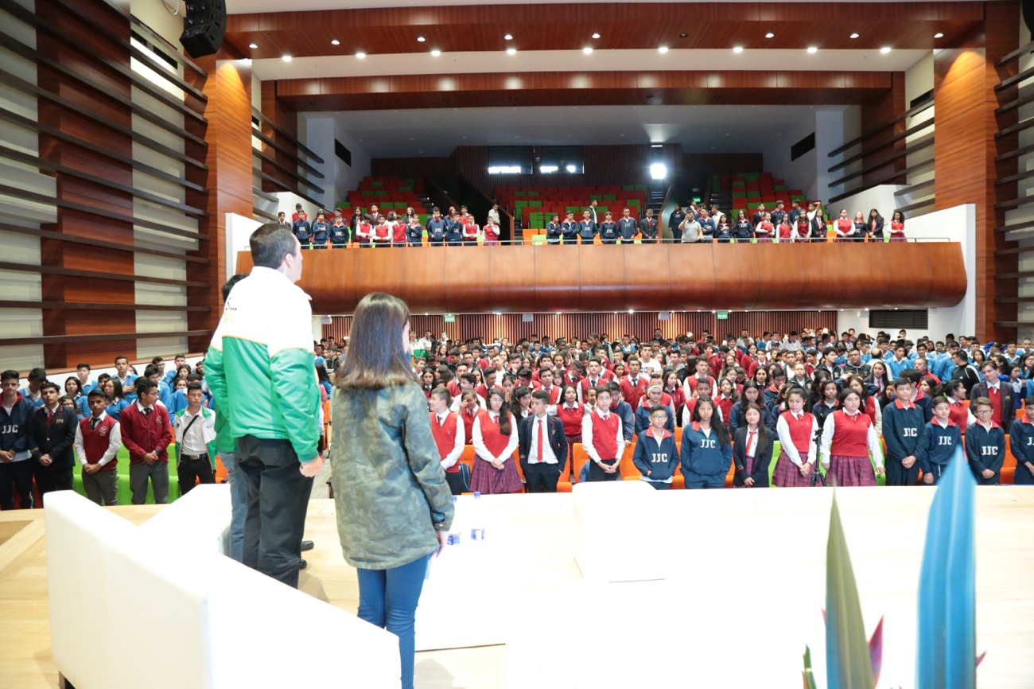
Uno de estos escenarios es la “Rendición de cuentas para niños, niñas, adolescentes y jóvenes”, que además de ser un compromiso legal-normativo del equipo de la Alcaldía Municipal, es un lugar preponderante para el ejercicio de la ciudadanía. Es gratificante encontrar ciudadanías cada vez más activas, críticas y propositivas desde los primeros ciclos vitales, ciudadanías que apropian el Estado a nivel local y comprenden la importancia de la sociedad civil en el desarrollo territorial. De esta manera, agradecemos los esfuerzos de las y los servidores públicos de nivel municipal, pero sobre todo de los niños, niñas, adolescentes y jóvenes que aportaron su participación activa, sus ideas, propuestas y sobre todo sus cuestionamientos, que son los que nos llevan a reconocer las limitaciones y a establecer las acciones de mejora para la garantía de derechos.
Este informe representa la síntesis del proceso de rendición de cuentas para niños, niñas, adolescentes y jóvenes, que esperamos se convierta en una de las herramientas para estimular la formación ciudadana y en derechos de las próximas generaciones del municipio de Chía. Porque con niños, niñas, adolescentes y jóvenes que ejerzan con más ahínco sus derechos y deberes ciudadanos “Si… marcamos la diferencia”.

INTRODUCCIÓN.
El informe de gestión para la rendición de cuentas para niños, niñas, adolescentes y jóvenes es una herramienta de control social y político a la administración pública que entrega el equipo de gobierno municipal a la ciudadanía en general, para hacer real el ejercicio del derecho a la participación ciudadana y el principio de transparencia, en cumplimiento de la Constitución Política de Colombia y de las disposiciones legales- normativas que enmarcan este proceso, en particular la Ley 1757 de 2015 y la Ley 1098 del 2006 .
Con este objetivo y siguiendo los lineamientos establecidos por la Procuraduría General de la Nación y por el Departamento Administrativo de la Función Pública DAFP este documento recoge el análisis de la implementación del Plan de Desarrollo Municipal “Si… marcamos la diferencia”, en función de la garantía de los derechos humanos de los niños, niñas, adolescentes y jóvenes en el municipio. Es así como este análisis se aborda a partir del enfoque de derechos humanos, que permite poner en diálogo las estrategias del Plan de Desarrollo Municipal y las acciones de política pública del municipio con las demandas y propuestas de la sociedad civil.
De esta manera, la estructura de este informe parte del análisis descriptivo de las tres capítulos que describen integralmente el ejercicio realizado: 1. El proceso de rendición de cuentas, 2. Las buenas prácticas identificadas en la garantía de derechos de esta población y 3. El plan de mejoramiento establecido para las futuras administraciones.
Dentro de la primera fase, el Proceso de rendición de cuentas, se describen las diferentes fases de rendición de cuentas: 1. Sensibilización y alistamiento, 2. El análisis sobre la garantía de derechos y realizaciones, que está basada en los derechos humanos de los niños, las niñas, los adolescentes y los jóvenes establecidos en el Código de infancia y adolescencia, organizados de acuerdo con la propuesta de la Procuraduría General de la Nación en 14 derechos y un componente de fortalecimiento familiar.
A partir de esta organización, se establecen tres niveles de análisis: 1. las acciones de política pública desarrolladas por derecho, en el marco de la generación de entornos protectores; 2. el análisis del avance en el cumplimiento de los indicadores por cada uno de los derechos y 3. El análisis del marco de referencia por derecho. Estos tres niveles de análisis se presentan de manera progresiva, de acuerdo con cada uno de los ciclos de vida que benefician de acuerdo a su naturaleza.
La fase 3 “Encuentros estratégicos de diálogo y audiencia pública participativa”, que relata el desarrollo de los escenarios participativos preparatorios por cada uno de los grupos poblacionales, de acuerdo con los ciclos de vida, dando cuenta de la apuesta metodológica y las conclusiones que emanaron de cada uno de los ejercicios. Esta fase permitió además la recolección de insumos ciudadano sobre la gestión y el ejercicio mismo de rendición de cuentas, que alimenta el Plan de mejoramiento del proceso. La audiencia pública de rendición de cuentas, es el ejercicio más importante dentro de la rendición de cuentas, en el cual se expone a la ciudadanía las realizaciones y el ejercicio efectivo de los derechos humanos.
Finalmente, la cuarta fase “Sostenibilidad y evaluación de proceso”, que permite identificar las buenas prácticas identificadas dentro del proceso y el plan de mejoramiento para la administración venidera. Si bien este informe de gestión es de la vigencia 2016-2019, para efectos de medición de indicadores se toma como fecha de corte el 31 de diciembre de 2018. En algunas ocasiones, se describen acciones de política del año 2019, que por su importancia deben ser tenidas en cuenta en el análisis de esta administración municipal.
La decisión de organizar este informe por derechos humanos, se constituye también en una apuesta ciudadana, que permita hacer más comprensible para los niños, niñas, adolescentes y jóvenes la información que aquí se presenta. Es así como en el análisis de los derechos humanos confluyen las acciones enmarcadas dentro del Plan de Desarrollo Municipal, las metas definidas en las políticas públicas municipales y las acciones que son competencia de las diferentes dependencias de la Alcaldía Municipal asignadas por la Ley. Finalmente, es importante aclarar que el documento que se presenta a continuación es una versión preliminar, que será completada cuando se termine la última fase del proceso.

MARCO LEGAL - NORMATIVO
El proceso de rendición de cuentas de niños, niñas, adolescentes y jóvenes se encuentra respaldado por diferentes marcos normativos y legales que contextualizan su implementación, reconociendo su importancia en los diferentes niveles territoriales de la administración pública, las ramas del poder público y las instancias internacionales pertinentes a este proceso.
Es así como este proceso que encuentra enmarcado a nivel internacional en el reconocimiento de nuestro país como Estado parte de la Convención Americana Sobre Derechos Humanos, la Convención Interamericana de Lucha Contra la Corrupción 1996, la Convención de Naciones Unidas Contra la Corrupción 2004 y la Carta Iberoamericana de la Participación Ciudadana 2009.
A nivel nacional, el principal marco jurídico-normativo es las Constitución Política de Colombia, en lo relativo a los derechos a la participación ciudadana (artículos 2, 3 y 103), a la información (artículos 20, 23 y 74), a la participación en el control del poder político (artículo 40), así como del derecho a vigilar la gestión pública (artículo 270).
Desde la rama legislativa, es importante reconocer leyes que desde diferentes sectores/ poblaciones dan marco legal al proceso, entre ellas el Código de infancia y adolescencia (Ley 1098 de 2006), le Ley 489 de 1998, la Ley 850 de 2003, por la cual se reglamentan las veedurías ciudadanas y la ley 1551 de 2012, por la cual se dictan las normas para modernizar la organización y el funcionamiento de los municipios, entre otras.
En el mismo sentido, la rama ejecutiva ha emanado diferentes instrumentos normativos y de política pública, que dan lineamientos y responsabilidades frente al proceso de rendición de cuentas de niños, niñas, adolescentes y jóvenes. Entre ellos se destacan el documento Conpes 3654 de 2010 por el cual se establece la Política de rendición de cuentas de la rama ejecutiva a los ciudadanos, la Guía de gestión territorial en discapacidad para gobernadores y alcaldes y la Guía para alcaldes - Marco para las Políticas Públicas y Lineamientos para la Planeación del Desarrollo de la Infancia y la Adolescencia en el Municipio.
Con relación a los entes de control, la Procuraduría General de la Nación ha definido elementos técnicos y metodológicos específicos para este proceso a través de la “Asistencia técnica para la Rendición Pública de Cuentas sobre la garantía de los derechos de la infancia, la adolescencia y la juventud” y la “Circular 002 de 2016 - Solicitud de elaboración del diagnóstico de situación de la niñez, la adolescencia y la juventud, y del Plan de Desarrollo (2016-2019), con inclusión de sus derechos y los de la familia, de conformidad con lo previsto en la normatividad internacional y nacional, resoluciones, circulares, CONPES, planes decenales y Objetivos de Desarrollo Sostenible. Remisión oportuna a la Procuraduría General de la Nación”, entre otros instrumentos.
A nivel local, es menester mencionar el acuerdo 97 de 2016 por medio del cual se adopta el Plan de Desarrollo Municipal “Si...marcamos la diferencia” y el acuerdo 97 de 2011 por el cual se adopta la política pública “Chía, Ciudad con inclusión social” y los demás actos administrativos y acuerdos municipales de definen e implementan políticas públicas de orden municipal. A manera de anexo, se incorpora una tabla con la normatividad y legislación asociada a los diferentes niveles de gobierno y tipos de documento.

NIÑOS, NIÑAS, ADOLESCENTES Y JÓVENES DE CHÍA: TERRITORIO Y DIAGNÓSTICO GENERAL

ARQUITECTURA INSTITUCIONAL
La arquitectura institucional existente dentro de la administración municipal, cuenta con dependencias, instancias y profesionales designadas para la atención de niños, niñas, adolescentes y jóvenes y la garantía de sus derechos humanos y realizaciones.

ORGANIGRAMA ALCALDÍA MUNICIPAL DE CHÍA Y ANÁLISIS DEL TALENTO HUMANO

En primer lugar, las diferentes dependencias de la administración municipal son responsables de la garantía de derechos de niños, niñas, adolescentes y jóvenes. Durante la administración 2016-2019 la estructura municipal fue ajustada a través del decreto 40 del 16 de mayo de 2019, a través del cual se crearon y modificaron dependencias que favorecen la garantía de derechos de este sector poblacional. A continuación se señalan con color verde las dependencias creadas o modificadas:
Dentro de las dependencias que fueron creadas o modificadas, a continuación se relacionan las que son responsables de políticas públicas, acciones de política y metas de plan de desarrollo encamadas a garantizar los derechos humanos de los niños, las niñas, las adolescentes y los jóvenes:

Con relación al talento humano que encuentra acompañando los procesos asociados a este grupo poblacional, se realizó un análisis de los que se encuentran directamente vinculados con las acciones de formulación, seguimiento, monitoreo e impulso a las acciones de política pública, vinculados como funcionarios públicos o a través de contratos de prestación de servicios.
Tabla 1. Personas responsables por dependencia y ciclo de vida de la garantía de derechos de niños, niñas, adolescentes y jóvenes.
Secretaria | Dependencia | Personas responsables | Primera infancia e infancia | Adolescencia | Juventud
Secretaria de Desarrollo Social | Dirección de Acción Social | 7
Secretaria de Desarrollo Social | Dirección de Cultura | 20
Secretaria de Desarrollo Social | Dirección de Ciudadanía Juvenil | 16
Secretaria de Educación | Secretaria de Educación | 13
Secretaria de Gobierno | Secretaria de Gobierno | 3
Secretaria de Salud | Secretaria de Salud | 3
Dirección de Planeación | Dirección de Planeación | 7
Secretaria de Participación Ciudadana | Secretaria de Participación Ciudadana | 4
Secretaría de desarrollo económico | Secretaría de desarrollo económico | 4
 | Instituto Municipal de Recreación y Deporte | 4
Total de personas responsables |  | 81
Fuente 1. Elaboración propia, 2019.

INSTANCIAS POBLACIONALES Y SECTORIALES
Además de las dependencias, existen instancias poblacionales y sectoriales que fueron creadas como escena
Tabla 2. Instancias poblacionales y sectoriales activas, vigencia 2016-2019
Además de las dependencias, existen instancias poblacionales y sectoriales que fueron creadas como escena:
Tabla 3. Instancias poblacionales y sectoriales activas vigencia 2016-2019
Instancias | Acciones en favor de los derechos de NNAJ
Comité de atención Integral a la población en situación de desplazamiento | Este comité en el Municipio de Chía recibe el nombre de Comité de Justica Transicional, a cargo de la Secretaria de Gobierno hasta el 24 de junio de 2019, a partir del 25 de junio está a cargo de la dirección de asuntos étnicos raciales, religiosos y pos- conflicto. Adjunto información respecto a lo que se adelanta en dicho comité.  Durante el periodo 2016, se realizaron 5 comités de justicia Transicional los cuales fueron (5) cinco (1) uno extraordinario y (4) cuatro ordinarios, los cuales se ´pueden identificar en el documento Word con las actas escaneadas donde se pueden apreciar su contenido.  Durante el periodo 2017, se realizaron 5 comités de justicia Transicional los cuales fueron (5) cinco (1) uno extraordinario y (4) cuatro ordinarios, los cuales se ´pueden identificar en el documento Word con las actas escaneadas donde se pueden apreciar su contenido.  Durante el periodo 2018, se realizaron 5 comités de justicia Transicional los cuales fueron (5) cinco (1) uno extraordinario y (4) cuatro ordinarios, los cuales se ´pueden identificar en el documento Word con las actas escaneadas donde se pueden apreciar su contenido.  Durante la vigencia del año 2019 se han realizado (4) cuatro comités ordinarios, de los cuales se pueden evidenciar en las actas las cuales se encuentran escaneadas donde se evidencia su contenido.
Comité de seguridad alimentaria | Se ha realizado seguimiento del plan de acción anual con los otros sectores que están articulados con la política de seguridad alimentaria y nutricional, como son, educación, desarrollo social y desarrollo económico. La política dentro de sus fines tiene la complementación nutricional con los niños y niñas de los jardines y hogares infantiles, instituciones educativas oficiales; además se realiza promoción de estilos de vida saludables en el cual se tiene en cuenta la alimentación y la actividad física como elementos importantes para un completo bienestar. Desde la secretaria de salud en la línea de acción donde se habla de la calidad e inocuidad de los alimentos se protege a los niños, niñas, adolescentes y jóvenes con la supervisión de los establecimientos que producen, comercializan y distribuyen los alimentos. La secretaria de salud como factor protector promueve con su grupo de profesionales y gestoras en salud la técnica de la lactancia materna y la alimentación complementaria con los infantes. Se realiza una vigilancia del estado nutricional de estos grupos de edad dentro de un sistema departamental de monitoreo (MANGO) para determinar situación nutricional y tomar acciones específicas con estos grupos.
Comités de participación comunitaria en salud | A el COPACOS se le socializa el PIC 2019, el cual se elaboró en cumplimiento del Plan Territorial de Salud siguiendo los lineamientos del Plan Decenal de Salud Pública 2012-2021; e incluyendo actividades de sus 8 dimensiones prioritarias: Salud ambiental, Convivencia social y salud mental, Seguridad alimentaria y nutricional, Sexualidad y derechos sexuales y reproductivos, Vida saludable y enfermedades transmisibles, Salud pública en emergencias y desastres, Vida saludable y condiciones no transmisibles, Salud y ámbito laboral, y en lo referente a los niños, niñas y adolescentes buscando cumplir con las metas y realizando las siguientes actividades descritas:  PROGRAMA: Conductas Saludables menos enfermedad  METAS RESULTADO: Mantener en 0 el número de casos de muerte en menores de cinco años por enfermedad diarreica aguda (EDA) y disminuir a 0 los casos de muerte en menores de cinco años por enfermedad Respiratoria aguda (ERA). A través de la estrategia AIEPI: Congreso de capacitación al personal de salud en ¿Cómo evito que mi hijo, mi hija se enferme?, ¿cómo lo/la cuido en casa?, ¿cuándo debo consultar a un servicio de Salud? Visitas con el fin de realizar adherencias en el control de Crecimiento y desarrollo en los Centros de Desarrollo, y a las IPS. Talleres a padres de familia de Jardines sociales y privados. Brigadas comunitarias. Talleres a los actores sociales (madres comunitarias, ICBF, familias en acción, víctimas del conflicto armado). Visita inicial y seguimiento a los establecimientos; donde permanecen las poblaciones confinadas (guarderías, CDI (Centro de Desarrollo Integral), escuelas, colegios, hogares infantiles) con el fin de implementar acciones correctivas tendientes a prevenir la ocurrencia de casos de IRA. Actividades lúdico-didácticas y pedagógicas como: juegos, concursos, obras de teatro; dirigidas a las Instituciones Educativas Públicas y Privadas con alta concentración de habitantes del Municipio de Chía; de Básica primaria sobre temas de Hábitos -higiénico y el auto cuidado desde niños. Realizar seguimiento al 100% al AIEPI (atención integral en enfermedades prevalentes de la infancia) comunitario (niños menores de 5 años con riesgo biopsicosocial, diagnostico de bajo peso, IRA (insuficiencia respiratoria aguda), EDA (enfermedad diarreica aguda) a repetición y riesgo en el menor que vulnere sus derechos); Seguimiento y actualización a la implementación de los protocolos entregados en la vigencia 2017 AIEPI (atención integral en enfermedades prevalentes de la infancia) para los jardines sociales y jardines privados del Municipio de Chía. Tener en cuenta: manejo de IRA (infección respiratoria aguda), manejo de EDA (enfermedad diarreica aguda), pediculosis, hábitos higiénicos, seguimiento a los controles de crecimiento y desarrollo, control de medicamentos. Obra de teatro dirigida a niños menores de 5 años de los jardines sociales y jardines privados del Municipio; Temas de prevención de enfermedades respiratoria, enfermedades diarreicas, auto cuidado diario en salud (alimentación, el baño y en el vestido), estímulo a jugar con sus pares a fin de promover la ampliación del contexto (interacción social y cognitivo)  METAS RESULTADO: Aumentar al 95% la cobertura vacunación. Estrategias de divulgación a través de medios masivos, urbanos y rurales, que movilicen a los padres de familia, cuidadores y la comunidad en general a vacunarse, y a vacunar a sus hijos. Apoyar las Jornadas Nacionales de Vacunación. Realizar educación a la población: víctimas del conflicto armado y familias en acción del Municipio, sobre esquemas de vacunación y verificación de esquemas de vacunación en menores de 5 años del Municipio de Chía. Talleres educativos a madres gestantes y lactantes del Municipio de Chía, acerca de la importancia del lema ´´VACUNAS A TIEMPO´´ y de asistir a los 8 momentos de vacunación en las veredas y centro urbano. Talleres educativos a padres de familia (papa y mama) del Municipio de Chía sobre: beneficios de la vacunación contra el virus de papiloma humano (VPH), en veredas y centro urbano. Jornadas de vacunación municipales a través de puntos móviles. Jornadas educativas (lúdico-pedagógicas), a empresas informales y formales educando a la población del Municipio de Chía; en la importancia del lema “VACUNAS A TIEMPO”. Acompañamiento a Brigadas de Salud (actividades lúdico-pedagógicas), educando a la población del Municipio de Chía; en la importancia del lema “VACUNAS A TIEMPO. Dos monitoreos de vacunación evaluando las coberturas de vacunación. obra de teatro con el fin de sensibilizar a la población del municipio de Chía priorizando las personas en condición de discapacidad, etnias, indígenas, víctimas del conflicto armado sobre la importancia de la vacunación y las enfermedades que conlleva no vacunar a sus hijos a tiempo. Contratación de 6 gestores que se dedican de manera exclusiva a la estrategia PAI  METAS RESULTADO: Disminuir al 13.50 el porcentaje de Embarazos en Adolescentes. Realizar un monitoreo trimestral de seguimientos al protocolo (embarazo en adolescentes escolarizadas) en las instituciones educativas oficiales. Con el fin de denunciar expulsiones y demás atropellos, ante las entidades competentes y tomar medidas de intervención. Realizar mesas de trabajo dirigidas a Docentes y Orientadores de Instituciones Educativas Publica y Privadas, en temas relacionados con consejería en salud sexual, salud reproductiva, procesos de educación para la sexualidad, formulación de proyectos de educación para la sexualidad y construcción de ciudadanía (PESCC) y manual de convivencia. Realizar foro temático, en las IED públicas del municipio en los grados 6°, 7° y 8°, sobre identidad de género, noviazgo, prevención de embarazo y derechos sexuales y reproductivos. Implementar Estrategia "ADOLESCENTES PIENSA Y ACTUA POSITIVAMENTE" con grupos semilleros de adolescentes entre los 10 a 19 años. De Instituciones Educativas Pública y Privadas. Actividades lúdico-didácticas y pedagógicas como: juegos, concursos, obras de teatro; dirigidas a adolescentes de los grados 9, 10 y 11 de las instituciones educativas oficiales del Municipio de Chía. Con el fin de brindar herramientas en proyecto de vida ejercicio responsable de la sexualidad. (Planificación familiar). Asesoría y seguimiento a casos de estudiantes de las instituciones educativas oficiales del Municipio de Chía, en temas de salud sexual y reproductiva realizando acompañamiento y gestión pertinente según corresponda. Talleres educativos dirigidas a jóvenes y adolescentes de Instituciones técnicas y tecnológicas del Municipio de Chía; anticoncepción con proyecto de vida.  METAS RESULTADO: Disminuir en 0.1 % LA Prevalencia desnutrición global en menores de 5 años. Fortalecer la estrategia IAMI (Institución Amiga de la Mujer y de la Infancia) en la ESE Hospital San Antonio de Chía, brindando talleres a las mujeres gestantes y sus familias en atención oportuna, lactancia materna, adecuada nutrición etc. Obras de teatro a niños menores de 5 años en los jardines sociales y jardines privados del Municipio de Chía; promoviendo los buenos hábitos alimenticios. Brigadas de Salud, educando a la población del Municipio de Chía; en alimentación saludable enfocada a la primera infancia. Obras de teatro a niños de básica primaria de las instituciones educativas oficiales del Municipio de Chía; promoviendo los buenos hábitos alimenticios. Promocionar la técnica de la lactancia materna con gestantes, lactantes en 8 veredas y centro urbano, como factor protector, beneficiando la salud de los menores de un año y GABAS, (Guías alimentarias basadas en alimentos) La actividad debe ser lúdica con el fin de enfatizar los beneficios que de la lactancia materna en los niños menores de 5 años. Capacitaciones (teórico-práctica) en GABAS, (Guías alimentarias basadas en alimentos) dirigidas a los padres de familia de los Jardines del Municipio de Chía públicos y Privados. Talleres educativos en el entorno hogar a gestantes y puérperas con el fin de promover la lactancia materna exclusiva hasta los 6 meses y alimentación complementaria a parir de los 6 meses. Ejecutar y organizar el curso del Bebe Saludable-maternidad segura del Municipio de Chía; dirigido a gestantes, madres lactantes y cuidadores. Educando y fortaleciendo en: lactancia materna, técnicas de amamantamiento, extracción manual, conservación y suministro de la leche materna y alimentación complementaria.  METAS RESULTADO: Mantener en 26 los casos de menores de 18 años trabajadores – Estrategia Nacional para erradicar las peores formas de trabajo infantil. (ENETI) con acompañamiento y seguimiento. Mesas de trabajo con asociaciones de padres familia de instituciones educativas oficiales del Municipio de Chía; sobre prevención de trabajo infantil y trabajo adolescente protegido. Sensibilizaciones dirigidas a padres de familia de centros de desarrollo Integral y centro de cuidado al infante privados del Municipio de Chía, en temas de roles, responsabilidades y prevención infantil y sus peores formas de explotación. Talleres a las gestoras de bienestar integral derechos y deberes laborales de las madres gestantes e identificación de menor trabajador. Brigadas de Salud (actividades lúdico-recreativas), educando a la población del Municipio de Chía; en temas de salud laboral enfocada prevención de menor trabajador  METAS RESULTADO: Prevención de enfermedades crónicas prevenibles mediante la actividad física. y estilos de vida saludables Sesiones de actividad física, dirigidas a estudiantes menores de 6 años de los Jardines, priorizando los Centros de Desarrollo Integral del Municipio de Chía y Jardines Vulnerables. Estrategia articulada con Policía Nacional del Municipio de Chía; en las Instituciones oficiales y privadas (con alta concentración de estudiantes del Municipio de Chía), con el fin de articular a los estudiantes en riesgo, a espacios de alternativas del tiempo del uso libre mediante la actividad física y entornos educativos saludables. Realización de festival de salud con estudiantes menores de 6 años, en cada uno de los centros de desarrollo integral públicos del Municipio de Chía, realizando (obra de teatro, Piñata y actividades lúdico-recreativas); con énfasis en conductas saludables. Sesiones de actividad física dirigidas a los estudiantes de primaria de las instituciones educativas oficiales del Municipio de Chía. actividades lúdica-recreativas en promoción de conductas saludables a población adolescente de las Instituciones educativas públicas y privadas con alta concentración de adolescentes del Municipio de Chía, trabajando el uso adecuado del tiempo libre, desarrollando proyectos de vida a través de la actividad física. Talleres educativos a Jóvenes de forma lúdica-pedagógica en instituciones (Técnicas Tecnológicas, Fundaciones y universidades) del Municipio de Chía. Ejecutar durante la semana de estilos de vida saludable actividades, con jóvenes y adolescentes; en diferentes escenarios del Municipio de Chía. Talleres lúdico-pedagógicos a Jóvenes víctimas del conflicto armado y familias en acción en conductas saludables. Estrategia articulada con Policía Nacional del Municipio de Chía; en las 8 veredas y el centro urbano; con el fin de articular a los adolescentes y jóvenes en riesgo, a espacios de alternativas del tiempo del uso libre mediante la actividad física y entornos educativos saludables.  METAS RESULTADO: Prevención consumo de Tabaco: Actividades ludico-pedagogicas a grupo focales reportados por las Instituciones Educativas Oficiales, con el fin de identificar los factores de riesgo en los grupos direccionados por la Institución. Obras de teatro en Instituciones educativas del Municipio de chía, Oficiales y privadas a los grados 5 de primaria enfocados a la prevención del consumo de tabaco. Campañas ludico-pedagogica en Instituciones Educativas del Municipio de chía a básica secundaria sobre prevención de consumo de tabaco y sus consecuencias. Campañas educativas al no consumo de tabaco, (SOMOS MAS SIN TABACO); dirigida a jóvenes de las fundaciones, instituciones técnicas, tecnológicas y universidades del Municipio de Chía.  METAS RESULTADO: Menos enfermedad en salud oral: Implementar la estrategia YO SOY GENERACION MAS SONRIENTES en las 3 jornadas de vacunación del Municipio. Actividades lúdico-recreativas dirigidas a jardines sociales y jardines privados del Municipio de Chía; tales como: juegos, concursos, obras de teatro, títeres, cuentos. Con el fin de crear herramientas y estrategias que les permita generar buenos hábitos de higiene oral; para así lograr obtener niños con un índice de caries bajo. Talleres educativos lúdico-recreativos con el lema: (´´Tu sonrisa es el reflejo de tu salud¨); dirigido a los adolescentes de las instituciones educativas oficiales del Municipio de Chía; sobre la importancia de la higiene oral (uso del enjuague bucal, la seda dental etc.). Talleres educativos lúdico-recreativos con el lema: (´´Tu sonrisa es el reflejo de tu vida´´); dirigido a jóvenes de las instituciones técnicas, tecnológicas, universidades y fundaciones del Municipio de Chía; sobre la importancia de la higiene oral (uso del enjuague bucal, la seda dental etc.). Talleres lúdico-recreativos dirigidos a niños menores de 5 años que hacen parte de la población víctimas del conflicto armado del Municipio de Chía. Con el fin de crear herramientas y estrategias que les permita tener buenos hábitos de higiene oral y así lograr obtener niños con un índice de caries bajo.  METAS RESULTADO: Mejoramiento de la convivencia social y la salud mental. Actividades educativas lúdico-recreativas como: juegos, concursos, títeres, cuentos. Dirigidos a niños menores de 5 años de jardines sociales y jardines privados del Municipio de Chía. Con el fin de fortalecer afrontamiento de situaciones adversas en el ambiente preescolar y escolar y la participación activa en la comunidad. Campañas educativas, dirigidas a niños menores de 5 años, de los jardines sociales del Municipio de Chía. Con el fin de sensibilizar a los menores de 5 años en: Respeto, aprender a compartir y amor propio en el ambiente preescolar y escolar. Asesorías y seguimientos a los estudiantes menores de 5 años, reportados por los 10 centros de desarrollo integral del Municipio de Chía; con el fin de atender los factores de riesgo y mejorar la capacidad de respuesta institucional y comunitaria. talleres lúdicos pedagógicos en niños menores de 8 años de los cursos 1, 2 y 3 de primaria, de las 12 instituciones educativas oficiales del Municipio de Chía; Fortalecimiento de la autoestima a través del reconocimiento y emociones. Talleres lúdicos pedagógicos en niños de 8 a 11 años en los grados 4, y 5 de primaria de las 12 instituciones educativas oficiales del Municipio de Chía; manejo de autonomía y responsabilidad, con el fin de afrontar situaciones del diario vivir en las diferentes áreas de ajuste. Asesorías y seguimientos a los estudiantes menores de 10 años, reportados por las 12 instituciones educativas oficiales del Municipio de Chía; con el fin de atender los factores de riesgo y mejorar la capacidad de respuesta institucional y comunitaria. Encuentros lúdicos–pedagógicas dirigidas a estudiantes de 6 y 7 grado en las 12 instituciones educativas oficiales del Municipio de Chía; en temas; reconocimiento, expresión y transformación de emociones Presión social y alternativas de manejo. Actividades lúdico–pedagógicas durante la ejecución del contrato, dirigidas a estudiantes de 8 y 9 grado, de las 12 instituciones educativas oficiales del Municipio de Chía. Motivaciones humanas y decisiones con sentido. Actividades lúdico-pedagógicas dirigidas a estudiantes de 10 y 11 grado de las 12 instituciones educativas oficiales del Municipio de Chía. Prevención de consumo de SPA que permiten trabajar sobre factores protectores. Encuentros “reconocimiento cultural" (historias de vida, Creencias, mitos y costumbres) a jóvenes de 19 a 29 años, en las instituciones técnicas, tecnológicas y universidades del Municipio de Chía. Con fin de identificar y modificar las actitudes favorables frente al consumo de Sustancias Psicoactivas (alcohol). Asesorías colectivas y/o individuales dirigidas a la población adolescente y joven del Municipio de Chía, que hace presencia en el programa de servicios amigables en salud de la ESE San Antonio de Chía para su fortalecimiento y educación en temas de prevención de violencia, consumó de sustancias; enfocado al desarrollo de oportunidades y capacidades de las personas.  Se socializa al COPACO, los dos proyectos en salud mental que si bien están dirigidos a la población en general del municipio incluyen actividades a niños. Niñas, adolescentes y jóvenes del municipio de Chía.
Comité territorial de discapacidad | Acciones en favor de los niños, niñas, adolescentes y jóvenes:  El comité de discapacidad a través de la secretaria de educación municipal desde el año 2018 dando cumplimiento al Decreto 1421 del 29 de agosto de 2017, incremento la planta de personal de 2 a 7 apoyos psicosociales y terapéuticos para atender a la población en condición de discapacidad, que actualmente está en las 12 Instituciones educativas  Se contrató una Profesional para realizar la caracterización de pacientes con enfermedades huérfanas, con el objetivo de servir de enlace entre lo público y las organizaciones no gubernamentales.  Se gestiona a través del Sena la inclusión laboral para los jóvenes en condición de discapacidad, de acuerdo a la normativa existente.  A partir del día 15 de marzo de 2019, la Secretaría Técnica del Comité de Discapacidad, está a cargo de la Secretaría de Gobierno Municipal.El comité de discapacidad lo manejo la Secretaria de Desarrollo Social en el periodo 2015-2018.
Consejo de Cultura | El Consejo Municipal de Cultura es el encargado de liderar y asesorar la formulación y ejecución de políticas, la planificación de los procesos culturales, se reúne mensualmente; en cumplimiento de sus funciones en los diferentes Consejos de cultura realizados se ha fomentado y apoyando en las diferentes áreas culturales y artísticas como danza, teatro, circo, artes plásticas y visuales, artes literarias, artes musicales, imágenes en movimiento, cultura digital y gestión del patrimonio cultural, los anteriores sectores se trabajan con los Niños, Niñas y Adolescentes desde la primera infancia, al igual que los semilleros y jóvenes.  Se fomenta el acceso a la creación, formación, circulación e investigación de las diversas prácticas culturales de los diferentes sectores enfocado a los Niños, Niñas y Adolescentes.  El Consejo Municipal de Cultura se enfoca en fortalecer los procesos de formación artística en la educación formal e informal y el desarrollo humano, a la vez fomenta el sentido de pertenencia a través de programas de sensibilización y cultura ciudadana hacia los Niños, niñas y adolescentes.
Consejo de Juventud | No se cuenta con consejo municipal de juventud desde el año 2011.
Consejo y personeros estudiantiles | De forma anual, las Instituciones Educativas Oficiales, en ejercicio de su autonomía adelantan el proceso de elección de los personeros estudiantiles, información que es recopilada por la Administración municipal para adelantar procesos de acompañamiento y formación.  Con el fin de promover la participación democrática donde se da la posibilidad a los estudiantes de las diferentes instituciones educativas públicas y privadas del municipio en los niveles de educación básica secundaria y media de autogobernar, autogestionar sus propias necesidades, sugerir y decidir cambios en las actividades de las instituciones desde donde se escuchará su voz, la Administración municipal implementó el programa de Gobierno estudiantil desde la vigencia 2017 y para la vigencia 2018 adelantó los estudios y el trámite para la adopción mediante el Acuerdo No. 135 de 2018 que institucionaliza la elección y funcionamiento del Gobierno Municipal Estudiantil.  Desde el 2017, se han elegido tres gobiernos estudiantiles, cada uno con una vigencia de un año desde la toma de posesión el 20 de julio. Previo a la elección se adelantan acciones de capacitación a 540 de estudiantes de grados 6 a 11 en 18 Establecimientos Educativos (12 Instituciones Educativas Oficiales y 6 establecimientos privados, 30 estudiantes representantes por cada institución) en temas como; estructura organizacional de la Alcaldía, actividades o funciones de los integrantes del Gabinete y concejo municipal escolar, proceso de elección, conformación de partidos para elección, formulación de programas de gobierno. Durante la vigencia 2019 las elecciones se realizaron el 28 de mayo con la participación de 540 electores, entre ellos 12 candidatos a la Alcaldía y 68 candidatos al concejo.  Actualmente se encuentran vinculados al Gobierno estudiantil, la Alcaldesa, 18 miembros del gabinete y 15 concejales, pertenecientes al curso de vida de adolescencia y del total del gobierno estudiantil el 55,8% son mujeres y el restante 44,2% son hombres.
Comité de convivencia escolar | Instancia adoptada mediante Resolución No. 2293 del 4 de septiembre de 2019, donde se indica conformación, composición, periodicidad de encuentros. Se adelantaron acciones que la Ley 1620 de 2013 establece para los Comités Territoriales de Convivencia Escolar. El plan de acción consta de 8 momentos como se describe a continuación los cuales se han venido desarrollando por cada instancia del Comité:  Momento 1: Respecto de la línea de entornos, qué retos identifico para asumir desde el comité territorial  Momento 2: ¿Qué aspectos debe abordar mi comité territorial para dar cumplimiento a la ley 1918 de 2018?, y lo indicado por la sentencia del tribunal de Cundinamarca.  Momento 3: ¿Qué aspectos debemos clarificar o fortalecer para implementar el SIUCE?  Momento 4: ¿Qué acciones ha adelantado mi entidad territorial frente a la convivencia escolar en los entornos propuestos? (DOCUMENTOS, TALLERES, ETC)  Momento 5: ¿Cuáles son los aliados más estratégicos para el fortalecimiento de mi comité territorial, según funciones y entornos?  Momento 6: Plan de acción: objetivo general, objetivos específicos, resultados esperados, actividades, recursos, riesgos.  Momento 7: ¿Cuáles son las herramientas utilizadas por mi comité territorial para el seguimiento y evaluación de acciones?  Momento 8: ¿Cuáles son las estrategias diseñadas por el comité para la comunicación y movilización social?  El Comité identifica aportes y retos del comité territorial en relación con la línea de Entornos Escolares, se diligencian los aportes de su ETC a los retos de la línea Entornos Escolares para la Vida, la Convivencia y la Ciudadanía.
Junta de acción comunal | El acompañamiento que la Secretaría de Participación Ciudadana y Acción Comunitaria realiza a las JAC, incluye población adolescente y sobretodo juvenil, que es asesorada para que comprenda el contexto normativo y técnico del ejercicio de su rol.
Junta de vivienda comunitaria | Las acciones de acompañamiento a este tipo de organizaciones, benefician a la población juvenil que integra estos escenarios, garantizando su participación efectiva en estos escenarios.
Mesa de infancia, adolescencia y familia | La mesa técnica de primera infancia, infancia, adolescencia, juventud y fortalecimiento familiar, es conformada y le son asignadas funciones en el marco del acuerdo 116 de 2017, en el cual se conforma el Consejo Municipal de Política Social del municipio de chía (CMPS) y se dictan otras disposiciones. La mesa inicia trabajos en el segundo semestre del 2017, socializando en esos primeros encuentros las funciones de la mesa, sus objetivos y alcance, a la vez que se estructura el plan de trabajo y se establece la programación de sesiones para el 2018 en función de los encuentros del CMPS. A lo largo del 2018 se realizaron 17 encuentros en los cuales se planteó principalmente la necesidad de generar una línea base o diagnóstico del estado de garantía de derechos de la población PIIAJF, para lo cual se generan y aplican varias estrategias de recolección y análisis de información. A medida que se adelantan actividades se evidencia la necesidad de identificar el estado de avance de política pública de infancia, así como la de su actualización en concordancia con el plan de desarrollo municipal vigente, como medio necesario para determinar el estado de garantía de derechos, las acciones realizadas y por realizar, encontrando a la vez dificultades y posibilidades de lograr los objetivos de la mesa técnica en el desarrollo de esta iniciativa.  Para el 2019 las actividades de la mesa se centran en el ejercicio de rendición de cuentas, específicamente en la organización y suministro de información solicitada por la Procuradora general de la Nación en su calidad de vigilancia superior, a través del aplicativo dispuesto para ello. De este modo en el primer semestre del año se socializan los procesos necesarios para de rendición publica de cuentas de PIIAJF, la naturaleza de la información solicitad en el aplicativo de la PGN y definición de responsables del suministro de esa información, proceso que termina con el cargue exitoso de las actividades adelantas a lo largo del cuatrienio por la administración municipal. En el segundo semestre la mesa continua reuniéndose en perspectiva de cerrar el año y el periodo de gobierno de la actual administración, buscando mantener procesos y generando recomendaciones para la próxima administración.
Plataforma de juventud | Dando cumplimiento a la ley 1622 de 2013 “Por medio de la cual se expide el estatuto de ciudadanía juvenil y se dictan otras disposiciones”, la Ley Estatutaria 1885 de 2018 “Por la cual se modifica la ley estatutaria 1622 de 2013 y se dictan otras disposiciones”, se conformó en el año 2016 la plataforma Municipal de Juventud, dando a este grupo poblacional la posibilidad de participación e injerencia en planes y proyectos dirigidos a jóvenes del municipio.  La administración Municipal realizó la carrera de observación, en la cual se dio a conocer a los habitantes del Municipio la diversidad de prácticas juveniles que fortalecen los procesos de participación.  Así mismo, se han incentivado diversos proyectos juveniles por medio de incentivos económicos y de materiales para la continuidad y fortalecimiento de dichas iniciativas.  Espacios formativos para adolescentes y jóvenes en temas como formulación y evaluación de proyectos, comunicación y periodismo y robótica.
Comité departamental del sistema nacional de coordinación de responsabilidad penal para adolescentes | El Municipio de Chía cuenta con un Convenio Interadministrativo vigente a la fecha con el municipio de Zipaquirá, por ser Circuito de Cabecera.  Convenio 125-2015  Convenio 257-2016  Convenio 254-2017  Convenio 440-2018
Fuente 2. Elaboración propia, 2019.

SISTEMAS DE INFORMACIÓN, SEGUIMIENTO Y MONITOREO (PLANEACIÓN)
El seguimiento y monitoreo a las acciones de gobierno territorial que ha dispuesta la administración municipal se realizan a través una herramienta tecnológica denominada SITESIGO, que cuenta con módulos distintos para el Plan de Desarrollo Municipal PDM y para las Políticas Públicas que han sido adoptadas por el ente territorial. De esta manera, se describen estos dos módulos, que han sido implementadas en las acciones de política pública, los indicadores y las metas de plan de desarrollo relacionadas con la realización de derechos de los niños, niñas, adolescentes y jóvenes del municipio de Chía.

Metodología Seguimiento Plan de Desarrollo
El Municipio de Chía desarrolló un sistema de Seguimiento al Plan de Desarrollo propio, fundamentado en la formación permanente del talento humano y la capacidad profesional de los servidores públicos como elemento estructurante. Metodológicamente, se acondicionó a la dinámica municipal la estructuración planteada en la metodología Sinergia Territorial, de este modo, se construyó la herramienta tecnológica denominada SITESIGO, para la administración y seguimiento de la información, a partir de la cual se logró la articulación de los diferentes eslabones de la cadena de la gestión pública municipal como lo son el Banco municipal de programas y proyectos, el presupuesto municipal y el componente contractual, con los instrumentos de planeación tales como el Plan de acción, el Plan operativo anual de inversiones y el Plan indicativo.
Así, se asignaron roles y funciones a los responsables de cumplir las metas establecidas en el Plan de Desarrollo, y mediante la recolección sistemática de los datos reportados en la herramienta SITESIGO, que captura la información alcanzada por cada Secretaría y/o Entidad descentralizada de las metas e indicadores cualitativos o cuantitativos señalados en el Plan, que mediante la rendición de un informe mensual de avances al Plan de acción con tableros de control, se consiguen medir los logros alcanzados, analizar los resultados y generar alertas oportunas para la toma de decisiones estratégicas.

Metodología Seguimiento Políticas Públicas
Atendiendo a la necesidad de hacer seguimiento a las metas de largo plazo establecidas por las Políticas Públicas vigentes, se desarrolló un módulo en el sistema SITESIGO, donde inicialmente se realizó monitoreo de la Política Chía, ciudad con inclusión social y la Política de Seguridad Alimentaria y Nutricional.
Con miras al logro de este objetivo se construyeron una serie de estadísticas con desagregación poblacional para la captura de la información que da cuenta del avance de las mismas con base en las líneas estratégicas y/o metas establecidas por cada política pública.
Es importante resaltar que la información poblacional, en la mayoría de los casos, se ha desagregado por género y por ciclo de vida (primera infancia, infancia, adolescencia, juventud y demás grupos de interés), en donde además de detallar el número de beneficiarios, permite conocer las acciones realizadas por la Administración Municipal para atender la población.
Actualmente este módulo cuenta con información poblacional de los años 2018 y 2019, lo que ha permitido la comparación de resultados entre vigencias y de esta manera, ha facilitado la toma de decisiones oportunas para cumplir con los avances programados. La información allí consignada fue remitida por los sectores que atienden directamente a la población y validada por la Secretaría de Planeación, que por medio de tableros de control y en línea con las metas del Plan de Desarrollo, permite el seguimiento a las políticas públicas.
Buscando mejorar el ejercicio de seguimiento realizado, se ha planteado un cronograma de cargue trimestral de información de los avances de las políticas, con el fin de generar alertas tempranas para la toma de decisiones. También se ha proyectado la inclusión en el módulo SITESIGO, de las demás políticas adoptadas en el municipio.
De otra parte, con el objetivo de estandarizar la información y de garantizar la adecuada formulación de las políticas públicas desde el aspecto metodológico, se generó una guía con lineamientos técnicos para su formulación, que cuenta con tres instrumentos técnicos que la soportan, dentro de los cuales se destaca la consolidación de una batería de indicadores de resultado y la estructuración de un Plan Operativo de la política pública, por medio del cual, el municipio de Chía garantiza el seguimiento de resultados tangibles de la implementación de las políticas y su articulación con el Plan de Desarrollo.

FASES DEL PROCESO DE RENDICIÓN PÚBLICA DE CUENTAS
La rendición de cuentas de niños, niñas, adolescentes y jóvenes es un proceso integral que busca potenciar el ejercicio de la ciudadanía de este grupo poblacional. Con este objetivo, se desarrolló a través de diferentes fases que fueron establecidas en los lineamientos de la Procuraduría General de la Nación e implementadas de acuerdo con los particularidades del municipio y la gestión territorial realizada en el marco de la implementación del Plan de Desarrollo Municipal “Si…marcamos la diferencia”.
A continuación se describen las fases y los elementos más destacados de cada una de ellas, haciendo énfasis en la participación de los niños, niñas, adolescentes y jóvenes y las organizaciones e instituciones que agencian sus derechos.

FASE 1. DE SENSIBILIZACIÓN Y ALISTAMIENTO
La fase de sensibilización y aprestamiento es un momento preparatorio, en el cual las integrantes del gobierno municipal y la sociedad civil se ponen en disposición del proceso, desde sus obligaciones legales, posibilidades y lugares de acción. En el caso del municipio de Chía, este proceso inicio con una serie de encuentros con los representantes de los diferentes sectores de la administración municipal, proceso que se reconoció jurídicamente a través de la resolución número 2223 del 27 de mayo de 2019, “Por la cual se crea el equipo técnico para la rendición de cuentas 2016-2019 frente a la garantía de derechos de niños, niñas, adolescentes y jóvenes del municipio de Chía, Cundinamarca”. A continuación se presenta la imagen de la resolución, donde es posible observar en detalle la conformación del Equipo Técnico.
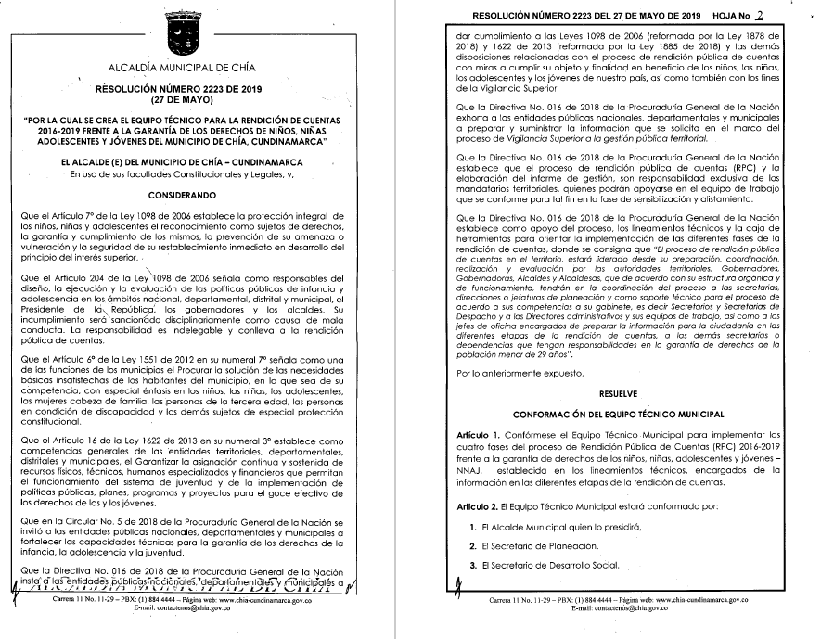
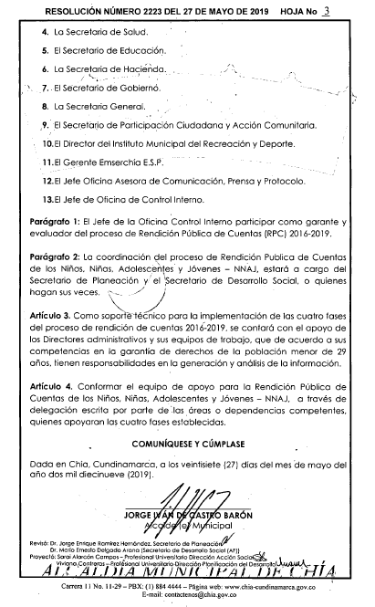
En el marco de este proceso, se conformó la base de datos de organizaciones de la sociedad civil que de acuerdo con su objeto, razón social, intereses y composición están relacionados con la garantía y exigibilidad de derechos de niños, niñas, adolescentes y jóvenes. La síntesis de la base de datos se presenta a continuación:
Tabla 4. Síntesis base de datos organizaciones sociales.
 | Nombre OSC: |  | Nombre OSC:
1 | ASOCIACIÓN AMBIENTAL CAMPO VERDE | 47 | FUNDACIÓN CENTRO CULTURAL ISLÁMICO
2 | AGRUPACIÓN DE MÚSICA ANDINA Y CAMPESINA COLOMBIA VERDE MONTE | 48 | FUNDACIÓN CENTRO LATINOAMERICANO DE ANTROPOLOGÍA EMPRESARIAL
3 | ALIANZA CREATIVA | 49 | FUNDACIÓN CLÍNICA DEL ALMA
4 | ALMA Y SEMILLA | 50 | FUNDACIÓN COLIBRÍES
5 | ASO AMBIENTAL | 51 | FUNDACIÓN COLOMBIA PARTICIPA
6 | ASOCIACIÓN BIOSANOS BACHUE | 52 | FUNDACIÓN COLOMBIANA PARA LA EDUCACIÓN Y LA PAZ
7 | ASOCIACIÓN CHÍA ARTESANOS | 53 | FUNDACIÓN CREAR CONCIENCIA
8 | ASOCIACIÓN COLOMBIANA DE AUXILIARES DE LA SALUD | 54 | FUNDACIÓN CUNDINAMARTE
9 | ASOCIACIÓN COLOMBIANA DE FOTÓGRAFOS NATURISTAS CUMBRE | 55 | FUNDACIÓN DE ATENCIÓN INTEGRAL DE ENFERMEDADES HUÉRFANAS
10 | ASOCIACIÓN DE ARTESANOS MHUYSQAS DE CHÍA SIGLA LIQUIRA | 56 | FUNDACIÓN DE DERECHOS HUMANOS SAN MIGUEL
11 | ASOCIACIÓN DE BODEGUEROS DE COLOMBIA Y PUEDE ACTUAR BAJO LA SIGLA ABC | 57 | FUNDACIÓN DE EMPRENDIMIENTO SOCIAL PARA LA PAZ
12 | ASOCIACIÓN DE EMPRESARIOS DE LA SABANA | 58 | FUNDACIÓN ECOLÓGICA OLA VERDE
13 | ASOCIACIÓN DE ODONTÓLOGOS DEL COLEGIO ODONTOLÓGICO COLOMBIANO | 59 | FUNDACIÓN EDUARDO SEFAIR NAME
14 | ASOCIACIÓN DE VICTIMAS POR EL DESPLAZAMIENTO FORZADO ASENTADOS EN CHÍA CUNDINAMARCA | 60 | FUNDACIÓN FEDUCARTE
15 | ASOCIACIÓN DE VOLQUETAS DEL MUNICIPIO DE CHÍA ADOPTANDO LA SIGLA ASOVOLCHIA | 61 | FUNDACIÓN FIJANDO HUELLAS
16 | ASOCIACIÓN HOGAR LOS ROBLES CHÍA | 62 | FUNDACIÓN FUTURO ANIMAL
17 | ASOPACUN | 63 | FUNDACIÓN HOGAR LOS NOGALES DE CHÍA
18 | ASORECICLAR CALIDAD Y VIDA | 64 | FUNDACIÓN HUITACA FUTURO CERCANO
19 | BICICHIA/ casamalegria | 65 | FUNDACIÓN INPROCAM
20 | CARMEN ADRIANA AVELLANEDA | 66 | FUNDACIÓN LA CUMBIA EN LOS ANDES FUCUANDES
21 | CENTRO DE MICROSCOPIA Y MICROANÁLISIS | 67 | FUNDACIÓN MARÍA MADRE DE LOS NIÑOS
22 | CINE LUNÁTICOS | 68 | FUNDACIÓN MUJER Y DERECHOS
23 | COLECTIVO GÜETA | 69 | FUNDACIÓN NUESTRA SEÑORA DEL REFUGIO ONG
24 | COLECTIVO REVOLUCIÓN ARTE (CREAR) | 70 | FUNDACIÓN PARA EL DESARROLLO SOCIAL COLOMBIA PARTICIPA
25 | COLECTIVO TREKKING WILD | 71 | FUNDACIÓN PARA SIEMPRE
26 | CONCEPTOS FINANCIEROS CROWN COLOMBIA | 72 | FUNDACIÓN PHARE
27 | COOPERATIVA MULTIACTIVA LIDERANDO FUTURO Y VIDA | 73 | FUNDACIÓN PHILADELPHIA
28 | CORPORACIÓN AMBIENTAL PARA EL DESARROLLO SOSTENIBLE CONSERVACIÓN Y REHABILITACIÓN DEL AGRO FLORA FAUNA Y LOS ECOSISTEMAS DEGRADADOS | 74 | FUNDACIÓN PROMOTORA UNIVERSAL
29 | CORPORACIÓN CARRUSEL DE AMOR | 75 | FUNDACIÓN RECORRER RED DE CONOCIMIENTO ORIENTACIÓN Y REFERENCIA EN ENFERMEDADES CRÓNICAS Y RARAS
30 | CORPORACIÓN CCNDAM | 76 | FUNDACIÓN SIN ANIMO DE LUCRO PARA EL DESARROLLO SOCIAL COLOMBIANO Y AFRO DESCENDIENTES
31 | CORPORACIÓN CENTRO DE INNOVACIÓN E INTEGRACIÓN EMPRESARIAL | 77 | FUNDACIÓN TOKINAKI TRES FUERZAS
32 | CORPORACIÓN CULTURAL LA RUANA | 78 | FUNDACIÓN UNIVERSIDAD DE LA SABANA
33 | CORPORACIÓN EQUILÁTERO | 79 | FUNDACIÓN UNIVERSO DE AMOR
34 | CORPORACIÓN GENERACIONES DE PAZ | 80 | FUNDACIÓN YARUMO
35 | CORPORACIÓN IBEROAMERICANA DE LAS ARTESANÍAS Y LAS ARTES POPULARES | 81 | GRETA PLATAFORMA EN MOVIMIENTO
36 | CORPORACIÓN NACIONAL DE PROFESIONALES CONALPRO | 82 | JAC CULTURA
37 | EDUCACIÓN GOOGOL S.A.S. | 83 | JARDIN SOCIAL "SEMILLITAS DE AMOR" FAGUA
38 | FONDO DE EMPLEADOS DE TRANSPORTES VALVANERA | 84 | JARDÍN SOCIAL CAFAM
39 | FONDO DE EMPLEADOS DEL COLEGIO NACIONAL DIVERSIFICADO DE CHÍA | 85 | KENYAJÉ
40 | FUNDACIÓN ACADÉMICA PARA EL DESARROLLO HUMANO INTEGRAL DE COMPOSTELLA | 86 | MADRES LÍDERES FAMILIAS EN ACCIÓN
41 | FUNDACIÓN ALBATROS CMA | 87 | MATRIZ HUMANA PROYECTOS PARA EL DESARROLLO DE LA GENIALIDAD
42 | FUNDACIÓN ÁNGELES SANANDO HUELLITAS | 88 | RED NACIONAL REGIONAL Y DISTRITAL DE VEEDURÍAS CIUDADANAS Y CONTROL SOCIAL
43 | FUNDACIÓN ARTE SANO | 89 | REDES
44 | FUNDACIÓN ASOCIACIÓN MARÍA INMACULADA DEL SINAÍ | 90 | RESGUARDO INDÍGENA DE CHÍA
45 | FUNDACIÓN BACA TEATRO | 91 | SERVICIO NACIONAL DE APRENDIZAJE SENA.
46 | FUNDACIÓN CAMBIO Y LIBERTAD | 92 | TU JOVEN YO JOVEN
Fuente 3. Elaboración propia, 2019.
Con posterioridad a la conformación de esta base de datos, se realizó un ejercicio de caracterización, en el cual se identificaron actores clave dentro del municipio, por su rol activo durante la vigencia 2016-2019. Estos actores fueron convocados al proceso, a través de encuentro en el marco de los proceso de gestión territorial de la alcaldía municipal.
Es así como, con la administración municipal comprometida con el proceso y los actores de la sociedad civil claves dentro del proceso identificados, se procedió a definir una estrategia de comunicaciones y participación dentro del proceso, que se articuló a los ejercicio de territorialización de las políticas públicas municipales y la implementación del Plan de Desarrollo Municipal en las poblaciones que hacen parte de los primeros ciclos de vida.

ESTRATEGIA DE COMUNICACIÓN Y PARTICIPACIÓN DENTRO DEL PROCESO DE RENDICIÓN DE CUENTAS
La estrategia de comunicación y participación dentro del proceso de rendición de cuentas de niños, niñas, adolescentes y jóvenes, se concibe como una herramienta de movilización ciudadana en función de este escenario de participación y ejercicio de la ciudadanía. Bajo esta concepción, además de la generación de piezas e insumos comunicativos, parte de los lineamientos de la comunicación para el desarrollo y el enfoque de desarrollo basado en los derechos humanos (PNUD).
Es así como las diferentes acciones de intervención comunitaria de la Administración Municipal con los sectores poblaciones y actores sociales previamente identificados, estuvieron permeados por ejercicios de formación ciudadana, que trascendían la interpretación como un actividad aislada para comprenderla como parte de un proceso de formación ciudadana, en el cual los actores participantes comprenden el Estado a nivel territorial: su estructura, competencias, funciones y el rol de la sociedad civil dentro de la gestión de lo público.
De tal forma, a continuación se presentan las Estrategias de comunicación, convocatoria y articulación institucional en la fase Encuentros de Diálogo y de la Audiencia Pública de Rendición de Cuentas Territorial sobre la garantía de derechos de Infancia, Adolescencia y Juventud 2016 – 2019. Este apartado contiene las acciones y herramientas para utilizar en los diferentes encuentros de diálogos. Bajo la campaña “Venga le Cuento - Encuentros de Diálogo”.
Es importante señalar que la rendición de cuentas hace parte de las obligaciones y buenas prácticas de gestión pública de las entidades para informar y explicar sus acciones a ciudadanos u organizaciones, quienes igualmente tienen derecho de exigir un informe detallado sobre las acciones y gestión en este caso del Alcalde Leonardo Donoso Ruiz.
Teniendo en cuenta lo anterior, se hizo necesario crear una estrategia de comunicaciones que se fundamentó en tres acciones específicas que son: convocar a la ciudadanía, promover el dialogo con un lenguaje claro y retroalimentar las actividades desarrolladas.
Este ejercicio de participación ciudadana implica las siguientes etapas en el proceso de comunicación:
Etapas | Encuentros de Diálogo | Audiencia Pública de rendición de cuentas
Convocatoria | La convocatoria se realiza con base en la matriz de actores identificada en la fase de Sensibilización y Alistamiento, priorizando actores claves para la atención y la garantía de derechos de niños, niñas, adolescentes y jóvenes, de acuerdo con cada uno de los ciclos de vida. | La Administración Municipal convoca a las personas que participaron en los encuentros de los diferentes ciclos de vida así como a la ciudadanía en general.
Retroalimentación | Los encuentros de diálogo cuentan con momentos internos de retroalimentación, donde las personas participantes dan cuenta de sus percepciones tanto del escenario de encuentro como del ejercicio de rendición de cuentas como tal. | En el desarrollo de la audiencia pública, se define un momento de dialogo y retroalimentación donde el equipo de gobierno municipal recibe las impresiones y percepciones de la sociedad civil, tanto frente al escenario como en la información entregada.
Consolidación | Los encuentros de diálogo son sistematizados a partir de instrumentos de acuerdo a la metodología aplicada, que dan cuenta tanto del proceso de diálogo como de las recomendaciones. | La Audiencia Pública se sistematiza en instrumentos de recolección de información y se documenta en medios digitales.

CONVOCATORIA
Tipo De Público | Público Objetivo | Descripción
PRIMERA INFANCIA | Fundación María Madre de los niños  Jardín Social CAFAM | Fundación María Madre de los niños como un actor clave para la atención de niños, niñas, adolescentes y jóvenes (en adelante NNA) dentro del municipio de Chía. Esta fundación protege niños, niñas y adolescentes entre los 2 y los 18 años en la modalidad de internado, con derechos amenazados, inobservados o vulnerables en general, ubicada en la finca San José de la vereda Fonquetá del municipio de Chía.
INFANCIA | Fundación María Madre de los niños  Niños de proceso de formación ciudadana. | Fundación María Madre de los niños como un actor clave para la atención de niños, niñas, adolescentes y jóvenes (en adelante NNA) dentro del municipio de Chía. Esta fundación protege niños, niñas y adolescentes entre los 2 y los 18 años en la modalidad de internado, con derechos amenazados, inobservados o vulnerables en general, ubicada en la finca San José de la vereda Fonquetá del municipio de Chía.  La Alcaldía Municipal cuenta con procesos de formación ciudadana, con niños y niñas que conocen la estructura del estado y pueden interlocutar de una manera más consciente con estos escenarios.
ADOLESCENCIA | Fundación María Madre de los niños  Niños de proceso de formación | Fundación María Madre de los niños como un actor clave para la atención de niños, niñas, adolescentes y jóvenes (en adelante NNA) dentro del municipio de Chía. Esta fundación protege niños, niñas y adolescentes entre los 2 y los 18 años en la modalidad de internado, con derechos amenazados, inobservados o vulnerables en general, ubicada en la finca San José de la vereda Fonquetá del municipio de Chía.  La Alcaldía Municipal cuenta con procesos de formación ciudadana, con niños y niñas que conocen la estructura del estado y pueden interlocutar de una manera más consciente con estos escenarios.
FAMILIA | Jardín Social CAFAM | Como parte de la estrategia de comunicaciones del proceso, se convocó al Jardín Social CAFAM para el desarrollo de un “encuentro de diálogo” con la participaciónde las familias (padres, madres y cuidadores; padres y madres gestantes y lactantes).  Como parte de las actividades de sensibilización se sostuvieron diferentes reuniones, en las cuales se concertaron aspectos metodológicos y técnicos diferenciales, teniendo en cuenta el carácter y las condiciones de los niños, niñas y sus familias con la Dirección del Jardín.
JUVENTUD | Servicio Nacional de Aprendizaje SENA | Se realizó este proceso dentro del SENA, institución que garantiza el derecho a la educación para los jóvenes del municipio.

En este contexto, “La historia que marcó la diferencia” es uno de los “eslogan” que acompaña la estrategia de comunicaciones, que a su vez es una derivación del nombre del Plan de Desarrollo Municipal que fue usado como herramienta pedagógica y didáctica. De esta manera, algunas acciones pedagógicas usadas en los encuentros de diálogo como la obra de títeres (de niños y niñas para niños y niñas) y la pieza de comunicación elaborada para esta población fueron orientadas por este “eslogan”.
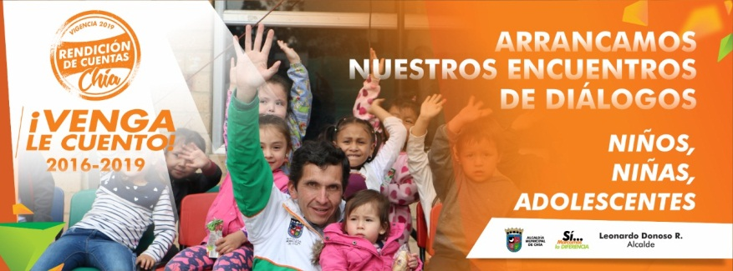
De esta manera, “La historia que marcó la diferencia”, se convirtió en una obra de títeres, que bajo el liderazgo de la docente Gina Wolf permitió que las acciones de la Administración Municipal fueron contadas por niños y niñas para niños y niñas, usando el teatro de títeres como vehículo.
La obra de títeres de la Rendición de cuentas fue una obra presentada por el Grupo Representativo de títeres de la Casa de la Cultura, con títeres articulados grandes, representando animales Colombianos en peligro de extinción como son el Oso de anteojos, el oso hormiguero, el armadillo de 9 bandas, el tucán, el delfín rosado del amazonas, el Bibliotecario de Chía y un cazador.

La obra se desarrolla en Chía donde se encuentran uno a uno los animales que vienen huyendo de varios lugares de Colombia por la persecución indiscriminada de los cazadores y la destrucción del hábitat, a medida que conocen Chía y hablan con Camilo el bibliotecario se van enterando de las cosas que se han hecho en esta administración en materia de educación, salud, deportes, cultura, juventud, primera infancia haciendo alusión a los derechos de los niños, estando en este recorrido llega el cazador y se enteran que tiene prisionero al delfín rosado, entre todos se enfrentan a él, lo vencen y parten hacia el río Amazonas a devolver el delfín a su hábitat.
Esta obra además de contribuir en la enseñanza de los animales colombianos en peligro de extinción nos cuenta de una manera amena y divertida los logros de la administración y los servicios que presta.

Es así como, la “Escalera de los derechos” se constituyó en una estrategia didáctica y pedagógica a través de la cual, se tradujo al lenguaje cotidiano de los niños y las niñas las principales acciones de gobierno en favor de sus derechos. Ese recurso didáctico se imprimió en folletos que fueron entregados a las y los participantes de los encuentros de diálogo y que serán entregados a las personas asistentes a la Audiencia Pública. De la misma forma, se ploteo en tamaño grande y fue parte de la metodología de unos de los encuentros de diálogo.
Ilustración 1. La escalera de los Derechos
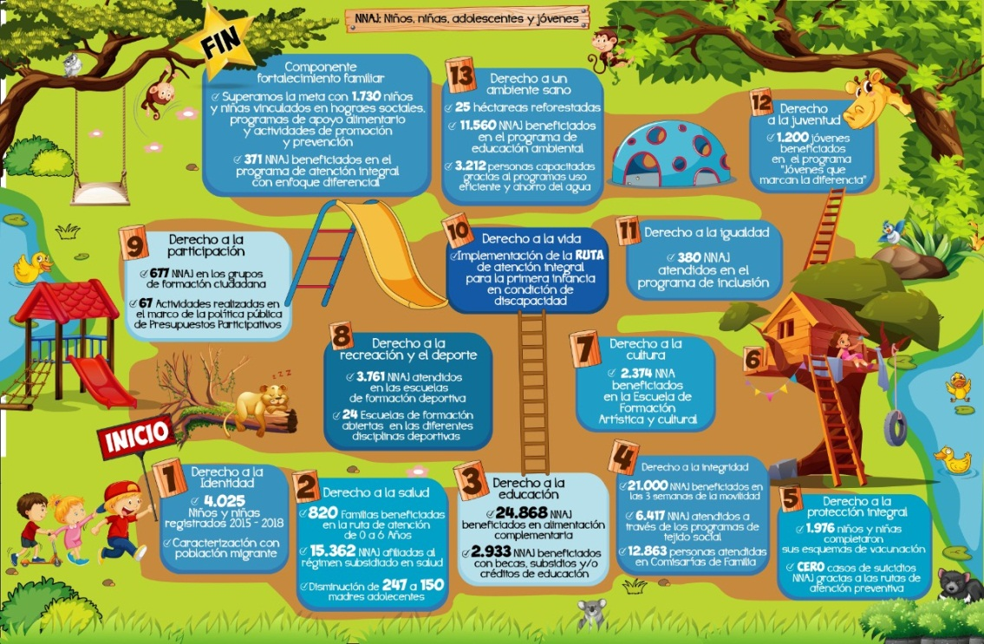
Fuente 4. Secretaría de Participación Ciudadana y Acción Comunitaria.
Por otra parte, el proceso de encuentros de diálogo y rendición pública de cuentas esta articulado a un proceso de comunicación constante con la población del municipio de Chía que se materializa a través de la emisora “Ciudad de la Luna” que ha destinado una serie de programas especiales que dan cuenta del proceso, dentro de la franja radial “Chía Participa”.

REGISTRO DE LA ACTIVIDAD
Medio | Canal | Dirección Nombre | Dependencia | Objetivo
Web | Sitio web de la entidad | www.chia-cundinamarca.gov.co | Oficina de Comunicaciones | Banner principal con el informe e invitación a los encuentros de dialogo
Reuniones presenciales | Reuniones presenciales - acta | ------- | Secretaría de Participación Ciudadana y Acción Comunitaria | Invitación presencial al público objetivo
Redes | Facebook | @Alcadlia Chia | Oficina de Comunicaciones | Banner de la publicación del inicio de los encuentros de dialogo
Redes | Facebook | @Leonardo Donoso | Oficina de Comunicaciones | Banner de la publicación del inicio de los encuentros de dialogo
Televisión Radio | ENTREVISTAS  DE LAS OPINIONES | Registro de archivo de la oficina de comunicaciones para realizar un video resumen de todos los encuentros | Oficina de Comunicaciones | Tomamos registro de las opiniones de la actividad
Otros | Otros | Aviso de prensa | Oficina de Comunicaciones | Invitar a la ciudadanía a audiencia pública de rendición de cuentas

FASE 2. ANÁLISIS SOBRE LA GARANTÍA DE DERECHOS Y REALIZACIONES EN NIÑAS, NIÑOS, ADOLESCENTES Y JÓVENES EN EL MUNICIPIO DE CHÍA
La garantía de los derechos humanos de niños, niñas, adolescentes y jóvenes es uno de los principales objetivos de la administración municipal. Para ello, el plan de desarrollo “Si…marcamos la diferencia” ha puesto las diferentes estrategias, programas, proyectos y acciones de política pública en favor su garantía. De esta forma, se describen a continuación cada de uno de los derechos de esta población, señalando las acciones de política pública, los indicadores del cumplimiento de estos derechos y los marcos de referencia en términos de Plan de desarrollo Municipal que se relacionan con cada uno de ellos.
- DERECHO A LA IDENTIDAD
El derecho a la identidad es uno de los derechos fundamentales de los niños, niñas, adolescentes y jóvenes en nuestro país. Amparado en el artículo 14 de la Constitución Política de Colombia, este es el derecho que permite el ejercicio de los derechos ciudadanos básicos y el acceso a derechos. Tal como lo señala el artículo 25 del código de infancia y adolescencia “los niños, las niñas y los adolescentes tienen derecho a tener una identidad y a conservar los elementos que la constituyen como el nombre, la nacionalidad y filiación conformes a la ley”.

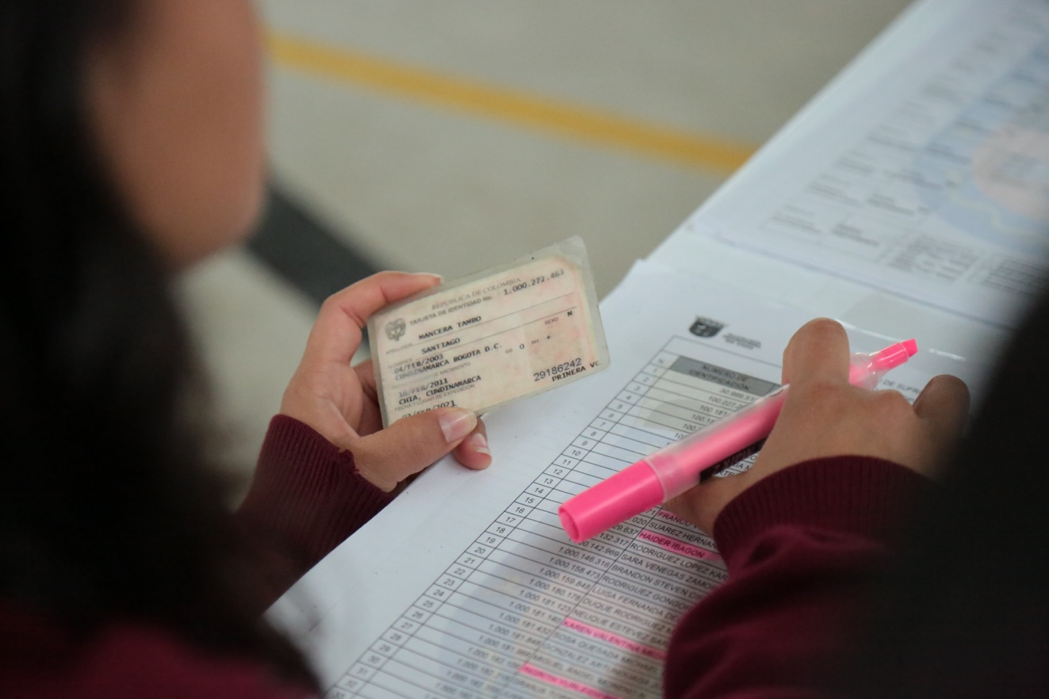

ANÁLISIS SOBRE LA GARANTÍA DE DERECHOS Y REALIZACIONES
Durante el periodo comprendido entre el 01 de enero de 2016 y el 31 de diciembre de 2018, la administración municipal en articulación con la Registraduría Nacional del Estado civil desarrolló las siguientes acciones de política en pro de la garantía del derecho a la identidad en el municipio de Chía:
Tabla 5. Acciones para la garantía del derecho a la identidad.
ACCIONES | ÁREA URBANA | ÁREA RURAL
Jornadas realizadas para el registro masivo de niños y niñas. | 5 | 10
Campañas de sensibilización y comunicación dirigidas a la comunidad en general sobre la expedición del documento de identidad (Tarjeta de identidad / cédula de ciudadanía). | 2 | 8
Jornadas para la expedición masiva del documento de identidad (Tarjeta de identidad / cédula de ciudadanía). | 4 | 8
Jornadas de identificación dirigidas a la población infantil migrante. | 1 | 1
Fuente 5.

ANÁLISIS ASOCIADOS A LOS INDICADORES

INDICADOR 1. Número de niños y niñas menores de 1 año con registro civil por lugar de residencia
Con base en las disposiciones normativas establecidas en la resolución 5633 de 2016, la administración municipal adquiere compromisos con la garantía al derecho de la identidad de NNAJ, materializadas a través del siguiente indicador:
2015 | 2016 | 2017 | 2018
1.159 | 1.190 | 1.133 | 543

- DERECHO A LA SALUD
En concordancia con la Constitución Política de Colombia y el Código de Infancia y Adolescencia, los niños, niñas, adolescentes y jóvenes tienen derecho a la salud integral. Esto quiere decir que el Estado y sus instituciones deben garantizar el acceso efectivo de esta población a planes y programas que garanticen “un estado de bienestar físico, psíquico y psicológico” y no solo a la ausencia de enfermedad. Bajo estos lineamientos, la alcaldía municipal de Chía ha implementado diferentes acciones de política en el marco del plan de desarrollo “Si... marcamos la diferencia” y las diferentes políticas públicas que actualmente se ejecutan en el territorio. Estas acciones y sus indicadores asociados se describen a continuación.
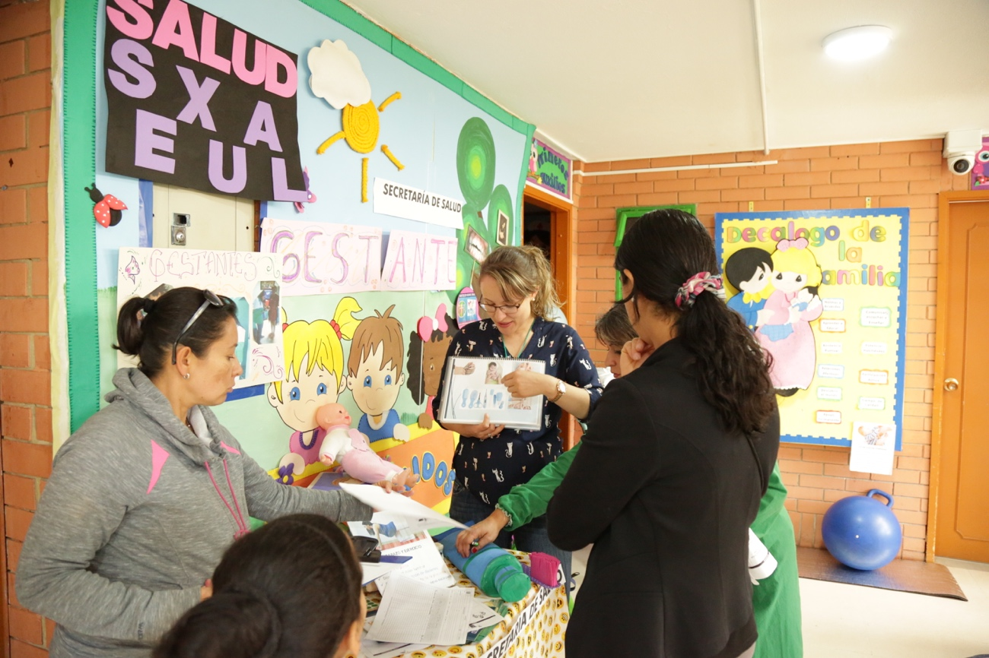

ANÁLISIS SOBRE LA GARANTÍA DE DERECHOS Y REALIZACIONES
A continuación se describe brevemente una serie de acciones de política púbica que realizó la administración municipal, encaminadas a garantizar el derecho a la salud en Niños, Niñas, Adolescentes y Jóvenes dentro del municipio de Chía:
ACTIVIDADES DE PROMOCIÓN Y PREVENCIÓN EN PAI
• Se ha realizado 2 Jornada nacionales de vacunación.
• Se han realizado 2 brigadas de salud a Población Migrantes convenio Hospital, OIM (Organización Internacional para las Migraciones) con el fin de vacunar a la población migrante que se encuentra en el Municipio de Chía.
• Realización de visitas de vigilancia epidemiológica a cada una de las IPS con servicios Habilitados en Parto: Clínica Chía, ESE Hospital San Antonio y Clínica Marly, con el fin de garantizar la vacunación de BCG al recién nacido. y seguimientos al cumplimiento de esta.
• Estrategias de divulgación de información a través de medios masivos, urbanos y rurales, que movilicen a los padres de familia, cuidadores y la comunidad en general a vacunarse, y a vacunar a sus hijos con los biológicos del esquema nacional de vacunación, a través del Lema ´¨vacunas a tiempo¨´
• Se ha realizado 5 talleres educativos a Gestantes Lactantes del Municipio de Chía sobre: beneficios de los 8 momentos de vacunación.
• Se ha realizado 19 Brigadas de Salud educando a la población del Municipio de Chía; en la importancia del lema “VACUNAS A TIEMPO”, asistir los 8 momentos de vacunación a las IPS (instituciones prestadoras de salud); con el fin de prevenir las enfermedades inmunoprevenibles.
• Se han ejecutado 6 jornadas de intensificación en zonas vulnerables del municipio, a través de la estrategia “BUSQUEDA ACTIVA DE FIN DE SEMANA”. Realizando canalización, demanda inducida y educación en temas de vacunación.
ACTIVIDADES DE PROMOCIÓN Y PREVENCIÓN EN PAI
• Se han realizado 2 brigadas de salud a Población Migrantes convenio Hospital, OIM (Organización Internacional para las Migraciones) con el fin de vacunar a la población migrante que se encuentra en el Municipio de Chía.
• Estrategia de divulgación de información a través de medios masivos, urbanos y rurales, que movilicen a los padres de familia, cuidadores y la comunidad en general a vacunarse, y a vacunar a sus hijos con los biológicos del esquema nacional de vacunación, a través del Lema ´¨vacunas a tiempo¨´
• Se ha realizado 5 talleres educativos a Gestantes Lactantes del Municipio de Chía sobre: beneficios de los 8 momentos de vacunación.
• Se ha realizado 19 Brigadas de Salud educando a la población del Municipio de Chía; en la importancia del lema “VACUNAS A TIEMPO”, asistir los 8 momentos de vacunación a las IPS (instituciones prestadoras de salud); con el fin de prevenir las enfermedades inmunoprevenibles.
• Se han ejecutado 19 jornadas de intensificación en zonas vulnerables del municipio, a través de la estrategia “BUSQUEDA ACTIVA DE FIN DE SEMANA”. Realizando canalización, demanda inducida y educación en temas de vacunación.
• Se han realizado 42 actividades en los Jardines, Centro desarrollo Integral y casas del cuidado del infante, con el fin de Revisar carné de vacunas actualizadas y esquemas completos de acuerdo a la edad
ACTIVIDADES DE PREVENCIÓN DEL SUICIDIO DE 12 A 17 AÑOS
• Seguimiento a las IPS (Instituciones Prestadoras de Salud). de la atención en salud mental a las 13 IPS Verificar con lista de chequeo aprobada por la Dirección de Salud Pública Municipal, los procesos de atención en consulta de psicología, atención en urgencias y canalización a otro nivel de acuerdo al nivel de riesgo de la enfermedad de salud mental.
• Mesa de trabajo trimestral articulada con; Área de Aseguramiento de la Secretaria de Salud Municipal, Hospital San Antonio de Chía y Personería del Municipio de Chía, con el fin de dar a conocer la ruta de atención en Salud a la Población Migrante.
• Realizar seguimiento al 100% de los casos reportados por las Dirección de Salud Pública Municipal, en casos de ideación suicida, intentos suicidio, con el fin de identificar los casos prioritarios para su respectiva canalización y manejo con las Instituciones Prestadoras de Servicio de Salud, Comisaria de Familia, Instituto Colombiano de Bienestar Familiar, Secretaria de Gobierno y Secretaría de Desarrollo Social.
• Mesas de trabajo con los docentes de los 10 centros de desarrollo integral y Jardines e Instituciones Educativas; sobre: identificación de las emociones, expresión y control de las mismas en los niños y niñas menores de 5 años y rutas integral en salud mental para abordar casos reportados.
• Se realizan 28 encuentros dirigidas a estudiantes de 6 y 7 grado de las 12 instituciones educativas oficiales del Municipio de Chía; en temas; reconocimiento, expresión y transformación de emociones.
• Se realizan 30 actividades lúdico–pedagógicas durante la ejecución del contrato, dirigidas a estudiantes de 8 y 9 grado, de las 12 instituciones educativas oficiales del Municipio de Chía. Motivaciones humanas y decisiones con sentido.
• Se realizan 20 asesorías colectivas y/o individuales dirigidas a la población adolescente y joven del Municipio de Chía, que hace presencia en el programa de servicios amigables en salud de la ESE San Antonio de Chía para su fortalecimiento y educación en temas de prevención de violencia, consumó de sustancias; enfocado al desarrollo de oportunidades y capacidades de las personas.
• Se han realizado 77 asesorías y seguimientos a familias del Municipio de Chía; Línea base fichas familiares realizadas por las gestoras de bienestar 2018, con el fin de atender los factores de riesgo y mejorar la capacidad de respuesta institucional y comunitaria enfocado a familias que quieran solucionar problemas a nivel familiar articulado con los presidentes de junta de acción comunal del municipio de chía.
• 25 Brigadas a través de ESTRATEGIAS de PREVENCIÓN en familia con el fin de brindar información sobre los efectos y posibles consecuencias del consumo de sustancias psicoactivas y promover las redes de apoyo.
ACTIVIDADES DE PREVENCIÓN MORTALIDAD MATERNA.
• Se han realizado visitas de canalización y seguimiento a gestantes de alto riesgo (inasistentes a controles prenatales, menores de 15 años, adolescentes, VIH (virus de inmunodeficiencia humana), sífilis, alteraciones psicosociales etc.) del Municipio de Chía. Con el fin de educar en signos y síntomas de alarma, vacunación, controles prenatales.
• Seguimiento al a implementación de la Ruta Integral de atención en salud Materno- Perinatal a las 13 IPS, de acuerdo a la resolución 3202 del 2016 y 3280 del 2018. Realizar 3 visitas por IPS.
• Verificación trimestralmente con listas de chequeo en las 13 IPS (Instituciones prestadores de salud) del Municipio de Chía; frente a la atención de la gestante, controles prenatales, seguimiento al alto riesgo, atención postparto y planificación familiar.
• Se realiza seguimiento a gestantes del Municipio de chía sobre preparación de la maternidad y paternidad, articulado con la ESE San Antonio de Chía en la semana de la lactancia materna.
• Se han realizado 8 actividades lúdicas recreativas en las 8 veredas y el centro urbano del Municipio de Chía, sobre preparación de la maternidad, signos y síntomas de alarma gestacional y cuidados del recién nacido.
• Se realiza monitoreo trimestral de seguimientos al protocolo (embarazo en adolescentes escolarizadas) en las 12 instituciones educativas oficiales. Con el fin de denunciar expulsiones y demás atropellos, ante las entidades competentes y tomar medidas de intervención.
ACTIVIDADES DE PREVENCIÓN EN MENORES DE UN AÑO
• Se han realizado visitas de canalización y seguimiento a gestantes de alto riesgo (inasistentes a controles prenatales, menores de 15 años, adolescentes, VIH (virus de inmunodeficiencia humana), sífilis, alteraciones psicosociales etc.) con el fin de prevenir las muertes perinatales, neonatales e infante.
• Se realiza orientación familiar en la importancia de la vacunación a través del lema ´´VACUNAS A TIEMPO´´; canalizando niños de dos, cuatro y 6 meses de Realizar revisión de carné la demanda inducida efectiva en Vacunación.
• Se realiza seguimiento a 56 menores con la estrategia (atención integral en enfermedades prevalentes de la infancia) comunitario (niños menores de 5 años con riesgo biopsicosocial, diagnóstico de bajo peso, IRA (insuficiencia respiratoria aguda), EDA (enfermedad diarreica aguda) a repetición y riesgo en el menor que vulnere sus derechos); entregado por la Secretaria de Salud del área del Gestión del riesgo del Municipio de Chía.
• Se realizan campaña lúdica recreativa; con las empresas trasportadoras del Municipio y sus pasajeros con el fin de prevenir las enfermedades respiratorias, utilización del tapabocas, como estornuda y los cuidados en el hogar para prevenir las enfermedades en niños menores de 5 años.
PREVENCIÓN ENFERMEDADES RESPIRATORIAS MENORES DE 5 AÑOS
• Se realiza un congreso dirigido al personal de salud de las 13 IPS (Institución Prestadora de Servicios de Salud) del municipio de Chía en los tres mensajes del Programa Nacional de Prevención, Manejo y Control de la IRA (infección respiratoria aguda)- (¿Cómo evito que mi hijo, mi hija se enferme?, ¿cómo lo/la cuido en casa?, ¿cuándo debo consultar a un servicio de Salud?).
• Se realizan talleres a padres de familia de 10 Jardines sociales y 5 privados (con alta vulnerabilidad) de niños menores de 5 años presentes en el Municipio, en los tres mensajes del Programa Nacional de Prevención, Manejo y Control de la IRA infección respiratoria aguda) -(¿Cómo evito que mi hijo, mi hija se enferme?, ¿cómo lo/la cuido en casa?, ¿cuándo debo consultar a un servicio de Salud?).
• Se realizan 25 Brigadas comunitarias teniendo en cuenta el cronograma de la Dirección de Salud Pública del Municipio de Chía con la estrategia de los tres mensajes del Programa Nacional de Prevención, Manejo y Control de la IRA (¿Cómo evito que mi hijo, mi hija se enferme?, ¿cómo lo/la cuido en casa?, ¿cuándo debo consultar a un servicio de Salud?).
• Se realizan talleres (madres comunitarias, ICBF, familias en acción, víctimas del conflicto armado) en la estrategia de los tres mensajes del Programa Nacional de Prevención, Manejo y Control de la IRA (¿Cómo evito que mi hijo, mi hija se enferme?, ¿cómo lo/la cuido en casa?, ¿cuándo debo consultar a un servicio de Salud?).
• Se realizan 32 seguimiento articulado con la Dirección de Inspección vigilancia y control de la Secretaria de Salud a los establecimientos; donde permanecen las poblaciones confinadas (guarderías, CDI (Centro de Desarrollo Integral), escuelas, colegios, hogares infantiles) con el fin de implementar acciones correctivas tendientes a prevenir la ocurrencia de casos de IRA. (Infección Respiratoria Aguda).
• Se realiza Seguimiento y actualización a la implementación de los protocolos entregados en la vigencia 2017 AIEPI (atención integral en enfermedades prevalentes de la infancia) para los 10 jardines sociales y 5 jardines privados del Municipio de Chía. Tener en cuenta: manejo de IRA (infección respiratoria aguda).
• Se realizan una obra de teatro articulado con equipo PIC dirigida a niños menores de 5 años de los 10 jardines sociales y 5 jardines privados del Municipio de Chía; en temas de prevención de enfermedades respiratorias.
PREVENCIÓN ENFERMEDADES DIARREICA AGUDA EN MENORES DE 5 AÑOS
• Se realizan obras de teatro dirigidas a niños menores de 5 años de los 10 jardines sociales y 5 jardines privados del Municipio de Chía; Temas de prevención de enfermedades diarreicas.
• Se realiza seguimiento AIEPI (atención integral en enfermedades prevalentes de la infancia) comunitario EDA (enfermedad diarreica aguda) a repetición y riesgo en el menor que vulnere sus derechos.
ACTIVIDADES DE PREVENCIÓN DE SUICIDIO DE 18 A 28 AÑOS
• Se realizan encuentros “reconocimiento cultural" (historias de vida, Creencias, mitos y costumbres) a jóvenes de 19 a 29 años, en las instituciones técnicas, tecnológicas y universidades del Municipio de Chía. Con fin de identificar y modificar las actitudes favorables y prevenir el Suicidio.
• Se realizan asesorías colectivas y/o individuales dirigidas a la población adolescente y joven, que hace presencia en el programa de servicios amigables en salud de la ESE San Antonio de Chía para su fortalecimiento y educación en temas de prevención de violencia, Prevención de suicidio enfocada al desarrollo de oportunidades y capacidades de las personas.
• Realizar seguimiento a los en casos de ideación suicida, intentos suicidio, consumo de sustancias psicoactivas y riesgos en salud mental, asociados a la gestación, con el fin de identificar los casos prioritarios para su respectiva canalización y manejo con las Instituciones.
• Se realiza seguimiento de la atención en salud mental a las 13 IPS (Instituciones Prestadoras de Salud). Verificando la atención en salud mental.
MATERNIDAD
1. Estrategias para aumentar la cobertura de afiliación al SGSSS de mujeres en edad fértil (materna)
• Orientación al usuario en ventanilla de la Oficina de aseguramiento de la Secretaría de Salud para iniciar en el proceso de afiliación al SGSSS, garantizando la libre escogencia de la Entidad y sin barreras para poblaciones especiales y la comunidad en general.
• Brigadas promoción aseguramiento Chía Express llevando las oficinas a la comunidad.
• Asistencia telefónica con cada punto de atención y administradores de bases de datos de EPS-S, para apoyar y garantizar el proceso de afiliación, traslados (motivos de negación, marcación en bases para avalar traslados) cuando los usuarios lo requieran.
• Elaboración y análisis Informes de gestión del aseguramiento.
• Comunicación electrónica con Entidades para soportar información de traslado en cuanto a glosas y número de veces negado el traslado por otras entidades, para complementar el proceso jurídico en la elaboración de derechos de petición y tutelas desde la Secretaría de Salud de Chía.
• Recepción quejas y reclamos (PQR) para apoyar diversos trámites de los usuarios.
• Desde la Oficina de Aseguramiento del Municipio de Chía se garantiza el acceso al SGSSS
• Orientación a usuarios sobre proceso de afiliación y requisitos como RUV, según la estrategia de la PVCA, ACR, Población Repatriada Venezuela y Mas Familias en Acción.
• Control y Consolidación estadística de la información de Atención al usuario.
• Publicación Web en redes sociales de la Secretaría de Salud de Chía, para la promoción de la afiliación.
• Participación periódica en Comité de PVCA, dentro de las funciones de la Secretaría de Salud del Municipio.
• Participación del Comité SISBEN, donde se formulan estrategias municipales.
• Cruces de bases de datos para determinar los listados de búsqueda a publicar como Mas familias en Acción y afiches, folletos, para la promoción a la afiliación, aplicación de Encuesta SISBEN y demás temas de interés como edictos emplazatorios, en EPS-S, Hospital, Entidades en movilidad y Secretaría de Salud.
• Participación periódica en la emisora local por Internet (Promoción Afiliación https://www.facebook.com/alcaldiadechiacundinamarca/videos/1620737817985393/)
• Asistencia periódica a la Emisora Local "Luna Estéreo” en 106.9 FM, donde se convoca a la afiliación a poblaciones focalizadas en los niveles I y II SIN AFILIACIÓN y se expone en vivo temas como Movilidad entre Regímenes, Requisitos de afiliación, aplicación de la encuesta SISBEN, Portabilidad, poblaciones especiales y aplicación de estrategias de afiliación de PVCA, Familias en Acción, entre otros
• Desarrollo de charlas sobre aseguramiento en salud, subsidios para el acceso al SGSSS, Beneficios y requisitos de afiliación, poblaciones especiales, Portabilidad, movilidad, traslados, deberes y derechos, entre otros temas.
• Reporte mensual de novedades para la corrección según el caso como tipo de poblaciones especiales, tras generar los cruces periódicos de bases de datos.
• Reuniones periódicas con Entidades y entrega de bases a EPS-S con usuarios para activar, retirar, trasladar por movilidad o convocar para aplicación de encuesta.
• Comunicación con entidades Subsidiadas a nivel Nacional que están vulnerando el derecho de la libre elección, negando traslados al Régimen Contributivo (se envía copia de formularios y demás que soportan el traslado hacia Chía.

ANÁLISIS SOBRE LA GARANTÍA DE DERECHOS Y REALIZACIONES - ANÁLISIS ASOCIADOS A LOS INDICADORES
Las acciones gubernamentales en favor de la garantía de la salud de los niños, niñas, adolescentes y jóvenes que se analizan a continuación, están relacionadas con la salud infantil y la salud materna y se describen a partir del análisis de los siguientes indicadores que dan cuenta de la situación de la garantía del derecho en sus diferentes dimensiones.
Adicional a las acciones descritas en el marco de la medición de los indicadores de garantía de derecho, es importante resaltar la labor de la administración municipal, que a través de la Secretaria de Desarrollo Social brinda atención a la población del municipio que se encuentra en estado de vulnerabilidad y/o condición de riesgo, mediante la ejecución de estrategias de acompañamiento, prevención, mitigación y superación de dichas condiciones aportando al mejoramiento de la calidad de vida de la población.
Con este fin, la Secretaria de Desarrollo Social ha venido desarrollando una serie de acciones que dan cuenta de la garantía de derechos de la población caracterizada de acuerdo a ciclo vital como “primera Infancia, infancia, adolescencia y juventud, (PIIAJ)
A la vez, la secretaria desarrolla estrategias dirigidas a población caracterizada por la necesidad de atención con enfoque diferencial, a saber, población en situación de discapacidad, víctimas de conflicto armado o desplazamiento forzado, minorías étnicas y pobreza extrema, en donde igualmente es atendida población en ciclos vitales PIIAJ.
En este sentido es posible identificar programas desarrollados por la secretaria social que inciden en la garantía de derechos relativos a PIIAJ de dos formas: 1) de forma directa, como población focalizada y directamente beneficiaria 2) como población atendida en el marco de programas con alcance poblacional diferencial.

INDICADOR 2. Porcentaje de nacidos vivos con 4 o más controles prenatales.
Tabla 6. Porcentaje de nacidos vivos con cuatro o más controles prenatales.
AÑO | 2015 | 2016 | 2017 | 2018
Porcentaje | 85 | 92 | 19 | 42
Fuente 6. RUAF, 2019.
En año 2018 se presentaron 984 (42%) gestantes con 4 y más controles (dato preliminar RUAF-Registro Único de Afiliados) en un total de 2095 nacidos vivos, al compararlo con el año 2017 en donde encontramos que 386 (19%) gestantes cuentan con 4 o más controles, en un total de 2077 nacidos vivos. De esta manera, observamos que el indicador presentó un avance positivo con respecto al año anterior, lográndose un incremento de 598 gestantes con 4 o más controles durante su embarazo frente a un número de nacidos vivos relativamente estable, obteniéndose una variación porcentual aproximada del 31%.
Para el logro de este resultado, la Secretaria de Salud ha venido realizando acciones de promoción y prevención de la salud a través del Plan de Intervenciones Colectivas- PIC con la dimensión de salud sexual y reproductiva, en el que se realizan visitas domiciliarias a las gestantes con apoyo de enfermeras profesionales, educando en signos y síntomas de alarma para evitar los riesgos de mortalidad infantil y/o mortalidad materna.
Además de un diagnóstico temprano, este acompañamiento a las gestantes permite incentivarlas a realizar los controles prenatales correspondientes a través de sus instituciones prestadoras de servicios de salud, buscando con ello el bienestar de las madres gestantes y sus hijos. Con relación a los objetivos de desarrollo sostenible este indicador se asocia con el objetivo no.3 salud y bienestar. La Secretaria de Salud con las acciones de visita domiciliaria da una cobertura a un 60% de la población vulnerable en los diferentes sectores urbanos y rurales, presentando inconvenientes en el acceso a la población de niveles de SISBEN 4, 5 y 6. Este indicador está relacionado con bajo peso al nacer y con la mortalidad perinatal.
Tabla 7. Comportamiento de controles prenatales en la gestación. Chía 2015-2018

Fuente 7. Fuente: RUAF (Registro Único de Afiliados), 2019.

INDICADOR 3. Número de niños y niñas de 0 a 5 años afiliados al SGSS.
Tabla 8. Número de niños y niñas de 0 a 5 años afiliados al SGSS.
AÑO | 2015 | 2016 | 2017 | 2018
Número | 0 | 7531 | 9055 | 8215
Fuente 8. Secretaria de Salud, (año)
En el año 2018 se presentó un cubrimiento de 70% de población afiliada de niños y niñas al sistema de salud, el indicador disminuyó con respecto al año anterior, pero es de entenderse que Chía es un municipio donde migra población del régimen subsidiado al régimen contributivo. En los últimos años el comportamiento migratorio que ha tenido el municipio hace que la dinámica del aseguramiento se vea afectado en la afiliación al Sistema del régimen subsidiado; lo importante para la Secretaria de Salud y por consiguiente para el municipio es que su población se encuentre dentro del sistema de seguridad social en salud llámese régimen subsidiado o régimen contributivo.
En el año 2015 no hay dato, aparece en 0, porque la Secretaria de Salud realizaba clasificación por grupo de edad solo en el Régimen subsidiado, no en el Régimen Contributivo, lo cual cambio desde el año 2016.
Gráfica 1. Comportamiento de la afiliación al Sistema General de Seguridad Social en Salud. Chía 2016-2018

Fuente 9. Secretaria de Salud, 2019
A su vez, este indicador está contenido en la Meta de producto 22 del plan de desarrollo: afiliar al régimen subsidiado en salud 15.362 personas, durante el cuatrienio.

INDICADOR 4. Número de niños y niñas de 6 a 11 años afiliados al SGSSS
Tabla 9. Número de niños y niñas de 6 a 11 años afiliados al SGSSS
AÑO | 2015 | 2016 | 2017 | 2018
número | 0 | 10412 | 10560 | 9444
Fuente 10. Secretaría de Salud, 2019.
En el año 2018 se presentó un cubrimiento de 72% de población de niños y niñas afiliada al sistema de salud, el indicador disminuyó con respecto al año anterior, fenómeno que se puede asociar a que Chía es un municipio donde la población se traspasa de manera constante del régimen subsidiado al régimen contributivo. Adicional a ello, en los últimos años el comportamiento migratorio que ha tenido el municipio hace que la dinámica del aseguramiento se vea afectada en la afiliación al Sistema del régimen subsidiado. A pesar de ello, la Secretaria de Salud y por consiguiente para el municipio garantiza que su población se encuentre dentro del sistema de seguridad social en salud, ya sea en el régimen subsidiado o régimen contributivo.
En el año 2015 no hay dato, aparece en 0, porque la Secretaría de Salud realizaba la clasificación por grupo de edad solo en el Régimen subsidiado, no en el Régimen Contributivo, metodología de medición cambio desde el año 2016.
Vale la pena señalar que el indicador está contenido en la Meta de producto 22 del plan de desarrollo: afiliar al régimen subsidiado en salud 15.362 personas, durante el cuatrienio.

INDICADOR 5. Número de adolescentes (12 a 17 años) afiliados al SGSSS
Tabla 10- Número de adolescentes (12 a 17 años) afiliados al SGSSS
AÑO | 2015 | 2016 | 2017 | 2018
Número | 0 | 11407 | 11555 | 10434
Fuente 11. Secretaría de Salud, 2019.
En el año 2018 se presentó un cubrimiento de 79% de población de niños, niñas y adolescentes afiliada al sistema de salud. La disminución del indicador con respecto al año anterior se analiza a partir de las características del municipio de Chía, en particular el constante traspaso de las familias del régimen subsidiado al régimen contributivo. Adicional a ello, el comportamiento migratorio que ha tenido el municipio durante los últimos años, hace que el aseguramiento se vea afectado, en particular en la afiliación al Sistema del régimen subsidiado. Tal cual como se manifestó con el grupo etario analizado con anterioridad, lo importante para la administración municipal es garantizar que su población se encuentre dentro del sistema de seguridad social en salud, ya sea en el régimen subsidiado o el régimen contributivo.
En el año 2015 el dato asociado a este indicador aparece en 0 porque la Secretaria de Salud realizaba la clasificación por ciclo de vida solo en el Régimen subsidiado, no en el Régimen Contributivo, metodología de medición que fue modificada desde el año 2016.
Este indicador está contenido en la Meta de producto 22 del plan de desarrollo: afiliar al régimen subsidiado en salud 15.362 personas, durante el cuatrienio.
- DERECHO A LA EDUCACIÓN

El derecho a la educación es un derecho universal, que se orienta a brindar herramientas para el pleno desarrollo y la dignidad de cada persona; garantizando con ellos su participación efectiva en la sociedad. Con este fin superior, las acciones de política pública se desarrollaron de acuerdo con el análisis de diferentes variables con ocasión a la garantía de ese derecho en los diferentes ciclos de vida. A continuación, se describen las acciones desarrolladas por la Secretaria de Educación del municipio de Chía, teniendo en cuenta el análisis de las acciones de política desarrolladas por derecho, en el marco de la generación de entornos protectores.
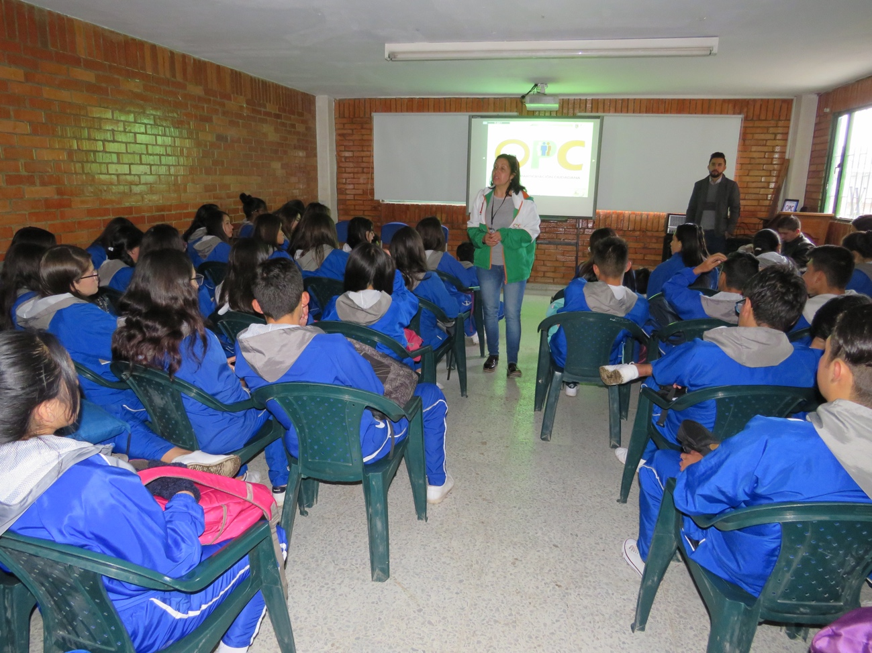

ASEQUIBILIDAD – DISPONIBILIDAD
La Asequibilidad-disponibilidad, es un proceso que busca garantizar la disponibilidad de las instituciones, programas y condiciones para el goce efectivo del derecho a la educación. Con relación a este concepto, la administración municipal enfocó sus esfuerzos en la adquisición de nuevas herramientas pedagógicas para facilitar la enseñanza, en la construcción de nuevos espacios escolares y su mantenimiento, remodelación y adecuación de espacios escolares, la dotación de infraestructura tecnológica y los servicios de conectividad en instituciones educativas.

ADQUISICIÓN DE NUEVAS HERRAMIENTAS PEDAGÓGICAS.
Con relación a la adquisición de nuevas herramientas pedagógicas para mejorar la enseñanza, la Administración Municipal adelantó la adquisición de herramientas pedagógicas para contribuir en el mejoramiento de la enseñanza, como se expone a continuación:
En 2016 fueron adquiridos equipos para educación en robótica, laboratorio digital de lenguaje, laboratorio de muestras químicas (biopolímero termo-moldeable), mobiliario, materias primas e insumos, para el desarrollo de PEI en las IEO Bojacá, Cerca de Piedra, Fagua, Fusca, San Josemaría Escrivá de Balaguer y Santa María del Rio. En 2017 se realizó la dotación de equipos de cómputo, el suministro de kits y componentes para educación en robótica y la adecuación de la red de datos y eléctrica de un aula especializada en tecnología informática de la IEO Diversificado de Chía. En 2018 se dotó con tableros digitales y proyectores a las instituciones Diversificado y Fonquetá.
Estas herramientas han aportado principalmente al proceso de formación en el nivel de educación media de las instituciones educativas oficiales, sin embargo, a través de la capacitación a docentes, se proyecta su utilización en el nivel de formación básica.

MANTENIMIENTO, REMODELACIÓN, ADECUACIÓN DE ESPACIOS ESCOLARES
Respecto a la construcción de nuevos espacios escolares en el municipio, la Administración Municipal inició acciones de estudios y diseños, licencias y construcción de las siguientes obras, cuyo avance corresponde a corte de junio de 2019.
Tabla 11. Construcción de nuevos espacios escolares, 2016-2019.
INSTITUCIÓN | DESCRIPCIÓN | %
CONSTRUCCIÓN NUEVA SEDE IEO SAN JOSÉ MARÍA ESCRIVA DE BALAGUER | 36 aulas, 2 Laboratorios de Ciencias, 4 aulas de Tecnología, 2 aulas Polivalentes, 3 laboratorios Integrados, 2 laboratorios de Ciencias, 3 canchas múltiples, biblioteca - Aula de Bilingüismo, especialidad Agroindustria, especialidad Diseño de Modas, especialidad Hotelería y Turismo, especialidad Electricidad y Electrónica y aula múltiple - restaurante y cocina. | 7.43%
CONSTRUCCIÓN NUEVA SEDE IEO JOSÉ JOAQUÍN CASAS SEDE GENERAL SANTANDER. | 24 aulas, 1 aula de Tecnología, 2 laboratorios de Ciencias, 1 aula taller de expresión, 1 aula multisensorial, 1 aula de Audiovisuales, 1 aula de Música, área administrativa, aula Múltiple, comedor, cocina, áreas de recreación, área de Servicios y biblioteca - Aula de Bilingüismo. | 15.35%
CONSTRUCCIÓN NUEVA SEDE BACHILLERATO IEO SANTA MARÍA DEL RIO | 21 aulas, 2 aulas de Tecnología, 2 aulas Polivalentes, 1 aula de Música, biblioteca - Aula de Bilingüismo, especialidad Eventos, área Administrativa, aula Múltiple, cocina, áreas de recreación pasiva y área de servicios. | 26.47%
Fuente 12. Secretaría de educación municipal, 2019.

MANTENIMIENTO, REMODELACIÓN, ADECUACIÓN DE ESPACIOS ESCOLARES
Con el fin de ampliar y mejorar la infraestructura de las instituciones educativas oficiales existentes en el municipio, durante la presente Administración se proyectó la construcción de 18.667 m2 para la implementación de la jornada única escolar, con un total de 97 aulas y una inversión de $30.973 millones de pesos, en donde el Ministerio de Educación Nacional cofinancia el 70 % de estos recursos y el municipio de Chía el 30%. De esta proyección se adelantaron los trámites, proceso precontractual y contractual para dar inicio a las obras que a corte de junio de 2019 se encuentran en el avance descrito a continuación:
Tabla 12. Mantenimiento, remodelación, adecuación de espacios escolares.
INSTITUCIÓN | DESCRIPCIÓN | AVANCE
AMPLIACIÓN IEO FAGUA SEDE FAGUA | 12 aulas y 10 espacios complementarios | 75%
AMPLIACIÓN IEO FAGUA SEDE TIQUIZA | 6 aulas, baterías de baños y adecuación de cocina y comedor | 100%
AMPLIACIÓN IEO FUSCA SEDE EL CERRO | Se construyeron 8 aulas, baterías de baños, cocina, comedor, área administrativa biblioteca. | 100%
AMPLIACIÓN IEO BOJACÁ. | Construcción 8 aulas, baterías sanitarias, laboratorio integrado, comedor y cocina | 95%
Fuente 13. Secretaría de Educación, 2019.

DOTACIÓN DE INFRAESTRUCTURA TECNOLÓGICA Y SERVICIOS DE CONECTIVIDAD EN INSTITUCIONES EDUCATIVAS
Con el fin de brindar las herramientas tecnológicas que contribuyan a mejorar la calidad de la educación en las instituciones educativas oficiales de Chía, durante la presente administración se adelantaron las siguientes acciones; suministro e instalación de un sistema integral de telecomunicaciones WIFI 100% administrable en la nube en las IEO de Chía, provisión de computadores de escritorio, portátiles y tabletas, herramientas tecnológicas de multimedios e impresión y equipos para laboratorio de muestras químicas, mobiliario, materias primas e insumos, para el desarrollo de PEI en las IEO Bojacá, Cerca de Piedra, Fagua, Fusca, San José María Escrivá de Balaguer y Santa María del Río, suministro, instalación, configuración y funcionamiento del aula integral en tecnología para el centro de idiomas de la IEO San Josemaría Escrivá de Balaguer, dotación de equipos de cómputo, suministro de kits y componentes para educación en robótica y adecuación de la red de datos y eléctrica de un aula especializada en tecnología informática de la IEO Diversificado de Chía, dotación de tableros digitales y proyectores a las instituciones Diversificado y Fonquetá y adecuación de redes eléctricas y de datos para conectar 20 aulas de 9 instituciones a la red internet y garantizar una cobertura de acceso y conectividad para 12 instituciones que imparten educación básica y media, mediante prestadores de servicios de internet.

ADAPTABILIDAD – PERMANENCIA
Uno de los puntas de partida para el desarrollo de acciones orientadas a garantizar la adaptabilidad y permanencia de niños, niñas, adolescentes y jóvenes dentro del sistema educativo, fue la elaboración de un “Diagnósticos de las necesidades educativas”.
Para la vigencia 2018 se consolidó el diagnóstico de necesidades educativas de estudiantes en condición de discapacidad, identificadas en el 100% de las Instituciones Educativas Oficiales del municipio. Este diagnóstico fue el producto de la intervención, caracterización y sensibilización adelantada por un equipo de 8 profesionales contratistas en diferentes áreas disciplinares.
En el marco de este diagnóstico se caracterizan las condiciones de niños, niñas y adolescentes con discapacidad en el sistema educativo oficial, la capacidad institucional para su atención, las acciones adelantadas por las Instituciones Educativas y la Secretaría de Educación de acuerdo a la normatividad vigente y las acciones que son necesarias para garantizar su derecho a la educación a través de un Plan de Intervención Progresiva con una proyección a 2022. Finalmente se consolidó un documento de orientaciones sobre protocolos para garantizar el acceso, atención educativa de calidad, evaluación y promoción de niños, niñas y adolescentes en condición de discapacidad vinculados a las instituciones educativas oficiales del municipio de Chía.

ACCIONES PARA FORTALECER LA GESTIÓN DE LAS SEDES EDUCATIVAS
Dentro de las acciones adelantadas por la Administración Municipal para fortalecer la gestión de las sedes educativas de las Instituciones Educativas Oficiales, durante las vigencias 2016, 2017 y 2018 se desarrollaron los Foros Educativos y las Ferias Universitarias.
Los 3 Foros Educativos realizados por la Secretaría de Educación Municipal han vinculado al 100% de los docentes de las Instituciones Educativas Oficiales y se han realizado con la finalidad de propiciar espacios para el intercambio de saberes, reflexiones y debates sobre el proceso educativo, generar espacios de diálogo, conversación, reflexión y deliberación que favorezcan la enseñanza y aprendizaje, consolidar redes de aprendizaje a través del intercambio de experiencias entre las comunidades educativas de las instituciones de educación preescolar, básica, secundaria, media y superior, sobre estrategias de enseñanza y aprendizaje.
Durante la presente administración se han adelantado 3 Encuentros Juveniles Pre-Universitarios orientados a los estudiantes de los grados 10° y 11° de las Instituciones Educativas Oficiales y Establecimientos Educativos Privados con el fin de socializar la oferta de educación técnica, tecnológica y profesional a la que pueden acceder en diferentes universidades, así como los diferentes programas o estrategias de fomento al acceso a la educación superior que brindan entidades de nivel nacional, departamental y municipal, haciendo énfasis en el programa de créditos educativos que ofrece mediante el Fondo de Educación Superior FOES, con el fin de facilitar a los egresados del municipio de Chía del bachillerato su acceso a la educación técnica, tecnológica y superior.

SUBSIDIOS EN DINERO CONDICIONADOS A LA ASISTENCIA ESCOLAR
Mediante Resolución 188 de enero de 2018 se reglamentó el procedimiento de subsidio para el programa “Transporte Escolar” condicionados a la asistencia escolar, el cual establece las estrategias, requisitos para acceder, criterios de asignación del subsidio, el proceso de administración, valor y entrega a los beneficiarios, la obligación de asistencia de los estudiantes beneficiarios y las responsabilidades de cada uno de los actores en el proceso de implementación del programa. En la siguiente tabla se ilustra la población de estudiantes de los niveles educativos de preescolar, básica y media, beneficiado con la estrategia de subsidio de transporte escolar durante la presente Administración, la cual tiene cobertura en las 12 instituciones educativas oficiales del municipio.
Tabla 13. Estrategia de subsidio de transporte escolar.
ESTRATEGIA SUBSIDIO DE TRANSPORTE ESCOLAR
Vigencia | 2016 | 2017 | 2018 | 2019
Programado | 3.535 | 3.365 | 2.500 | 3.608
Atendido | 3.535 | 3.365 | 2.500 | 3.608
Cumplimiento | 100% | 100% | 100% | 100%
Fuente 14. Secretaría de Educación Municipal, 2019.

ACEPTABILIDAD – CALIDAD DE LA EDUCACIÓN
Como parte de las estrategias para mejorar las condiciones de aceptabilidad – calidad de la educación, se avanzó en la generación de nuevos modelos pedagógicos (actividades extracurriculares, educación para el trabajo, promoción de la investigación y la innovación, prácticas pedagógicas para el reconocimiento de la diversidad).
Mediante convenios suscritos con la Pontificia Universidad Javeriana (PUJ) en las vigencias 2017, 2018 y 2019 se han adelantado procesos de formación docente, acciones de asistencia técnica y acompañamiento a 477 docentes de 10 Instituciones Educativas Oficiales que han contribuido a la construcción, consolidación y/o revisión de criterios de evaluación de los Sistemas Institucionales de Evaluación –SIE y formación para el mejoramiento de la calidad educativa en la temática de modelos pedagógicos.
En 2018 se adelantó un proceso de capacitación a 71 docentes, encaminada a desarrollar un modelo de evaluación gamificada con fin de brindar nuevas herramientas tecnológicas para su apropiación e implementación pedagógica dentro del aula de clase y brindar estrategias básicas para la proyección laboral y profesional exitosa.
Finalmente, durante la gestión de la presente Administración se han adelantado las acciones de recopilación, seguimiento y acompañamiento a 73 experiencias significativas que se adelantan en las instituciones educativas oficiales, con corte a 2018, en las cuales se promueve la innovación en el proceso formativo con los estudiantes desde diferentes escenarios y áreas de conocimiento.

DISEÑO/ACTUALIZACIÓN DE INSTRUMENTOS Y DE MECANISMOS METODOLÓGICOS PARA LA PREVENCIÓN Y DETECCIÓN DE PROBLEMAS DENTRO DEL PROCESO EDUCATIVO
Durante la gestión de la administración municipal de Chía se adelantan de forma anual procesos de orientación a través de un programa que orienta y permite afianzar conocimiento y nuevas metodologías, como preparación para la aplicación de las pruebas de Estado Saber en los grados 3°, 5°, 7°, 9°, 10° y 11° en docentes y estudiantes de las Instituciones Educativas Oficiales, que entrega como producto un plan de mejoramiento para cada institución educativa evidenciando aspectos relevantes a tener en cuenta para detección y atención de procesos de aprendizaje.
Por otro lado, durante la vigencia 2018 se adelantó el programa de refuerzo Becoleando, en el cual se adelantaron actividades de recuperación de la situación lecto-escritora de los estudiantes de primaria de la Institución Educativa José Joaquín Casas y de secundaria de la Institución Laura Vicuña. En la implementación de este programa se aplicaron pruebas para fortalecer el proceso cognitivo básico en lectura de los estudiantes, el fortalecimiento del estilo y calidad del aprendizaje lector a través de procesos continuos y la implementación de la interacción del programa de refuerzo según las necesidades lectoras de los niveles de básica primaria, básica secundaria y media de las dos instituciones educativas priorizadas. Como resultado de este proceso metodológico se intervinieron 1.090 estudiantes de las Instituciones Educativas Oficiales Laura Vicuña y José Joaquín Casas, en quienes se evidenció mejoramiento de los procesos de lectura y comprensión.

CONSTRUCCIÓN /FORTALECIMIENTO/ADECUACIÓN DE UNA RED DE SERVICIOS DE APOYO IDÓNEO Y CUALIFICADO PARA LAS INSTITUCIONES Y CENTROS EDUCATIVOS PARA AFRONTAR PROBLEMÁTICAS PSICOSOCIALES Y PROBLEMAS DE APRENDIZAJE
Durante el año 2018 mediante contrato suscrito con la Corporación Impulsando la Transformación –CORPOITA-, cuyo objeto fue “Desarrollar actividades lúdico-pedagógicas en las IEO Fusca, José Joaquín Casas y Fagua, que propenda por la permanencia, mejorar la convivencia y éxito escolar de los estudiantes de los grados 4 a 11” se trabajó con 366 estudiantes de tres instituciones educativas oficiales priorizadas, obteniendo un impacto positivo en el 61% de esta comunidad, mediante el mejoramiento de su rendimiento académico.

PROCESO DE SEGUIMIENTO Y EVALUACIÓN A LOS PEI (PROYECTO EDUCATIVO INSTITUCIONAL)
El Gobierno Municipal, con el apoyo del Área de calidad educativa de la Dirección de Gestión y Fomento a la Educación adelanta de forma permanente el acompañamiento, orientación y revisión de los Proyectos Educativos Institucionales de Establecimientos privados e Instituciones Oficiales, con el fin de apoyar la gestión de forma que los PEI sean acordes a los siguientes criterios: 1. La población que atiende, las necesidades de la comunidad educativa, 2. La región, 3. Los hallazgos de la caracterización y 4. El perfil del sector educativo del ente territorial.
Durante la vigencia 2019 se adelantan acciones de seguimiento y retroalimentación por medio de la solicitud de avances de PEI a Establecimientos privados e Instituciones Oficiales.

ACCESIBILIDAD - ACCESO

PROCESOS DE FORMACIÓN CON ENFOQUE DIFERENCIAL PARA DOCENTES
En el desarrollo de la vigencia 2018 se adelantaron acciones encaminadas a consolidar una propuesta etno-educativa de ajuste al plan de estudios en cada una de las Instituciones Educativas Oficiales del Municipio de Chía, con ello se ha logrado que se proyecte una nueva visión en la aceptación de la comunidad educativa a los procesos de inclusión de la población afrocolombiana, indígena, LGTBI, Room y las personas con necesidades especiales.
Este proceso permite la flexibilización de los planes de estudios y un nuevo enfoque de los modelos pedagógicos, proyectando la educación del municipio de Chía como ejemplo a seguir tanto a nivel regional y nacional. Dicha propuesta de ajuste al plan de estudios y a la malla curricular se presentó ante el Consejo Directivo y al Comité Académico de las Instituciones Educativas Oficiales Diversificado, Fagua y José Joaquín Casas para su revisión. Finalmente, se adelantaron acciones de actualización de los docentes en temas de etnoeducación y grupos étnicos colombianos.
Durante la vigencia 2019 se han adelantado acciones de articulación con el Ministerio de Educación Nacional para orientar a los rectores del 100% de Instituciones Educativas Oficiales en estrategias de etnoeducación, y se han programado mesas de trabajo con el resguardo indígena para implementar dichas estrategias.
Diseño e implementación de procesos pedagógicos para la atención diferencial de niños y niñas en situación de discapacidad, desplazamiento y extrema pobreza
De 14.827 estudiantes matriculados en el sector público, 277 presentan alguna condición de discapacidad de acuerdo con el registro del Sistema Integrado de Matrícula SIMAT a junio de 2019, representando el 1.8% del total. El mayor número de esta población se encuentra estudiando en las I.E.O José Joaquín Casas, Bojacá, Fagua y Cerca de Piedra.
En este proceso, la Secretaría de Educación Municipal ha mejorado la inclusión efectiva en aula a los niños, niñas, adolescentes y jóvenes diagnosticados con discapacidad a través de capacitación docente para identificación de necesidades educativas especiales, la gestión para adelantar la valoración pedagógica a estudiantes con discapacidad, la generación de espacios de reflexión y diálogo para la promoción de los derechos de los niños, niñas y adolescentes con discapacidad, la implementación de estrategias a cada Institución Educativa mediante un equipo profesional interdisciplinario de forma anual ha mejorado la atención a esta población en el sector educativo oficial. Se implementó en la Institución Educativa Bojacá el modelo Reto para Gigantes y Caminar en Secundaria, dirigidos a niños y niñas con discapacidad bajo una modalidad intrahospitalaria.

Acciones para fortalecer la gestión de las sedes educativas rurales
Mediante acuerdo de voluntades establecido entre la Administración Municipal y la Fundación Cavalier se ha realizado un acompañamiento a las instituciones educativas para implementar los siguientes procesos: mejoramiento estratégico, coaching directivo, capacitación docente, así como mejorar la gestión de los equipos de calidad al interior de las instituciones y el seguimiento a la planeación de cada año académico. Las Instituciones Educativas que ya hacen parte de la alianza son: José Joaquín Casas, Diversificado, Josemaría Escrivá de Balaguer, El Cerro, Laura Vicuña, Fusca, Fagua, Fonquetá y Bojacá, con un total de 471 docentes formados.

ESTRATEGIA DE INTERVENCIÓN A POBLACIÓN ESTUDIANTIL CON NECESIDADES EDUCATIVAS ESPECIALES
De un total de 14.827 estudiantes matriculados en el sector público a junio de 2019 (registrados en el Sistema Integrado de Matrícula SIMAT) 277 presentan alguna condición de discapacidad, representando el 1.8% del total. El mayor número de esta población se encuentra estudiando en las I.E.O José Joaquín Casas, Bojacá, Fagua y Cerca de Piedra. La mayor cantidad de estudiantes con discapacidad se encuentra en el curso de vida de infancia con el 56.3% del total.
En este proceso, la Secretaría de Educación Municipal ha mejorado la inclusión efectiva en aula a los niños, niñas, adolescentes y jóvenes diagnosticados con discapacidad a través de capacitación docente para identificación de necesidades educativas especiales, la gestión para adelantar la valoración pedagógica a estudiantes con discapacidad, la generación de espacios de reflexión y diálogo para la promoción de los derechos de los niños, niñas y adolescentes con discapacidad, la implementación de estrategias a cada Institución Educativa mediante un equipo profesional interdisciplinario de forma anual ha mejorado la atención a esta población en el sector educativo oficial. Se implementó en la Institución Educativa Bojacá el modelo Reto para Gigantes y Caminar en Secundaria, dirigidos a niños y niñas con discapacidad bajo una modalidad intrahospitalaria.
Adicionalmente, para garantizar el acceso a la educación, se han adelantado inversiones en infraestructura educativa como: Estudios de vulnerabilidad sísmica y reforzamiento estructural, accesibilidad para personas con discapacidad en las edificaciones de las instituciones educativas oficiales Diversificado sede principal, José Joaquín Casas sede principal y La Balsa, del municipio de Chía.

PLAN DE FORMACIÓN DOCENTE
Durante las vigencias 2017, 2018 y 2019 se han suscrito convenios interadministrativos con la Pontificia Universidad Javeriana para adelantar procesos de formación docente, asistencia técnica y acompañamiento con 477 docentes de 10 Instituciones Educativas Oficiales que han contribuido a la construcción, consolidación y/o revisión de criterios de evaluación de los Sistemas Institucionales de Evaluación –SIE y formación para el mejoramiento de la calidad educativa en la temática de modelos pedagógicos. Este proceso ha tenido una inversión de $573.960.000.
Adicionalmente a este proceso, se adelanta un proceso de formación denominado Escuela de Coordinadores con la participación del 91% de los coordinadores de las Instituciones Educativas Oficiales, donde se abordan temáticas encaminadas a construir una comunidad de aprendizaje entorno al intercambio de las buenas prácticas y la identificación de los problemas comunes y la revisión de procesos que competen a la gestión directiva de las instituciones.
Durante la vigencia 2018 se adelantó un proceso de capacitación a docentes encaminada a desarrollar un modelo de evaluación gamificada a través de hojas de rutas personalizadas y de experiencia bimensual, brindar nuevas herramientas tecnológicas para su apropiación e implementación pedagógica dentro del aula de clase y brindar estrategias básicas para la proyección laboral y profesional exitosa con la participación de 71 docentes.
Buscando el continuo mejoramiento de la calidad educativa se ha contribuido con la formación académica a nivel de maestrías de docentes y directivos docentes de las Instituciones Educativas Oficiales.
Dentro de estos apoyos se encuentran convenio con los siguientes establecimientos de educación superior UNIVERSIDAD MANUELA BELTRÁN con la maestría “Proyectos Educativos Mediados Por TIC” modalidad virtual, Universidad de la Sabana con la maestría “Tecnologías Digitales Aplicadas A La Educación” modalidad virtual Y Maestría en Educación modalidad presencial Universidad Militar Nueva Granada para un total de 111 docentes.

JORNADA ÚNICA
La Administración Municipal inició la implementación de la jornada única en dos Instituciones Educativas Oficiales: José Joaquín Casas con 1.247 estudiantes que corresponden al 82,2% del total y la Institución Fagua con 269 estudiantes ubicados en las sedes educativas Tíquiza y Fagua, logrando así que el 10,22% de los estudiantes matriculados en el sector oficial se beneficien con las actividades pedagógicas de la jornada única.
Actualmente se desarrollan en dicha jornada actividades de fortalecimiento académico en las áreas de lenguaje, matemáticas, inglés, arte y música para educación básica primaria y secundaria, así como el programa de promoción de competencias comunicativas y laborales en el nivel de educación media, establecidas mediante Resolución 3033 de 2016.
Para la implementación de la jornada única se realizaron inversiones en los siguientes componentes:
Tabla 14. Jornada Única Escolar. Componentes con inversiones, 2016-2019.
COMPONENTE | DESCRIPCIÓN DE LAS ACCIONES
COMPONENTE PEDAGÓGICO | Acompañamiento y asistencia técnica para ajuste de Proyectos Educativos Institucionales en las I.E.O. donde se implementa la jornada única.
COMPONENTE DE RECURSO HUMANO DOCENTE | Se ha fortalecido la asignación de docentes a la implementación de la jornada única a través de la autorización de 171 horas extras semanales a 101 docentes de las Instituciones José Joaquín Casas y Fagua.
COMPONENTE DE INFRAESTRUCTURA EDUCATIVA | Con estos proyectos se construirán un total de 18.667 m2 para la implementación de la jornada única escolar, con un total de 97 aulas y total de inversión de 30.973.000 millones en donde el Ministerio de Educación Nacional cofinancia el 70 % de estos recursos y el Municipio de Chía el 30%.  I.E.O. Fagua Sede Tíquiza. Se construyeron 6 aulas, baterías de baños y adecuación de cocina y comedor. Área construida: 1.039 m2. Esta obra ya se entregó por parte del FFIE en el mes de Julio de 2018, se encuentra en funcionamiento el bloque de aulas, para habilitar el área de cocina se requiere el suministro e instalación de muebles en acero inoxidable para lo cual la administración adelanta un proceso contractual. Avance de construcción: 100%  I.E.O. Fagua, Sede principal. Se encuentra en construcción 12 aulas, y 10 espacios complementarios, baterías de baños, cocina, comedor, área administrativa y biblioteca. Área construida: 2.224 m2. Avance de construcción: 75%  I.E.O Fusca Sede El Cerro. Se construyeron 8 aulas, baterías de baños, cocina, comedor, área administrativa biblioteca. Área construida: 1.120 m2. Avance de construcción: 100%  I.E.O. Bojacá. Se encuentra en construcción 8 aulas, baterías sanitarias, laboratorio integrado, comedor y cocina. Área construida: 980 m2. Avance de construcción: 95%
COMPONENTE DE ALIMENTACIÓN ESCOLAR | Ampliación de cobertura con 100% de niños, niñas y niñas vinculados a jornada única beneficiarios del componente nutricional entregado mediante PAE.
Fuente 15. Secretaría de Educación Municipal, 2019.

PROYECTOS EDUCATIVOS INNOVADORES – BILINGÜISMO
El proyecto de bilingüismo tienen como objetivo principal logar que las y los estudiantes de la Institución Educativa Fusca de Chía aprendan inglés como segunda lengua, de forma tal que puedan comunicarse apropiadamente en este idioma, en diversas situaciones de la vida cotidiana y también promover el desarrollo de valores como el respeto, la equidad y la solidaridad.
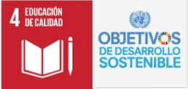
Esta iniciativa es una forma de acercamiento a la comunidad y es una oportunidad para el mejoramiento de la calidad de vida de los niños que asisten a clases en el Rochester y por ende un mejoramiento del núcleo familiar, lo cual da cumplimiento con uno de los objetivos de desarrollo sostenible propuesto por la ONU (2015): “Objetivo 4: Garantizar una educación inclusiva, equitativa y de calidad y promover oportunidades de aprendizaje durante toda la vida para todos”.
Entre los años 2018 y 2019 se ha beneficiado con este proceso a 72 estudiantes de la Institución Educativa Oficial Fusca, donde se duplican los beneficiarios en el año 2019 pasando de 24 a 48 con relación a la vigencia 2018.
Adicionalmente, por parte de la Secretaría de Educación Municipal se ha adelantado acciones dirigidas a docentes de Instituciones Educativas Oficiales y encaminadas a; Desarrollar competencias en el dominio y manejo de idioma Inglés alcanzado el Nivel B1 de acuerdo al Marco Común Europeo de Referencias para las Lenguas, brindar herramientas metodológicas para el aprestamiento o desarrollo de las competencias lingüísticas del Inglés en estudiantes de transición y primaria, fortalecer el dominio del Inglés y brindar elementos para la implementación del Currículo Sugerido, apoyar el desarrollo profesional continuo de los docentes de Inglés de Secundaria en temas como metodología, competencias profesionales y culturales, socializar la página web que contiene herramientas para la enseñanza del Inglés en Transición como plan de estudios, planeaciones de sesiones de clase para un año lectivo, y tutoriales para apoyar la pronunciación en Inglés de las docentes y realizar un ciclo de talleres metodológicos que permitan el uso, aplicación, y apropiación del Método Respuesta Física Total para el aprestamiento del Inglés en Transición. Esta estrategia contó con la participación de 76 docentes.

DOTACIÓN ESCOLAR Y CONECTIVIDAD
Con el fin de brindar herramientas pedagógicas y garantizar la dotación necesaria para un proceso de educación y formación dinámico e interactivo en las instituciones educativas oficiales del municipio de Chía, beneficiando a niños, niñas y adolescentes, la Administración implementó acciones de dotación en mobiliario escolar básico y conectividad durante los años 2016 a 2018, como se describe a continuación:
- Durante 2016 se adelantó el suministro e instalación de un sistema integral de telecomunicaciones WIFI 100% administrable en la nube en las IEO de Chía, la provisión de equipos, herramientas tecnológicas y equipos para laboratorio de muestras químicas, mobiliario, materias primas e insumos, para el desarrollo de PEI en las IEO Bojacá, Cerca de Piedra, Fagua, Fusca, San Josemaría Escrivá de Balaguer y Santa María del Rio, finalmente se realizó el suministro, instalación, configuración y funcionamiento del aula integral en tecnología para el centro de idiomas de la IEO San Josemaría Escrivá de Balaguer.
- Para la vigencia 2017 se avanzó en la adecuación y ampliación de la red de fibra, para mejorar la conectividad de las 12 IEO, dotación de material didáctico para temas como Escuela de Padres, fortalecimiento de medias técnicas en dibujo técnico (IEO Diversificado) desarrollo de actividades para apropiación y estímulo de la investigación y la creatividad enfocado en aulas gamificadas para estudiantes y docentes de básica primaria de IEO La Balsa, Fonquetá y Bojacá. Dotación de aulas para operación de grado transición con atención integral en IEO José Joaquín Casas, adquisición de mobiliario escolar para las 12 IEO y dotación de herramientas tecnológicas para áreas técnicas de la IEO Diversificado.
- Durante la vigencia 2018 la inversión fue priorizada para adquisición de mobiliario escolar para aulas y salas de docentes de las 12 IEO, adquisición de tableros interactivos digitales para aulas de sistemas de IEO Diversificado y Fonquetá, adquisición de kits lúdico-didácticos para el fortalecimiento de comportamientos sociales y afectivos de adolescentes de las 12 IEO, adquisición de textos educativos que fortalecen competencias de las áreas básicas de conocimiento y desarrollo personal, ejercicio de la ciudadanía en las 12 IEO.

ANÁLISIS ASOCIADOS A LOS INDICADORES
En este apartado se describirán las acciones desarrolladas por la secretaria de educación, de acuerdo con el análisis de situación de derechos por indicador.

INDICADOR 6. COBERTURA BRUTA EN PRE ESCOLAR
La cobertura bruta corresponde a la cantidad o porcentaje de la totalidad de estudiantes matriculados en el sistema educativo. La información se encuentra en términos de porcentaje expresando la relación entre el número de estudiantes matriculados en preescolar respecto a la población en edad teórica para cursarlo, según lo establecido por el Ministerio de Educación Nacional. En el nivel preescolar para el municipio de Chía, se inició la Administración con una cobertura del 91%, la cual ha tenido leves variaciones durante los siguientes tres años, alcanzando una cobertura de 93% a 2018. Corresponde principalmente a la vinculación al sistema educativo de niños y niñas de 5 años de edad en grado preescolar de transición en instituciones educativas oficiales y establecimientos educativos privados.
En el año 2018 se presenta un leve incremento en la cobertura escolar bruta debido al ingreso de población de 5 años proveniente de procesos de educación no formal, modalidades de cuidado y desarrollo de la primera infancia a cargo del ICBF y cuidadores particulares.
Gráfica 2. Cobertura escolar bruta en pre escolar, alcaldía municipal de Chía. 2016-2019.

Fuente 16. Elaboración propia, basad en Ministerio de Educación Nacional y Departamento Administrativo Nacional de Estadística DANE.
La matrícula en educación preescolar en el municipio de Chía, expresada en el número de niños y niñas matriculados para el período de análisis corresponde a 1.889 para 2015, 1.916 para 2016, 1.911 para 2017 y 1.982 para 2018.

INDICADOR 7. Cobertura escolar bruta en educación básica primaria
La información se encuentra en términos de porcentaje expresando la relación entre el número de estudiantes matriculados en básica primaria respecto a la población en edad teórica para cursarlo, según lo establecido por el Ministerio de Educación Nacional. La cobertura bruta en educación básica primaria presenta una variación significativa en tanto incrementa para 2017 en un 2% con relación a 2015, pero presenta una reducción en 2018 de un 5% con relación al año anterior y de 2.2% respecto al año de base.
Es importante señalar que las coberturas en educación básica se encuentran por encima del 100% por la amplia oferta de establecimientos educativos en el sector privado al interior del municipio que para 2018 incrementa en un 4,5% con respecto al año anterior (a 2018 se registran 80 establecimientos educativos de carácter privado), a los cuales se vinculan niños, niñas y adolescentes provenientes de otros municipios aledaños y de la ciudad de Bogotá.
Para el año 2018 la disminución de la matrícula en el nivel de básica primaria se generó en el sector oficial con una reducción de 386 estudiantes en comparación con 2017, donde la mayor reducción se generó en el grado 5°, representado en el 68.4% del total, seguido del grado 1° con un 19.4%.
Dentro de las causas identificadas para la variación de la matrícula en el sector oficial se encuentra la atención y vinculación de población vulnerable, principalmente en la vereda de Fagua y en el casco urbano del municipio, lo que afecta la estabilidad en el acceso al sistema educativo, reflejado en la migración recurrente de los estudiantes y sus familias ocasionada por oferta de empleo por temporadas en sectores como agricultura, específicamente en floricultura, y en construcción. (Plan de Cobertura Educativa, Estrategias de Acceso y Permanencia 2016-2019)
Gráfica 3. Cobertura Escolar Bruta En Educación Básica Primaria

Fuente 17. Elaboración propia, con datos MEN-DANE-SIMAT
La matrícula en educación básica primaria en el municipio de Chía, expresada en el número de niños y niñas matriculados para el período de análisis corresponde a 11.425 para 2015, 11.651 para 2016, 11.824 para 2017 y 11.490 para 2018.

INDICADOR 8. COBERTURA ESCOLAR BRUTA EN EDUCACIÓN BÁSICA SECUNDARIA
La información se encuentra en términos de porcentaje expresando la relación entre el número de estudiantes matriculados en básica secundaria respecto a la población en edad teórica para cursarlo, según lo establecido por el Ministerio de Educación Nacional. Para el caso de la cobertura escolar bruta en educación básica secundaria, el comportamiento del indicador es ascendente con un incremento significativo del 8% en 2018 respecto al año de base. Como se explicaba previamente, las coberturas se encuentran sobre el 100% debido a la oferta de establecimientos educativos privados en el municipio en los cuales se encuentran matriculados niños, niñas y adolescentes de otros municipios.
Gráfica 4. Cobertura escolar bruta en educación básica secundaria, Chía. 2016-2019.

Fuente 18. Elaboración propia con datos de Ministerio de Educación Nacional - DANE - SIMAT
La matrícula en educación básica secundaria en el municipio de Chía, expresada en el número de niños y niñas matriculados para el período de análisis corresponde a 9.277 para 2015, 9.519 para 2016, 9.599 para 2017 y 10.179 para 2018.

INDICADOR 9. COBERTURA ESCOLAR BRUTA EN EDUCACIÓN MEDIA
La información se encuentra en términos de porcentaje expresando la relación entre el número de estudiantes matriculados en educación media respecto a la población en edad teórica para cursarlo, según lo establecido por el Ministerio de Educación Nacional. En lo referente a la cobertura escolar bruta en educación media, se evidencia un comportamiento descendente en el indicador, con una disminución en 2018 del 23% con relación al año de base y que se sitúa por debajo del 100%. De acuerdo a la información registrada en SIMAT se reporta una disminución de 214 matrículas en 2018 en comparación con el año inmediatamente anterior, de los cuales el 94.4% corresponde a establecimientos educativos privados en el grado 11°. En el caso del sector oficial, se registra un incremento en la matrícula de 33 estudiantes para el grado 11° y una disminución en 49 estudiantes del grado 10° para el año 2018.
Gráfica 5. Cobertura bruta en educación media.

Fuente 19. Elaboración propia con datos de Ministerio de Educación Nacional vs. DANE vs. SIMAT
La matrícula en educación media en el municipio de Chía, expresada en el número de niños y niñas matriculados para el período de análisis corresponde a 4.902 para 2015, 4.571 para 2016, 4.581 para 2017 y 4.116 para 2018.
Para contribuir en la garantía al derecho de acceso a la educación a niños, niñas y adolescentes del municipio, la Administración estableció en el Plan de Desarrollo “Si… Marcamos la diferencia” 2016 – 2019 la meta de producto “14.000 estudiantes con matrícula garantizada en las Instituciones Educativas Oficiales”, la cual a 2018 se cumplió y se ha mantenido con la garantía de cupos en las instituciones educativas oficiales a 14.156 estudiantes. Dicha garantía se ha logrado a través del Plan Municipal de Infraestructura Educativa.

INDICADOR 10. TASA DE DESERCIÓN EN EDUCACIÓN BÁSICA PRIMARIA
La tasa de deserción es definida como la “proporción de alumnos matriculados que durante el año lectivo por diferentes motivos abandonan sus estudios sin haber culminado el grado”. En este sentido, la información disponible desde el Ministerio de Educación Nacional tiene corte a 2017, por lo cual se cuenta con una serie incompleta para el análisis. Sin embargo, con la información reportada se evidencia que el comportamiento del indicador para el nivel de básica primaria durante el período de análisis presenta una disminución significativa en 2017 de 2,51 puntos respecto al año base, por lo anterior y con el fin de ampliar el periodo de análisis, se presenta la tasa de deserción para 2013 y 2014, donde se identifica un nivel constante promedio de deserción de 2.2 puntos entre los años 2013 a 2016, con una reducción significativa en 2017, alcanzando una deserción de 0,03.
La deserción temprana en los primeros grados como son básica primaria genera consecuencias para el sistema educativo y para los menores en general. Produciendo impacto negativo, ya que aumenta el índice en extra edad escolar en los grados de primaria y secundaria.
Gráfica 6. Tasa de deserción en Educación básica primaria en el municipio de Chía, 2013-2017

Fuente 20. Gobernación de Cundinamarca -visor estadístico consultado en https://cundinamarca-map.maps.arcgis.com/apps/MapSeries/index.html?appid=82efa6f84b3545189c36665d23bcea95

INDICADOR 11: TASA DE DESERCIÓN EN EDUCACIÓN BÁSICA SECUNDARIA
Los datos disponibles para el análisis del comportamiento del indicador se encuentran incompletos ya que no se cuenta con información 2018 al cierre de la plataforma. Teniendo en cuenta lo anterior y con los datos disponibles se evidencia un incremento sostenido de la tasa de deserción para el nivel de formación de básica secundaria, situación que inicia desde el año 2015 y se acentúa en el año 2017 donde incrementa en 4 puntos con relación al año base del análisis.
Gráfica 7. Tasa de deserción educación básica secundaria, Chía.

Fuente 21. Gobernación de Cundinamarca -visor estadístico consultado en https://cundinamarca-map.maps.arcgis.com/apps/MapSeries/index.html?appid=82efa6f84b3545189c36665d23bcea95

INDICADOR 12. TASA DE DESERCIÓN EN EDUCACIÓN MEDIA
Los datos disponibles para el análisis de su comportamiento se encuentran incompletos ya que no se cuenta con información 2018 al cierre de la plataforma, sin embargo, para el análisis se adiciona información de los años 2013 y 2014. A partir de lo anterior, se evidencia como el indicador incrementa levemente a partir de 2016, luego de una tendencia descendente entre 2013 y 2015, con un aumento de 1,1 puntos con relación al año base de análisis.
Gráfica 8. Tasa de deserción en Educación Media, Chía. 2013-2017

Fuente 22. Gobernación de Cundinamarca -visor estadístico consultado en https://cundinamarca-map.maps.arcgis.com/apps/MapSeries/index.html?appid=82efa6f84b3545189c36665d23bcea95
Frente a la situación de deserción escolar en educación básica y media en el municipio de Chía es importante tener presente las metas del Plan Municipal de Desarrollo encaminadas a impactar en este indicador como son; “complementos alimentarios del Programa Alimentación Escolar entregados a estudiantes de las Instituciones Educativas Oficiales”, “Estudios, diseños y construcción de la IEO San Josemaría Escrivá de Balaguer, Diversificado General Santander y otros (gestión)”, y “Edificaciones de las instituciones educativas oficiales con mantenimiento y/o adecuaciones”.

INDICADOR 13. TASA DE REPITENCIA EN EDUCACIÓN BÁSICA PRIMARIA
La tasa de repitencia es definida por el Ministerio de Educación Nacional como el porcentaje de alumnos matriculados en un año escolar que se encuentran repitiendo el mismo grado cursado el año anterior. Para el caso del nivel de educación básica primaria en el municipio de Chía, la tasa de deserción presenta una disminución significativa, representada en un 3.28 en comparación con el año base de análisis, lo que evidencia un impacto positivo de las estrategias implementadas desde las áreas de calidad y cobertura de la Secretaría de Educación Municipal que se describirán posteriormente.
Gráfica 9. Tasa de repitencia en educación básica primaria, Chía. 2015-2017.

Fuente 23. Gobernación de Cundinamarca -visor estadístico consultado en https://cundinamarca-map.maps.arcgis.com/apps/MapSeries/index.html?appid=82efa6f84b3545189c36665d23bcea95

INDICADOR 14. TASA DE REPITENCIA EN EDUCACIÓN BÁSICA SECUNDARIA
Para el nivel de educación básica secundaria, la tasa de repitencia en el municipio presenta el mismo comportamiento del indicador anterior, teniendo en cuenta que el comportamiento durante el período de análisis es descendente, con una disminución en 2017 de 6.6 con relación al año base de análisis, reiterando el impacto positivo de las estrategias implementadas desde las áreas de calidad y cobertura de la Secretaría de Educación Municipal que se describirán posteriormente.
Gráfica 10 . Tasa de repitencia en educación básica secudnaria.

Fuente 24. Gobernación de Cundinamarca -visor estadístico consultado en https://cundinamarca-map.maps.arcgis.com/apps/MapSeries/index.html?appid=82efa6f84b3545189c36665d23bcea95

INDICADOR 15. TASA DE REPITENCIA EN EDUCACIÓN MEDIA
Finalmente, en cuanto a repitencia en el nivel de educación media en el municipio de Chía, se evidencia de forma consistente con los demás niveles de formación, un comportamiento descendente en el indicador, con una disminución cercana al 3% en 2017 con relación al 2015, logrando ubicar a la repitencia, por debajo del 1% durante esta administración.
Gráfica 11. Tasa de repitencia en Educación Media

Fuente 25. Gobernación de Cundinamarca -visor estadístico consultado en https://cundinamarca-map.maps.arcgis.com/apps/MapSeries/index.html?appid=82efa6f84b3545189c36665d23bcea95
Para impactar en los índices de repitencia presentes en las instituciones educativas oficiales del municipio, la Administración Municipal estableció en su Plan de Desarrollo las metas “Disminuir la tasa de repitencia escolar a 2%”, “Subsidios entregados y mecanismos alternativos de transporte “al Cole en Bici” para promover el transporte escolar”, “Estudiantes de instituciones educativas oficiales en el programa de Jornada Única” y “Estudiantes matriculados en modelos educativos (ciclos, educación flexible, extraedad o aceleración)”.
En el desarrollo de los programas y acciones adelantadas por la Secretaría se logró la meta de disminución en la tasa de repitencia escolar, ubicándola en 1,37% a 2017 de acuerdo a datos reportados por el Ministerio de Educación Nacional-MEN. En cuanto a la meta de subsidios de transporte, durante el cuatrienio se logró la entrega de 13.008 subsidios a niños, niñas y adolescentes de instituciones educativas oficiales del municipio. Respecto a la meta de implementación de jornada única, se avanzó en la implementación de la estrategia con un total de 1.516 estudiantes beneficiarios en las Instituciones Educativas José Joaquín Casas y Fagua y se adelantaron las obras de construcción en las IEO Josemaría Escrivá de Balaguer, Santa María del Río y José Joaquín Casas que permitirán ampliar la cobertura de la estrategia en las siguientes vigencias.
Finalmente, en lo referente a la meta de estudiantes matriculados en modelos educativos flexibles, actualmente en cinco Instituciones Educativas Oficiales de Chía se brinda la modalidad de educación flexible para jóvenes en extraedad y adultos establecida en el Decreto 3011, mediante la cual se encuentran vinculados 717 estudiantes a corte de julio de 2019 según SIMAT, lo que corresponde al 4.8% del total de la matrícula en instituciones oficiales. De esta población el 49,5% son adolescentes y el 50,5% restante son jóvenes, el 54.2% son hombres y el restante 45.8% corresponde a mujeres. El 84.5% de la matrícula se encuentra concentrada en los ciclos 3, 4 y 5. El comportamiento de la matrícula en esta modalidad ha sido variable en los últimos tres años, pasando de 716 en 2017, 969 en 2018 a 717 en 2019, ocasionado principalmente por la vinculación de población joven que migra por causa del trabajo.

MARCO DE REFERENCIA DEL DERECHO A LA EDUCACIÓN EN EL MUNICIPIO DE CHÍA.
A continuación, se hace referencia al análisis del marco de referencia por derecho para el municipio de Chía.
Respecto al tercer nivel de análisis para la Garantía del derecho a la Educación de niños, niñas, adolescentes y jóvenes, y en el marco de lo establecido en la Ley 115 de 1994, el Plan Municipal de Desarrollo incluyó en sus componentes financiero y programático dos programas, “Con educación de calidad, marcamos la diferencia” y “con acceso y permanencia en la educación, marcamos la diferencia”, a los cuales se encuentran vinculadas veintiún (21) metas de las cuales diecinueve (19) están focalizadas a niños, niñas y adolescentes , cuyo avance se presenta a continuación:

META NO 1. ATENDER DURANTE EL CUATRIENIO 300 ESTUDIANTES CON NECESIDADES ESPECIALES Y CON TALENTO EXCEPCIONAL.
Las estrategias implementadas dependen de la situación individual de cada estudiante, del resultado de los diagnósticos o análisis propios del grupo de profesionales que son los encargados de diseñar e implementar cada estrategia en los casos atendidos.
Han interactuado en las Instituciones educativas para atender los casos de niños, niñas y adolescentes remitidos por Coordinadores, Orientadores, y Docentes, a fin de desarrollar las actividades correspondientes a la necesidad identificada y apoyar el desarrollo de acciones que permitan mejorar la adaptación al entorno escolar, social y familiar con el fin de buscar la permanencia escolar por medio de programas de apoyo familiar fortaleciendo su participación y la convivencia de todos de acuerdo con las rutas de atención y manuales de convivencia escolar de las instituciones educativas oficiales del municipio.
Para el cumplimiento de esta meta la Secretaria de Educación ha comprometido recursos del SGP Educación Prestación de Servicios y recurso de Libre Asignación para la contratación del Equipo interdisciplinario buscando el mejoramiento y rendimiento escolar general, permitiendo la caracterización de los estudiantes y de su entorno familiar, generando estrategias pedagógico-educativas, que en algunos casos conllevó a la adaptación de los currículos de conformidad a los ritmos de aprendizaje, habilidades y destrezas de los niños, niñas y adolescentes que así lo requirieron.

META NO 2: CAPACITAR A 571 DOCENTES Y DIRECTIVOS DOCENTES DE LAS IEO EN PROCESOS DE FORMACIÓN Y/O ACTUALIZACIÓN
Buscando el continuo mejoramiento de la calidad educativa se ha contribuido con la formación académica a nivel de maestrías de docentes y directivos docentes de las Instituciones Educativas Oficiales.
Dentro de estos apoyos se encuentran convenio con los siguientes establecimientos de educación superior UNIVERSIDAD MANUELA BELTRÁN con la maestría “Proyectos Educativos Mediados Por TIC” modalidad virtual, Universidad De La Sabana con la maestría “Tecnologías Digitales Aplicadas A La Educación” modalidad virtual Y Maestría en Educación modalidad presencial Universidad Militar Nueva Granada para un total de 111 docentes.

META NO 3: IMPLEMENTAR EN EL CUATRIENIO LA CÁTEDRA CIUDAD DE LA LUNA
Para el diseño e implementación del programa Cátedra de la Luna, se realizó consultoría mediante la cual se conformó un equipo experto en temas de paz y convivencia, con el fin de proponer desde la participación ciudadana, acciones creativas para la solución pacífica de conflictos, buscando así el fortalecimiento de la democracia y la convivencia, no sólo en el ámbito escolar, sino que trascienda al entorno social.
Desarrollo de la ejecución:
a. La caracterización de los proyectos educativos institucionales con respeto a la educación para la paz
b. La identificación del conocimiento de la comunidad educativa con respecto a la Cátedra de la Paz
c. La formulación de lineamientos y la guía metodológica para la implantación del mismo
d. Socialización de los resultados con la comunidad.
De acuerdo a lo descrito anteriormente y en el alcance de los objetivos se puede evidenciar que el primero de ellos el cual hace referencia a la caracterización de los proyectos educativos institucionales fue desarrollado en dos etapas, la primera de ellas Descriptiva en la que construyó una matriz validada por expertos mediante triangulación, la segunda fase fue la Interpretativa en la que realizaron una revisión minuciosa de los PEI logrando una selección y valoración de fundamentos que sustentan la Cátedra de la Paz. El siguiente proceso que realizaron fue la identificación del conocimiento por medio de cuestionarios de actitudes y tendencias a los docentes, estudiantes y padres de familia, en este paso realizaron un diseño metodológico en el que articularon los componentes y el propósito principal, el segundo instrumento utilizado fue la entrevista semi-estructurada realizada a los rectores y coordinadores, dado el paso anterior, procedieron al análisis de la información recolectada en la que utilizaron las técnicas del análisis del contenido y la regresión múltiple, a continuación presentaron los resultados correspondientes a la caracterización, el análisis de los proyectos y los modelos pedagógicos. La fase final del proyecto hace referencia a la socialización a toda la comunidad educativa la cual se llevó a cabo en la semana de desarrollo institucional.

META NO 4: BENEFICIAR DURANTE EL CUATRIENIO LAS 12 IEO, EN LA GENERACIÓN DE PROYECTOS EDUCATIVOS INNOVADORES (CIENCIA Y TECNOLOGÍA)
Con el fin de aportar estrategias y gestión en el establecimiento de prácticas, metodologías y alianzas público-privadas que mejoren el nivel de competencias de los estudiantes de las IEO del municipio de Chía se realizaron los siguientes procesos que apoyaron a la secretaria en el cumplimiento de la meta.
• Prestar el apoyo profesional para asesorar estratégicamente la formulación del componente de bilingüismo y acompañar en su integración, estructuración, elaboración y desarrollo de proyectos en formación de una segunda lengua.
• Evaluación, diagnóstico y recuperación de la situación académica de estudiantes en el nivel de básica primaria y bachillerato de las Instituciones Educativas Oficial José Joaquín Casas y Laura Vicuña del municipio de chía.
Los proyectos educativos innovadores buscan el potencial de los niños, niñas, adolescentes y jóvenes de las IEO del Municipio para ayudar, opinar, dialogar, tomar conciencia, analizar los problemas que los afectan y así generar soluciones. Al ser el centro del modelo educativo, esta población toma las riendas de sus aprendizajes y los relacionan directamente con su potencial para generar cambio para sí mismos y para sus comunidades. El objetivo no es que los chicos salgan con una cierta cantidad de conocimiento memorizado, sino que se les provea dos herramientas esenciales: el deseo de aprender y el método para hacerlo.

META NO 5: FORMULAR E IMPLEMENTAR EL PLAN EDUCATIVO MUNICIPAL (PEM) DURANTE EL CUATRIENIO
El plan educativo municipal es un instrumento eficaz para organizar y concretar los proyectos, programas acciones y recursos necesarios en el corto, mediano y largo plazo para lograr las metas relacionadas con la ampliación de la cobertura, el mejoramiento de la calidad, la eficacia y equidad en el sistema educativo y en su fortalecimiento institucional, es también un conjunto de lineamientos de política educativa pública, propósitos, objetivos estrategias, programas y proyectos, definidos mediante un amplio proceso participativo tanto de los actores sociales como la comunidad organizada y de gobierno. Por tanto, en sus diferentes fases: formulación, divulgación, ejecución, seguimiento y evaluación se deben establecer instancias y espacios de participación.

META NO 6: DOTAR CON MOBILIARIO ESCOLAR BÁSICO Y CONECTIVIDAD A INTERNET LAS 12 IEO DURANTE EL PERÍODO DE GOBIERNO.
Para dar cumplimiento a esta meta se ha avanzado en:
• Adquisición de doce (12) morrales pedagógicos con temática de sexualidad y la convivencia escolar dirigido a los niños, niñas y adolescentes e las instituciones educativas oficiales del municipio de chía
• Adquisición de kits lúdico didácticos "los MIMS" mi mundo mi ser, para el fortalecimiento de los comportamientos sociales y afectivos de los adolescentes de las instituciones educativas oficiales del municipio de chía
• Adquisición de mobiliario escolar para las aulas y salas de docentes de las instituciones educativas oficiales del municipio de chía
• Adquisición de tableros interactivos digitales para las aulas de sistemas de las Instituciones Educativas Oficiales Diversificado y Fonquetá del municipio de Chía.
- Se está culminando con la ejecución del contrato de dotación de mobiliario en las aulas de sistemas y salas de profesores y se proyecta el fortalecimiento e implementación de la conectividad a través de fibra óptica en todas las sedes de las IEO del Municipio de Chía.

META NO 7: IMPLEMENTAR EN EL CUATRIENIO 3 PROCESOS DE MODELO DE GESTIÓN DE LA EDUCACIÓN INICIAL
Buscando fortalecer en la Secretaria de Educación la gestión que realizan los diferentes actores interesados e involucrados en la Educación Inicial, a través de información, orientación y apoyo técnico, con el fin de promover el desarrollo de sus capacidades, habilidades y técnicas que contribuyen a garantizar la prestación de una Educación Inicial de calidad.
Durante el primer semestre de 2019 se han adelantado acciones para consolidar una propuesta de implementación en torno a la educación inicial, con el acompañamiento y la asistencia técnica del Ministerio de Educación Nacional, se participó en el primer encuentro de líderes técnicos de las Secretarias de Educación 2.019, que se realizó los días 29 y 30 de abril de 2.019 en la Ciudad de Bogotá. D.C. El 12 de junio de 2.019 se llevó a cabo una Asistencia Técnica de parte del Ministerio de Educación en la Secretaría de Educación de Chía, donde se presentaron tres líneas de acción a trabajar:
- Modelo de gestión de la educación inicial.
- Atención Integral en preescolar.
- Sistemas de Información.

En esta asistencia se generaron unos compromisos y un plan de seguimiento con el propósito de que sea retroalimentado y se realicen ajustes al mismo de igual forma se revisen los avances a la fecha y las acciones que requieran gestión por parte de la Secretaría para avanzar. También se recibió de parte del M.E.N. un plan de trabajo de implementación del modelo de gestión de la educación inicial para revisión y validación teniendo en cuenta que la Secretaría está focalizada en esta vigencia.

META NO 8: ATENDER EN EL CUATRIENIO A 22128 ESTUDIANTES EN PROGRAMAS TÉCNICO PEDAGÓGICOS Y PREPARATORIOS - PRUEBAS SABER
Con miras al mejoramiento de los resultados en las pruebas de estado del sector oficial, se implementó un programa técnico pedagógico dirigido a docentes y a estudiantes de los grados 3°, 5°, 7°, 9° y 11°, que incluyen simulacros en prueba saber y jornadas de orientación profesional.
Dentro de los resultados destacados de estos procesos se encuentra que el Municipio de Chía ocupó el mejor lugar de Cundinamarca en el Índice Sintético de la Calidad Educativa (ISCE) en educación primaria como secundaria y en media. En cuanto a la clasificación a nivel nacional, ocupó el segundo lugar en educación secundaria y media, mientras que en educación primaria obtuvo el tercer puesto.

META NO 9: CAPACITAR 24 DOCENTES DURANTE EL CUATRIENIO EN INGLÉS EN NIVEL B1 SEGÚN EL MARCO COMÚN EUROPEO (MCER)
Durante las vigencias se implementaron acciones que buscaron fortalecer aspectos relacionados directamente con el mejoramiento del nivel de Inglés de los docentes participantes, y que está relacionado directamente con el alcance de la Meta 9 establecida en el Plan de Acción Municipal “Capacitar 24 docentes durante el cuatrienio en Inglés en Nivel B1 según el Marco Común Europeo (MCER)”, y que para el 2017 tenía como meta 7 docentes capacitados, para así; alcanzar el total del avance hasta el 2017 que es de 13 docentes.
En total, 11 docentes alcanzaron un nivel B1 o superior, tal y como consta en los certificados expedidos lo cual supera el número establecido para el año 2017, según la meta del plan de acción municipal (7 docentes).
Diez (10) docentes participaron y se certificaron en el curso de fortalecimiento de la enseñanza del inglés (TPETT) para docentes de transición y primaria llevado a cabo por el British Council. Seis (6) docentes tomaron y certificaron de los Cursos Abiertos Masivos y a Distancia con el British Council. Doce (12) docentes se encuentran en proceso de formación en un curso de inglés, el cual tiene como objetivo que alcancen el Nivel B1.
En cuanto al nivel de inglés de los estudiantes de Chía, cabe resaltar que la única prueba que hasta el momento lo determina es el componente que se encuentra en las Pruebas SABER. Así las cosas, el Nivel de Inglés de A2.

META NO 12: ATENDER LAS 12 IEO CON PROCESOS DE MEJORAMIENTO EN LOS COMPONENTES DE GESTIÓN DE LAS INSTITUCIONES EDUCATIVAS OFICIALES CON ACOMPAÑAMIENTO INSTITUCIONAL EN EL CUATRIENIO
INDICADOR: IEO con procesos de mejoramiento en los componentes de gestión con acompañamiento institucional.
De conformidad con los lineamientos del MEN, se implementó la asistencia técnica a las IEO municipales, en el sistema de evaluación institucional (SIE) y en las prácticas evaluativas de docentes y directivos docentes, proceso mediante el cual se obtuvo la valoración del SIE, los mecanismos de articulación, los aportes y orientaciones para su reconstrucción.
También se ha realizado de forma anual el Foro Educativo Municipal con participación de docentes y directivos docentes de las 12 IEO Municipales, cuyo escenario de participación y reflexión sobre el estado de la educación, en donde la comunidad educativa pudo hacer recomendaciones a la Secretaria de Educación para mejorar la calidad y la cobertura de la educación, así como la equidad en la distribución de los recursos disponibles.
Igualmente se realiza la programación para el seguimiento de las IEO a través de la estructuración de la ruta del mejoramiento institucional, la cual consiste en una revisión del estado actual de la calidad de las IEO y una posterior planeación hacia el mejoramiento de todas las áreas de gestión.
Se genera también acompañamiento institucional en temas orientados a la realización de talleres psicopedagógicos que fortalezcan habilidades sociales y de afrontamiento, a docentes y estudiantes; con relación a temas como: el síndrome de Selfcutting, riesgos de las redes sociales como sexting, bullying u otras alteraciones comportamentales en el aula, que influyen en el ambiente escolar de las instituciones educativas oficiales. Así como brindar herramientas y estrategias a docentes para el abordaje de estudiantes disruptivos y generar espacios de reflexión con los estudiantes remitidos por las instituciones educativas oficiales, que propendan por la disminución de conductas atípicas en el aula.

META NO 13: MANTENER EN 4 LOS PROCESOS DE FORTALECIMIENTO INSTITUCIONAL PARA LA SECRETARÍA DE EDUCACIÓN Y LAS INSTITUCIONES EDUCATIVAS OFICIALES EN EL CUATRIENIO.
INDICADOR: Proceso de fortalecimiento institucional para la secretaría de educación y las Instituciones Educativas Oficiales.
La secretaria de Educación se ha trazado la meta de mantener certificados los cuatro macroprocesos correspondientes a la Secretaria de Educación; gestión de la cobertura del servicio educativo, gestión de la calidad del servicio educativo, atención al ciudadano y gestión del talento humano cumpliendo con los requisitos del Instituto Colombiano de Normas Técnicas, de manera que se implementen acciones de mejora continua y efectiva al interior, por lo anterior se han realizado oportunamente las actividades de medición y análisis de indicadores, actualización del normograma, identificación y tratamiento de producto no conforme, actualización y seguimiento a los mapas de riesgo, documentación y seguimiento a las acciones de mejora planteadas.
Así mismo se viene adelantando actividades que permiten el desarrollo de los diferentes procesos como son la prestación de servicios profesionales para él apoya a la gestión de las Direcciones de Gestión Educativa y la Dirección Administrativa y financiera de la Secretaria de Educación.
El programa número dos es el de “Con acceso y permanencia en la educación, marcamos la diferencia” el cual cuenta con 8 metas resultado para su cumplimiento.

META NO 14: ATENDER 14.000 ESTUDIANTES CON MATRÍCULA EN LAS INSTITUCIONES EDUCATIVAS OFICIALES ANUALMENTE
La secretaria de Educación de Chía programó la atención de 14.000 estudiantes por vigencia en los establecimientos Educativos Oficiales del municipio; para garantizar este servicio se ha realizado el pago de la nómina de los docentes directivos docentes de las IEO como también el pago oportuno de los servicios de Aseo, Vigilancia y servicios públicos para garantizar la cobertura y permanecía de la población estudiantil.

META NO 15: ATENDER A 19.998 ESTUDIANTES DE LAS IEO, CON COMPLEMENTOS ALIMENTARIOS DURANTE EL CUATRIENIO
Uno de los objetivos de desarrollo sostenible plantea la eliminación del hambre y el acceso de toda la población a una alimentación sana y suficiente, poniendo fin a todas las formas de malnutrición, como contribución en nuestro municipio esto se materializa mediante la prestación del servicio de alimentación escolar, a través del cual se brinda un complemento alimentario a 12.200 niños, niñas y adolescentes durante la jornada escolar de las instituciones oficiales de acuerdo con los lineamientos técnico administrativos del programa de alimentación escolar del Ministerio de Educación Nacional.
Culminar el año lectivo brindando el completo alimentario a los 10.065 estudiantes focalizados en 2018, con 12.042 raciones diarias

META NO 16: BENEFICIAR A 11.400 ESTUDIANTES CON LOS SUBSIDIOS DE TRANSPORTE ESCOLAR Y MECANISMOS ALTERNATIVOS DE TRANSPORTE "AL COLE EN BICI" DURANTE EL CUATRIENIO.
Para la presente vigencia se garantizó la prestación del servicio de transporte escolar en las instituciones educativas oficiales, beneficiando a niños, niñas y adolescentes en pro de la culminación sus ciclos de enseñanza de manera gratuita, equitativa y de calidad, que redunde en resultados escolares pertinentes y eficaces; este principio está en concordancia con las metas del cuarto Objetivo de Desarrollo Sostenible, el cual busca la calidad en la educación como base para mejorar la vida de las personas y contribuir al desarrollo sostenible. La siguiente tabla muestra la distribución por IEO.
Se inicia el programar de “Al Cole en Bici” mediante convenio con la CAR con la adquisición de 90 bicicletas las cuales van hacer asignadas en comodato a los estudiantes de algunas IEO del Municipio de Chía y continuar con el otorgamiento de subsidios para transporte escolar de los estudiantes que lo requieran por encontrarse estudiando en Instituciones distantes de su lugar de residencia o que se encuentren expuestos a algún peligro por vías y zonas de alto tránsito de vehículos.

META NO 17: BENEFICIAR A 4200 ESTUDIANTES DE LAS INSTITUCIONES EDUCATIVAS OFICIALES EN EL PROGRAMA DE JORNADA ÚNICA DURANTE EL PERIODO DE GOBIERNO
La Administración Municipal inició la implementación de la jornada única en dos Instituciones Educativas Oficiales: José Joaquín Casas con 1.247 estudiantes que corresponden al 82,2% del total y la Institución Fagua con 269 estudiantes ubicados en las sedes educativas Tíquiza y Fagua, logrando así que el 10,22% de los estudiantes matriculados en el sector oficial se beneficien con las actividades pedagógicas de la jornada única.
Actualmente se desarrollan en dicha jornada actividades de fortalecimiento académico en las áreas de lenguaje, matemáticas, inglés, arte y música para educación básica primaria y secundaria y programa de promoción de competencias comunicativas y laborales en el nivel de educación media, establecidas mediante Resolución 3033 de 2016.
Para la implementación de la jornada única se realizaron inversiones en los siguientes componentes:
Tabla 15. Inversiones por componente educativo, 2016-2019.
COMPONENTE | INVERSIONES
Componente pedagógico | Acompañamiento y asistencia técnica para ajuste de Proyectos Educativos Institucionales en las I.E.O. donde se implementa la jornada única.
Componente de recurso humano docente | Se ha fortalecido la asignación de docentes a la implementación de la jornada única a través de la autorización de 171 horas extras semanales a 101 docentes de las Instituciones José Joaquín Casas y Fagua.
Componente de infraestructura educativa | I.E.O. Fagua Sede Tíquiza. Se construyeron 6 aulas, baterías de baños y adecuación de cocina y comedor. Área construida: 1.039 m2. Esta obra ya se entregó por parte del FFIE en el mes de Julio de 2018, se encuentra en funcionamiento el bloque de aulas, para habilitar el área de cocina se requiere el suministro e instalación de muebles en acero inoxidable para lo cual la administración adelanta un proceso contractual. Avance de construcción: 100%.  I.E.O. Fagua, Sede principal. Se encuentra en construcción 12 aulas, y 10 espacios complementarios, baterías de baños, cocina, comedor, área administrativa y biblioteca. Área construida: 2.224 m2. Avance de construcción: 75%  I.E.O Fusca Sede El Cerro. Se construyeron 8 aulas, baterías de baños, cocina, comedor, área administrativa biblioteca. Área construida: 1.120 m2. Avance de construcción: 100%  I.E.O. Bojacá. Se encuentra en construcción 8 aulas, baterías sanitarias, laboratorio integrado, comedor y cocina. Área construida: 980 m2. Avance de construcción: 95%
Componente de alimentación escolar | Ampliación de cobertura con 100% de niños, niñas y niñas vinculados a jornada única beneficiarios del componente nutricional entregado mediante PAE.
Fuente 26. Secretaría de Educación

Con estos proyectos se construirán un total de 18.667 m2 para la implementación de la jornada única escolar, con un total de 97 aulas y total de inversión de 30.973.000 millones en donde el Ministerio de Educación Nacional cofinancia el 70 % de estos recursos y el Municipio de Chía el 30%.
- Componente de alimentación escolar:

META NO 18: BENEFICIAR A 1424 ESTUDIANTES EN MODELOS EDUCATIVOS (CICLOS, EDUCACIÓN FLEXIBLE, EXTRA EDAD O ACELERACIÓN) DURANTE EL CUATRIENIO.
• Modelos educativos flexibles
Además de la educación tradicional, la secretaría de educación del municipio ha fortalecido los modelos educativos, estos están diseñados con estrategias particulares, según la población a atender, se caracterizan por; metodologías flexibles, diseño de módulos con intencionalidad didáctica, y articulación de recursos pedagógicos que, por medio de la formación de docentes y el compromiso comunitario, fortalecen el ingreso y la retención de esta población en el sistema.
Los modelos se han adaptado pedagógica y curricularmente para la prestación del servicio educativo según el contexto específico. Estos modelos se sustentan conceptualmente en las características y necesidades presentadas por la población y se apoyan en tecnologías y materiales educativos propios. La siguiente tabla señala la matrícula de población en situación de desplazamiento en modelos educativos, que corresponde al 2.5 % de la matricula total oficial del municipio, población entre 7 y 60 años.
Continuar con el apoyo del equipo interdisciplinario en programa de aceleración y programa de educación para jóvenes y adultos en la culminación de los ciclos educativos en los que se encuentran ubicados, apoyar desde el área Calidad Educativa, Inspección y Vigilancia y Talento Humano en los procesos de formación de jóvenes adultos y programas de aceleración en el aprendizaje.

META NO 19: CONSTRUIR 6366 M2 DE AULAS EDUCATIVAS ACORDES A LINEAMIENTOS DE LA JORNADA ÚNICA, DURANTE LOS DOS PRIMEROS AÑOS DE LA ADMINISTRACIÓN.
Con el ánimo de mejorar los ambientes escolares, incrementar el acceso a la educación y mejorar la calidad de la infraestructura educativa y así reducir riesgos de los niños, niñas y adolescentes en edad escolar, docentes y administrativos se llevaron a cabo los siguientes proyectos:
Tabla 16. Metros cuadrados construidos en aulas educativas para Jornada Única
Institución educativa oficial | Área de ampliación M2 | Valor total / Estado
IEO Fagua Sede Tíquiza. | M2 ampliación: 1.039 M2 | Valor Total del Proyecto: $1.577.052.210
IEO Fusca Sede El Cerro. | M2 ampliación: 1.120 M2 | Valor Total del Proyecto: $2.084.949.907  Entregado
IEO Fagua Sede Fagua. | M2 ampliación: 2.224 M2 | Valor Total del Proyecto: $4.230.555.401  Entregado
IEO Bojacá. | M2 ampliación: 980 M2 | Valor Total del Proyecto: $2.139.790.215
Fuente 27. Secretaría de educación municipal
Adicional a ello, se realizaron procesos de adecuación de las siguientes instituciones educativas, que se presentan con su respectivo avance de ejecución:

- Fusca Sede El Cerro presenta un porcentaje de avance en su ejecución del 100%, con 1.120 m2 construidos.
- Fagua Sede Tíquiza presenta un porcentaje de avance en su ejecución del 100%, con 1.039 m2 de área construida y adecuada.
- IEO Fagua Sede Nueva presenta un porcentaje de avance en su ejecución del 62%, con 2.224 m2 construidos.
- IEO Bojacá presenta un porcentaje de avance en su ejecución del 88%, con 980 m2 construidos.

META NO 20: REALIZAR ESTUDIOS, DISEÑOS Y CONSTRUCCIÓN DE LA IEO SAN JOSÉ MARÍA ESCRIVÁ DE BALAGUER, DIVERSIFICADO, GENERAL SANTANDER Y OTROS DURANTE EL CUATRIENIO
El Municipio de Chía, obedeciendo a la Norma Técnica Colombiana NTC 4595, que establece los requisitos para el planeamiento y diseño físico espacial (ubicación, características de predios, dimensionamiento, entre otras disposiciones) de las instalaciones escolares, orientadas a mejorar la calidad del servicio educativo; y la norma Técnica Colombiana NTC 4596 que establece los requisitos para diseñar y desarrollar un sistema integral de señalización en las instituciones educativas que contribuya a la seguridad y fácil orientación de los usuarios dentro de estas; ve la necesidad de construir la nueva sede de la Institución Educativa Oficial - IEO José Joaquín Casas sede General Santander, IEO San Josemaría Escrivá de Balaguer y la IEO Santa María del Río que brinde a los estudiantes la oportunidad de contar con espacios acordes a las necesidades de la población estudiantil, que allí se forma. El avance en la construcción de dichas obras se encuentra descrito previamente en el nivel de análisis 1 del derecho a la educación.

META NO 21: REALIZAR EN LAS 21 SEDES DE LAS IEO, MANTENIMIENTOS Y/O ADECUACIONES DURANTE EL CUATRIENIO

En las Instituciones Educativas se han realizado los respectivos mantenimientos locativos, de tanques de agua, redes hidrosanitarias, equipos hidroneumáticos, cubiertas, canales y bajantes, zonas verdes y ventaneria, ofreciendo a los estudiantes de las 21 sedes, instalaciones en óptimas condiciones para el buen desarrollo e las actividades académicas.
- DERECHO A LA INTEGRIDAD PERSONAL
De acuerdo con lo señalado en el código de infancia y adolescencia, el derecho a integridad personal hace referencia a la protección diferencial a niños, niñas, adolescentes y jóvenes contra todas las acciones o conductas que causen muerte, daño o sufrimiento físico, sexual o psicológico. De esta manera, a continuación se describen las acciones de política pública, plan de desarrollo y los indicadores asociados a la garantía y realización del derecho desarrolladas durante la vigencia 2016-2019.

ANÁLISIS SOBRE LA GARANTÍA DE DERECHOS Y REALIZACIONES
El derecho a la Integridad Personal, se materializa en las acciones del Gobierno Municipal “Si…marcamos la diferencia. 2016-2019” a través de cuatro grandes líneas de acción: la prevención de accidentes de tránsito, la prevención de la violencia intrafamiliar, la prevención del homicidio y la prevención de las violencias basadas en género. De esta manera, a continuación se describen las acciones de política pública más representativas que se han realizado para la garantía del derecho a la integridad personal y el avance en el cumplimiento de los indicadores asociados a este derecho.
- PREVENCIÓN DE LA VIOLENCIA INTRAFAMILIAR
La violencia contra niños, niñas y adolescentes – NNA se inscribe en el marco de la violencia intrafamiliar VIF entendida como “aquellas lesiones sufridas en personas cuyos agresores son miembros de su familia o personas con las cuales ha tenido o tiene un vínculo afectivo; entre ellas se incluye la violencia contra niños, niñas y adolescentes y la violencia de pareja en menores de 18 años.
Durante el año 2018 se evidencia una alta tasa de violencias en contra de niños, niñas y adolescentes atendidas en las comisarías de familia. A partir del análisis de estos casos, ha sido posible identificar dos problemáticas que se considera, pueden estar incidiendo en el aumento de los casos y el ciclo de estas violencias: en primer lugar el aumento de la “desintegración familiar” generada a partir de la ocurrencia de situaciones de violencia dentro las familias. Esta problemática puede estar asociada a causas directas y causas indirectas, con sus respectivas consecuencias.
Las causas directas que pueden incidir en esta problemática se identificaron el maltrato físico y la intolerancia dentro del núcleo familiar, el deterioro de relaciones familiares que tienen algunas consecuencias directas como el aumento de los índices de maltrato en niños, niñas y adolescentes, la violencia intrafamiliar, situaciones de violencia en contra de las mujeres y la presencia de trastornos mentales (depresión, inestabilidad emocional, ideaciones suicidas, entre otros).
Dentro de las causas indirectas que se pudieron asociar a la “desintegración familiar” se identificó la ausencia de valores y de formación educativa, las costumbres arraigadas culturalmente en la forma de educar y corregir que pueden afectar las relaciones familiares, bajos niveles de comunicación familiar asertiva y hacinamiento de diferentes grupos familiares en la misma vivienda. Como consecuencias indirectas de estas causas se identificaron algunos comportamientos negativos en las relaciones interpersonales del entorno familiar, destrucción del núcleo familiar, resentimiento social y familiar, predisposición al alcoholismo, drogodependencia y uso de sustancias psicoactivas.
En segundo lugar, la insuficiente atención a las familias y comunidad en general por parte de las instituciones públicas fue una problemática que pudo incidir en el aumento de estas violencias. Las causas directas de esta problemática se pueden relacionar con los bajos niveles de participación ciudadana en la definición y el seguimiento a las inversiones públicas, la resistencia al cambio social que existe en algunos integrantes de la comunidad, la baja cobertura de programas interinstitucionales para el acompañamiento y la atención a las situaciones de violencia intrafamiliar. Estas causas pueden tener como consecuencias directas un deficiente impacto social de las acciones de prevención de la violencia contra niños, niñas y adolescentes; la existencia de algunos planes de intervención limitados y en algunas ocasiones distantes de la realidad comunitaria y algunas situaciones de intolerancia dentro de las comunidades,
Dentro de las causas indirectas de este fenómeno, pueden relacionarse los bajos niveles de integración entre los funcionarios y funcionarias al servicio de la comunidad, la discontinuidad de alguno programas y procesos de atención, acciones de individualismo en los procesos de planeación e insuficientes criterios de plan y programa, así las consecuencias indirectas se asocian a la pérdida de credibilidad en los gobernantes e instituciones.
Por otra parte, diferentes estudios y la dinámica evidenciada en el municipio de Chía, permite reconocer como en buena parte de los casos el agresor sexual es alguien conocido o cercano a la víctima, contrario a la creencia popular, la falta de leyes que castiguen severamente estos delitos, y el desconocimiento del sistema judicial.
Las consecuencias directas de estas situaciones se asocian a problemas de salud física, problemas de salud mental y emocional, algunos NNA prefieren escaparse de sus casas en vez de seguir siendo abusados, y la negligencia por parte de los progenitores.
Las causas indirectas se asocian a creencias populares; farmacodependencia y /o alcoholismo; pertenecer a familias numerosas extensas y/o recompuestas; el perpetrador suele ser conocido; las condiciones habitacionales deficientes; familias disfuncionales, la edad y el género, el aspecto físico, el ser un hijo no deseado o adoptado, alteraciones y/o discapacidad física, mental o de desarrollo, ser un NNA con mayores necesidades afectivas o ser más expresivo, la desigualdad de poder, el agresor se encuentra en una posición superior de control, sobre la víctima.
Estas causas indirectas presentan como consecuencias indirectas mayor predisposición para la hipersexualidad y/o disrupciones en el proceso de maduración sexual, con patrones de masturbación más frecuentes de inicio más temprano y/o compulsivos, mayor número de compañeros sexuales a lo largo de su vida, conducta sexual riesgosa, y/o menor uso de métodos anticonceptivos.
- VIOLENCIAS BASADAS EN GÉNERO
Una de las acciones que realizó la administración municipal en pro abordar institucionalmente las violencias basadas en género, fueron las campañas de información y difusión de los instrumentos legales de promoción y protección de los derechos de las personas con condiciones de vulnerabilidad frente a las violencias basadas en género.
En este contexto, se analiza el abuso sexual como una de estas violencias, identificando como el índice de casos denunciados amento un 48% durante el año 2018 con relación a los años anteriores, aumento que está relacionado con las acciones informativas sobre las rutas de atención que ha venido desarrollando la Dirección de Derechos y Resolución de Conflictos. A estas acciones se suman los demás procesos administrativos para el posterior proceso de restablecimiento de derechos a los Niños, Niñas y Adolescentes (NNA) víctimas.
Por otra parte, mediante el trabajo mancomunado, las diferentes entidades, entre ellas la Secretaria de Salud, la Policía de Infancia y Adolescencia, las Comisarias de Familia, el ICBF, Instituciones Educativas, etc., durante el período comprendido entre el 2015-2018 se llevaron a cabo capacitaciones en las instituciones oficiales del municipio, en las cuales se temas de socialización y sensibilización de prevención del abuso sexual y se informó cada una de las rutas de atención definidas para estos casos.
Desde la Secretaría de Desarrollo Económico entre los años 2017 y 2018 se han venido desarrollando las siguientes acciones, con el propósito de desarrollar procesos de capacitación y formación para el trabajo femenino, acceso de las mujeres al trabajo digno y apoyo a proyectos productivos de las mujeres.
AÑO | ACTIVIDAD | DESCRIPCIÓN | MUJERES BENEFICIADAS
2017 | Programa de capacitación y Formación de Empresarial | Herramientas de conocimiento en temas:  Servicio al Cliente  Fidelización del Cliente  Redes Sociales  Innovación  Mercadeo  Marketing Digital  Legalidad Empresarial  Emprendimiento  Educación Financiera  Contabilidad y Costos  Manipulación de Alimentos | 102
2017 | Ferias de Emprendimiento; | Se llevaron a cabo 10 Ferias, donde se beneficiaron en promedio 40 emprendedores en cada Feria | 23
2017 | Programa integral de competitividad | Lic-010-2017; desarrollar un programa integral de competitividad, empleabilidad, formación, apoyo al emprendimiento y fortalecimiento empresarial, se beneficiaron 457 emprendedores y empresarios del municipio | 304
2018 | Programa de capacitación y Formación de Empresarial | Servicio al Cliente  Fidelización del Cliente  Redes Sociales  Innovación  Mercadeo  Marketing Digital  Legalidad Empresarial  Emprendimiento  Educación Financiera  Contabilidad y Costos  Manipulación de Alimentos | 133
2018 | Ferias de Emprendimiento; | Se llevaron a cabo 26 Ferias, donde se beneficiaron en promedio 60 emprendedores en cada Feria | 39
2018 | Lic-023-2018; desarrollo de un programa integral de competitividad, productividad y promoción de emprendedores, mypimes, asociaciones y consolidación de proyectos productivos del municipio de chía | se beneficiaron 503 emprendedores y empresarios del municipio | 307

PREVENCIÓN DE ACCIDENTES DE TRÁNSITO
La actual Administración Municipal durante los años 2016 al 2018, ha realizado diferentes campañas en seguridad vial a través de diferentes actividades tales como: sensibilizaciones, capacitaciones y talleres dirigidos a los actores viales del municipio, logrando para los rangos de 0 a 5 años y de 18 a 28 años mantener la tasa de mortalidad estable y para los rangos de 6 a 11 años y de 12 a 17 años mejorar la tasa de mortalidad ya que para los años 2017 y 2018 no se reportaron casos de muertes.
Si bien en el Plan de Desarrollo Municipal no se evidencian metas producto que apunten al cumplimiento de los indicadores tal como lo señala el aplicativo de la Procuraduría, si se cuenta una meta resultado “Disminuir en cinco casos de muertes en accidente de tránsito con relación al año 2015” tendiente a garantizar la disminución de muertes en los NNAJ en el municipio de Chía. En tal sentido, se han realizado diferentes actividades en procura de reducir la tasa de mortalidad en esta población, teniendo como objetivo contar con una movilidad organizada, dinámica y segura, como se planteó en nuestro plan de desarrollo “Si… Marcamos la Diferencia 2016 -2019”. Así mismo, todas estas acciones dan respuesta al objetivo de la dimensión Regional y Local: “Mejorar la movilidad de manera organizada, dinámica y segura, apuntando al crecimiento prospectivo articulando el crecimiento económico, ambiental y urbanístico”. Las actividades desarrolladas y su impacto en términos poblacionales se describen a continuación:

2016. CAMPAÑAS DE EDUCACIÓN, CULTURA Y SEGURIDAD VIAL
La Secretaría de Movilidad realizó seis (6) campañas de seguridad vial dirigidas especialmente a ciclistas y motociclistas como principales actores viales, dando cumplimiento al objetivo de este programa “Integrar la Educación como eje transversal y fundamental de la movilidad”, donde se plantea una educación que trascienda del contexto formativo en el saber y el hacer hacia el ser, con el propósito de sensibilizar a biciusuarios y motociclistas sobre la importancia de la utilización de los elementos de protección personal, el mantenimiento adecuado de los vehículos y el cumplimiento de las normas de tránsito. En cada una de estas jornadas se llegó a cerca de 70 ciclistas y 40 motociclistas y al finalizar se hizo entrega de kit de seguridad vial (casco, chaleco y tobilleras) para los asistentes.”.
Dichas campañas se realizaron con el apoyo de DEVINORTE y la policía nacional de carreteras en el sector de Centro Chía, Fontanar y el cuarenta; además con el apoyo de DEVISAB y la policía nacional, se implementaron en el sector de la glorieta variante Chía- Cota, la variante a la altura de la pescadería Bohórquez y sector la glorieta entrada a Fonquetá.
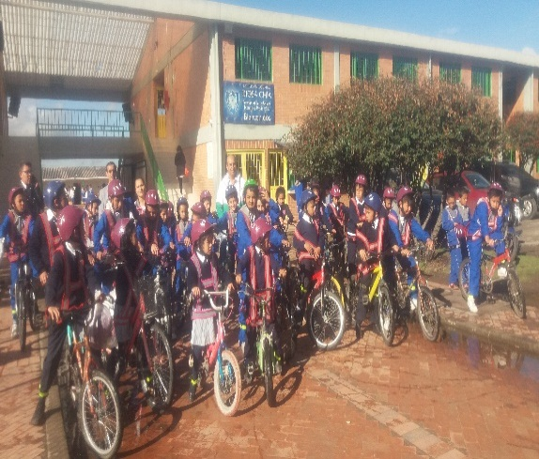
Además, se adelantaron campañas de seguridad vial con ciclistas de empresas de flores en la vereda de Tíquiza, acompañamiento en la formulación del plan de seguridad vial escolar a las instituciones oficiales de Fonquetá, Escrivá de Balaguer, Laura Vicuña, Diosa Chía, Santa María del Río y Cerca de Piedra, en estas dos últimas haciendo entrega de 450 kits de seguridad vial para los estudiantes que se movilizan en bicicleta. De igual forma se han asesorado los colegios Stella Matutina, Jorbalán, María Auxiliadora, Bosques de Sherwood, San Juan del camino y Zion School en temas de seguridad vial.
Para el desarrollo de tales campañas la Administración Municipal realizó una inversión aproximada de $150.000.000.

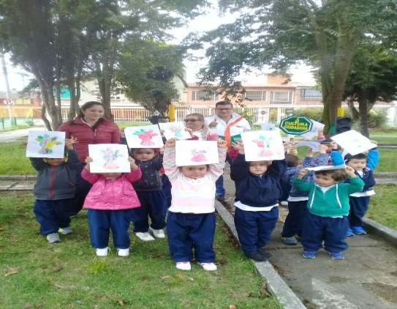
2017. PARQUE TEMÁTICO
Se realizaron jornadas de educación vial con niños y niñas en un rango de edad de 3 a 8 años, gracias a la adquisición del parque temático ubicado en el barrio Santa Lucia, que brinda herramientas didácticas para el desarrollo de capacitaciones en temas claves para la seguridad vial, como el contexto normativo, la señalización vial, la demarcación del espacio público, la prevención de accidentes de tránsito y la promoción del buen comportamiento en las vías. Gracias a estas acciones, durante el 2017 fue posible desarrollar actividades de capacitación que beneficiaron a más de 300 niñas y niños de instituciones educativas privados y oficiales, así como a visitantes del parque que acceden a él de manera independiente, los días sábados en el horario de 9:00 a.m. a 1:00 p.m.

CAMPAÑAS CONSORCIO DEVISAB

Siguiendo con la importancia de la educación vial para los niños y niñas del Municipio, se contó con el consorcio DEVISAB para la realización de una jornada de Educación y Seguridad Vial a estudiantes de tres colegios oficiales de Chía: José Joaquín Casas, José María Escrivá de Balaguer y Laura Vicuña, donde se realizó la obra de teatro “vida segura en vía” explicando la importancia de la seguridad vial, de cómo debe actuar en la vía. Se llegó a más de 1.500 alumnos de una forma divertida, pedagógica y con recordación de la importancia que es la seguridad vial.

CAMPAÑA CON AGENCIA DE SEGURIDAD VIAL Y ORGANIZACIONES DE ORDEN DEPARTAMENTAL Y NACIONAL

Anualmente se realizaron campañas de Seguridad Vial en compañía de la Agencia Nacional de Seguridad Vial, Policía Nacional y las Concesiones Devisab y Devinorte, entre las que se destacan la campaña “Salvando Ando” y la revisión técnico-mecánica para vehículos de transporte escolar de los colegios oficiales del Municipio, 70 vehículos por año.

PLAN DE SEGURIDAD VIAL ESCOLAR
Diseño e implementación del Plan de Seguridad Vial Escolar, el cual se plasmó en una cartilla, que fue socializada y distribuida a las doce instituciones educativas oficiales y algunas de carácter privado. Para el desarrollo de tales campañas la Administración Municipal realizó una inversión aproximada de $99.400.000.

2018. SEMANA DE LA MOVILIDAD
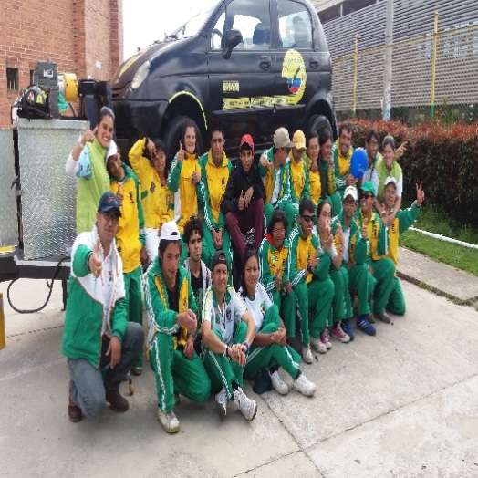
La Administración Municipal realizó, durante las vigencias 2016, 2017 y 2018, la Semana de la Movilidad prevista para el segundo semestre de cada año, dirigida principalmente a población escolar, con el propósito de promover e incentivar hábitos y comportamientos seguros en la vía.
Se contó con la participación activa de la mayoría de colegios oficiales y privados del Municipio de Chía, con un número aproximado 21.000 estudiantes de todas las jornadas.

CAMPAÑAS DE EDUCACIÓN Y SEGURIDAD VIAL
La Administración Municipal en cabeza de la Secretaría de Movilidad, programó jornadas pedagógicas dirigidas a grupos de personas de diferentes ciclos de vida, con el fin de promover la cultura vial y de esta manera, reducir los índices de accidentalidad, en especial, los de mortalidad en carretera.
Así, con participación de los estudiantes de las Instituciones Educativas Oficiales se realizó una obra de teatro titulada “Vida segura en la Vía”, que promovió el uso seguro de la bicicleta.
También se implementó la adición del Grupo Promotor de Seguridad Vial (GPSV) ubicados en zonas de alta congestión como la Plaza de Mercado, la estación de servicio La Libertad, el Parque Ospina y la Avenilla Pradilla, vía en la cual, se disminuyeron los tiempos de desplazamiento de 14 a 8 minutos desde la Universidad de la Sabana hasta el semáforo de la Variante; además se desarrollaron labores educativa para el uso de los paraderos, impactando de esta manera, en la movilidad y cultura ciudadana del Municipio.

CAMPAÑA AGENCIA NACIONAL DE SEGURIDAD VIAL
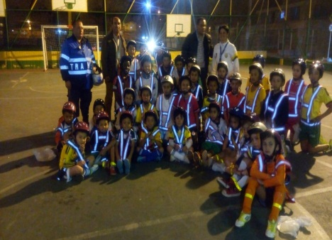
Se relizó una vez más la campaña de Seguridad Vial en compañía de la Agencia Nacional de Seguridad Vial “Salvando Ando”, con la intervención de actores que a través de obras de teatro recrearon el tema de cuidados la vía, dirigida a estudiantes de diferentes instituciones educativas tanto púlbicas como pruivadas, con una participación aproximada de 1.000 estudiantes y aprendices del Sena.
Durante el año 2018 se realizaron más de 30 campañas en seguridad vial en los corredores viales del municipio dirigidas a todos los actores viales incluidos niños, niñas, adolescentes y jóvenes del municipio.

FORO INTERNACIONAL DE MOVILIDAD

Se llevó a cabo el Segundo Foro internacional de Movilidad con la temática “Infraestructura vial para ciudades seguras”, el cual tuvo lugar en el Auditorio Adportas de la Universidad de La Sabana.
El objetivo fue Presentar alternativas de infraestructura vial segura, como uno de los componentes de la seguridad vial, conforme a lo establecido en la LEY 1503 DE 2011” Por la cual se promueve la formación de hábitos, comportamientos y conductas seguros en la vía”.
Participaron más de 600 personas entre ellas estudiantes de colegios, educación superior, empresarios del sector, empresas de servicio de transporte, Secretarias de Movilidad de sabana centro, integrantes del CIT.
Se realizó el concurso del mejor poster en seguridad vial con participación de estudiantes de colegios y universidades en ideas innovadoras en seguridad vial, donde la institución María Auxiliadora fue la ganadora con el poster de seguridad vial y la Universidad de la Sabana en ideas innovadoras en seguridad vial. Para el desarrollo de tales campañas la Administración Municipal realizó una inversión aproximada de $180.000.000.

CAMPAÑAS DE SENSIBILIZACIÓN FRENTE AL CONSUMO DE ALCOHOL Y SUSTANCIAS PSICOACTIVAS.
En la Semana de Movilidad de los años 2016 al 2018 se realizó la Jornada se Seguridad Vial, “tragos dulces / tragos amargos”, dirigida a los jóvenes entre los 18 y 28 años cuyo objetivo fue el consumo responsable de alcohol, no mezclar alcohol y gasolina, con 1200 conductores sensibilizados.

CAUSAS SINIESTROS VIALES CON MUERTOS
Las hipótesis más recurrentes en los siniestros viales acaecidos en el municipio de Chía son:
Tabla 17. Siniestros viales con muertos - hipótesis sobre las causas.
CÓDIGO | DESCRIPCIÓN
104 | Adelantar invadiendo carril de sentido contrario
116 | Exceso de velocidad
121 | No mantener la distancia de seguridad
404 | Transitar por la calzada (Peatones)
09 | Cruzar sin observar (Peatones)
Tabla 18. Secretaría de Movilidad.

ANÁLISIS ASOCIADOS A LOS INDICADORES
Los indicadores relacionados con el derecho a la integridad personal, tienen que ver con la medición de las violencias en contra de niños, niñas y adolescentes

INDICADOR 16: TASA DE VIOLENCIA CONTRA NIÑOS Y NIÑAS DE 0 A 5 AÑOS.
El indicador de violencia contra niños y niñas de 0 a 5 años, en la base de los datos de la procuraduría se establecieron en número de casos motivo por el cual en este momento se reportan en tasa de la siguiente manera; durante el año 2015 se registra una tasa de 0,07, en el año 2016 de 0,03, en el año 2017 de 0,06 y en el año 2018 se registró una tasa de 0,19 de acuerdo a la presencia de casos de violencia contra niños, niñas de 0 a 5 años. Se evidencia que en el año 2016 se presentó una disminución de los números de casos en comparación con el año 2018 donde se llegaron a triplicar el número de casos; esto se pudo presentar debido a que en los dos últimos años las comisarías de familia y su personal de apoyo han llevado a cabo la realización de campañas de prevención y promoción, donde se informó la importancia de denunciar cuando se conoce algún hecho de violencia hacia los niños y niñas del municipio.
La fuente por la cual se obtiene la información son las Comisarias de Familia I y II.
Gráfica 12. Tasa de violencia contra niños y niñas de 0 a 5 años.

Dirección de derechos y resolución de conflictos - Comisarias de Familias

INDICADOR 17: TASA DE VIOLENCIA CONTRA NIÑOS Y NIÑAS DE 6 A 11 AÑOS.
El indicador de violencia contra niños y niñas de 6 a 11 años, aclarando que en la base de datos de la procuraduría se establecieron en número de casos motivo por el cual en este momento se reportan en tasa de la siguiente manera; durante el año 2015 se registra una tasa de 0,09, en el 2016 la tasa de fue 0.19, en e l 2017 la tasa fue de 021, en el año 2018 de 0,38; se puede evidenciar que en el año 2015 se presentó la menor tasa de violencia a comparación con el año 2018 donde se aumenta la tasa en un 0,052, esto se pudo presentar debido a que en los dos últimos años se realizaron campañas masivas de prevención y promoción, donde se informó la importancia de denunciar cuando se conoce algún hecho de violencia hacia los niños y niñas del municipio, se establecieron rutas de atención de maltrato divulgándolas en las I.P.S, Colegios y establecimientos públicos que tienen manejo de NNA.
La fuente por la cual se obtiene la información son las comisarías de familia I y II.
Gráfica 13. Tasa de violencia contra niños y niñas de 6 a 11 años.

Fuente 28. Comisarías de familia I y II.

INDICADOR 18: TASA DE VIOLENCIA CONTRA NIÑOS Y NIÑAS DE 12 A 17 AÑOS.
El indicador de violencia contra niños y niñas de 6 a 11 años, aclarando que en la base de datos de la procuraduría se establecieron en número de casos motivo por el cual en este momento se reportan en tasa de la siguiente manera; durante el 2015 se registra una tasa 0.30, durante el 2016 la tasa fue de 036, durante el año 2017 se registra una tasa de 0,23, en el año 2018 se registra una tasa de 0,38 casos de violencia contra niños, niñas de 12 a 17 años, se puede evidenciar que en el año 2017 se presentó la menor cantidad de casos de violencia a comparación con los otros años, donde se aumenta la tasa en 0,15, esto se pudo presentar debido a que en los dos últimos años se realizaron campañas de prevención y promoción, donde se informó la importancia de denunciar cuando se conoce algún hecho de violencia hacia los niños y niñas del Municipio, se establecieron rutas de atención de maltrato divulgándolas en las I.P.S, Colegios y establecimientos públicos que tienen manejo de NNA.
La fuente por la cual se obtiene la información son las comisarías de familia I y II.
Gráfica 14. Tasa de violencia contra niños y niñas de 12 a 17 años.

Fuente 29. Comisarías de familia I y II.

INDICADOR 19: TASA DE VIOLENCIA DE PAREJA CUANDO LA VÍCTIMA ES MENOR DE 18.
El indicador de violencia de pareja cuando la víctima es menor de 18 años, aclarando que en la base de datos de la procuraduría se establecieron en número de casos motivo por el cual en este momento se reportan en tasa de la siguiente manera; durante el año 2015 la tasa 0.04, en el 2016 la tasa fue de 0.08, en el 2017 la tasa fue de 0,08, en el año 2018 se registró una tasa de 0,05 de violencia de pareja en menores de 18 años, se puede evidenciar que se presenta una disminución en un 21 por ciento de la cantidad de casos de violencia a comparación con el año 2017, esto se pudo presentar debido a que para los jóvenes en este momento su prioridad no es emanciparse, ya que sus proyectos de vida están basadas en otras prioridades, sumado a las diferentes campañas en proyecto de vida, actividades para la inversión adecuada del tiempo libre en los colegio y con el Instituto de Recreación y Deporte del Municipio, desde la secretaria de Educación la implementación del programa del bebé simulador en los jóvenes de los diferentes colegios del Municipio.
La fuente por la cual se obtiene la información son las Comisarías de Familia I y II.
Gráfica 15. Tasa de violencia de pareja cuando la víctima es menor de 18.

Fuente 30. Comisarías de Familia I y II

INDICADOR 20: TASA DE HOMICIDIOS EN NIÑOS Y NIÑAS DE 0 A 5 AÑOS.

La tasa del indicador es de 0,0078 que corresponde a 1 caso que sucedió en el 2018 en el Municipio de Chía, resaltando que la víctima vivía en la zona rural del Municipio, vereda Fonqueta sector resguardo indígena, es un caso aislado que no es tendencia representativa debido a que durante los años 2015,2016, 2017 y en el 2019 hasta la fecha no se ha presentado otro caso, la Administración Municipal ha desarrollado campañas masivas (redes, perifoneo, campañas, charlas, etc.), invitando a la sana convivencia.
La fuente por la cual se obtiene la información es el Observatorio de Violencia de Medicina Legal.
El delito homicidio se encuentra tipificado en el Art. 103 en adelante Código Penal Colombiano Ley 599 de 2000.

Gráfica 16. Tasa de homicidios en niños y niñas de 0 a 5 años
2015 2016 2017 2018
Fuente 31. Secretaría de gobierno, 2019.

INDICADOR 21: TASA DE HOMICIDIOS EN NIÑOS Y NIÑAS DE 6 A 11 AÑOS.

Durante el periodo 2015 al 2018 la tasa de homicidio de esta población se mantuvo en cero, teniendo en cuenta el trabajo mancomunado de las entidades interinstitucionales del Municipio como las Comisarias de Familia, I.C.B.F, SIJIN, C.T.I, Policía de Infancia y Adolescencia, con sus programas de prevención en los años 2016 al 2018.
La fuente por la cual se obtiene la información es el Observatorio de Violencia de Medicina Legal El delito homicidio se encuentra tipificado en el art. 103enadelante Código Penal Colombiano Ley 599 de 2000.

INDICADOR 22: TASA DE HOMICIDIOS EN NIÑOS Y NIÑAS DE 12 A 17 AÑOS.
Se establece que teniendo en cuenta el trabajo mancomunado de las entidades interinstitucionales del Municipio como las Comisarias de Familia, I.C.B.F, SIJIN, C.T.I, Policía de Infancia y Adolescencia, con sus programas de prevención y promoción el indicador se mantuvo favorablemente en ceros. Debido a las acciones que se han realizado e implementado en el municipio no se han dado casos de homicidios en este grupo etario.
La fuente por la cual se obtiene la información es el Observatorio de Violencia de Medicina Legal
El delito homicidio se encuentra tipificado en el art. 103en adelante código penal colombiano Ley 599 de 2000.
- INDICADORES RELACIONADOS CON LA TASA DE MUERTES EN ACCIDENTES DE TRÁNSITO
Secretaría de Movilidad con el propósito de garantizar los derechos de los niños, niñas adolescentes y jóvenes NNAJ en el municipio de Chía, ha realizado diferentes actividades encaminadas a promover y preservar la vida y la integridad de los diferentes actores viales, dentro de los cuales se encuentra este grupo poblacional.
Al final del año 2015, la anterior administración entregó el municipio, con una densidad de población de 12.761 en el rango de edad de 12 a 17 años, con una mortalidad de 1 caso, lo cual corresponde a una tasa de 7.84 por cada 100.000 habitantes; y de 4 casos de 18 a 28 años correspondiente a una tasa de 16 por cada 100.000 habitantes, con base en las estadísticas reflejadas en el Observatorio de Violencia.
De acuerdo al Observatorio de Violencia para los años 2016 al 2018 se presentaron los siguientes siniestros viales con muertos en los siguientes rangos de edades:
Gráfica 17. Tasa de muertes en accidentes de tránsito según grupo etario.
INDICADOR / RANGO DE EDADES | 2015 | 2016 | 2017 | 2018
indicador 23. tasa de muertes por accidentes de tránsito en niños y niñas de 0 a 5 años. |  |  | 1
indicador 24. tasa de muertes por accidentes de tránsito en niños y niñas de 6 a 11 años. |  | 1
INDICADOR 25. Tasa de muertes por accidentes de tránsito en adolescentes de 12 a 17 años. | 1 | 2
INDICADOR 54. Tasa de muertes por accidentes de tránsito en jóvenes de 18 a 28 años. | 4 | 4 | 4 | 4
Fuente 32. Observatorio de violencia, 2019.
- DERECHO A LA PROTECCIÓN INTEGRAL

ANÁLISIS SOBRE LA GARANTÍA DE DERECHOS Y REALIZACIONES
El análisis sobre el derecho a la protección integral se encuentra basado en identificar la dinámica, el comportamiento y las acciones desarrolladas desde la administración municipal para identificar, prevenir y atender las situaciones de violencia sexual, el fenómeno del suicidio y el trabajo infantil. De esta manera, a continuación se describe el análisis del fenómeno y los indicadores relacionados con la gestión de la alcaldía municipal frente a estas problemáticas.

VIOLENCIA SEXUAL
Los menores que han sido abusados tienen una alta probabilidad de convertirse en adultos abusadores de otros niños cuando lleguen a su etapa de la adultez; predisposición para la hipersexualidad y/o disrupciones en el vínculo personal con los abusadores uno de los principales motivos que impide la revelación del abuso. Si el abuso se perpetúa por parte de un miembro de la familia, la víctima suele resistirse más a denunciar por tratarse de un familiar cercano, vinculo personal con el abusador, temor a la reacción negativa y a las represalias del agresor o del entorno, la negación de la existencia del abuso por parte del entorno familiar, factores personales e interpersonales especialmente la influencia del entorno familiar de la víctima y la visión que tiene el afectado cuando entran en contacto con las diferentes operadores de justicia, así mismo la persecución y desconfianza de las víctimas o sus familias sobre el sistema de justicia y la dificultad de aportar pruebas.
Las causas indirectas al interior de las instituciones se deben a que se encarga a pocos funcionarios de estos temas y esto hace que se invisibilidad la problemática de violencia sexual, ya que los funcionarios tienen demasiadas responsabilidades y funciones, igualmente se presenta deficiente articulación interinstitucional en la atención y prevención de la problemática generando flujos de información insuficientes.
Como resultado de este análisis, la prevención de la violencia intrafamiliar es una de las acciones que reviste de mayor importancia dentro del ejercicio de las acciones de gestión social y comunitaria de administración, de tal manera que ha sido intervenida por diferentes instancias y dependencias del orden municipal.
Una de ellas es la Red de Buen Trato, una instancia liderada por la Secretaria de Salud en la que participan otras dependencias y organismos que desarrollan sus funciones dentro de la jurisdicción municipal, desde la cual se realiza el direccionamiento de las acciones de casos de maltrato y abuso y se han determinado acciones en un plan transversal.
En este mismo sentido, ante las problemáticas de maltrato y abuso sexual los equipos interdisciplinarios de las Comisarias de Familia realizaron importantes esfuerzos para dar una atención oportuna y eficiente a los ciudadanos y ciudadanas que solicitaron las medidas de protección o restablecimiento de derechos de Niños, Niñas y Adolescentes vulnerados. Es así como la administración municipal desde hace varios años cuenta con un hogar de paso y desde el año 2018 se realizó el proceso contractual pertinente para el funcionamiento de un segundo hogar de paso, debido a la alta demanda de este servicio. Estas acciones de la administración pública municipal han permitido brindar una atención inmediata a los Niños, Niñas y Adolescentes que son tomados en protección.
Con el objetivo de brindar las acciones necesarias para el restablecimiento de derechos a las personas que fueron vulneradas, el municipio contó con el acompañamiento profesional de una defensoría de familia del ICBF hasta el mes de octubre del 2018, quien prestaba sus servicios desde la Casa de Justicia brindando atención, asesoría y orientación a la ciudadanía en casos de vulnerabilidad de los NNA por negligencia, tales como maltrato infantil, abuso sexual, procesos de conciliación de alimento, salidas del país, investigación de paternidad, etc. Así mismo se adelantaron los procesos correspondientes y se sancionaron conforme a las competencias enmarcadas en la Ley.

ANÁLISIS ASOCIADOS A LOS INDICADORES
Los indicadores asociados al derecho a la protección integral incorporan diferentes dependencias de la administración municipal y dan cuenta de la gestión realizada en favor de los derechos de niños, niñas, adolescentes y jóvenes. De esta manera, a continuación se presenta la descripción de las acciones que se han realizado en favor de este derecho y los datos que dan cuenta de manera cuantitativa del cumplimiento de este indicador.

INDICADOR 26. COBERTURA DE VACUNACIÓN CON BCG (bacilo de Calmette- Guérin) EN NACIDOS VIVOS
En el año 2018 se tuvo una cobertura de 58% para la vacuna de BCG. La vacunación con BCG es básica para la prevención contra la tuberculosis y la lepra, esta se coloca en el recién nacido dándole una protección de por vida. El indicador se mantuvo estable con relación al año anterior. El municipio de Chía presenta una dificultad que genera una dinámica confusa en el análisis de las coberturas de esta vacuna, debido a que como es una vacuna que se coloca en el momento del nacimiento, y una gran parte de la población objeto de esta vacuna que reside en el municipio, presenta su nacimiento en Bogotá y es allí donde le es realizada la vacunación, por consiguiente el cubrimiento en el municipio con relación a los nacidos vivos que se reportan es negativa, esto sumado al hecho que las vacunas colocadas en Bogotá se suman a las coberturas del distrito. Lo importante para la Secretaria de Salud es hacer seguimiento de los niños y verificar que el menor tenga la vacuna del recién nacido. Se refuerza con los padres la importancia de cumplir el esquema de vacunación con el menor; con relación a los objetivos de desarrollo sostenible este indicador se asocia al tercer objetivo "Salud y Bienestar".
La Secretaria de Salud con las acciones de visita domiciliaria a través de las gestoras de salud y profesionales del plan de intervenciones colectivas da una cobertura del 60% de la población vulnerable en los diferentes sectores urbanos y rurales, presentando dificultad de llegar a los niveles 4, 5 y 6 del SISBEN. Este indicador está directamente relacionado con los controles prenatales y los partos institucionales.
El indicador está contenido en la Meta de producto 26 del plan de desarrollo: atender 1.976 niños y niñas menores de 5 años con esquemas completos de vacunación.
Tabla 19. Cobertura De Vacunación Con Bcg (Bacilo De Calmette- Guérin) En Nacidos Vivos
AÑO | 2015 | 2016 | 2017 | 2018
% | 54 | 53 | 58 | 58
Fuente 33. Secretaria de Salud, 2019.
Gráfica 18. Cobertura De Vacunación Con Bcg (Bacilo De Calmette- Guérin) En Nacidos Vivos

Fuente 346. Secretaria de Salud, 2019.

INDICADOR 27. VACUNA PENTAVALENTE MENOR DE UN AÑO
Para el año 2018 la cobertura de la vacuna pentavalente en menor de un año fue del 95%; el indicador aumento significativamente dando para el municipio coberturas útiles en vacunación. La vacuna pentavalente contiene cinco vacunas (difteria, tosferina, tétano, haemofilus influenza y hepatitis B) para proteger a los menores de un año. La Secretaria de Salud ha realizado acciones para mejorar las coberturas útiles de vacunación con el acompañamiento y supervisión de las Instituciones prestadoras de servicios de salud vacunadoras, se tiene la estrategia de casa a casa en comunidad, la motivación con las Instituciones prestadoras de servicios de salud para que lideren la vacunación con su población afiliada, se refuerza la parte educativa con los padres de familia sensibilizándolos en la importancia de las vacunas con los menores ,la detección y atención de la población vulnerable que llega al municipio es prioritaria en los diferentes programas, los últimos años se ha realizado mejoramiento en los reportes y sistemas de información por parte de la Instituciones prestadoras de servicios de salud municipales y de las promotoras de salud. La Secretaria de Salud, a través del Plan de Intervenciones Colectivas trabaja en los proyectos de vigilancia epidemiológica, vacunación y AIEPI (atención integral en enfermedades prevalentes de la infancia) y seguimiento a los casos reportados e identificados por las Instituciones de salud. La Secretaria de Salud con las acciones de visita domiciliaria a través de las gestoras de salud da una cobertura del 60% de la población vulnerable en los diferentes sectores urbanos y rurales, presentando inconvenientes en el acceso a la población de niveles de SISBEN 4, 5 y 6.
El indicador está contenido en la Meta de producto 26 del plan de desarrollo: atender 1.976 niños y niñas menores de 5 años con esquemas completos de vacunación.
Tabla 207. Cobertura De Vacunación Con Bcg (Bacilo De Calmette- Guérin) En Nacidos Vivos
AÑO | 2015 | 2016 | 2017 | 2018
% | 90 | 84 | 93 | 95
Fuente 35. Secretaria de Salud, 2019.
Gráfica 19. Cobertura De Vacunación Con Bcg (Bacilo De Calmette- Guérin) En Nacidos Vivos

Fuente 36. Secretaría de salud, 2019.

INDICADOR 28: TASA DE EXÁMENES MEDICO LEGALES POR PRESUNTO DELITO SEXUAL CONTRA NIÑOS Y NIÑAS DE 0 A 5 AÑOS.
Los exámenes médico legales por presunto delito sexual son todas aquellas valoraciones de niños, niñas y adolescentes que se practican ante la sospecha de que han sido víctimas de violencia sexual. Aclarando que en la base de datos de la procuraduría se establecieron en número de casos motivo por el cual en este momento se reportan en tasa de la siguiente manera: durante el año 2015 se registra una tasa de 0.03 equivalente a 4 casos, en el 2016 la tasa fue de 0.01 equivalente a 1 caso, en el 2017 la tasa fue de 0.01 equivalente a 1 caso, en el 2018 la tasa fue 0.04 equivalente a 5 casos, en el años 2018 aumento el número de dictámenes de medicina legal debido a las campañas masivas que se realizaron en las instituciones educativas, las rutas de atención en caso de abuso sexual generando conciencia y conocimiento de las acciones que se deben iniciar en estos casos.
La fuente por la cual se obtiene la información son las comisarías de familia I y II.
Gráfica 20. Tasa de exámenes medico legales por presunto delito sexual contra niños y niñas de 0 a 5 años.

Fuente 37. Secretaría de Gobierno, 2019.

INDICADOR 29: TASA DE EXÁMENES MEDICO LEGALES POR PRESUNTO DELITO SEXUAL CONTRA NIÑOS Y NIÑAS DE 6 A11 AÑOS.

Los exámenes médico legales por presunto delito sexual son todas aquellas valoraciones practicadas a niños, niñas y adolescentes sobre quienes se sospeche, han sido víctimas de violencia sexual. Durante el año 2015 se registra una tasa de 0,01 en los cuales se practicaron exámenes médico legales por presunto delito sexual contra niños, niñas y adolescentes, mientras que para el año 2016, se registra una tasa de 0,05, en el año 2017 una tasa de 0,07 y en el 2018 una tasa de 0,09 es decir, que hubo un incremento entre el año 2015 al 2018 de 0,08 en la tasa de casos reportados, evidenciándose que existe un mayor conocimiento sobre los derechos de los NNA en los habitantes del municipio de Chía, gracias a la información suministrada por los diferentes programas de prevención por parte de las diferentes instituciones de la Administración Municipal.
La fuente por la cual se obtiene la información son las Comisarias de Familia I y II.
Gráfica 21. Tasa De Exámenes Medico Legales Por Presunto Delito Sexual Contra Niños Y Niñas De 6 A11 Años.

Fuente 38. Secretaría de Gobierno, 2019.

INDICADOR 30: TASA DE EXÁMENES MEDICO LEGALES POR PRESUNTO DELITO SEXUAL CONTRA NIÑOS Y NIÑAS DE 12 A 17 AÑOS.
Los exámenes médico legales por presunto delito sexual son todas aquellas valoraciones de niños, niñas y adolescentes que se sospeche han sido víctimas de violencia sexual. Durante el año 2015 se registra una tasa de 0,01, en el cual se practicó examen médico legales por presunto delito sexual contra de los adolescentes. Mientras que para el año 2016, se registra una tasa de 0,05, es decir, que hubo un incremento en la tasa de 0,04, en el año 2017 la tasa aumento a 0,07 y en el año 2018 la tasa aumento a 0,08, evidenciándose que existe un mayor conocimiento sobre los derechos de los NNA en los habitantes del municipio de Chía, gracias a la información suministrada por los diferentes programas de prevención por parte de las diferentes instituciones de la Administración Municipal.
La fuente a través de la cual se obtiene la información son las bases de datos de las comisarías de familia I y II.
Gráfica 22. Tasa de exámenes medico legales por presunto delito sexual contra niños y niñas de 12 a 17 años

Fuente 39. Secretaría de Gobierno, 2019.

INDICADOR 31: PORCENTAJE DE NIÑOS Y NIÑAS DE 0 A 5 AÑOS VICTIMAS DE CONFLICTO ARMANDO.

El porcentaje de las víctimas del conflicto armando en este grupo etario en el año 2015 es de 0.56 equivalente a 72 casos, en el año 2016 el porcentaje es de 1.58, equivalente a 100 casos, en el año 2017 y 2018 no se cuenta con dato toda vez que el resultado de la caracterización realizada en noviembre del años 2018 no está disponible por parte de la Red Nacional de Información, entidad que aporta los datos estadísticos.
La fuente por la cual se obtiene la información es la dirección de asuntos étnicos, raciales, religiosos y post conflicto.

INDICADOR 32: PORCENTAJE DE NIÑOS Y NIÑAS DE 6 A 11 AÑOS VÍCTIMAS DEL CONFLICTO ARMADO.

El porcentaje de las víctimas del conflicto armando en este grupo etario en el año 2015 es de 0.57 equivalente a 73 casos, en el año 2016 el porcentaje es de 1.76, equivalente a 223 casos, en el año 2017 y 2018 no se cuenta con dato toda vez que el resultado de la caracterización realizada en noviembre del años 2018 no está disponible por parte de la Red Nacional de Información, entidad que aporta los datos estadísticos. Los casos aumentan por las diferentes campañas que se han realizado masivas generando conocimiento de las ayudas y herramientas que se brindan a nivel Municipal y Nacional.
La fuente por la cual se obtiene la información es la dirección de asuntos étnicos, raciales, religiosos y post conflicto.

INDICADOR 33: PORCENTAJE DE ADOLESCENTES (12 A 17 AÑOS) VÍCTIMAS DEL CONFLICTO ARMADO.

El porcentaje de las víctimas del conflicto armando en este grupo etario en el año 2015 es de 0.47 equivalente a 60 casos, en el año 2016 el porcentaje es de 1.61, equivalente a 209 casos, en el año 2017 y 2018 no se cuenta con dato toda vez que el resultado de la caracterización realizada en noviembre del años 2018 no está disponible por parte de la Red Nacional de Información, entidad que aporta los datos estadísticos. Los casos aumentan por las diferentes campañas que se han realizado masivas generando conocimiento de las ayudas y herramientas que se brindan a nivel Municipal y Nacional.
La fuente por la cual se obtiene la información es la dirección de asuntos étnicos, raciales, religiosos y post conflicto.

INDICADOR 34: PORCENTAJE DE NIÑOS Y NIÑAS DE 0 A 5 AÑOS VÍCTIMAS DEL DESPLAZAMIENTO FORZADO.

El porcentaje de las víctimas del conflicto armando en este grupo etario en el año 2015 es de 0.56 equivalente a 72 casos, en el año 2016 el porcentaje es de 1.58, equivalente a 100 casos, en el año 2017 y 2018 no se cuenta con dato toda vez que el resultado de la caracterización realizada en noviembre del años 2018 no está disponible por parte de la Red Nacional de Información, entidad que aporta los datos estadísticos. Es importante aclarar que la base de datos de la red Nacional de Información no discrimina víctimas del conflicto armando a víctimas del desplazamiento.
La fuente por la cual se obtiene la información es la dirección de asuntos étnicos, raciales, religiosos y post conflicto.

INDICADOR 35: PORCENTAJE DE NIÑOS Y NIÑAS DE 6 A 11 AÑOS VÍCTIMAS DEL DESPLAZAMIENTO FORZADO.

El porcentaje de las víctimas del conflicto armando en este grupo etario en el año 2015 es de 0.57 equivalente a 73 casos, en el año 2016 el porcentaje es de 1.76, equivalente a 223 casos, en el año 2017 y 2018 no se cuenta con dato toda vez que el resultado de la caracterización realizada en noviembre del años 2018 no está disponible por parte de la Red Nacional de Información, entidad que aporta los datos estadísticos. Los casos aumentan por las diferentes campañas que se han realizado masivas generando conocimiento de las ayudas y y herramientas que se brindan a nivel Municipal y Nacional.
Es importante aclarar que la base de datos de la red Nacional de Información no discrimina víctimas del conflicto armando a víctimas del desplazamiento.
La fuente por la cual se obtiene la información es la dirección de asuntos étnicos, raciales, religiosos y post conflicto.

INDICADOR 36: PORCENTAJE DE ADOLESCENTES (12 A 17 AÑOS) VÍCTIMAS DEL DESPLAZAMIENTO FORZADO
El porcentaje de las víctimas del conflicto armando en este grupo etario en el año 2015 es de 0.47 equivalente a 60 casos, en el año 2016 el porcentaje es de 1.61, equivalente a 209 casos, en el año 2017 y 2018 no se cuenta con dato toda vez que el resultado de la caracterización realizada en noviembre del años 2018 no está disponible por parte de la Red Nacional de Información, entidad que aporta los datos estadísticos. Los casos aumentan por las diferentes campañas que se han realizado masivas generando conocimiento de las ayudas y herramientas que se brindan a nivel Municipal y Nacional.
Es importante aclarar que la base de datos de la red Nacional de Información no discrimina víctimas del conflicto armando a víctimas del desplazamiento.
La fuente por la cual se obtiene la información es la dirección de asuntos étnicos, raciales, religiosos y post conflicto.
Ley 1448 de 2011.

INDICADOR 37: TASA DE SUICIDIO EN MENORES DE 6 A 11 AÑOS.
La tasa del indicador es de 0,0078 que corresponde a 1 caso que sucedió en el 2016 en el Municipio de Chía, resaltando que la víctima vivía en la zona rural del municipio vereda Bojacá, sector mercedes de Calahorra es un caso aislado que no es tendencia representativa debido a que durante los años 2015, 2017, 2018 y en el 2019 hasta la fecha no se ha presentado otro caso, la Administración Municipal ha desarrollado campañas masivas (redes, perifoneo, campañas, charlas, creo una ruta de atención para conducta suicida), generando atención inmediata.
Gráfica 23. Tasa de suicidio en menores de 6 a 11 años.

Fuente 40. Observatorio de violencia, 2019.

INDICADOR 38: TASA DE SUICIDIO EN ADOLESCENTES 12 A 17.

La tasa del indicador es de 0,0075 que corresponde a 1 caso que sucedió en el 2018 en el Municipio de Chía, es un caso aislado que no es tendencia representativa debido a que durante los años 2015,2016, 2017 y en el 2019 hasta la fecha no se ha presentado otro caso, la Administración Municipal ha desarrollado campañas masivas (redes, perifoneo, campañas, charlas, creo una ruta de atención para conducta suicida), generando atención inmediata.
La fuente por la cual se obtiene la información es el Observatorio de Violencia.
Gráfica 24. Tasa de suicidio en adolescentes 12 a 17.

Fuente 41. Observatorio de violencia, 2019

INDICADOR 37: TASA DE SUICIDIO EN MEMORES DE 6 A 11 AÑOS.
Tabla 21. Tasa De Suicidio En Memores De 6 A 11 Años.
AÑO | 2015 | 2016 | 2017 | 2018
X 100.000 niños | 0 | 7.79 | 0 | 0
Fuente 42. Secretaría de salud, 2019
Para el año 2018 no se presentaron casos relacionados a este indicador; El indicador disminuyo con relación a un caso que se presentó en el año 2016 en este grupo de edad de 6 a 11 años que corresponde a una tasa de 7,79 suicidios por cada 100.000 niños de este ciclo vital, es decir, menos del 1% de la población de niños y niñas entre 6 y 11 años existente en el municipio. La Secretaria de Salud a través de la dimensión de salud mental realiza actividades en los colegios reforzando el proyecto de vida, la autoestima, además de hacer acompañamiento y canalización de los casos detectados lo que busca fortalecer a los jóvenes evitando este tipo de situaciones. Con relación a los objetivos de desarrollo sostenible este indicador se asocia al tercer objetivo "Salud y Bienestar”. La Secretaria de Salud con las acciones de visita domiciliaria a través de las gestoras de salud da cobertura a un 60% de la población vulnerable en los diferentes sectores urbanos y rurales, presentando inconvenientes en el acceso a la población de niveles de SISBEN 4, 5 y 6.
Gráfica 25. Comportamiento de la mortalidad por suicidio en menores de 6 a 11 años. Chía 2015-2018.

Fuente 43. Secretaría de salud, 2019

INDICADOR 38: TASA DE SUICIDIO EN ADOLESCENTES 12 A 17.
La tasa del indicador es de 0,0075 que corresponde a 1 caso que sucedió en el 2018 en el Municipio de Chía, es un caso aislado que no es tendencia representativa debido a que durante los años 2015,2016, 2017 y en el 2019 hasta la fecha no se ha presentado otro caso, la Administración Municipal ha desarrollado campañas masivas (redes, perifoneo, campañas, charlas, creo una ruta de atención para conducta suicida), generando atención inmediata.

Tabla 22. Tasa De Suicidio En Adolescentes 12 A 17
AÑO | 2015 | 2016 | 2017 | 2018
X 100.000 niños | 0 | 0 | 0 | 7.5
Fuente 44. Observatorio de violencia, 2019

Gráfica 26. En el año 2018 se presentó un caso de suicidio en menor de 12 a 17 años,

Fuente: Secretaria de Salud
- DERECHO A LA PROTECCIÓN INTEGRAL (SISTEMA DE RESPONSABILIDAD PENAL ADOLESCENTE SRPA).
De acuerdo con lo señalado en el Código de Infancia y Adolescencia, "el Sistema de Responsabilidad Penal para Adolescentes es un conjunto de principios, normas, procedimientos, autoridades judiciales especializadas y entes administrativos que rigen o intervienen en la investigación y juzgamiento de delitos cometidos por adolescentes de catorce (14) a dieciocho (18) años al momento de cometer un hecho punible"
De acuerdo con el ICBF, este sistema representa un cambio en el abordaje de la responsabilidad penal adolescente, recociendo en este nuevo paradigma a los niños, niñas adolescentes como “sujetos responsables de derechos y ciudadanos activos” que implica el concurso de la familia, la sociedad y las diferentes instituciones o entidades que tienen relación con el sistema.
Bajo este contexto, se presentan las acciones desarrolladas par parte del gobierno municipal para la garantía de este derecho y sus realizaciones correspondientes.

ANÁLISIS SOBRE LA GARANTÍA DE DERECHOS Y REALIZACIONES
El Municipio de Chía cuenta con el comité técnico de coordinación del Sistema de Responsabilidad Penal para Adolescentes (Decreto 1885 de 2015). Adicional a ello, se encuentra vigente un convenio interadministrativo para la operación, funcionamiento adecuación y administración del centro transitorio de servicios judiciales para el adolescente infractor e instituciones judiciales con el Municipio de Zipaquirá, teniendo en cuenta que es cabecera de circuito vigente a la fecha, con las siguientes estadísticas:
Tabla 23. Estadísticas aprehensión en flagrancia, SRPA. 2015-2019.
COMPARATIVO ANUAL
AÑO | APREHENSIÓN EN FLAGRANCIA | DENUNCIAS
2015 | 38 | 24
2016 | 32 | 30
2017 | 11 | 11
2018 | 38 | 38
TOTAL | 119 | 103
Fuente 45. Observatorio de Violencia, 2019
Durante los años 2016 al 2018 el convenio estuvo vigente y en el año 2019 tiene vigencia hasta el mes de septiembre. Finalmente, si bien en este componente se incorpora información relacionada con la prevención del suicidio, estas acciones se presentan en detalle en el apartado que da cuenta del derecho a la salud, con el fin de no repetir información dentro del informe.
- DERECHO A LA CULTURA
Los derechos culturales son derechos relacionados con el arte y la cultura, entendidos en una amplia dimensión. Son derechos promovidos para garantizar que las personas y las comunidades tengan acceso a la cultura y puedan participar en aquella que sea de su elección. Son fundamentalmente derechos humanos para asegurar el disfrute de la cultura y de sus componentes en condiciones de igualdad, dignidad humana y no discriminación. Son derechos relativos a cuestiones como la lengua; la producción cultural y artística; la participación en la cultura; el patrimonio cultural; los derechos de autor; las minorías y el acceso a la cultura, entre otros.
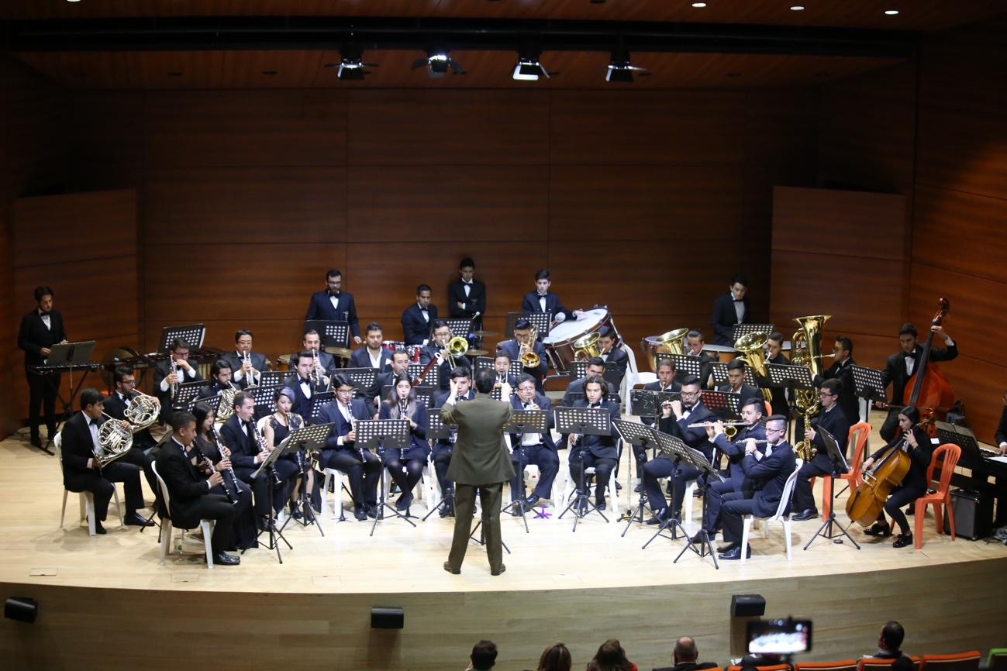
Con el objetivo de garantizar el derecho a la cultura y las realizaciones relacionadas con este, la Dirección de Cultura cuenta con dos programas específicos que benefician a diferentes sectores y ciclos de vida de la comunidad del municipio, constituido de la siguiente manera:

ESCUELA DE FORMACIÓN ARTÍSTICA Y CULTURAL (EFAC)
La escuela de formación artística y cultural (EFAC) está orientada a garantizar el acceso a formación artística y cultural a niños, niñas, adolescentes, jóvenes, adultos, adultos mayores y personas diversamente hábiles; con procesos que potencian las prácticas artísticas y culturales de manera plural, democrática y participativa. Estos procesos se desarrollan bajo sus dos líneas de formación y de conformidad con lo establecido por Acuerdo ( ) y el Decreto municipal 72 de 2014.

Educación Informal
Eta línea de formación cuenta con tres programas sociales que permiten focalizar la formación artística y cultural según las necesidades de la población:
- Programa de Primera Infancia: el proceso denominado “Despertar de los sentidos”, tiene como propósito desarrollar en los niños y las niñas de 3 y 4 años, actitudes y aptitudes que formen su singularidad utilizando como proceso sensorial la educación artística integral con elementos alternos como la motricidad, el movimiento, la audición y el gesto, por medio de la música, la danza, el teatro y las artes plásticas.
- Programa de Arte y capacidades diversas: tiene como propósito generar un espacio artístico incluyente que permita a las personas diversamente hábiles mejorar su calidad de vida ejerciendo libremente sus derechos culturales, por medio de la música, la danza, el teatro, las artes plásticas, la literatura y audiovisuales.

- Programa de extensión o proyección social: Actualmente el grupo te extensión participa en las 9 instituciones educativas, juntas de acción comunal como: Fonqueta, Cerca de Piedra, Las acacias, la primavera, la balsa St. La Virgen y St. Sabana, las Juntas, Delicias Sur, Resguardo Indígena, Mercedes de Calahorra, Chilacos, San Jorge, El Cairo, Samaria, El Rosario, así como, fundaciones sin ánimo de lucro, jardines sociales y centros de desarrollo infantil.

El propósito de este programa es contribuir con el desarrollo integral y sostenible de la comunidad proporcionando procesos permanentes de interacción, integración y aprendizaje en las diferentes áreas que maneja la casa de la cultura.
A parte de estos programas, la línea de educación informal está constituida de la siguiente manera:
Tabla 24. Educación informal. Áreas de formación.
Área de formación | Descripción
Área de Música | A través de las clases se forman músicos integrales en el campo instrumental y coral con una sólida preparación teórica y técnica según el género escogido. Actualmente se cuenta con enseñanza de instrumentos de viento, cuerdas pulsadas, cuerdas frotadas, teclados y técnica vocal.
Área de Danzas | Tiene como propósito incentivar y desarrollar estrategias pedagógicas que permitan difundir tradiciones culturales y artísticas, formando bailarines integrales en tradición y proyección de la danza, adentrándose en el estudio de diferentes técnicas dancísticas como el folclor, el ballet, y el contemporáneo, adicionalmente a estas técnicas, se desarrollan clases de Yoga como propósito promover estilos de vida saludable por medio de la ejercicio corporal y mental.
Área de artes plásticas | está compuesta por la línea gráfica donde se encuentran los conceptos básicos de la plástica, la línea pictórica que se encarga de los procesos bidimensionales y la línea tridimensional que se encarga del desarrollo de piezas artísticas con volumen.
Área de teatro | Fomentar espacios efectivos para la práctica teatral a través del desarrollo de componentes como la formación, la creación escénica, la investigación teatral y la circulación de los productos surgidos en la Escuela.
Área de literatura | Tiene como propósito fomentar y estimular la pasión por las artes literarias, la lectura, escritura creativa y el libro, a través de los componentes de creación, producción y circulación.
Fuente 46. Dirección de Cultura, 2019

Línea de educación para el trabajo y el desarrollo humano:
La línea de educación para el trabajo y el desarrollo humano, cuenta con dos programas de formación que benefician a adolescentes y jóvenes (entre otros grupos etarios) con los siguientes programas:
Tabla 25. Línea de educación para el trabajo y el desarrollo humano. Programas de formación.
PROGRAMA DE FORMACIÓN CON CONOCIMIENTOS ACADÉMICOS EN ESCRITURAS CREATIVAS CON ÉNFASIS EN PEDAGOGÍA DE LA CREACIÓN LITERARIA | PROGRAMA DE FORMACIÓN CON CONOCIMIENTOS ACADÉMICOS EN ARTES ESCÉNICAS CON ÉNFASIS EN ACTUACIÓN
Este programa tiene una Duración Cinco niveles (Dos años y seis meses), el perfil egresado será escritor en diversos géneros literarios con capacidad de desarrollar estrategias académicas y de emprendimiento cultural que promuevan el fomento y promoción de la lectura, la escritura y la industria editorial. | Este programa tiene una Duración Cinco niveles (Dos años y seis meses), los egresados tendrán herramientas básicas de actuación para desempeñar su trabajo como actores y así mismo con la posibilidad de generar proyectos de emprendimiento desde las artes escénicas.

A la fecha se encuentran matriculados 2.340 usuarios, los cuales gozan de los programas de los cuales se realiza cobertura de 120 estudiantes en condición de discapacidad los cuales en su mayoría asisten los jueves.

BIBLIOTECA HOQABIGA - RED DE BIBLIOTECAS PÚBLICAS:

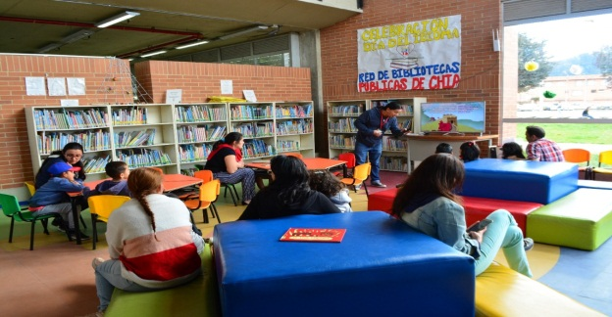
Por medio del acuerdo 054 del 2014 "Se crea la biblioteca pública municipal de Chía HOQABIGA y su red de bibliotecas públicas del municipio”; con el objetivo de dar cumplimiento a la ley 397 de 1997 y ley 1379 de 2010, contribuyendo desde allí a brindar a la comunidad un espacio adecuado para garantizar el acceso a la información y documentación. Es así como, la Red de Bibliotecas Públicas del Municipio de Chía se encuentra orientada por os siguientes principios:
- Todas las personas deberán acceder en igualdad de condiciones y sin discriminación de ningún tipo a los recursos, servicios e instalaciones de las bibliotecas que conforman la red de Bibliotecas.
- Todos los usuarios tienen derecho a que se les respete la privacidad, la protección de sus datos personales y la confidencialidad de la información que busca o recibe, así como los recursos que consulta, tome en préstamo, adquiere o transmite.
- Las Bibliotecas que conforman la Red Municipal de Bibliotecas Públicas del Municipio son espacios idóneos para la promoción de la oralidad, la lectura y la escritura; y garantizarán la actualización constante que permiten la conformación de autores locales, grupos poblacionales, grupos de interés y comunidades.

Esta Red de Bibliotecas Públicas del Municipio de Chía, está conformada por 8 bibliotecas entre las que se encuentra la Biblioteca Pública HOQABIGA, que es la matriz de la red y de dónde se orientan y dirigen las demás bibliotecas municipales.
Gráfica 27. Red de bibliotecas públicas, municipio de Chía

Fuente 47. Dirección de Cultura
De esta forma, dentro de la red Pública Municipal de Bibliotecas ha definido los siguientes programas para beneficiar a la comunidad en general, con un importante enfoque en niños, niñas, adolescentes y jóvenes.

PROGRAMA | OBJETIVO | COBERTURA
MALETA VIAJERA  ( 50 libros) | Colocar en manos de la comunidad un instrumento como la maleta viajera con la intención de incentivar y animar a los niños, jóvenes y adultos a leer. | Niños, jóvenes y adultos que pertenezcan a las instituciones educativas, ancianatos, fundaciones, donde se realicen las visitas
HORA DEL CUENTO | Brindar a los niños de la comunidad una actividad semanal destinada a fomentar el gusto por la lectura, el interés por los cuentos y libros en general y brindar la oportunidad de desarrollar la creatividad de todos los participantes a la actividad. | niños entre los 0 y 12 años, acompañados por sus papás, abuelos, tíos o acudientes
LABORATORIO DE CREACIÓN Y NARRACIÓN DE CUENTOS | Proporcionar a los participantes pautas técnicas literarias y prácticas para la composición, narración y edición de cuentos. | Jóvenes, adultos y adultos mayores.
FERIA DEL LIBRO | Brindar un espacio a las diferentes editoriales para que ofrezcan al Público Promover la lectura en la comunidad | Comunidad en general
PIJAMADA LECTORA | Dar a conocer lo programas, servicios y actividades que ofrece la Red de Biblioteca Publicas y promoción de lectura | Padres, niños y niñas de 3 a 9 años
BIBLIOHALLOWEEN | Dar a conocer lo programas, servicios y actividades que ofrece la Red de Biblioteca Publicas y promoción de lectura | Padres, niños y niñas de 3 a 9 años
BIBLIOVACIONES | Brindar a los niños, niñas y pre adolescentes un espacio Lúdico cultural. | Niños, niñas y pre adolescentes de (4-12 años)
CONCURSOS ORATORIA, POESÍA COSTUMBRISTA, CANTO | Brindar un espacio para que los jóvenes de puedan desarrollar sus actividades artísticas | Estudiantes IEO y colegios privados de los grados de 6 a 11
ALFABETIZACIÓN INFORMÁTICA | Promover la alfabetización informática en adultos como forma de disminuir la brecha digital generacional, impulsando la utilización de las TIC como medio para mejorar el acceso a bienes y servicios educativos y culturales, contribuyendo a través de ello a la integración social. | Comunidad en general, especialmente adultos mayores.
ENCUENTRO CON EL AUTOR | Brindar un espacio en el cual se dé la oportunidad de compartir experiencias enriquecedoras entre los distintos asistentes y el escritor invitado, así mismo dar la oportunidad de conocer de primera mano cómo es el proceso de creación de un libro | Comunidad en general, el público objetivo dependerá del autor que visite la Biblioteca
TALLERES DE LECTURA EN VOZ ALTA | Promover e incentivar el amor e interés por la lectura. | Todos los grupos etarios
VISITAS GUIADAS | Dar a conocer los espacios de la Biblioteca, la Misión, Visión y los diferentes servicios, programas y actividades que se desarrollan en ella | Jardines Infantiles, Colegios Privados y Públicos, Universidades, Fundaciones y comunidad en general
EXPOSICIONES ARTÍSTICAS | Brindar el espacio de la Biblioteca Pública a los artistas de diferentes disciplinas que deseen exponer y/o dar a conocer sus obras | Comunidad en general
EXTENSIÓN BIBLIOTECARIA | Descentralizar los programas a fundaciones, Hospital San Antonio, Ancianato San Rafael y a los colegios Públicos y Privados del Municipio; para de esta manera fomentar la lectura, escritura y oralidad en los diferentes sectores del Municipio. | Comunidad que hacen parte de las Instituciones que se relacionan aquí.
TARDES LÚDICAS | Brindar un espacio a la comunidad en el cual la lectura, los juegos de mesa, las historias te llevaran a una tarde de enseñanza y diversión | Comunidad en General
GESTANDO FUTURO | Proporcionar a través de la práctica de yoga un espacio donde las Madres gestantes aprenderán a aceptar los cambios del cuerpo, desarrollar fuerzas, flexibilidad y a tener un mayor control de su mente mediante ejercicios de respiración | Madres Gestantes
INTERCAMBIO LITERARIO | Brindar a la comunidad la oportunidad de intercambiar libros con los que se tienen en el stand del evento, o con los asistentes al mismo para promover la lectura. | Comunidad en General
Tardes Lúdicas | Se desarrollan diferentes actividades lúdicas, deportivas, con el fin interactúen y socialicen con sus pares y desarrollen en ellos habilidades de trabajo en grupo, tengan contacto con la naturaleza y obtengan herramientas una comunicación eficaz | Niños y Niñas (5 a 12 años )

Para el desarrollo de los anteriores programas se realizan actividades tales como: Lecturas dramatizadas, Narraciones de cuentos, concursos en las diferentes I.E.O del Municipio: Ortografía, cuento corto y largo, poesía, Debate; narraciones orales y memoria musical, actuación de narraciones, comprensión lectora y escritora, acompañamientos en tareas.
Además de los programas anteriormente mencionados, la Red Municipal de Bibliotecas Públicas cuenta con una serie de servicios que garantizan el acceso a la cultura de manera permanente por parte la comunidad en general

SERVICIOS:
- Préstamo Interno ( libros, revistas, periódicos, computadores, colección Patrimonial ) y Externo de Libros, DVD,
- Préstamo de espacios para desarrollar actividades y exposiciones artísticas y culturales.
- Apoyo a las I.E.O del Municipio y Colegios Privados que lo requieran ( para esto se cuenta con cinco promotores de lectura, los cuales apoyan a los profesores de Español, literatura, artes desarrollando talleres, concursos y los diferentes programas con los que cuenta la Red de Bibliotecas Públicas de Chía).
- Internet: La sala de Sistemas de la Biblioteca Pública HOQABIGA cuenta con 35 computadores, los cuales se prestan a la comunidad. En sala General se cuenta con 8 computadores para el préstamo todo con servicio de Internet y la sala cuenta con servicio de Wi-Fi.
Capacitaciones (Alfabetización Informática, Curso de Inglés: para niños de 5 a 12 años nivel básico)
- DERECHO A LA RECREACIÓN Y DEPORTE
El derecho a la recreación y el deporte es recocido a nivel internacional como un estímulo para el desarrollo físico, intelectual, social y afectivo de los niños, niñas, adolescentes y jóvenes, entendiéndolo como un factor clave para la autorrealización. En este contexto y en cumplimiento de las disposiciones y competencias legal – normativas que han sido asignadas a los municipios para la garantía del derecho y las realizaciones asociadas a la recreación y el deporte, la administración municipal desarrollo las siguientes acciones de policía pública y plan de desarrollo:

ANÁLISIS SOBRE LA GARANTÍA DE DERECHOS Y REALIZACIONES
En el marco de la Ley 181 de 1995 por el cual se dictan disposiciones para el fomento del deporte, la recreación, el aprovechamiento del tiempo libre y la Educación Física y se crea el Sistema Nacional del Deporte , el Instituto Municipal de Recreación y Deportes ha desarrollado diferentes acciones en favor del cumplimiento de este derecho como se describe a continuación.
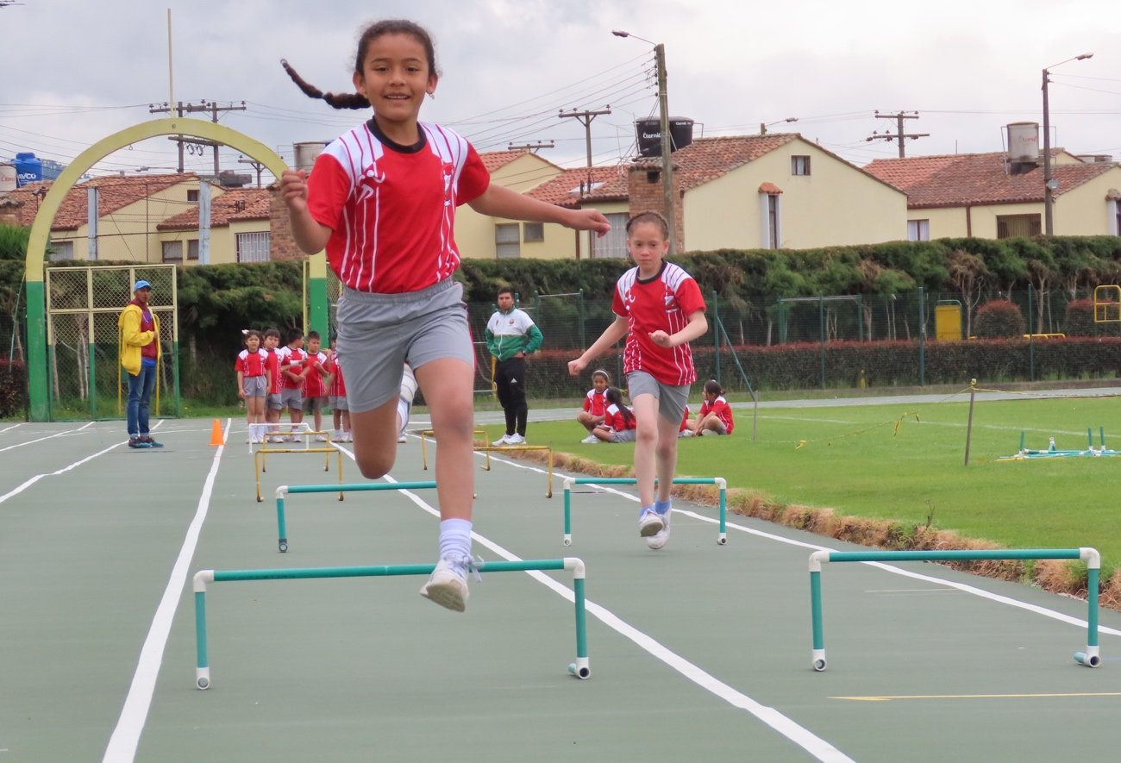
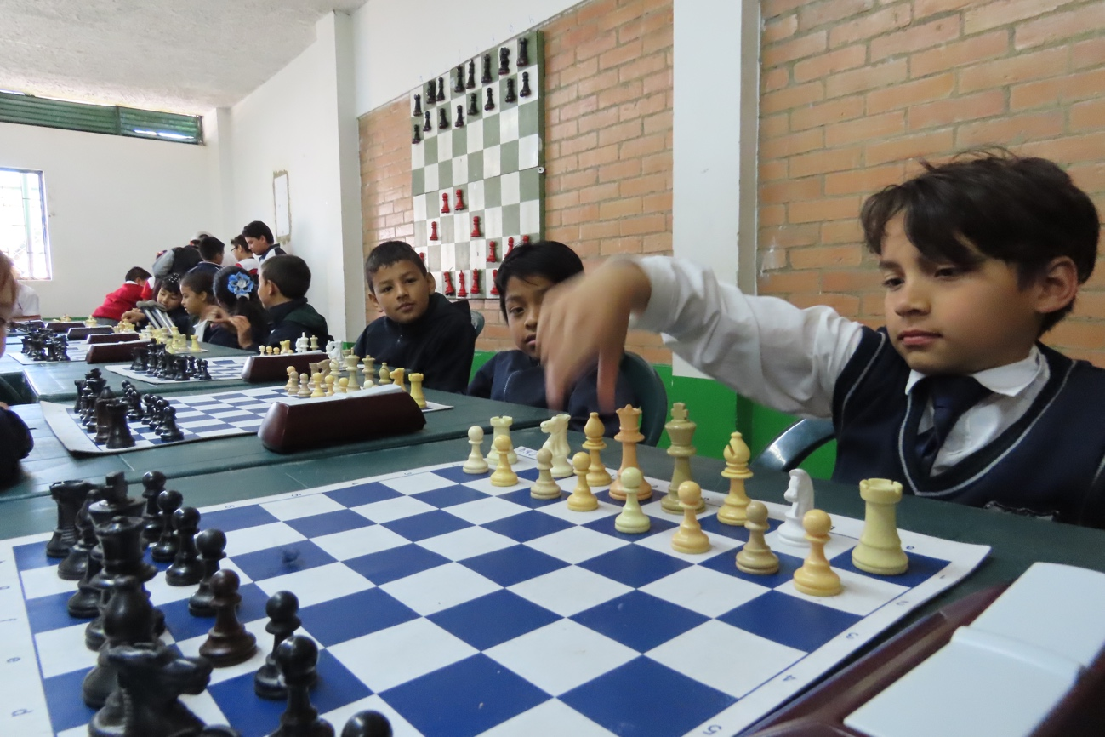
- ESCENARIOS DEPORTIVOS
El Instituto Municipal de recreación y deportes tiene todos los escenarios deportivos con cubrimiento a la población de niños, niñas, jóvenes y adolescentes y demás comunidad. Iniciando la administración en el año 2016, el IMRD CHÍA contaba con nueve (9) escenarios deportivos y actualmente cuenta con quince (15) escenarios deportivos, lo que representa además de un incremento de 6 unidad deportivas, un aumento de beneficiarios durante el periodo de gobierno, con la disposición a la comunidad de un área total de 93.417.5 m2 para el desarrollo de actividades deportivas y recreativas.
Lo anterior ha permitido llevar toda la oferta institucional a las veredas, para que los NNAJ puedan practicar sus disciplinas deportivas cerca de su vivienda, algún deporte o disfruten de espacios recreativos en escenarios especialmente diseñados para tal fin. La proyección del IMRD es llegar a dieciocho (18) escenarios deportivos al final de la vigencia en el 2019, de los cuales siete (7) escenarios se encuentran en zona urbana y ocho (8) escenarios se encuentran en la zona rural (ell 53% corresponde a escenarios deportivos ubicados en la zona Rural).
Tabla 26. Construcción infraestuctura deportiva, 2016-2019.
CONSTRUCCIÓN INFRAESTRUCTURA DEPORTIVA
Polideportivo | Ubicación | Área Total Mts2 | ZONA
Unidad Deportiva Coliseo La Luna | Diagonal 13 6-180 ( | 8389.00 | URBANA
Canchas de Tenis Zona Urbana. | Diagonal 13 7-18 | 1842.20 | URBANA
Unidad Deportiva Concha Acústica | Calle 17 No 8-14 Carrera 7 No 17-23 | 3332.00 | URBANA
Unidad Deportiva Campincito | Calle 8 No 4-25 - Calle 7 4-24 - Carrera 4 No 7-21 - Calle 8 No 4-05 - La Calle 7 No 4-02 | 1684.00 | URBANA
Unidad Deportiva La Lorena | Avenida Chilacos Con Calle 5 | 4021.00 | URBANA
Unidad Deportiva Villa Olímpica | Carrera 7 No 17-50 | 24352.00 | URBANA
Unidad Deportiva BMX | Carrera 7 No 17-50 |  | URBANA
Unidad Deportiva Bojacá Sector Bochica | Vrd Bojacá -Ubicado Antiguo Sena | 7436.30 | RURAL
Unidad Deportiva Parque El Paraíso | Vrd Bojacá Cl 29 El Paraíso |  | RURAL
Unidad Deportiva Rio Frio | Zona Urbana El Parque | 7906.00 | RURAL
Unidad Deportiva Parque El Cedro | Calle 01 Con Carrera 5a Carrera 6 Manzana D | 9675.00 | RURAL
Unidad Deportiva Samaria | Parque Municipal | 4171.00 | RURAL
Unidad Deportiva La Balsa (Tejodromo) | Vrd La Balsa San Pedro 8 | 8675.00 | RURAL
Unidad Deportiva Fagua | Vrd Fagua Predio La Paz | 9819.00 | RURAL
Unidad Deportiva El Edén | Vereda Cerca de Piedra | 2115.00 | RURAL
Total |  | 93417.50
Fuente 48. IMRD, 2019.
Los escenarios deportivos cuentan con polideportivos, salones de juegos, gimnasios al aire libre y gimnasio con maquinaria especializada en la actividad de fuerza, canchas de microfutbol, canchas de futbol, canchas de baloncesto, canchas de voleibol, canchas múltiples, canchas de tenis, pista de patinaje y pista atlética. Adicional a ello, el IMRD cuenta con un convenio para el uso de la piscina, el estadio y el coliseo.
Para esta estrategia se generó una inversión de: $871.962.896 para la contratación de personal de mantenimiento preventivo y correctivo, mantenimiento de zonas verdes, servicios generales y los suministros de los mismos como son combustibles, repuestos entre otros.
- ESCENARIOS DEPORTIVOS PARA PERSONAS CON DISCAPACIDAD
Es de resaltar que dentro de la infraestructura Deportiva y recreativa se tienen espacios para los niños, niñas, jóvenes y adolescentes que se encuentran en situación de discapacidad:
Tabla 27. Escenarios deportivos para personas con discapacidad.
CONSTRUCCIÓN INFRAESTRUCTURA DEPORTIVA
POLIDEPORTIVO | UBICACIÓN | DESCRIPCIÓN
Unidad Deportiva Coliseo La Luna | Diagonal 13 No. 6-180 | Programas de recreación con accesos y baterías sanitarias para personas en condición de discapacidad.
Canchas de Tenis Zona Urbana. | Diagonal 13 No. 7-18 | Los andenes para personas con discapacidad visual se encuentran alrededor de las canchas de tenis. Ubicados en la zona urbana del coliseo la luna.
Unidad Deportiva Concha Acústica | Calle 17 No 8-14 Carrera 7 No 17-23 | Disciplina de futbol sala con discapacidad ( cognitiva, visual, físico,)
Unidad Deportiva Campincito | Calle 8 No 4-25 - Calle 7 4-24 - Carrera 4 No 7-21 - Calle 8 No 4-05 - La Calle 7 No 4-02 | Practica recreativa, discapacidad, cognitiva, y psicosocial
Unidad Deportiva La Lorena | Avenida Chilacos Con Calle 5 | Niños de fundaciones con diversas discapacidades orientadas por la secretaria de desarrollo social. Centro de vida sensorial .
Unidad Deportiva Villa Olímpica | Carrera 7 No 17-50 | Deporte paralimplico atletismo de pista y campo.
Unidad Deportiva El Edén | Vereda Cerca de Piedra | Deporte paralímpico con atletismo, cognitivo psicosocial
Convenios con el escenario d la Manuela Beltran. |  | Deporte paralímpico y recreativo en las diferentes modalidades de la natación.
Fuente 49. IMRD, 2019.

- ACCIONES DE MANTENIMIENTO Y DOTACIÓN DE ESCENARIOS DEPORTIVOS QUE ESTÁN AL SERVICIO DE LA INFANCIA, LA ADOLESCENCIA Y LA JUVENTUD.
El Instituto Municipal de Recreación y deportes, continua con sus actividades, la ejecución de sus diferentes programas y el desarrollo de las escuelas de formación garantizando el acceso de la comunidad al conocimiento y práctica del deporte, la recreación, la actividad física y el aprovechamiento del tiempo libre así como el apoyo a deportistas, una amplia cobertura en cada uno de los programas, la realización de obras y el mantenimiento de alta calidad a los escenarios deportivos administrados por el IMRD.
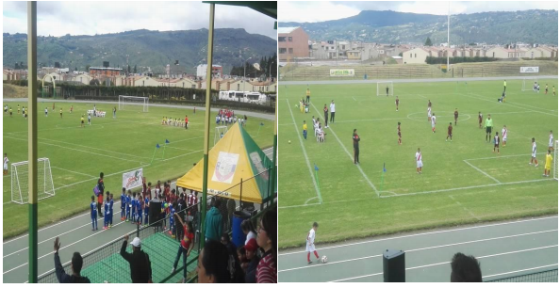
Ilustración 2. Escenario Villa Olímpica
Es así como los escenarios deportivos vienen siendo utilizados por la comunidad, las escuelas de formación del IMRD, las Instituciones educativas, los clubes deportivos y deportistas en general de manera normal lo que se viene cumpliendo en un alto porcentaje de ocupación y de población.
- ESTRATEGIAS PARA FOMENTAR EL DEPORTE EN NIÑOS, NIÑAS, ADOLESCENTES Y JÓVENES

POLOS DE DESARROLLO:
En el municipio de Chía, el IMRD busca desconcentrar y/o descentralizar las escuelas de formación deportiva, convirtiéndose en una extensión, llevando a los diferentes sectores y veredas del municipio, profesores que implementan programas sistematizados con proyección deportiva y social: garantizando una continuidad en los procesos de formación Deportiva, logrando obtener equipos que representan al Municipio.
Tabla 28. Niños, Niñas, Adolescentes y Jóvenes beneficiados.
NIÑOS, NIÑAS Y ADOLESCENTES BENEFICIADOS EN PROGRAMA POLOS DE DESARROLLO
SECTOR O VEREDA | PRIMERA INFANCIA |  | INFANCIA |  | ADOLESCENCIA |  | TOTAL
 | MASCULINO | FEMENINO | MASCULINO | FEMENINO | MASCULINO | FEMENINO
Porras | 0 | 1 | 0 | 175 | 10 | 75 | 261
Fútbol | 0 | 0 | 339 | 0 | 149 | 0 | 488
Voleibol | 0 | 10 | 0 | 0 | 15 | 5 | 30
Baloncesto | 0 | 1 | 7 | 50 | 3 | 8 | 69
Karate | 0 | 0 | 71 | 41 | 11 | 13 | 136
Atletismo | 0 | 0 | 21 | 20 | 16 | 9 | 66
Gimnasia | 0 | 0 | 11 | 1 | 14 | 0 | 26
Tenis de mesa | 0 | 2 | 4 | 5 | 26 | 26 | 63
Total | 0 | 14 | 453 | 292 | 244 | 136 | 1139
Fuente 50. IMRD, 2019.

CENTROS DE INICIACIÓN:
Son un apoyo en las instituciones educativas oficiales del municipio de Chía, con el objetivo de desarrollar y fortalecer en los niños de segundo a quinto de primaria habilidades motrices y capacidades coordinativas a partir del juego y ejercicios pre-deportivos. En cuanto al apoyo a las instituciones educativas oficiales del municipio, con el objetivo de desarrollar y fortalecer en los niños y niñas de segundo a quinto de primaria habilidades motrices y capacidades coordinativas a partir del juego y ejercicios pre deportivos, logrando los siguientes productos:

Generación de un espacio en las instituciones educativas, que le permite al niño acercarse al deporte y la actividad física, con programas organizados, con una intensidad horaria de 2 horas semanales.
- Procesos de desarrollo en su primera fase, brindando una experiencia motriz.
- Garantizar un apoyo a la educación física, enfocada a los diferentes deportes que tiene el IMRD.
- Se explora todo su esquema motriz en la iniciación deportiva.
- Aumento de posibilidades motoras, gracias a la continuidad de los programas deportivos en las instituciones.
- Desarrollar en los niños y niñas el gusto por el movimiento y el ejercicio creando una cultura deportiva.
- En todas las instituciones educativas se trabajan los mismos contenidos de la iniciación deportiva
Tabla 29. Niños, niñas, adolescentes y jóvenes beneficiados en centros de iniciación deportiva.
NIÑOS, NIÑAS Y ADOLESCENTES BENEFICIADOS EN CENTROS DE INICIACIÓN DEPORTIVA
INSTITUCIÓN EDUCATIVA. | PRIMERA INFANCIA |  | INFANCIA |  | ADOLESCENCIA |  | TOTAL
 | Masculino | Femenino | Masculino | Femenino | Masculino | Femenino
COLEGIO DIOSA CHÍA | 0 | 2 | 154 | 174 | 5 | 4 | 339
I.E BOJACÁ. | 0 | 0 | 97 | 105 | 5 | 10 | 217
COLEGIO SANTA MARÍA DEL RIO | 0 | 0 | 2 | 13 | 0 | 0 | 15
GIMNASIO LOS ÁNGELES | 4 | 8 | 10 | 25 | 15 | 33 | 95
COLEGIO LAURA VICUÑA | 0 | 0 | 60 | 38 | 0 | 0 | 98
COLEGIO LA CARO | 0 | 0 | 56 | 47 | 2 | 1 | 106
COLEGIO TIQUIZA | 0 | 0 | 114 | 116 | 0 | 0 | 230
COLEGIO EL CERRO | 0 | 0 | 105 | 75 | 0 | 0 | 180
COLEGIO FAGUA | 0 | 0 | 140 | 125 | 0 | 0 | 265
COLEGIO SAMARIA | 0 | 0 | 0 | 0 | 37 | 32 | 69
LICEO ÁNGELA MARÍA | 0 | 0 | 20 | 24 | 0 | 0 | 44
COLEGIO CERCA DE PIEDRA | 0 | 0 | 31 | 31 | 0 | 0 | 62
COLEGIO SANTA LUCIA JORNADA MAÑANA | 0 | 0 | 222 | 206 | 0 | 0 | 428
CONALDI SEDE SANTA LUCIA J. TARDE | 0 | 0 | 84 | 83 | 0 | 0 | 167
SANTA LUCIA JT | 0 | 0 | 144 | 150 | 5 | 3 | 302
SANTA MARÍA DEL RIO | 0 | 0 | 154 | 142 | 0 | 0 | 296
SAN JOSÉ MARÍA ESCRIVÁ DE BALAGUER | 0 | 0 | 43 | 43 | 0 | 0 | 86
COLEGIO SANTA MARÍA DEL RIO | 7 | 5 | 48 | 40 | 8 | 5 | 113
CELESTIN FREINETH. | 0 | 0 | 35 | 19 | 0 | 0 | 54
COLEGIO I.E FONQUETA | 0 | 0 | 117 | 114 | 0 | 0 | 231
JOSÉ JOAQUÍN CASAS | 0 | 0 | 52 | 35 | 0 | 0 | 87
CONALDI | 0 | 0 | 36 | 26 | 0 |  | 62
LICEO CAMPESTRE ÁNGELA MARÍA J.M | 0 | 0 | 25 | 26 | 0 |  | 51
COLEGIO LA BALSA | 0 | 0 | 100 | 145 | 0 |  | 245
I.E DIOSA CHÍA. | 0 | 0 | 16 | 0 | 5 | 3 | 24
COLEGIO BOJACÁ SEDE MERCEDES DE CALAHORRA | 0 | 0 | 69 | 43 | 0 |  | 112
Total | 11 | 15 | 1934 | 1845 | 82 | 91 | 3978
Fuente 51. IMRD, 2019.

Escuelas de formación
Las escuelas de formación son escenarios de aprendizaje para niños, niñas, adolescentes y jóvenes que desarrollan los siguientes objetivos:
- Enseñanza del deporte a niños y jóvenes del municipio buscando su desarrollo físico, motriz, intelectual afectivo y social que mediante programas sistematizados logren sus objetivos.
- Permitir al niño y al joven la interacción progresiva en el deporte, en niveles de fundamentación desarrollo y perfeccionamiento.
- Los niños tienen la oportunidad de enfocarse en un deporte y formarse en el mismo a través de unas etapas que respetan su proceso de crecimiento y maduración.
- Pueden vivenciar múltiples disciplinas para escoger la que sea más a fin a sus condiciones gustos e intereses.
- Reciben un programa organizado y planeado bajo los parámetros y principios del entrenamiento deportivo como son: pedagógicos, técnicos, psicológicos, teóricos.
- Tienen seguimiento y control de sus actividades garantizando la progresión y posible proyección en el deporte de rendimiento.
- Los niños reciben experiencias competitivas que fortalecen sus roles sociales y maduran su perfil deportivo

Tabla 30. Niñas, niños y adolescentes beneficiados en escuelas de formación deportiva.
NIÑOS, NIÑAS Y ADOLESCENTES BENEFICIADOS EN ESCUELAS DE FORMACIÓN DEPORTIVA
Disciplina | Primera Infancia |  | Infancia |  | Adolescencia |  | Total
 | Masculino | Femenino | Masculino | Femenino | Masculino | Femenino
Ajedrez | 3 | 0 | 47 | 6 | 17 | 3 | 76
Atletismo | 0 | 0 | 31 | 25 | 49 | 42 | 147
Badminton | 0 | 0 | 21 | 14 | 13 | 10 | 58
Baloncesto | 25 | 15 | 107 | 66 | 50 | 71 | 334
BMX | 0 | 0 | 70 | 5 | 30 | 6 | 111
Ciclismo de ruta | 0 | 0 | 4 | 0 | 12 | 3 | 19
Ciclomontañismo | 0 | 0 | 14 | 0 | 16 | 1 | 31
Escalada | 0 | 0 | 35 | 12 | 20 | 10 | 77
Esgrima | 0 | 0 | 11 | 10 | 12 | 19 | 52
Fútbol | 0 | 0 | 185 | 16 | 97 | 0 | 298
fútbol femenino | 0 | 0 | 0 | 12 | 0 | 73 | 85
Futsal | 0 | 0 | 2 | 4 | 67 | 27 | 100
futbol de salón | 0 | 0 | 26 | 26 | 137 | 23 | 212
Gimnasia | 0 | 2 | 0 | 156 | 1 | 15 | 174
Gimnasia Rítmica | 0 | 8 | 0 | 45 | 0 | 18 | 71
Judo | 0 | 0 | 17 | 2 | 10 | 7 | 36
Karate Do | 4 | 3 | 57 | 18 | 68 | 28 | 178
Natación | 5 | 5 | 114 | 96 | 37 | 31 | 288
Patinaje artístico | 2 | 0 | 1 | 293 | 7 | 44 | 347
Pesas | 0 | 0 | 4 | 1 | 15 | 7 | 27
Porras | 0 | 5 | 8 | 55 | 11 | 53 | 132
Taekwondo | 6 | 2 | 39 | 21 | 24 | 9 | 101
Tejo | 0 | 0 | 0 | 0 | 20 | 0 | 20
Tenis de campo | 0 | 0 | 37 | 34 | 39 | 41 | 151
Tenis de mesa | 0 | 0 | 14 | 7 | 23 | 11 | 55
Voleibol | 0 | 0 | 21 | 10 | 43 | 128 | 202
Total | 45 | 40 | 865 | 934 | 818 | 680 | 3382
Fuente 52. IMRD, 2019.
Para el primer semestre de 2019 se han beneficiado en las escuelas de formación deportiva un total de 3382 menores de edad, de los cuales la mayoría corresponden a infantes (53.19% -1799), seguido de adolescentes (44.29% -1498) y de población de primera infancia (2.51% -85).
En la desagregación por género, se encontró que el 51.09% corresponde al masculino y el 48.91% al femenino, evidenciando que en las escuelas de formación se atiende bajo criterios de equidad de género, dado que el porcentaje de diferencia es mínimo entre ellos.
Para el 2016 se atendieron 3831 NNA, con una disminución de 110 para el 2017 (3721), por el contrario, para el 2018 se incrementó la atención en 1.378 NNA llegando a 5099. En lo corrido del 2019, se ha llegado a la atención de 4521 NNJA.

Programa para promover el deporte y la recreación.
Tabla 31. Programas Deportivos Para Infantes Y Adolescentes
PROGRAMAS DEPORTIVOS PARA INFANTES Y ADOLESCENTES
Programa | Primera infancia |  | Infancia |  | Adolescencia |  | Total
 | Masculino | Femenino | Masculino | Femenino | Masculino | Femenino
Matrogimnasia | 917 | 846 | 682 | 629 | 29 | 26 | 3129
Aeróbicos | 0 | 0 | 4 | 12 | 5 | 21 | 42
Gimnasio | 0 | 0 | 0 | 0 | 6 | 0 | 6
Ciclovía | 1 | 2 | 3 | 3 | 23 | 25 | 57
Discapacidad. | 0 | 0 | 86 | 58 | 64 | 42 | 250
servicio social | 0 | 0 | 0 | 0 | 107 | 120 | 227
Total | 918 | 848 | 775 | 702 | 234 | 234 | 3711
Fuente 53. IMRD, 2019.
Mediante el deporte se propende por el mejoramiento de la calidad de vida, a través de la promoción de estilos de vida saludable, buscando de esta manera disminuir del sedentarismo y el consumo de sustancias alucinógenas.
Bajo este contexto, el IMRD ha desarrollado (4) estrategias (matrogimnasia, aeróbicos, gimnasio, ciclovía, discapacidad y servicio social) para llegar a los niños, niñas y adolescentes de todo el municipio, logrando para el primer semestre de 2019 la participación de 3711, de los cuales la mayor proporción corresponde a primera infancia (47.59%-1766), seguido de infantes (39.8%-1477) y adolescentes (12.61%-468).

- Matrogimnasia:
Aunque fue diseñada especialmente para la población de primera infancia, ha permitido vincular infantes y adolescentes que han requerido refuerzo para su desarrollo psicomotriz. También se destaca la estrategia servicio social dirigida a población adolescente, con quienes se busca la formación de líderes mediante su vinculación en el entorno deportivo, logrando 227 participantes (47.14% hombres y 52.86% mujeres)
El objetivo del programa es integrar los lazos afectivos de los padres a hijos en un ambiente de actividades lúdicas donde se estimulan los patrones motores de los niños, se afianza la huella motriz de los infantes a través del Juego.
Se diseñan estrategias de masificación en jardines sociales y de esta manera se contribuye a la formación de sociedad a través del menor y sus padres.
- Aeróbicos:
El objetivo del programa es un conjunto de actividades diseñadas para la comunidad encaminados a la conservación y mejora de la condición física.
Se diseñan diferentes técnicas para estimular a los participantes a realizar actividades físicas a través de la música.
- Discapacidad:
El Objetivo del programa es promover la práctica de actividad física dirigida, con la intención de incluir a las personas en situación de discapacidad en una vida saludable y activa al desarrollo como ser humano en la sociedad y la autoestima en la igualdad de condiciones
Es un espacio que permite un trabajo físico y psicológico con el fin de fortalecer el manejo integral de las diferentes actitudes del ser humano en condiciones de discapacidad.

- Gimnasio cubierto y al aire libre:
El Objetivo del programa es el acondicionamiento físico con el fin de mejorar los hábitos de vida y salud en la población de nuestro municipio en horarios acordes a las necesidades de la comunidad.

Aplicando diferentes técnicas de entrenamiento, fuerza, acondicionamiento físico, y resistencia, mediante el uso de máquinas como elípticas, caminadoras trotadoras multifuerza y demás implementos del gimnasio

Proceso de formación / capacitación de gestores deportivos y recreativos.
- SERVICIO SOCIAL:
El IMRD fortaleció el programa de servicio social, capacitando a jóvenes de instituciones oficiales y privadas del municipio en el desarrollo de actividades recreativas y deportivas potenciando en cada uno de ellos valores como el liderazgo, autoestima, responsabilidad y confianza.
Este programa les permite a los alumnos entender su responsabilidad con la sociedad haciéndose agentes de cambio a través de su rol positivo en ella.
- CAMPAMENTOS JUVENILES:
Es un programa que apoya el Instituto Municipal de Recreación y Deporte de Chía, siendo un proyecto de educación donde los jóvenes desarrollan un proceso de capacitación en áreas de recreación, deporte, cultura, y aprovechamiento del tiempo libre, realizando un trabajo para la comunidad que tiene menos posibilidad de acceder a estas actividades, de igual manera la capacitación busca lideres juveniles que a través del programa puedan fortalecer su proyecto de vida
- APOYO A EVENTOS DEPORTIVOS Y RECREATIVOS, REALIZACIÓN DE JUEGOS INTERCOLEGIADOS.

El objetivo de este indicador es facilitar al deportista la participación en eventos de competencia, en donde se da la oportunidad al deportista de tener un nivel competitivo en eventos deportivos de carácter oficial de organismos del sistema nacional del deporte. Además, se busca que los deportistas participen y se confronten con los deportistas del departamento y del país logrando más experiencia y nuevas vivencias para su vida, tanto deportiva como personal y se evalúan sus avances a nivel deportivo y personal. El IMRD ha buscado ser la reserva deportiva de Cundinamarca.
Por otra parte, se pretende con el niño o niña que vaya escalando en el proceso de nivel competitivo sorteando etapas del proceso de valoración de la formación deportiva. Y posicionar a chía, como un municipio líder en el deporte.
Tabla 32. Participación en eventos deportivos, NNA, 2016-2019
PARTICIPACIÓN EN EVENTOS DEPORTIVOS
Tipo salida | Primera infancia |  | Infancia |  | Adolescencia |  | Total, Participantes | Total, Eventos
 | Masculino | Femenino | Masculino | Femenino | Masculino | Femenino
2016 | 0 | 0 | 1457 | 1192 | 1692 | 1385 | 5726 | 262
2017 | 52 | 43 | 1188 | 971 | 2633 | 2155 | 7042 | 477
2018 | 59 | 43 | 1271 | 920 | 2788 | 2018 | 7099 | 553
2019 | 68 | 50 | 1461 | 1058 | 2762 | 2000 | 7399 | 229
Total | 179 | 136 | 5377 | 4141 | 9875 | 7558 | 27266 | 1521
Fuente 54. IMRD, 2019.
Como se puede evidenciar en la tabla, en el transcurso del cuatrienio se muestra una tendencia creciente tanto en el número de participantes, como en la cantidad de eventos a los que asisten, en los cuales se resalta que de las 262 salidas en 2016, se incrementaron a más del doble para el 2018 y en lo que va corrido del 2019 ya se ha participado en 229 competencias.
Retomando el tema de los participantes, se encontró que para el primer semestre de 2019 se ha superado la población anual de las vigencias anteriores con 7399 NNA, de los cuales la mayor proporción corresponde a adolescentes con el 64.36% (4762), seguido de infantes con el 34.05% (2519) y de población de primera infancia (1.59%-118). En cuanto al género, se evidenció que el 57.99% fueron hombres (4291) y el restante mujeres (42.01%-3108)
A pesar de las cifras anteriores, el valor más importante que se quiere mostrar es el trabajo que se viene realizando con los NNJA, enfrentándolos a la convivencia, la participación, el respeto el uno por el otro y el manejo de los diferentes niveles de competencia, para que aprendan a acepta los triunfo y fracasos, en consecuencia, al lema institucional: "Formamos personas, deportistas y campeones". De esta manera, se busca lograr a través de la competencia un nivel en el ser humano, un progreso paulatino de acuerdo a su edad y que los NNA puedan solucionar los obstáculos que se presenten en la vida.

Proceso de promoción para el acceso a bienes y servicios deportivos y recreativos para poblaciones vulnerables
PROGRAMAS POBLACIÓN VULNERABLE
Programa | Primera infancia |  | Infancia |  | Adolescencia |  | Total
 | Masculino | Femenino | Masculino | Femenino | Masculino | Femenino
Matrogimnasia | 0 | 2 | 0 | 0 | 0 | 0 | 2
Escuelas de formación |  |  | 10 | 9 | 4 | 4 | 27
Total | 0 | 2 | 10 | 9 | 4 | 4 | 29
El IMRD garantiza los derechos de los niños, niñas, jóvenes y adolescentes con una certificación que sea emitida por la personería del municipio. Y se prioriza la atención a esta población.
- DERECHO A LA PARTICIPACIÓN
El derecho a la participación ciudadana está relacionado con la forma en que niños, niñas, adolescentes y jóvenes se involucran en los escenarios de conocimiento, comprensión, información y toma de decisiones de asuntos públicos y comunitarios. Este derecho está consignado en el código de infancia y adolescencia bajo el entendido que “para el ejercicio de los derechos y las libertades consagradas en este código los niños, las niñas y los adolescentes tienen derecho a participar en las actividades que se realicen en la familia, las instituciones educativas, las asociaciones, los programas estatales, departamentales, distritales y municipales que sean de su interés”. De esta manera, a continuación se presenta la forma en que la administración municipal ha venido garantizando el acceso y las realizaciones de este derecho.
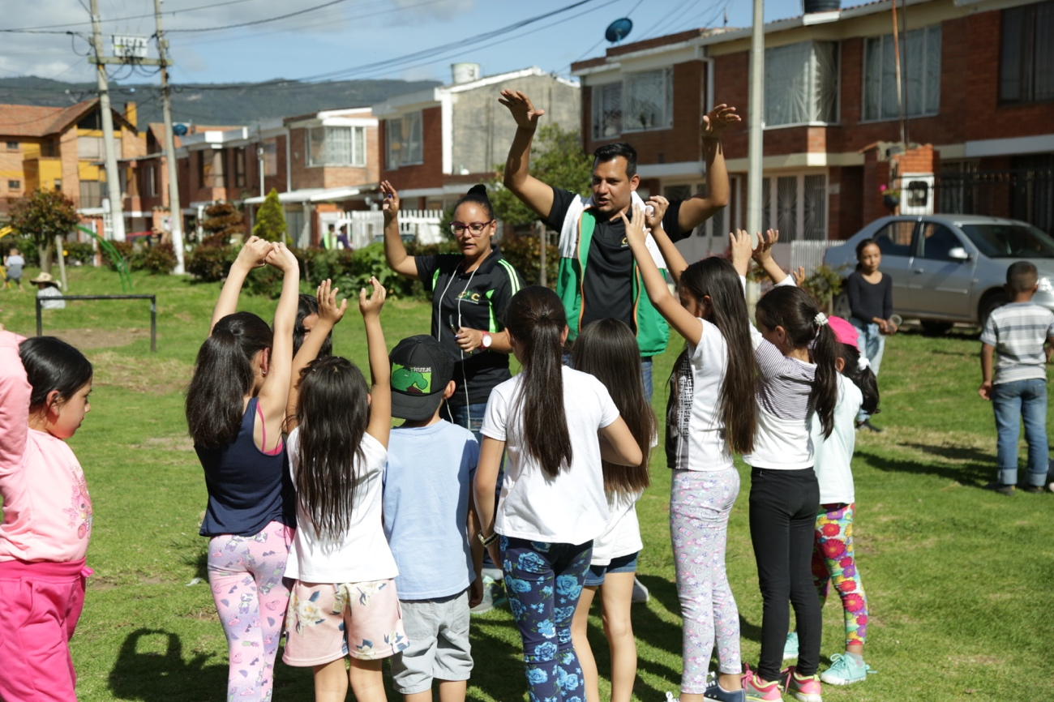

ANÁLISIS SOBRE LA GARANTÍA DE DERECHOS Y REALIZACIONES
En cuanto a las acciones realizadas para garantizar el derecho a la participación se realizó:
- Elaboración/actualización de guías de participación ciudadana.
Durante el cuatrienio se realizó un proceso de formación ciudadana con la comunidad infantil y juvenil, a través de talleres por temáticas en pro de la promoción y el fortalecimiento de la participación ciudadana, para lo cual se desarrollaron una serie de guías metodológicas divididas en 5 módulos dimensionados en temas como: Democracia, convivencia y participación ciudadana, compromiso social, sujetos sociales y su rol en la construcción de lo público, administración y empresa para la ciudadanía, gestión y salud publica ciudadana. Dichas guías fueron entregadas en cada uno de los talleres realizados y reposan en cinco (5) cartillas en la Secretaria de Participación Ciudadana y Acción Comunitaria.
- Identificación/institucionalización de espacios de participación.
Encuentros de experiencias participativas
El encuentro de experiencias participativas, es un mecanismo de participación ciudadana adelantado por la Secretaria de participación ciudadana y acción comunitaria, con el propósito de garantizar la relación de los diferentes actores involucrados en el objeto misional de la Secretaria de participación ciudadana.
Para el primer encuentro de experiencias participativas se invitó a los delegados de la política pública de planeación y presupuesto participativo, Juntas de Acción Comunal, Organizaciones de la Sociedad Civil, adolescentes, jóvenes y demás comunidad para que participaran, en este encuentro se contó con la asistencia de 120 personas.
Este espacio se enfocó y desarrolló bajo actividades lúdicas y experienciales con los asistentes, en el cual observaron el trabajo realizado durante todo el año 2017. En este encuentro los ciudadanos resolvieron dudas e inquietudes, y se hicieron participes de los diferentes momentos de manera activa y propositiva.
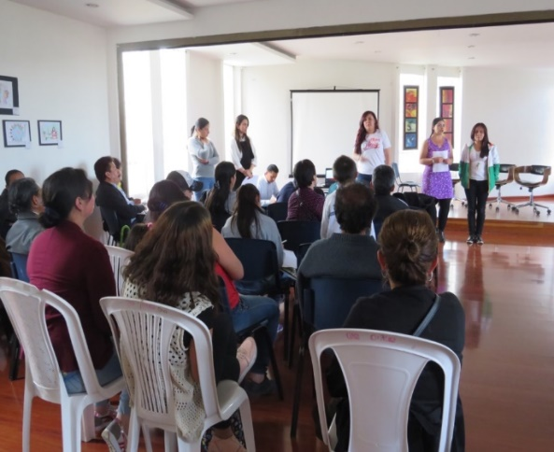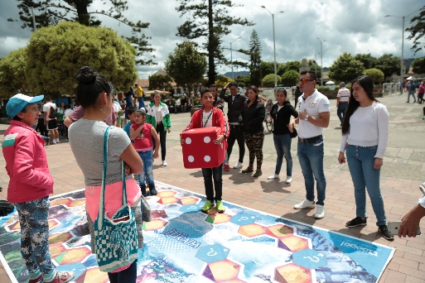
El segundo encuentro de experiencias participativas tenía como objetivo general promover la participación ciudadana para que los asistentes se involucraran de forma activa, reflexiva y propositiva, en los diferentes escenarios que promueva la Secretaria de participación ciudadana. Y como objetivos específicos la generación de espacios para que los asistentes reconocieran la importancia de la participación ciudadana; socializar los avances, resultados y retos de las actividades realizadas; informar a los asistentes sobre los diferentes espacios y actividades en los cuales pueden participar en la toma de decisiones públicas que afecten su calidad de vida y desarrollo local; facilitar el intercambio de experiencias participativas, a través del dialogo entre los asistentes y desarrollar actividades lúdicas y académicas que incentivaran la participación, cultura y convivencia ciudadana.
Este segundo encuentro de experiencias participativas se llevó a cabo los días 28 y 29 de septiembre de 2018, bajo las temáticas de participación, cultura y convivencia ciudadana que buscaban materializar entre diferentes actividades las acciones encaminadas a promover la participación ciudadana y el apropiamiento por las decisiones públicas.
Además, de llevar a cabo diferentes actividades tanto lúdicas como académicas en donde los participantes pudieran desarrollar sus aptitudes ciudadanas en negociación, construcción, proposición y controversia, permitiendo desarrollar también su capacidad analítica de la realidad y despertar su interés por participar de forma activa en los diferentes escenarios de toma de decisión y de trabajo en equipo. Sumado a esto, promover un entorno que incentivara al encuentro ciudadano con el fin de construir una visión en conjunto sobre el desarrollo del municipio de Chía.
De acuerdo a lo anterior se realizaron concursos, talleres y actividades lúdicas que despertaran la iniciativa de la ciudadanía a participar de manera activa.
Este espacio se organizó entorno a diferentes experiencias promotoras de participación que se vienen gestando en el municipio de Chía, a través de distintos grupos como: Organizaciones de la sociedad civil, Juntas de acción comunal, grupos de jóvenes, y comunidad en general que han realizo esfuerzos en pro de vincular a sus organizaciones y a la ciudadanía en propicia escenarios participativos.
Durante los dos días en que se llevó acabo el evento se realizaron las siguientes actividades:
- Concurso “Creando Participamos y así marcamos la diferencia”
- Compartiendo experiencias con niños de las Instituciones Educativas
- Caravana de la participación con comunidad.
- Conversatorio ciudadano.
- Evento de cierre.
Los espacios utilizados para este encuentro fueron:
- Auditorio Zea Mays.
- Lobby del auditorio Zea Mays.
- Parque el Paraíso Mercedes de Calahorra
- Polideportivo de Samaria
- Parque Santader y Parque Ospina
- Auditorio Suati.
Para este encuentro se invitó al consejo municipal de participación ciudadana, las juntas de acción comunal, representantes de las organizaciones de la sociedad civil, jóvenes identificados en el proceso de formación ciudadana, niños, niñas y adolescentes de las Instituciones Educativas Privadas y de las Instituciones Educativas Oficiales como la I.E.O Fagua y la I.E.O José Joaquín Casas, también se invitó a delegados de grupos religiosos, al gobierno juvenil, funcionarios de la Administración Municipal, los delegados de la Política Publica de Presupuesto Participativo y la comunidad de los sectores donde se realizó la caravana de la participación.
A continuación, se muestra una tabla con la descripción y asistentes de los dos encuentros mencionados:
DESCRIPCIÓN | No. DE ACTIVIDADES | ASISTENTES
Primer encuentro de Experiencias Participativas 2017. | 1 | 120
Segundo encuentro de Experiencias Participativas 2018. | 1 | 160
TOTAL | 2 | 280

Rendición de cuentas Alcaldía del municipio de Chía
De conformidad con los Artículos 53 y 55 del Título I Capítulo IV de la Ley 1757 de 2015, sobre “Rendiciones de Cuentas de la rama ejecutiva” en el cual se contemplan los espacios y encuentros de dialogo presenciales Audiencias Públicas participativas definido como “Acto público organizado por las entidades de la administración para evaluar la gestión realizada y sus resultados con la intervención de ciudadanos y organizaciones sociales los cuales pueden a su vez ser complementados a través de medios electrónicos ” y el Decreto 2482 de 2012 – por el cual se establecen los lineamientos generales para la integración de la planeación y la gestión; el municipio de Chía desde el día 5 de marzo inicio el proceso de Rendiciones de Cuentas mediante espacios virtuales (programas radiales por la emisora virtual) seguido por dos Audiencias Públicas realizadas con la ciudadanía el día 23 de Marzo 2018, en la cual se presentaron los resultados de la gestión durante la vigencia del año 2017.
El objetivo general de este espacio de participación fue cumplir con la obligación legal de rendir cuentas, donde se busca informar y dialogar con la ciudadanía sobre los logros, dificultades y retos adelantados por parte de la Administración Municipal durante el periodo comprendido entre el 1 de enero y el 31 de diciembre 2017.
El proceso de Rendición de Cuentas 2017 inicio con 5 emisiones virtuales diarias a las cuales los secretarios de las diferentes dependencias (Obras Públicas, Salud, Educación, Emserchía y Movilidad) de los cuales se realizaron reportería previa desde diferentes lugares del municipio, y algunas veredas (Tiquiza, Fonqueta y Bojaca) en los cuales la comunidad realizo preguntas de los temas y metas específicas alentadas por dichas oficinas; se contó con una participación virtual de 175 personas.
Las audiencias públicas de Rendición de cuentas se llevaron a cabo en el municipio de Chía en el Auditorio Zea Mayz (Cr 7 con diagonal 17), en dos jornadas la primera de ellas en un horario comprendido entre las 9:00 a.m. y las 12:00 a.m. dirigida a niños, niñas, adolescentes y jóvenes (NNAJ) en la cual se contó con la participación de algunos estudiantes de las instituciones educativas públicas; y otra llevada a cabo en un horario de 7:00pm a 11:30 pm aproximadamente dirigida a toda la comunidad del municipio.
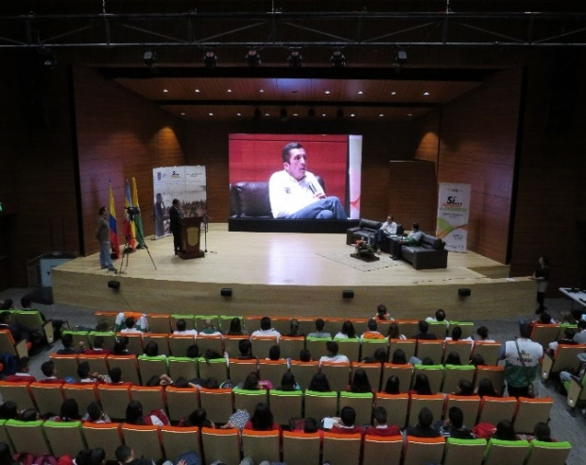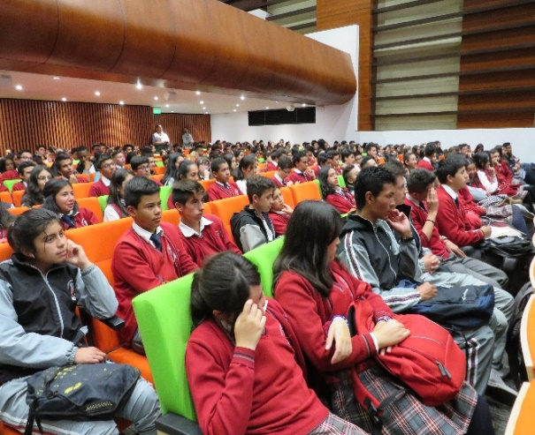
Rendición pública de cuentas de niños, niñas, adolescentes y jóvenes
En este espacio se tenía el objetivo de informar y dialogar con los niños, niñas, adolescentes y jóvenes sobre los logros, dificultades y retos adelantados por parte de la Administración Municipal.
DESCRIPCIÓN DE ACTIVIDADES | RESULTADO EN CIFRA DE PARTICIPANTES
Rendición Pública de Cuentas adelantada por la Administración Municipal | 2291

Preparación de la audiencia pública.
Para la definición de contenidos de la Audiencia Pública, el municipio realizo la consolidación de información con la Dirección de Planificación del Desarrollo y con la Oficina Asesora de Comunicaciones y prensa; quienes se encargaron de la construcción de los productos, presentados en este día.
La convocatoria para participar de la audiencia pública de rendición de cuentas se difundió a través de un banner boletines informativos con la imagen del alcalde invitando a la ciudadanía en la página de la alcaldía; y en el usuario de Facebook Alcaldía de Chía.
También se hizo convocatoria a través de cuñas radiales en emisoras como Ciudad de la Luna y Luna Estéreo en el programa radial Buen Día Chía, redes sociales y se envió por correo electrónico la invitación a las bases de datos (Organizaciones, Comités, Juntas de Acción Comunal y demás actores de la Sociedad Civil) con las que cuenta la Oficina de Participación Ciudadana.
Para la audiencia pública con los niños, niñas, adolescentes y jóvenes se contó con 477 asistentes de las diferentes Instituciones Educativas Oficiales del municipio.
Asistieron un total de 231 ciudadanos pertenecientes a Gremios, Organizaciones Sociales, Entidades Públicas, periodistas, etc. a la audiencia pública realizada en horas de la noche y dirigida a la comunidad en general.
- Realización de foros/seminarios/talleres
Desde la secretaria de participación ciudadana y acción comunitaria se han realizado acciones para el fomento y fortalecimiento de la participación ciudadana en adolescentes y jóvenes; en el año 2017 esto se evidencio a través de la realización de 22 talleres de capacitación a los integrantes del gobierno estudiantil y policía cívica, en temas como definición y alcances de la Constitución Nacional, derechos y deberes ciudadanos; significado y alcance de democracia; definición, organización y funciones del Estado Colombiano; organización de las alcaldías distritales y municipales, y mecanismos de participación ciudadana. Estos talleres contaron con la participación de 599 jóvenes.

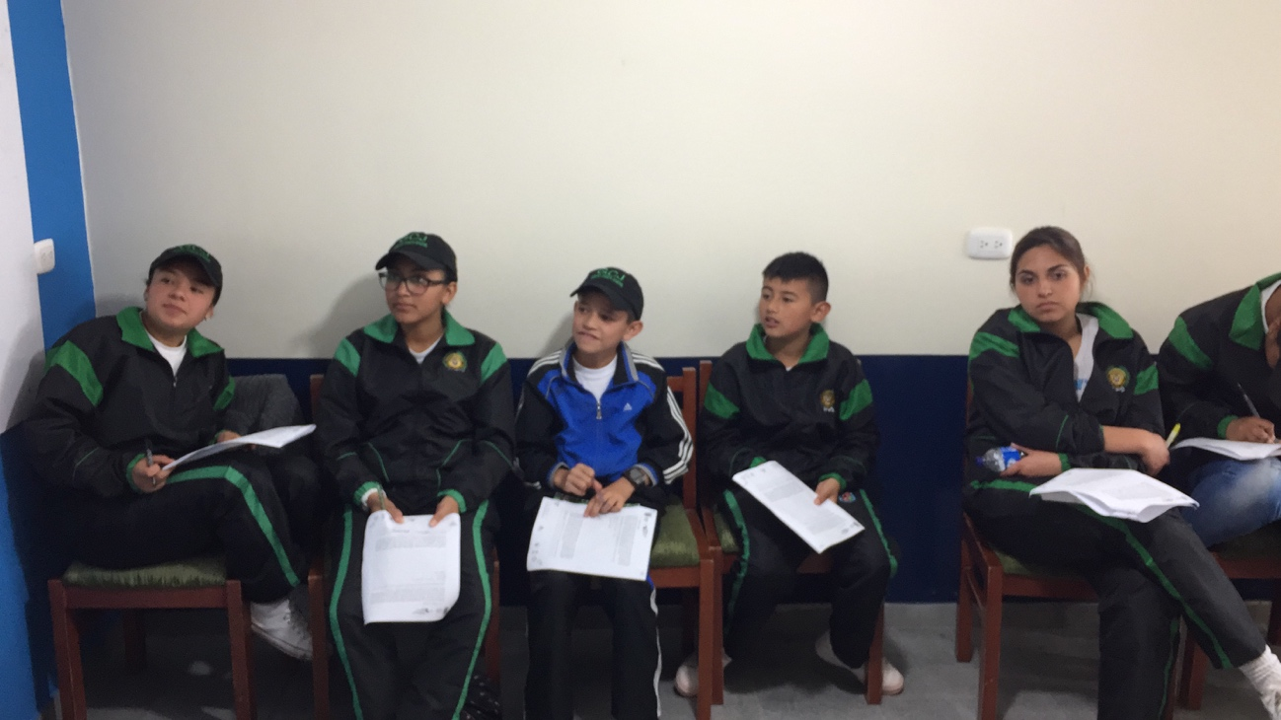
Para el caso de las Organizaciones de la Sociedad Civil (OSC), se materializó un diagnostico que arrojó una línea base para la implementación del fortalecimiento al funcionamiento interno y de gestión de dichas organizaciones para el año 2018.

ACOMPAÑAMIENTO ORGANIZACIONES DE LA SOCIEDAD CIVIL
Descripción | No. Actividades | Dirigido a | Total Asistentes
Talleres en: Mecanismos de participación ciudadana, Democracia participativa y representativa, Gestión de procesos comunitarios, Esquemas de cooperación en el sector pública. | 2 | Organizaciones de la Sociedad Civil (OSC) | 96
Diagnóstico y Evaluación a través de encuestas telefónicas a 200 organizaciones del Municipio de las cuales respondieron 81. | 1 | Organizaciones de la Sociedad Civil (OSC) | 81
Socialización resultados del Diagnóstico realizado a las dependencias de la Administración Municipal. (Documento técnico de evaluación y recomendaciones) | 1 | Administración Municipal | 26
Socialización resultados del Diagnóstico realizado a las Organizaciones Sociedad Civil. (Documento técnico de evaluación y recomendaciones) | 1 | Organizaciones de la Sociedad Civil (OSC) | 27
TOTAL | 5 |  | 230

- Actividades de formación en mecanismos de participación ciudadana.
Los mecanismos de participación ciudadana son una herramienta que permite ejercer el derecho a participar en las decisiones colectivas, generando unos cambios dentro de los sistemas judicial, ejecutivo y legislativo, razón por la cual, la Secretaria de participación ciudadana y acción comunitaria desarrollo un proceso de formación ciudadana con los niños, niñas, adolescentes y jóvenes de las instituciones educativas oficiales, a través de talleres y conversatorios en temas específicos como participación democrática, funcionamiento del estado colombiano, políticas públicas (Presupuesto Participativo), escenarios y mecanismos de participación ciudadana.
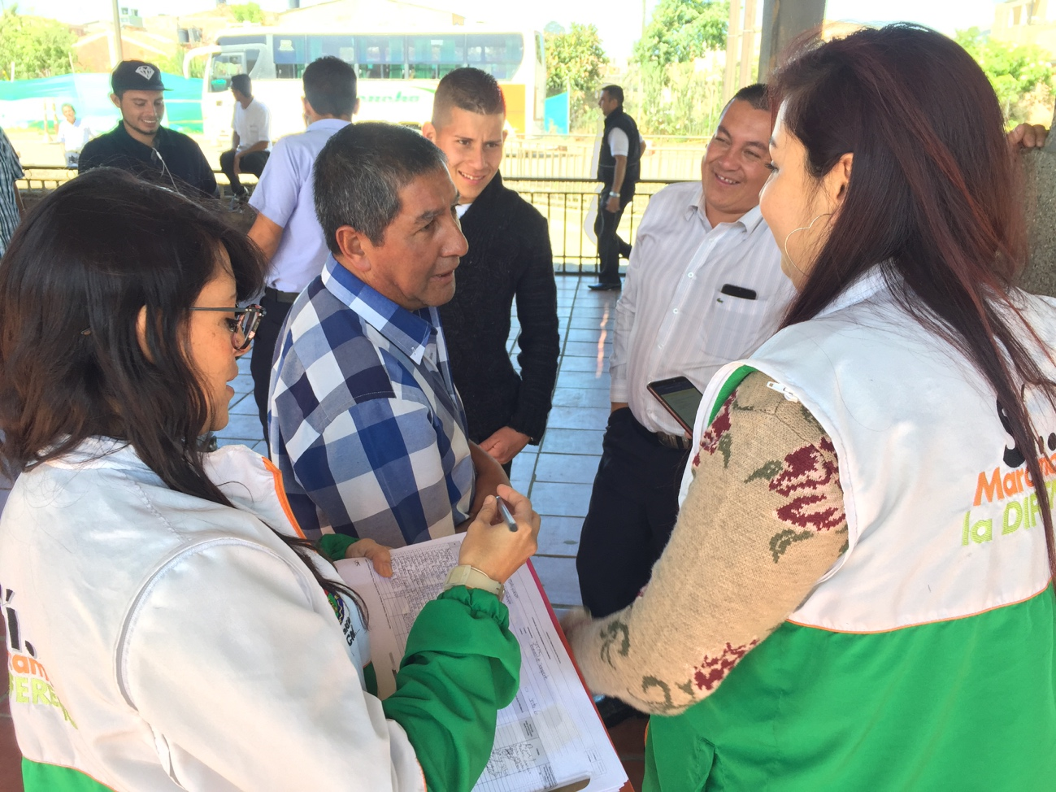
Así mismo, se desarrollaron talleres de capacitación en gestión de procesos comunitarios, esquemas de cooperación en el sector público y talleres teórico prácticos en proyectos. Con el desarrollo de dichos talleres se logró fortalecer las capacidades internas y de gestión de 22 Representantes de las Organizaciones de la Sociedad civil.
Por otra parte, en el proceso de asesoría técnica y acompañamiento individualizado, se apoyaron a 59 Organizaciones de Acción Comunal en el Municipio de Chía.

Jornadas especiales de comunicación y sensibilización en zonas rurales.
Durante el desarrollo de la implementación de la política pública de planeación y presupuesto participativo en el cuatrienio, se realizaron para las Ocho (8) zonas rurales del municipio las siguientes jornadas:
Para el 2016
- 2 socializaciones con un total de 96 participantes
- 2 asambleas generales con un total de 209 participantes
- 11 comités con un total de 206 participantes
Para el 2017
- 20 asambleas con un total de 1042 participantes
Para el 2018
- 5 encuentros ciudadanos con un total de 90 participantes
- 28 socializaciones con un total de 365 participantes
- 8 asambleas con un total de 348 participantes
- 96 comités con un total de 1013 participantes

Desarrollo de mecanismos de comunicación y sensibilización sobre participación ciudadana (campañas en radio/televisión, prensa escrita medios digitales, redes sociales).

En cuanto a los mecanismos de comunicación y sensibilización se pueden mencionar los siguientes:
- Convocatoria y realización de la Asamblea Sectorial:
Se entiende por asamblea sectorial / zonal, aquellas reuniones con los habitantes de un sector específico, donde se tratan temas concernientes al desarrollo local. En estas asambleas se realizaron lluvias de ideas sobre las necesidades y deseos de la comunidad, las cuales develaron las posibles problemáticas del sector; además se procedió a la elección de 12 delegados para el año 2016 y de 13 para el año 2017 y 2018; que representaron las intenciones de la comunidad asistente durante todo el proceso, en estos espacio podían participar todos los habitantes del municipio mayores de 14 años, lo que sensibiliza a los adolescentes y jóvenes en la oportunidad para expresarse y participar en su comunidad.

La Administración Municipal generó estrategias de convocatoria basados en los informes dados por los Profesionales Territoriales (dinamizadores), quienes durante los acercamientos con la comunidad lograron evidenciar las maneras de dar a conocer los encuentros preparatorios y asambleas, a los habitantes de cada sector, para esto se utilizaron los siguientes medios, optimizando las herramientas de las Tecnologías de la Información y la Comunicación (TIC):

Voz a Voz, perifoneo, volanteo, llamadas telefónicas, envío de correos electrónicos, programas radiales en la emisora local Luna Estéreo y en la Emisora de la Administración Municipal Ciudad de la Luna, Redes Sociales, Pagina Web de la Alcaldía Municipal, Carteleras Informativas, cuñas radiales, Boletines Informativos, Artículos Periodísticos, Aplicativos móviles de noticas. Para garantizar una asistencia masiva las convocatorias se realizaron en períodos de 8 a 15 días de antelación a las actividades.

Procesos de formación de líderes multiplicadores que favorezcan la participación
Programa de formación ciudadana
La formación en participación ciudadana en adolescentes y jóvenes del municipio fue un proyecto adscrito a la Secretaría de Participación Ciudadana y Acción Comunitaria de la Alcaldía de Chía.
El objetivo fue fomentar de manera lúdica, agradable e interactiva la integración de los futuros jóvenes líderes pertenecientes al Gobierno Estudiantil, la Policía Cívica y el Grupo de Jóvenes y Adolescentes del Municipio dentro del aparato democrático presente en los mecanismos de participación ciudadana, el funcionamiento de la administración municipal, los conceptos y alcances de la rendición de cuentas, el control social, normatividad y la articulación en los procesos de la Secretaría de Participación Ciudadana y Acción Comunitaria.
El método usado se estructuró a partir de diferentes momentos que acoplaron tanto los contenidos teóricos, como los prácticos por medio del fortalecimiento sobre el concepto de participación ciudadana, la aplicación contextual de las nociones por medio de talleres de capacitación, formación y la socialización de las opiniones surgidas de la experiencia organizativa del poder público.
El desarrollo del proyecto estuvo bajo la asesoría de la Secretaría de Participación Ciudadana y Acción Comunitaria a través del desarrollo de reuniones con el equipo articulador, actividades de formación en temas de participación ciudadana dirigidos a la población infantil, adolescente y juvenil del municipio.
Con este programa se apoyó a las escuelas de formación organizadas por la oficina, a través de la convocatoria y exposición de temas de participación ciudadana (mecanismos y escenarios de participación, presupuestos participativo, deberes y derechos de los ciudadanos, reglas del sistema político-electoral y estado social de derecho), con los grupos de semilleros reconocidos en el municipio como los comunalitos, gobierno juvenil, la policía cívica, cuida palos, carabineritos, los del IMRD y cultura.
DESCRIPCIÓN DE ACTIVIDADES | CIFRA DE PARTICIPANTES
Desarrollo de encuentros en temas de participación ciudadana en cada uno de los colegios oficiales del municipio con los alumnos de los grados 9°, 10° y 11°. | 1.088
Actividades de formación a través de talleres lúdicos en el cual se realizaron actividades de sensibilización de PP. | 67
Promoción y fortalecimiento de la participación ciudadana a organizaciones sociales y comunitarias para los sectores 9 y 10. | 927
Talleres de jóvenes y conversatorios para tratar temas de mecanismos de participación. | 60
Conversatorio de jóvenes en conceptos y experiencias con temas relacionados con el estado. | 34
Talleres de participación enfocados hacia una sociedad democrática justa e incluyente, la importancia en participar en toma de decisiones y ejecución de los asuntos de la administración. | 91
Desarrollo de encuentros de debates en temas de las reglas del sistema político electoral y estado social de derecho. | 31
Actividades lúdicas con la población juvenil, orientados en la realización de cartografía participativa en el Municipio | 62
Taller lúdico sobre funcionamiento y alcances de las Secretarias de la Administración | 37
Taller sobre el funcionamiento del gobierno juvenil | 80
Talleres con el gobierno estudiantil | 660
Formación y fortalecimiento de nuevos grupos de adolescentes y jóvenes en el Municipio. | 677
Primer y segundo Encuentro de Experiencias Participativas (Entendido como mecanismo de Participación Ciudadana adelantado por la Secretaría de Participación Ciudadana y Acción Comunitaria) | 154

- Estrategias para garantizar la participación en la formulación, diseño, implementación y evaluación de las políticas publicas
En cuanto a las estrategias para garantizar la participación en la formulación, diseño, implementación y evaluación de las políticas públicas, es pertinente mencionar que por medio del acuerdo no. 68 de 2014 “Por el cual se adopta la política pública para el diseño e implementación de la Planeación y Presupuesto participativo en el Municipio de Chía” pueden participar los habitantes del municipio mayores de 14 años.
En cuanto a esta política pública en el artículo 3° se menciona que su finalidad es: fortalecer la gobernabilidad a través de la vinculación a la población en la gestión, trabajo coordinado de opiniones y propuesta en la toma de decisiones de políticas públicas.
De acuerdo con lo anterior, se dispone para el proceso de Planeación y Presupuesto Participativo que tendrá como escenarios de participación los considerados en la Ley 1551 de 2012 y el Acuerdo Municipal No. 068 de diciembre 29 de 2014, son ellos:
ARTÍCULO 15° LAS ASAMBLEAS LOCALES. Son la reunión de los habitantes de un sector, barrio o vereda.
ARTÍCULO 16° COMITÉS ZONALES O SECTORIALES: están integrados por la totalidad de delegados nombrados en las diferentes Asambleas Locales.
ARTÍCULO 17° COMITÉ MUNICIPAL DE PRESUPUESTO PARTICIPATIVO. Es el escenario de participación y concertación para el diseño de la metodología y del reglamento del proceso de la Planeación Presupuesto Participativo. Está integrado por una persona designada democráticamente por cada comité zonal.
En este sentido los adolescentes y jóvenes de Chía hicieron parte de la formulación del presupuesto participativo en diferentes actividades, en primer lugar, en las asambleas locales para la escogencia de delegados, puesto que un delegado podía ser cualquier habitante mayor de 14 años, otra forma de participación en este escenario fue la posibilidad de votar por el delegado que consideraban podría representar a su sector. En este proceso también pudieron participar en comités sectoriales para la formulación de proyectos y adicionalmente tuvieron la posibilidad de incidir en la deliberación sobre los asuntos de interés para la comunidad como necesidades, problemas y oportunidades de los territorios.
Es importante destacar que la Oficina de Participación Ciudadana como dependencia responsable de la implementación de la Política Pública en el territorio, estuvo presente en todas y cada una de las actividades anteriormente mencionadas.
Por lo anterior se logró la movilización en 2016 de aproximadamente 3.952 personas que asistieron a las diferentes actividades contempladas en la ruta metodológica, en las cuales la comunidad eligió dos (2) proyectos con una inversión de ($1.230.259.773). Durante el desarrollo de este proceso se realizaron actividades territoriales con la comunidad, entre ellas: encuentros para la identificación de actores, encuentros con los actores identificados, encuentros para la creación de escenarios con la comunidad, asambleas sectoriales o locales, comités sectoriales, asambleas generales y encuentros de socialización final.
Se contó con la participación de aproximadamente 5.155 personas en los espacios de participación de la política pública para el año 2017, en los cuales se realizaron: socializaciones, recorridos territoriales, talleres poblacionales, encuentros con la comunidad, asambleas sectoriales de elección de delegados, comités sectoriales, asambleas sectoriales de elección de proyectos, etc. Como resultado se eligieron dieciocho (18) proyectos que serán ejecutados con recursos que equivalen al 5% de los ingresos corrientes de libre destinación del presupuesto municipal, cifra que asciende a los ($6.126.904.414).
Para efectos de una mejor y más adecuada participación y organización en el proceso, en el artículo 18° distribución territorial, se menciona que el territorio del Municipio se dividirá en tres (3) zonas geográficas y 14 sectores.
Zona Occidental:
Sector 1 | Cerca de Piedra
Sector 2 | Fonquetá
Sector 3 | Tiquiza
Sector 4 | Fagua
Zona Entre Ríos
Sector 5 | La Balsa Centro, La Sabana, La Virgen, Las Juntas, entre otros.
Sector 6 | Siata, Ibarós, Santa Lucia, Los Zipas, La Pradera, La Lorena, El Rosario, entre otros.
Sector 7 | El Cairo, El Campin, El Estadio, 20 de Julio, Samaria, entre otros.
Sector 8 | Parque de Río Frío, Las Acacias, San Luis, Zona Histórica, Laura Vicuña, entre otros.
Sector 9 | Río Frío, Santa María del Lago, Barrió Bachue, Villa Olímpica, El Osorio, entre otros.
Sector 10 | Santa Rita, Chalacos, Vivir Mejor, San Francisco, Delicias Sur, Delicias Norte, entre otros.
Sector 11 | Los Colorados, Bochica, Bojaca Norte, entre otros.
Sector 12 | Nuevo Milenio, Calatrava, Mercedes de Calahorra, Bojaca Centro, entre otros.
Zona Oriental
Sector 13 | Yerbabuena y Yerbabuena Baja
Sector 14 | Fusca y Torca

Para efectos de lograr un adecuado proceso, y después del primer año, la Administración Municipal y el Comité Municipal de Presupuesto Participativo, diseñará, como se menciona en artículo 19. ruta metodológica, una ruta metodológica de obligatorio cumplimiento para las partes, que atienda los requerimientos del proceso.
La ruta metodológica comprende las estrategias, acciones y actividades de tipo logístico, administrativo, financiero, sociales o técnicas que se deban desarrollar para garantizar el cumplimiento del proceso y de los compromisos acordados o concertados entre las partes.

Desarrollo del proceso - Implementación de la política pública de planeación y presupuesto participativo.
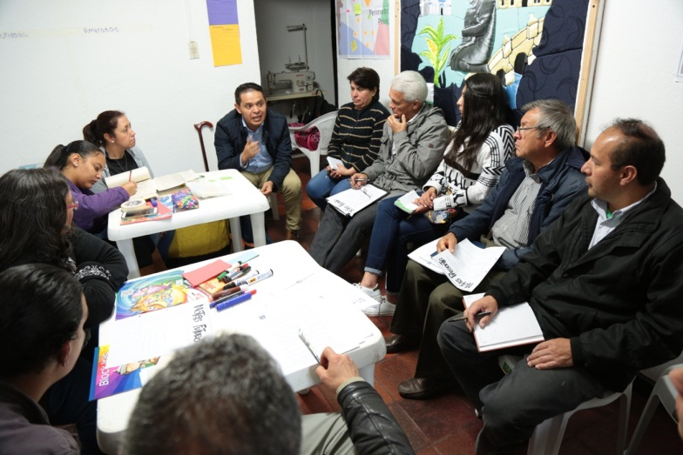
A continuación, y teniendo en cuenta el marco legal anteriormente mencionado, se hace explicación detallada de las entradas / salidas del paso a paso de la implementación de la Política Pública de Planeación y Presupuesto Participativo, basándose en la normatividad vigente para los años 2016 y 2017(Acuerdo No. 068 DE 2014, Artículo 10°, Decreto No. 20 de 2015, Capítulo IV y Decreto No. 11 de 2017).
Es preciso aclarar que para la construcción participativa de las ideas de proyectos se realizó un trabajo metodológico con la comunidad, es decir, en el año 2016 se llevó a cabo la prueba piloto en dos sectores del municipio (Tiquiza y Mercedes de Calahorra) y para el año 2017 se implementó en todo el territorio (14 sectores).

PROCESO DE IMPLEMENTACIÓN DE LA POLÍTICA PÚBLICA DE PLANEACIÓN Y PRESUPUESTO PARTICIPATIVO
Proceso
Entradas
Salidas
Alistamiento institucional.
Capacitaciones del equipo territorial.
Reuniones con el CMPP.
Preparación de rutas metodológicas.
Reuniones con el CTE.
Formulación de estrategias de reconocimiento territorial.
Recorridos territoriales.
Convocatorias.
Preparación de talleres poblacionales.
Socializaciones de la Política Pública.

Resultados:
Reconocimiento de líderes.
Reconocimiento del territorio.
Participación de la comunidad.
Conocimiento de la Política Pública con base a la normatividad (Acuerdo No. 068 de 2014, Decreto No. 20 de 2015 y Decreto No. 11 de 2017). Rutas metodológicas.
Mapeo de actores. Recuperación de memoria histórica

SENSIBILIZACIÓN

Convocatoria (volanteo, afiches, llamadas y envío de correos)
Preparación metodológica y logística.

ASAMBLEAS SECTORIALES O ZONALES

Resultados
Participación de la comunidad.
Identificación de problemáticas o potencialidades por medio de lluvia de ideas. Elección de los 13 delegados por cada sector.
Convocatoria a los delegados.
Preparación metodológica (DOFA, priorización de necesidades, árbol de problemas y objetivos) Construcción participativa de las ideas de proyectos. Acompañamiento de los técnicos de la Administración.

COMITÉS SECTORIALES O ZONALES

Resultados
Acercamiento entre la comunidad y la administración.
Formación en participación ciudadana
Formulación de las ideas de proyectos.
Elección delegado representante al Comité Municipal de Presupuesto Participativo
ASAMBLEA SECTORIAL O ZONAL DE DEFINICIÓN Y ELECCIÓN DE PROYECTOS

Convocatoria (volanteo, afiches, llamadas, invitaciones y envío de correos)
Preparación metodológica y logística.

Resultados
Socialización de la metodología trabajada en los comités.
Elección de las ideas de proyectos formuladas por los delegados en los comités sectoriales.
Validación delegado representante al Comité Municipal de Presupuesto Participativo
Diligenciamiento de matriz de proyectos por la Oficina de Participación Ciudadana con las ideas de proyectos elegidas por la comunidad, para su posterior incorporación al POAI por el departamento Administrativo de Planeación.
INCORPORACIÓN AL POAI
Inscripción de las ideas de proyectos ante el Departamento Administrativo de Planeación en el Banco de Proyectos, para la posterior formulación y ejecución del proyecto.

RENDICIÓN DE CUENTAS DE LOS PROYECTOS PRIORIZADOS

Convocatoria a la comunidad.
Informe sobre el estado de los proyectos emitidos por las dependencias encargadas de ejecutar los mismos.
Participación de la comunidad a la Audiencia pública de rendición de cuentas de la Administración Municipal, en donde se le socializó a la comunidad el estado de los proyectos priorizados durante la implementación de la Política Pública de Planeación y Presupuesto Participativo – vigencias 2016 y 2017.

PLATAFORMA MUNICIPAL DE JUVENTUDES
De acuerdo con la Ley Estatutaria 1622 de 2013 “Por medio de la cual se expide el estatuto de ciudadanía juvenil y se dictan otras disposiciones” y la Ley Estatutaria 1885 de 2018 “Por la cual se modifica la ley estatutaria 1622 de 2013 y se dictan otras disposiciones”, el municipio de Chía en cabeza de su alcalde Leonardo Donoso Ruiz, ha tenido como objetivo promover los derechos de los jóvenes, así como optimizar su participación en diversos entornos, por medio de la estrategia “Jóvenes que marcan la diferencia”, contemplada en el Plan de Gobierno 2016-2019.
Así mismo, la Secretaría de Desarrollo Social a través de la Dirección de Acción Social conforma para el año 2016 la Plataforma Municipal de juventudes, ente autónomo asesor, encargado de ejercer veeduría y control social sobre planes y proyectos dirigidos a este grupo poblacional. Para este periodo se contó con la participación de 33 colectivos orientados a diferentes temas como conservación del medio ambiente, prácticas deportivas, música, arte, emprendimiento entre otros.
Estos colectivos participaron en la iniciativa “carrera de observación”, en la que los jóvenes miembros de la plataforma, daban a conocer ante la comunidad las prácticas específicas de cada grupo. De otro lado se involucra a la plataforma en las actividades desarrolladas por la Secretaria de Desarrollo Social y lideradas por el Alcalde, como el Festival de Juventudes y la generación de incentivos para el apoyo a proyectos juveniles.
Para el año 2017 la plataforma se conforma por 33 colectivos los cuales dan continuidad al proceso y generan nuevas iniciativas para beneficiar a la juventud del territorio.
En septiembre de 2018, la Personería Municipal certifica 22 colectivos juveniles con las cuales se renueva el proceso que ha iniciado en 2016, incluyendo nuevos colectivos y por tanto nuevos miembros activos que generan iniciativas, proyectos y planes para el beneficio de la comunidad.
- DERECHO A LA VIDA
De acuerdo con el Código de Infancia y Adolescencia, los niños, niñas y los adolescentes “tienen derecho a la vida, a una buena calidad de vida y a un ambiente sano en condiciones de dignidad y goce de todos sus derechos en forma prevalente”. De esta forma, la ley señala que “la calidad de vida es esencial para su desarrollo integral acorde con la dignidad de ser humano” y bajo este precepto, “este derecho supone la generación de condiciones que les aseguren desde la concepción cuidado, protección, alimentación nutritiva y equilibrada, acceso a los servicios de salud, educación, vestuario adecuado, recreación y vivienda segura dotada de servicios públicos esenciales en un ambiente sano”.
De tal manera, el análisis de la garantía de este derecho y de las realizaciones asociadas al mismo se expone a través del análisis del cumplimiento de los indicadores y a partir de este, la descripción de las acciones de gobierno implementadas con este fin.
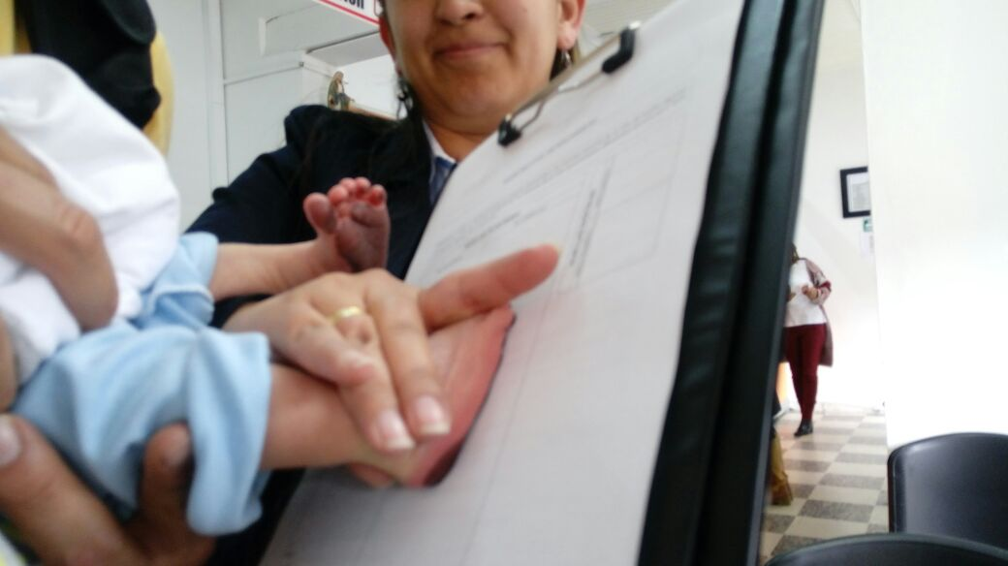

ANÁLISIS ASOCIADOS A LOS INDICADORES

INDICADOR 39. RAZÓN DE MORTALIDAD MATERNA POR 100.000 NACIDOS VIVOS
En el año 2018 se presentaron dos mortalidades maternas, que corresponde a una tasa de 95 muertes maternas por cada 100.000 nacidos vivos, es decir, se presenta un porcentaje muy por debajo del 1% de muertes maternas con respecto al número de nacidos vivos en el municipio. De todas maneras, es importante recalcar, que una mortalidad materna tiene una gran magnitud en la salud pública, ya que una mortalidad materna afecta todo el entorno familiar y determina el desarrollo de una ciudad. El indicador aumento con relación a los años anteriores.
La Secretaría de Salud trabaja continuamente en el mejoramiento de las diferentes acciones que afectan directamente esta situación como es la estrategia del Plan de Choque ,estrategia que se articula con las IPS la atención prioritaria de las gestantes dando cumplimiento a las acciones de promoción y prevención y calidad en la atención; además a través del Plan de Intervenciones colectivas las gestoras de salud y los profesionales de enfermería de la dimensión de salud sexual y reproductiva hacen detección oportuna , seguimiento y canalización de las gestantes en terreno; en las instituciones educativas del municipio se hace orientación a los jóvenes con temas como mitos y creencias en salud sexual, planificación familiar, conservatorio con personas expertas fortaleciendo proyectos de vida, sexualidad sana y responsable; se tienen en cuenta para los programas las mujeres víctimas de conflicto armado y desplazadas las cuales son atendidas en la institución pública del municipio . Las diferentes acciones como los controles prenatales, la detección y seguimiento a las gestantes con enfermedades de transmisión sexual, el seguimiento y beneficios a las gestantes con bajo peso y malas condiciones sociales que se realizan desde la Secretaria de Salud y las Instituciones prestadoras de servicios de salud logran evitar eventos como la mortalidad materna.
Tabla 33. Razón de mortalidad materna por 100.000 nacidos vivos
AÑO | 2015 | 2016 | 2017 | 2018
X 100.000 nacidos vivos | 0 | 0 | 0 | 95
Fuente 55 . Secretaría de Salud.
El indicador está contenido en la Meta de producto 31 del plan de desarrollo: intervenir 1.180 gestantes con actividades para mejorar la salud y promover el acceso a servicios integrales en salud sexual y reproductiva.
Gráfica 28. Comportamiento de la mortalidad materna en el municipio de Chía. Periodo 2015-2019

Fuente 56. Secretaría de Salud

INDICADOR 40. MORTALIDAD EN MENORES DE 1 AÑO
En el año 2018 se presentaron 7 mortalidades infantiles (DANE) de las cuales uno por infección respiratoria aguda, dos por feto y recién nacido afectados por ciertas afectaciones maternas, uno por trastornos respiratorios específicos del periodo perinatal, dos por sepsis bacteriana del recién nacido y uno por otras afecciones originadas en periodo perinatal y corresponden al 0,35% de la población del municipio en este grupo de edad. El indicador se mantuvo estable con relación al año anterior. La Secretaria de Salud realiza acciones de promoción y prevención de la salud a través del Plan de Intervenciones colectivas PIC con el proyecto de Salud sexual y reproductiva , en el cual se realiza visita domiciliaria a las gestantes a través de enfermeras profesionales educando sobre síntomas y signos de alarma para evitar los riesgos de mortalidad infantil; desde la dimensión de Nutrición se realiza acompañamiento de la técnica de la lactancia materna efectiva y hábitos sanos de alimentación con las gestantes. Se manejan estrategias para dar cumplimiento de las coberturas en vacunación y la detección del riesgo en los menores de un año con la estrategia de Atención integral en enfermedades prevalentes de la infancia -AIEPI. En las actividades realizadas se involucró la población víctima del conflicto armado y desplazada. Con relación a los objetivos de desarrollo sostenible este indicador se asocia a la salud y bienestar. La Secretaria de Salud con las acciones de visita domiciliaria a través de las gestoras de salud da cobertura a un 60% de la población vulnerable en los diferentes sectores urbanos y rurales, presentando inconvenientes en el acceso a la población de niveles de SISBEN 4,5 y 6. Este indicador depende directamente de la salud y nutrición de la gestante, del bajo peso al nacer y de las vacunas y cuidados en la gestación.
Tabla 34. Mortalidad en menores de 1 año
AÑO | 2015 | 2016 | 2017 | 2018
Número | 11 | 10 | 8 | 7
Población | 2030 | 2055 | 2077 | 2095
% | 0,5 | 0,5 | 0,4 | 0,35
Fuente 57. SecretarÍa de Salud, 2019.
El indicador está contenido en la Meta de producto 24 del plan de desarrollo: beneficiar durante el cuatrienio a 4.000 niños, niñas menores de 5 años con acciones de la estrategia atención integral a las enfermedades prevalentes en la infancia – AIEPI.
Gráfica 29. Comportamiento de la mortalidad infantil. Chía 2015-2018

Fuente 58. Secretaria de Salud

INDICADOR 41. MORTALIDAD MENORES DE 5 AÑOS
En el año 2018 se presentaron 7 casos de mortalidad en menores de cinco años, este grupo se ve afectado por las mortalidades de menores de un año (7 casos), en la cual predominan las mortalidades no prevenibles. El indicador disminuyó con relación al año anterior. La Secretaría de Salud a través del Plan de Intervenciones Colectivas trabaja en la dimensión de Nutrición, salud mental y AIEPI- atención integral a las enfermedades prevalentes en la infancia buscando disminuir los factores que afectan directamente la salud de los niños menores de 5 años; además se trabaja con las familias en los hogares direccionando hábitos sanos de vida y el autocuidado, en el cual se realiza visita domiciliaria a las gestantes a través de enfermeras profesionales educando sobre síntomas y signos de alarma para evitar los riesgos de mortalidad infantil .Desde la dimensión de Nutrición se realiza acompañamiento de la técnica de la lactancia materna efectiva y hábitos sanos de alimentación con los menores de cinco años. Con relación a los objetivos de desarrollo sostenible este indicador se asocia con el objetivo 3 de “salud y bienestar”. La Secretaria de Salud con las acciones de visita domiciliaria a través de las gestoras de salud da cobertura a un 60% de la población vulnerable en los diferentes sectores urbanos y rurales, presentando inconvenientes en el acceso a la población de niveles de SISBEN 4, 5 y 6. Este indicador depende directamente del bajo peso al nacer, vacunas en menores de 5 años y control de crecimiento y desarrollo.
Tabla 35 . Mortalidad menores de 5 años
AÑO | 2015 | 2016 | 2017 | 2018
% | 1 | 6 | 4 | 3
Fuente 59. Secretaría de Salud
El indicador está contenido en la Meta de producto 24 del plan de desarrollo: beneficiar durante el cuatrienio a 4.000 niños, niñas menores de 5 años con acciones de la estrategia atención integral a las enfermedades prevalentes en la infancia – AIEPI.
Gráfica 30. Comportamiento de la mortalidad en menores de cinco años.Chía 2015-2018

Fuente 60. Secretaría de Salud

INDICADOR 42. TASA DE MORTALIDAD POR ERA-ENFERMEDAD RESPIRATORIA AGUDA EN NIÑOS Y NIÑAS MENORES DE 5 AÑOS
En el año 2018 se presentaron dos mortalidades relacionadas con enfermedad respiratoria aguda. El indicador se mantuvo estable con relación al año anterior. Existe un comportamiento de la población que migra al municipio, personas sin aseguramiento, gestantes y niños con problemas de desnutrición, niños sin vacunas y sin control de crecimiento y desarrollo, problemas socioeconómicos, socio culturales y psicosociales. La Secretaria de Salud, a través del Plan de Intervenciones Colectivas trabaja en los proyectos de Nutrición, salud mental y AIEPI- atención integral a las enfermedades prevalentes en la infancia buscando disminuir los factores que afectan directamente la salud de los niños menores de 5 años; con las gestoras de salud se capacita la comunidad en acciones de autocuidado y detección de factores de riesgo; desde la dimensión de Nutrición se realiza acompañamiento en la técnica de la lactancia materna y hábitos sanos de alimentación en los niños, se manejan estrategias para dar cumplimiento de las coberturas en vacunación y la detección del riesgo en los menores de cinco años con la estrategia de AIEPI- atención integral a las enfermedades prevalentes en la infancia. Con relación a los objetivos de desarrollo sostenible este indicador se asocia a la “salud y bienestar”. La Secretaria de Salud con las acciones de visita domiciliaria a través de las gestoras de salud dan cobertura a un 60% de la población vulnerable en los diferentes sectores urbanos y rurales, presentando inconvenientes en el acceso a la población de niveles de SISBEN 4, 5 y 6. Este indicador se relaciona con el bajo peso al nacer, con esquema de vacunación y control de crecimiento y desarrollo.
Tabla 36. Tasa de mortalidad por era-enfermedad respiratoria aguda en niños y niñas menores de 5 años.
AÑO | 2015 | 2016 | 2017 | 2018
% | 16.2 | 16.1 | 16 | 16
Fuente 61. Secretaría de Salud.
El indicador está contenido en la Meta de producto 24 del plan de desarrollo: beneficiar durante el cuatrienio a 4.000 niños, niñas menores de 5 años con acciones de la estrategia atención integral a las enfermedades prevalentes en la infancia – AIEPI
Gráfica 31 . Comportamiento de la mortalidad por Infección Respiratoria Aguda.Chía 2015-2018

Fuente 62. Secertaría de Salud, 2019.

INDICADOR 43. TASA DE MORTALIDAD POR EDA - ENFERMEDAD DIARREICA AGUDA EN NIÑOS Y NIÑAS MENORES DE 5 AÑOS
En el año 2018 no se presentaron defunciones causadas por Enfermedad Diarreica Aguda en los niños menores de cinco años. El indicador se ha mantenido en cero los últimos años. La Secretaria de Salud, a través del Plan de Intervenciones Colectivas trabaja en la dimensión de Nutrición, salud mental y AIEPI- atención integral a las enfermedades prevalentes en la infancia buscando disminuir los factores que afectan directamente la salud de los niños menores de 5 años; con las gestoras de salud se capacita la comunidad en acciones de autocuidado y detección de factores de riesgo. Se manejan estrategias para dar cumplimiento de las coberturas en vacunación y la detección del riesgo en los menores de cinco años con la estrategia de AIEPI- atención integral a las enfermedades prevalentes en la infancia. Con relación a los objetivos de desarrollo sostenible este indicador se asocia a la “salud y bienestar”. La Secretaria de Salud con las acciones de visita domiciliaria a través de las gestoras de salud dan cobertura a un 60% de la población vulnerable en los diferentes sectores urbanos y rurales, presentando inconvenientes en el acceso a la población de niveles de SISBEN 4, 5 y 6. Este indicador depende directamente de la salud y nutrición de los niños y niñas menores de edad, del bajo peso al nacer, esquema de vacunación y control de crecimiento y desarrollo.
Tabla 37. Tasa de mortalidad por EDA-enfermedad diarreica aguda en niños y niñas menores de 5 años
AÑO | 2015 | 2016 | 2017 | 2018
% | 0 | 0 | 0 | 0
Fuente 63. Secretaría de Salud, 2019.
El indicador está contenido en la Meta de producto 24 del plan de desarrollo: beneficiar durante el cuatrienio a 4.000 niños, niñas menores de 5 años con acciones de la estrategia atención integral a las enfermedades prevalentes en la infancia – AIEPI.

- DERECHO A LA IGUALDAD
Según el Código de Infancia y Adolescencia los niños, niñas, adolescentes y jóvenes en condición de discapacidad tienen derecho “al respeto por la diferencia y a disfrutar una vida digna en condiciones de igualdad” que les permitan, de la misma forma, desarrollar en sus potencialidades y participar de manera activa dentro de sus comunidades. Con este objetivo, la administración municipal ha desarrollado diferentes acciones en favor de esta población, que se describen a continuación.
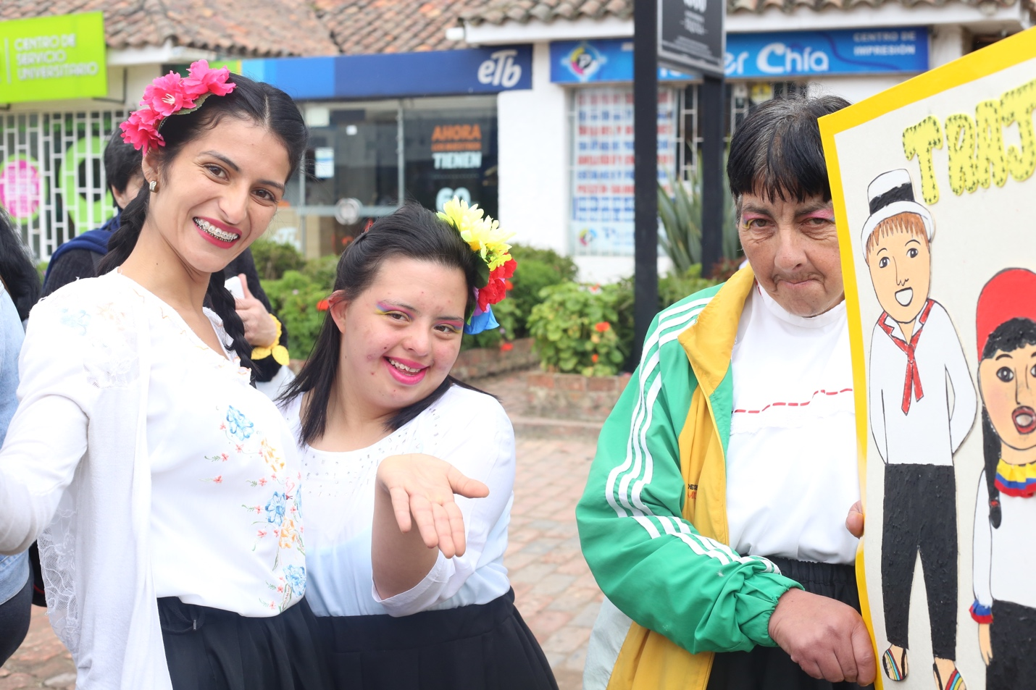

ANÁLISIS SOBRE LA GARANTÍA DE DERECHOS Y REALIZACIONES
- ATENCIÓN A NIÑOS, NIÑAS, ADOLESCENTES U JÓVENES EN CONDICIÓN DISCAPACIDAD

El programa de Discapacidad, tiene como objetivo la atención integral a personas que presentan limitaciones transitorias o permanentes que le impiden la participación en la sociedad con igualdad de condiciones. La atención a la población se realiza mediante 5 modalidades; Centro de Vida Sensorial, Atención domiciliaria, Centro Día, Iniciativas de generación de ingresos e Inclusión laboral, en donde la población es focalizada de acuerdo al grado de complejidad de su condición, al ciclo de vida, y a las necesidades de su dinámica social. Dentro de estas modalidades cerca de 380 niños, niñas, adolescentes y jóvenes son atendidos de acuerdo a sus circunstancias particulares y las condiciones de sus familias.

La modalidad Centro de Vida Sensorial está dirigida a fortalecer capacidades de aprendizaje, lecto-escritura y desarrollo psicomotor en estudiantes de Inclusión Educativa, que son focalizados desde diversos ámbitos institucionales, por solicitud de la comunidad o las familias. Las condiciones de los participantes son muy variadas y el tránsito por el programa depende de la naturaleza de la condición y de la evolución del mismo, sin embargo, la atención está dirigida principalmente a situaciones de discapacidad transitoria, y se realiza a través de un equipo interdisciplinario terapéutico, mediante actividades de asesoramiento, promoción y prevención, identificación, evaluación y capacitación. Tiene una meta mensual de 160 estudiantes, y una cobertura actual de 37 beneficiarios de primera infancia, 73 de infancia y 50 en adolescencia (160 en total), representando un espacio que fortalece fundamentalmente la garantía del derecho a la igualdad de oportunidades, con enfoque diferencial, a la población PIIAJ del municipio.

En la modalidad Centro Día, la atención integral está dirigida a personas con discapacidad moderada y severa, y brinda a los usuarios servicios profesionales en Fisioterapia, Fonoaudiología, Terapia Ocupacional, Pedagogía, Psicología. Cuenta con apoyo de auxiliares de enfermería, y realiza talleres productivos de música, manualidades, bisutería, taekwondo, dulcería y postres, teatro, danzas y tejidos, dirigidos por docentes altamente capacitados. Igualmente brinda apoyo alimentario compuesto por desayuno, almuerzo y refrigerio según minuta elaborada por profesional nutricionista. En el centro son atendidos en la actualidad, 3 niños y niñas en ciclo vital de infancia, 23 en adolescencia y 35 en juventud, para un total de 61, representando poco más del 50% de la población total atendida en el centro cuya capacidad es de 120 personas.

La modalidad de Atención Domiciliaria está dirigida a perdonas cuya condición de discapacidad implica limitaciones de movilidad, y personas con escasos recursos cuyas condiciones económicas suponen una limitación para la participación en otros programas. La atención se realiza en la residencia de los beneficiarios y está compuesta por el asesoramiento y acompañamiento en los cuidados paliativos realizado por tres profesionales de la salud y de un apoyo nutricional. Esta modalidad atiende un total de 180 PcD, de los cuales 27 pertenecen al ciclo vital infancia y 33 a juventud, representando el 33% de la población atendida.

La Alcaldía Municipal de Chía, dentro del plan de desarrollo busca garantizar también una atención integral a 40 cuidadores, mediante la generación de ingresos propios a las familias de personas con discapacidad, a través de la formación de iniciativas de emprendimiento en talleres de huertas caseras y tejidos, generando un autoconsumo y comercialización de estos productos para creación de artículos altamente comercializables.

La modalidad de Inclusión Laboral realiza un proceso de perfilamiento de las PcD, para posteriormente fortalecer las capacidades y brindar acompañamiento para el proceso de inclusión laboral. Se evidencia una fuerte tendencia de las PcD en buscar su autonomía económica, especialmente en el grupo de 29 jóvenes que asisten al programa.

Adicional a los programas mencionados, por varios años se ha venido adelantando bajo la modalidad de convenio, la atención especializada a niños, niñas adolescentes y jóvenes con condiciones de discapacidad auditiva y cognitiva, cuyas familias carecen de recursos económicos para proveerse este tipo de atención. En primera infancia se son atendidos 3 menores, 26 en infancia, 25 en adolescencia y 7 en juventud. Se desarrollan actividades de aprestamiento escolar diferencial fortaleciendo capacidades de aprendizaje, lecto-escritura y desarrollo psicomotor y cuenta con servicio especializado de profesionales en Fisioterapia, Fonoaudiología, Terapia Ocupacional, Pedagogía y Psicología. Brinda apoyo alimentario escolar y provee de servicio de ruta escolar a 22 de los 61 beneficiarios.

Tomando el conjunto de actividades, programas y convenios se evidencia un total de 371 beneficiarios en siclos vitales PIIAJ atendidos bajo enfoque diferencial y con garantía de derechos de diversa naturaleza.
- AFILIACIÓN EN SALUD.
En el aplicativo de la Procuraduría General de la Nación, se relacionó a este derecho la “META PRODUCTO 22: AFILIAR AL RÉGIMEN SUBSIDIADO EN SALUD A 15.362 PERSONAS, DURANTE EL CUATRIENIO” que hace parte del Plan de Desarrollo Municipal. Sin embargo, esta información a nivel de informe se presenta en el apartado correspondiente al Derecho a la Salud, en los indicadores 3, 4 y 5.

- DERECHOS SEXUALES Y REPRODUCTIVOS
Los niños niñas, adolescentes y jóvenes tienen derecho al acceso a servicios de salud sexual y salud reproductiva de calidad y amigables, a la ausencia de violencia, coacción o abuso, al disfrute pleno de la sexualidad y a la Autodeterminación reproductiva. En el marco de este derecho, se han realizado las siguientes acciones desde la administración municipal.
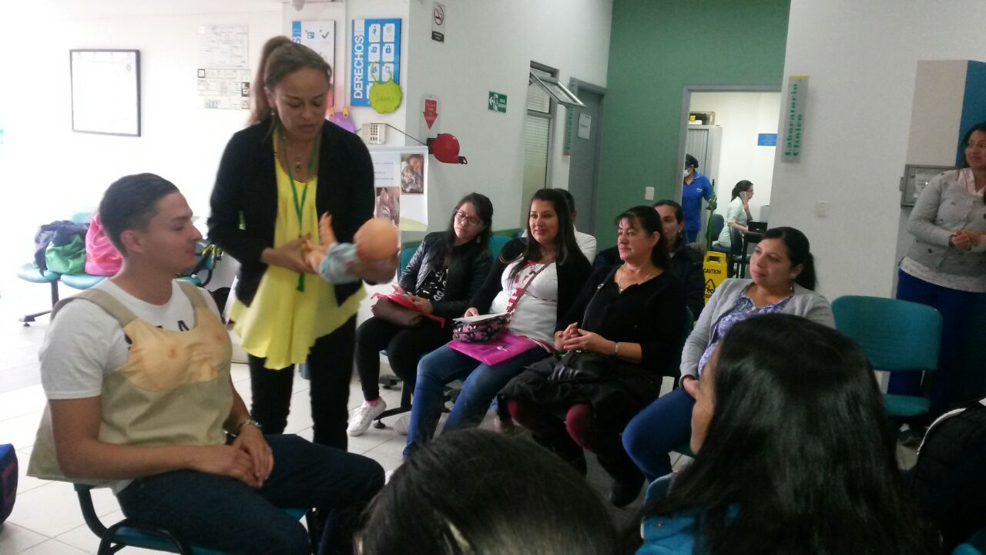

ANÁLISIS SOBRE LA GARANTÍA DE DERECHOS Y REALIZACIONES
Programas de acceso a atención integral preconcepcional, prenatal, del parto y puerperio (materna)
A través de la Dimensión derechos sexuales reproductivos se realiza seguimiento las Instituciones de Salud con el fin de garantizar la atención de las Gestantes, puérperas y recién nacido a los programas de Salud a continuación se describen las actividades
Se realiza seguimiento trimestral a las IPS (Instituciones Prestadoras de Servicios de Salud) en la implementación de la Ruta Integral de atención en salud Materno- Perinatal de acuerdo a la resolución 3202 del 2016 y 3280 del 2018. Evidencia actas y RIAS
Verificación IPS (Instituciones prestadores de salud) del Municipio de Chía; frente a la atención de la gestante, controles prenatales, seguimiento al alto riesgo, atención postparto y planificación familiar. Evidencias actas
Programas de atención diferencial a la adolescente gestante (materna)
Se realiza Monitoreo de seguimientos al protocolo (embarazo en adolescentes escolarizadas) en las 12 instituciones educativas oficiales. Con el fin de denunciar expulsiones y demás atropellos, ante las entidades competentes y tomar medidas de intervención.
Se realizan visitas domiciliarias del programa SSR (Salud Sexual y Reproductiva), realiza el monitoreo para detección y seguimiento a todas las gestantes y puérperas para identificar el 100% de la población objeto, con el fin de elaborar indicadores de comportamiento de la salud materna y situación de salud de las gestantes y puérperas adolescentes.
Tabla 38. Maternas visitadas en el Municipio de Chía I semestre 2019 Evidencia visitas
GESTANTES ADOLESCENTES | ABR | MAY | JUN | JUL | TOTAL
MENORES DE 14 AÑOS | 3 | 1 | 0 | 0 | 4
MENORES DE 19 AÑOS | 22 | 4 | 4 | 15 | 45
TOTAL PUERPERAS | 42 | 4 | 3 | 167 | 216
MENORES 14 AÑOS | 0 | 0 | 0 | 0 | 0
MENORES DE 19 AÑOS | 9 | 0 | 0 | 14 | 23
Fuente 64. Secretaría de Salud, 2019.
Fortalecimiento de capacidades personales y profesionales del talento humano encargado de la atención de la mujer gestante (materna).
Se realiza actividad de capacidades de conocimiento a los actores intersectoriales: Secretaria de Desarrollo Social, Secretaria de Gobierno, ICBF (Instituto Colombiano de Bienestar Integral), Instituciones Educativas, EPS (Entidades Prestadoras de Salud) –IPS (Instituciones prestadoras de salud). En Sexualidad y Derechos Sexuales y Reproductivos en el marco de la Política de Atención Integral en Salud (PAIS). Evidencias actas de socialización a los actores involucrados
Se realizan visitas de fortalecimiento a las 13 IPS (Instituciones prestadores de salud) sobre maternidad segura.
Actividades de información y comunicación sobre la importancia de la salud materna (materna)
Se realizan actividades en las veredas del Municipio con estrategias de Información y Comunicación en los diferentes medios:
Foro a gestantes del municipio de chía sobre preparación de la maternidad y paternidad, articulado con la ESE Hospital San Antonio de Chía en la semana de la lactancia materna.
Promoción de servicios en las instituciones que brindan servicios de salud sexual y reproductiva (materna)
Seguimiento y canalización de la demanda inducida efectiva canalizados por las Gestoras de Bienestar y los referentes de Salud Sexual Reproductiva a las Instituciones Prestadoras de Servicios de Salud. Para la vigencia 2019 se canalizaron un total de 1183 personas.
Procesos de identificación de manera precoz a las gestantes con factores de riesgo biopsicosociales, enfermedades asociadas y propias del embarazo (materna)
Se realiza orientación, educación, promoción y prevención en salud a gestantes del Municipio de Chía, detectando riesgos de vulnerabilidad y condiciones de salud. Para la vigencia 2019 las Gestoras de bienestar identificaron un total de 329 gestantes, en el mismo sentido, la enfermera profesional de la Secretaria de Salud identificó un total de 150 gestantes y realizó visitas con el fin de educar en signos y síntomas de alarma, vacunación, controles prenatales entre otros.
Fortalecimiento de la red de prestación de servicios adecuada y de calidad a las gestantes durante el embarazo, parto y puerperio (incluida la adecuación de servicios deficientes) (materna)
Apoyo y seguimiento a la Ruta Materno- Perinatal a las 13 IPS habilitadas en el Municipio de Chía con el fin de garantizar la atención integral en salud a las gestantes, sus familias y comunidades, a partir de intervenciones de valoración integral de la salud, detección temprana, protección específica, diagnóstico, tratamiento, rehabilitación, paliación y educación para la salud, teniendo en cuenta el mejoramiento de la calidad en todo el continuo de atención, el logro de los resultados esperados en salud, la seguridad y aumento de la satisfacción de las usuarias y la optimización del uso de los recursos.
Procesos de seguimiento a todas las gestantes hasta la atención del parto y el puerperio (materna).
Mediante el Plan de Intervenciones Colectivas articulado con las IPS se realiza seguimiento a las Gestantes y puérperas del Municipio con el fin de educar en signos y síntomas de alarma. Total de Gestantes con seguimiento domiciliario 329; Así mismo se realiza seguimiento a las IPS mediante la Ruta Materno perinatal para garantizar atención Integral en todas las etapa de la Gestación.
Procesos de seguimiento a todas las gestantes pertenecientes a la población migrante hasta la atención del, parto y puerperio, (materna)
Se han identificado 23 Gestantes migrantes, de las cuales 18 se encuentran sin afiliación; se realiza educación, (Afiliación, signos y síntomas de alarma) seguimiento al riesgo y gestión para con el fin de garantizar atención de la maternidad.
Programa de visitas domiciliarias (materna).
La enfermera de gestión del riesgo de la Secretaria de Salud realizó visita domiciliaria a todas las gestantes identificadas en terreno por las gestoras de bienestar en salud y por las Instituciones de salud del municipio o remitidas por Bogotá (Gobernación de Cundinamarca, secretaria de salud distrital u otras instituciones de salud) con el fin de hacer acompañamiento de la gestantes detectado un posible riesgo y/o reforzando los factores protectores y realizando la correspondiente canalización.
Creación o fortalecimiento de un sistema de información en mortalidad materna, confiable, oportuno y que permita el monitoreo de esta situación (materna)
Mediante la Plataformas Metrics- Med la gestoras realizan visita domiciliaria y si se observa un riesgo de inmediato se semafóriza y se reporta a la enfermera jefe para la canalización de acuerdo a su riesgo.
Acciones que incentiven y/o faciliten la asistencia de las mujeres del área rural a controles prenatales (materna)
En las visitas domiciliarias a través de los Gestores de bienestar en Salud y las enfermeras jefas de la Dimensión de salud sexual y reproductiva se motivan y canalizan las maternas para que asistan a sus controles prenatales. En las acciones de capacitación se detectaron un total de 329 gestantes; se refuerza esta población gestante con talleres educativos sobre afiliación en salud, maternidad segura, lactancia materna, alimentación complementaria en el menor de un año, vacunación, entre otros temas , en los diferentes sectores y/o veredas del municipio.
Proceso de capacitación a parteras, matronas o comadronas (materna)
En el municipio no se han identificado parteras, pero se realizó orientación y capacitación con las madres de las gestantes y con mujeres líderes en los diferentes sectores, reforzando la consulta prenatal para la prevención de la morbilidad y mortalidad en la gestante. Se capacito en la detección e identificación de signos y síntomas de alarma durante el embarazo y en el puerperio.
Mecanismos de seguimiento y monitoreo a la atención de la gestante y el recién nacido (materna)
Mediante la Plataforma Metrics- Med y el Sistema de Notificación epidemiológica se realizó seguimiento y monitorización de las gestantes con la Ruta materno infantil en salud pública en la cual la gestora de salud identifica la gestante y la canaliza a su correspondiente institución de salud y paralelamente de acuerdo a su nivel de riesgo la notifica inmediatamente a través del sistema ( Metrics-Med que da oportunidad en el reporte) a la enfermera de salud sexual y reproductiva para el correspondiente seguimiento ( de acuerdo al riesgo de la gestante se hace el seguimiento).
Programas para la prevención del embarazo temprano/adolescente (orientación y consejería especializadas, prevención del riesgo, capacitación y formación a madres y padres, talleres)
La Secretaria de Salud en su Dimensión de salud sexual y reproductiva y a través de diferentes estrategias como la semana andina de prevención en embarazos en adolescente en la cual con actividades lúdicas Recreativas se fortalece el proyecto de vida en los jóvenes, la responsabilidad en la salud sexual y reproductiva y manejo de relaciones interpersonales buscando la disminución del embarazo en los adolescentes. En las instituciones amigas de los adolescentes ubicada en el Hospital San Antonio de Chía se realizó la consejería especializada con los adolescentes con temas específicos de planificación familiar, autoestima, proyecto de vida y maternidad y paternidad responsable. En el cuatrienio se realizaron actividades lúdicas en las Instituciones Educativas Pública y privadas capacitando adolescentes y jóvenes.
Seguimiento e implementación de los Programas de Educación Sexual y construcción de ciudadanía del Ministerio de educación Nacional (PESCC)
La Secretaria de Salud a través de mesas de trabajo (se realizaron 2 mesas con cada institución educativa doce oficiales y 5 privadas) realizadas en los dos últimos años (34 mesas en los dos años) con los docentes y orientadores de las instituciones en temas relacionados con consejería en salud sexual, salud reproductiva, noviazgo, identidad de género, cambios en la pubertad, aborto, procesos de educación para la sexualidad, formulación de proyectos de educación para la sexualidad y construcción de ciudadanía (PESCC) y manual de convivencia.
Oferta de servicios en educación sexual, salud sexual y reproductiva desde el sector educación R/ educación
De acuerdo a las necesidades de cada institución se establecen los temas de capacitación y apoyo de la Secretaria de Salud con Educación en el proyecto educativo de salud sexual y reproductiva dado por lineamientos nacionales como es el PESCC (proyecto de educación sexual y construcción ciudadana) estas actividades se definen en las mesas de trabajo con los rectores, orientadores y profesores de las instituciones educativas.
Desarrollo/fortalecimiento de acciones intersectoriales e interinstitucionales
La Secretaria de Salud tiene la secretaria Técnica de los Comités Red del Buen trato, Comité de Erradicación de Trabajo Infantil, Plan Ampliado de Inmunización, Consejo Territorial de Seguridad Social en Salud, Comité de Participación Comunitaria y Comité Prevención de sustancias Psicoactivas y Comité de Seguridad Alimentaria y Nutricional; Donde se realizan actividades de fortalecimiento Evidencia actas y lista de asistencia.
Se realiza actividad de capacidades de conocimiento a los actores intersectoriales: Secretaria de Desarrollo Social, Secretaria de Gobierno, ICBF (Instituto Colombiano de Bienestar Familiar), Instituciones Educativas, EPS (Entidades prestadoras de salud) –IPS (Instituciones prestadoras de salud). En Sexualidad y Derechos Sexuales y Reproductivos en el marco de la Política de Atención Integral en Salud (PAIS).
Desarrollo de capacidades institucionales y humanas para la comprensión y atención del embarazo temprano y adolescente
Seguimiento a la implementación de la Ruta Integral de atención en salud Materno- Perinatal a las 13 IPS (Instituciones prestadores de Salud), de acuerdo a la resolución 3202 del 2016 y 3280 del 2018, fortalecimiento a las 13 IPS (Instituciones prestadores de salud) en la Ruta de violencia sexual en gestantes menores de 15 años.
Diseño, revisión, actualización de lineamientos para garantizar una atención diferencial a las niñas menores de 14 años que han comenzado a ejercer la maternidad temprana
Fortalecimiento a las Rutas Integrales de Atención En Salud y Fortalecimiento a las 13 IPS en la Ruta de Violencia Sexual en Gestantes menores de 15 años y Visitas Domiciliarias a menores de 14 años
Oferta de servicios en salud sexual y reproductiva y atención del embarazo adolescente en población migrante
Se realiza Educación a las gestantes migrantes, brigadas de salud articuladas con la OIM (Organización Internacional para las Migración).
Estrategias de promoción para el ejercicio de los derechos sexuales y reproductivos de los adolescentes y jóvenes
Foro temático, en las 12 IED públicas del municipio en los grados 6°, 7° y 8°, sobre identidad de género, noviazgo, prevención de embarazo y derechos sexuales y reproductivos.
Estrategia "ADOLESCENTES PIENSA Y ACTUA POSITIVAMENTE" con grupos semilleros de adolescentes entre los 10 a 19 años.
Campañas lúdicas- pedagógicas como: concursos, obras de teatro; dirigidas a adolescentes de las 12 instituciones educativas oficiales del Municipio de Chía. Con el fin de aclarar inquietudes sobre los diferentes mitos y creencias que tienen los adolescentes sobre el manejo de la sexualidad, enfermedades de trasmisión sexual.
Asesoría y seguimiento a casos de estudiantes de las 12 instituciones educativas oficiales del Municipio de Chía, en temas de salud sexual y reproductiva realizando acompañamiento y gestión pertinente según corresponda.
Talleres educativas dirigidas a jóvenes y adolescentes de Instituciones técnicas y tecnológicas del Municipio de Chía; anticoncepción con proyecto de vida.
Promocionar y ejecutar la semana andina de prevención de embarazo que va desde el 24 de septiembre al 28 de septiembre de acuerdo a los lineamientos del ministerio de salud.
Procesos o actividades de información y comunicación (en prensa, radiales, televisión, medios digitales, audiovisuales), orientadas al conocimiento y comprensión en los adolescentes y jóvenes, de temas de salud sexual y reproductiva.
En la emisora de la Alcaldía CIUDAD DE LA LUNA el programa es la Salud, se realizan programas de Prevención en Salud Sexual Reproductiva, Articulación con la ESE San Antonio de Chía con las consultas a los adolescentes y Jóvenes en los Servicios Amigables en Salud.
Promocionar y divulgar actividades maternidad y paternidad, Derechos Sexuales y Derechos Reproductivos, Interrupción Voluntaria del Embarazo, anticoncepción, Violencia de Género y sexuales e Infecciones de Transmisión Sexual – VIH, En Los medios deben tener vinculación institucional con la Alcaldía Municipal de Chía y la ESE San Antonio de Chía.
Procesos o actividades de capacitación / formación de servidores públicos y personal que trabaja con adolescentes y jóvenes, en la comprensión y manejo de temas de salud sexual y reproductiva y de los derechos de los jóvenes
Desde la Secretaria de Salud departamental se realizó la asistencia técnica de la Dimensión de salud sexual y reproductiva a los profesionales de la Secretaria de salud de Chía y al personal en general en lo relacionado a los derechos y deberes en salud sexual y reproductiva.
Promoción y acceso a servicios de salud sexual y reproductiva para adolescentes y jóvenes
Servicios amigables en Salud.
Asesoría individual a los Estudiantes en las Instituciones Educativas
Acciones para garantizar la participación efectiva de los adolescentes y jóvenes, en la elaboración de los modelos de atención de los Servicios de Salud Amigables.
El Plan de Intervenciones Colectivas realiza actividades y divulgación de los Servicios Amigables en Salud
Procesos de evaluación de la demanda de servicios de salud sexual y reproductiva por parte de los adolescentes y jóvenes
Por medio de la canalización de Gestoras de Bienestar y la enfermera Profesionales en Salud Sexual reproductiva se realiza divulgación y canalización a los servicios amigables en salud y demanda inducida efectiva.
Procesos de evaluación de la calidad de los servicios de salud sexual y reproductiva prestados por las diferentes instituciones
De acuerdo a los lineamientos dados por el Ministerio de Salud y protección Social las Instituciones de salud deben implementar las Rutas de la atención en salud en este caso materno infantil de acuerdo a las necesidades y población afiliada, por eso la Secretaria de Salud municipal debe hacer asesoría y acompañamiento a las IPS para su correcta ejecución.
• Seguimiento a la implementación de la Ruta Integral de atención en salud Materno- Perinatal a las 13 IPS (Instituciones prestadores de Salud), de acuerdo a la resolución 3202 del 2016 y 3280 del 2018. En los dos últimos años se han realizado 78 visitas (tres por IPS anualmente) a las Instituciones de salud.
• Con lista de chequeo se realizó verificación del cumplimiento de las Rutas en las 13 IPS (Instituciones prestadores de salud) del Municipio de Chía; se verificaron acciones frente a la atención de la gestante, controles prenatales, seguimiento al alto riesgo, atención postparto y planificación familiar.
• Se realizó seguimiento a los procesos de tamización, diagnóstico y tratamiento atendidas por las Instituciones prestadoras de servicios de salud, detección temprana y búsqueda activa a enfermedades de trasmisión sexual y planificación familiar.
Procesos de inspección y vigilancia a las empresas entidades responsables de la implementación de los Servicios de Salud Amigables
Se realiza Contrato Inter- ad “Desarrollar las acciones programadas en el Plan de Intervenciones Colectivas PIC 2019, de acuerdo a las dimensiones de vida saludable y condiciones no trasmisibles, convivencia social y salud mental, seguridad alimentaria y nutricional, sexualidad, derechos sexuales y reproductivos, salud y ámbito laboral, vida saludable y enfermedades trasmisibles, gestión diferencial de población vulnerable en el municipio de chia. Esto con el fin de ejecutar las acciones de Promoción y Prevención, fortaleciendo los servicios amigables en salud.
- DERECHOS DE LA JUVENTUD
Los derechos de la juventud, se enmarcan en las disposiciones constitucionales y en lo planteado en la Ley 1622 de 2013 que complementa el Estatuto de Ciudadanía Juvenil.
Para efectos de este informe, se analizaron las acciones que emprendió la Administración Municipal en favor de esta población, como se presenta continuación.
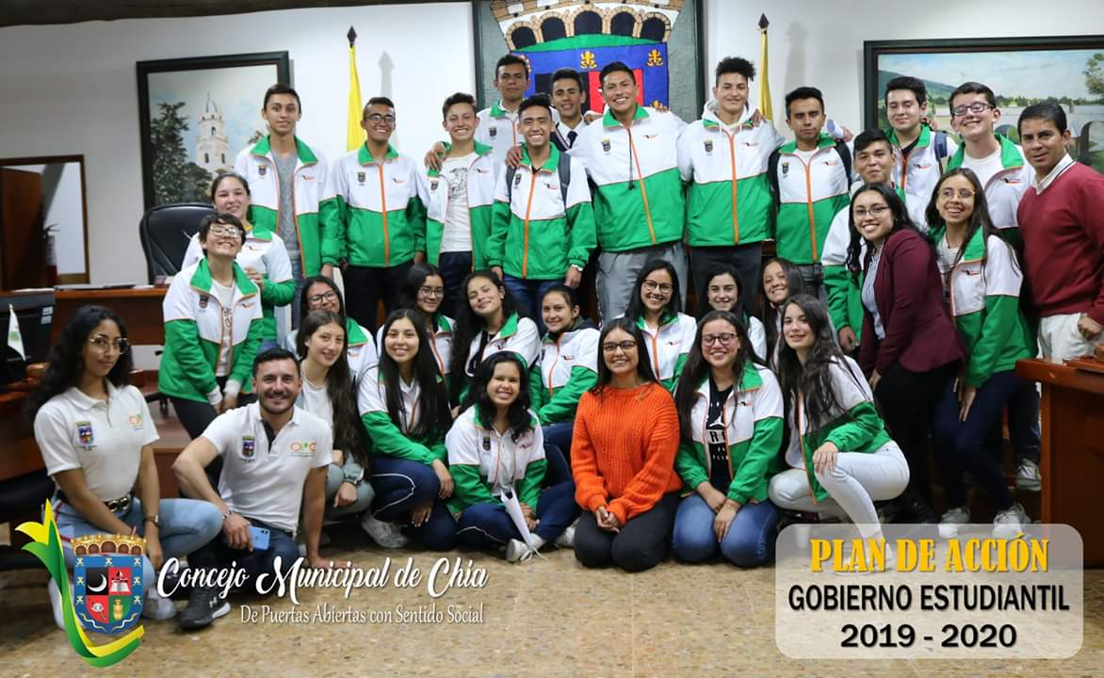

ANÁLISIS SOBRE LA GARANTÍA DE DERECHOS Y REALIZACIONES
- GOBIERNO MUNICIPAL ESTUDIANTIL
Con el objeto de fortalecer los procesos de participación de los adolescentes y jóvenes del Municipio, nace la iniciativa de conformar por medio de un proceso de elección democrática, el Gobierno Municipal Estudiantil el cual sería el encargado de liderar proyectos que beneficiaran a la población juvenil del municipio en todos los sectores, como una réplica del funcionamiento y la conformación del gobierno municipal para fomentar el liderazgo entre los jóvenes de Chía.
El proyecto inició con una prueba piloto en el segundo año de la administración del Alcalde Leonardo Donoso Ruiz, quien como líder del proceso y en compañía de las Secretarías de Desarrollo Social, Secretaría de Educación y en su momento la Oficina de Participación Ciudadana, logran la elección del primer Gobierno estudiantil 2017-2018, a la cabeza de Gilberto Hernando Santamaría estudiante de la IEO Cerca de Piedra quien se constituiría como alcalde juvenil de ese periodo.
Con el fin de apoyar los proyectos y actividades del gobierno estudiantil, el Alcalde Municipal asignó 86 millones de pesos, presupuesto que sería liderado por los jóvenes miembros; Así mismo, se llevó a cabo un proceso de empalme entre el gabinete municipal y el gabinete estudiantil, lo cual garantizó la articulación de la administración con los jóvenes.
Con el éxito del gobierno estudiantil, Chía se convierte en el primer municipio de la región en instaurar este proyecto como parte de los procesos participativos juveniles, dando cabida en el ejercicio democrático, a estudiantes de secundaria de instituciones educativas públicas y privadas, involucrándolos en el ejercicio democrático y fortaleciendo los procesos de liderazgo juvenil en el municipio.
A raíz de ello se genera el Acuerdo Municipal 135 de 2018 “Por medio del cual se crea e institucionaliza la elección y funcionamiento del gobierno estudiantil del Municipio de Chía y se dictan otras disposiciones”.
Hasta la fecha, Chía ha contado con tres gobiernos estudiantiles en periodos de un año cada uno, proceso que se ha venido fortaleciendo a lo largo de esta administración, logrando la consolidación del proceso y dejándolo como uno de las iniciativas con mayor impacto juvenil en el Municipio.
- PROGRAMA DE JUVENTUDES
Por medio de la estrategia “Jóvenes que marcan la diferencia” se incluyó dentro del Plan de Desarrollo Municipal el Programa de Juventudes, mediante el cual se estableció la coordinación y apoyo a la Plataforma Municipal de Juventudes, sus actividades y proyectos presentados por los colectivos que la conforman. Para el año 2018 el programa de juventud como parte de los procesos de la Secretaría de Desarrollo Social, generó iniciativas con las cuales se pudiera impactar a todos los grupos juveniles del territorio; una de ellas es la creación de la Casa de la Juventud, la cual se constituye como un espacio de encuentro para el desarrollo de actividades culturales, formativas, deportivas y artísticas propias de este grupo poblacional, mostrando la diversidad de los jóvenes del municipio.
- FESTIVAL DE JUVENTUDES
La administración municipal en cumplimiento con el espíritu de protección que la Constitución confiere a los niños, niñas y jóvenes, ha venido abriendo espacios de participación, recreación y cultura con el fin de mitigar los riesgos a los que se ven expuestos actualmente en cuanto al consumo de sustancias psicoactivas, pandillismo, embarazos tempranos, violencia intrafamiliar, violencia escolar, entre otros. Dentro de las estrategias para aminorar el impacto de dichos riesgos se implementó en el municipio el programa de Juventudes, el cual es una iniciativa de la Secretaria de Desarrollo Social, y tiene como prioridad afianzar lazos y fortalecer la participación entre los jóvenes por medio de actividades lúdico recreativas que permitan a los jóvenes ser sujetos activos de derechos y actores estratégicos del presente y futuro del Municipio. El Festival de Juventudes, siendo una actividad lúdica y recreativa, se ha venido realizando anualmente en el Municipio de Chía con el fin de promover la participación de los jóvenes en espacios artísticos y culturales en los cuales exponen sus habilidades y capacitaciones.

Para el desarrollo de estas actividades, la Administración municipal realizó inversiones en 2016 por $84.999.098, en 2017 por $128.000.000 y en 2018 por $109.883.410.
- EMPRENDIMIENTO Y EMPLEO JUVENIL
Dentro de las acciones realizadas por parte de la administración municipal para promover y apoyar el emprendimiento juvenil y para generar oportunidades de empleo para jóvenes
Tabla 39. Acciones para el emprendimiento juvenil.
AÑO | ACTIVIDAD | DESCRIPCIÓN | JÓVENES BENEFICIADOS
2017 | Programa de capacitación y Formación de Empresarial | Herramientas de conocimiento en temas:  Servicio al Cliente  Fidelización del Cliente  Redes Sociales  Innovación  Mercadeo  Marketing Digital  Legalidad Empresarial  Emprendimiento  Educación Financiera  Contabilidad y Costos  Manipulación de Alimentos | 57
2017 | Ferias de Emprendimiento; | Se llevaron a cabo 10 Ferias, donde se beneficiaron en promedio 40 emprendedores en cada Feria | 15
2017 | Programa integral de competitividad | Lic-010-2017; desarrollar un programa integral de competitividad, empleabilidad, formación, apoyo al emprendimiento y fortalecimiento empresarial, se beneficiaron 457 emprendedores y empresarios del municipio | 163
2018 | Programa de capacitación y Formación de Empresarial | Servicio al Cliente  Fidelización del Cliente  Redes Sociales  Innovación  Mercadeo  Marketing Digital  Legalidad Empresarial  Emprendimiento  Educación Financiera  Contabilidad y Costos  Manipulación de Alimentos | 137
2018 | Ferias de Emprendimiento; | Se llevaron a cabo 26 Ferias, donde se beneficiaron en promedio 60 emprendedores en cada Feria | 29
2018 | Lic-023-2018; desarrollo de un programa integral de competitividad, productividad y promoción de emprendedores, mypimes, asociaciones y consolidación de proyectos productivos del municipio de chía | se beneficiaron 503 emprendedores y empresarios del municipio | 248
Fuente 65. Secretaría de Desarrollo Económico, 2019.

ANÁLISIS ASOCIADOS A LOS INDICADORES
El análisis de la garantía de derechos de las juventudes se materializa en el cumplimiento de una serie de indicadores que dan cuenta de las acciones que la Administración Municipal ha venido adelantando en favor de este grupo poblacional. El avance en el cumplimiento de estos indicadores que se asocian con las ciudadanías juveniles se presenta a continuación:

INDICADOR 46. PORCENTAJE DE JÓVENES (18 - 28 AÑOS) AFILIADOS AL SGSSS
En el año 2018 se presentó un cubrimiento de 79% de población de jóvenes afiliada al sistema de salud, el indicador aumento con respecto al año anterior, lo cual está relacionado a la migración de población para el régimen subsidiado, lo cual es contrario en otros grupos de edad. Es de entenderse que Chía es un municipio donde migra población del régimen subsidiado al régimen contributivo. En los últimos años el comportamiento migratorio que ha tenido el municipio hace que la dinámica del aseguramiento se vea afectado en la afiliación al Sistema del régimen subsidiado; lo importante para la Secretaria de Salud y por consiguiente para el municipio es que su población se encuentre dentro del sistema de seguridad social en salud llámese régimen subsidiado o régimen contributivo.
Tabla 40. Porcentaje De Jóvenes (18 - 28 Años) Afiliados Al SGSSS
AÑO | 2015 | 2016 | 2017 | 2018
% | 77 | 80 | 78 | 79
Fuente 66. Secretaria de Salud
El indicador está contenido en la Meta de producto 22 del plan de desarrollo: afiliar al régimen subsidiado en salud 15.362 personas, durante el cuatrienio.
Gráfica 32. Comportamiento de la afiliacion en jóvenes al Sistema de Seguridad Social en Salud. Chia 2015-2018

Fuente 67. Secretaria de Salud

INDICADOR 47. COBERTURA EDUCACIÓN TECNOLÓGICA
La cobertura en educación tecnológica se establece a partir del número de cupos en formación en el nivel Tecnólogo ofertada a población entre 18 a 28 años. Para el caso del municipio de Chía, el indicador presenta un comportamiento variable que disminuye en comparación con el año base de análisis, con el mayor pico de disminución en 2016 donde se registran 935 cupos menos y que vuelve a incrementar en 2017 con 547 cupos respecto al año anterior, quedando en 2018 con una leve disminución de 112 cupos respecto al año inmediatamente anterior.
La fuente de la información corresponde al Servicio Nacional de Aprendizaje - SENA, quien en el marco de su autonomía define de acuerdo a la demanda del territorio, los cursos que ofertará en cada vigencia. Sin embargo, es importante señalar, como se describirá de forma más detallada posteriormente, que la Administración Municipal ha fortalecido el proceso de articulación con el nivel de formación en educación superior y se han aumentado el número de convenios, recursos y beneficiarios de los mismos, por lo cual los estudiantes pueden optar por la educación superior de nivel profesional disminuyendo la demanda en la educación de nivel técnico y tecnológico.
Gráfica 33. Cobertura EducaciónTecnológica

Fuente 68 . Fuente: SENA a través de plataforma JUACO

INDICADOR 48. COBERTURA EDUCACIÓN SUPERIOR
La cobertura en educación superior muestra la relación entre los alumnos matriculados en el nivel de pregrado y la población entre 17 y 21 años, por tanto, mide la participación de los jóvenes que se encuentran efectivamente cursando un programa de educación superior a nivel profesional. Para el caso del municipio de Chía, la cobertura incrementa de forma considerable en el año 2017 en un 9.92% con relación a 2015. Previo al análisis es importante tener en cuenta que diversas instituciones de educación superior hacen presencia en el municipio, lo que significa además la vinculación de jóvenes de otros municipios de la sabana norte o de Bogotá por lo que la cobertura se encuentra por encima del 100%.
Gráfica 34. Cobertura Educación Superior

Fuente 69. Ministerio de Educación Nacional - Sistema Nacional de Información de la Educación Superior (SNIES) – DANE.
Para garantizar este derecho a los y las jóvenes del municipio de Chía, en el Plan de Desarrollo se incluyeron las metas “beneficiar con becas, subsidios y/o créditos a 2825 estudiantes de educación superior, técnica y tecnológica durante el cuatrienio” y “Gestionar dos (2) convenios para el acceso a la educación superior, durante el cuatrienio”, las cuales se cumplieron durante la presente Administración, beneficiando a más de mil jóvenes para el primer semestre de 2019 con 24 convenios interinstitucionales.

Para promover el acceso y permanencia a la educación superior, la Administración Municipal apoyó a adolescentes y jóvenes con apoyos y créditos educativos para el sostenimiento de sus carreras profesionales en reconocidas universidades.
Durante la gestión entre 2017 y 2019 se logró el incremento de los convenios suscritos con instituciones de educación superior, pasando de 17 convenios y 495 beneficiarios en 2016 a 29 convenios y 958 beneficiarios en la vigencia de 2019 con una inversión total de $ 3.281.893.112.
La Administración Municipal, encaminada a fortalecer la articulación entre la educación media y la educación superior y promover el acceso a esta última por parte de los adolescentes y jóvenes del municipio de Chía, implementa cuatro estrategias financiadas mediante el Fondo de Educación Superior FOES:
- Estrategia 1: Apoyos educativos
- Estrategia 2: Créditos Educativos
- Estrategia 3: Subsidio a Mejor Saber Once
- Estrategia 4: Subsidio de Sostenimiento Universidades Públicas
Durante la Administración se crearon las estrategias 3 y 4 de subsidio que han beneficiado entre 2018 -2 y 2019 -1 a 102 adolescentes y jóvenes del municipio con una inversión de $ 80.186.656.
En cuanto a la implementación de la Estrategia 1, la administración incrementó los beneficiarios pasando de 495 de 2016 a 812 en el primer semestre 2019, con un incremento de 366 millones aproximadamente.
En lo referente a la estrategia 2, se han asignado 542 créditos para cursar educación superior entre 2016 y 2019, de los cuales 126 son nuevos beneficiarios de la presente administración y 416 son créditos renovados, con una inversión de $2.120.766.004
En resumen, a continuación, se presenta una gráfica con el incremento en la población joven beneficiaria de los diferentes convenios financiados a través del programa FOES, durante la presente administración.
Gráfica 35. Incremento en la población joven beneficiaria de convenios financiados a través del programa FOES, julio 2019.

Fuente 70. Secretaría de educación municipal, 2019.

INDICADOR 49: TASA DE VIOLENCIA DE PAREJA CUANDO LA VÍCTIMA ESTÁ ENTRE LOS 18 Y 28 AÑOS
El indicador “tasa de violencia de pareja cuando la víctima está entre los 18 y 28 años” hace referencia a todas aquellas lesiones sufridas en personas cuyos presuntos agresores son aquellos con las cuales se tiene o se ha tenido un vínculo afectivo y la razón de la agresión sea por ese vínculo. De acuerdo a la información suministrada por las Comisarias de Familia 1 y 2, la violencia de pareja son todas aquellas lesiones sufridas en personas entre los 18 a los 28 años cuyos presuntos agresores son aquellos con las cuales se tiene o se ha tenido un vínculo afectivo y la razón de la agresión sea por ese vínculo. Durante el año 2015 se registra una tasa de 0,55 por violencia de pareja cuando la víctima está entre los 18 y 28 años. En el año 2016 se registra una tasa de 0,58, mostrándose un aumento en la tasa de 0,3, en la solicitud de medidas de protección en el año 2017 se registra una tasa de 0,50 donde se evidencio una disminución en la tasa de 0,5 y en el año 2018 se registra una tasa de 0,33 donde continua disminuyendo la tasa en 0,17. La Administración municipal ha realizado varias campañas de promoción de los derechos de los jóvenes de 18 a 28 años, así como trabajo realizado con programas como mujer y género, donde se dan herramientas para que las personas manejen sus conflictos de forma pacífica.
La fuente por la cual se obtiene la información son las comisarias de familia I y II.
Gráfica 36. Tasa de violencia de pareja cuando la víctima está entre los 18 y 28 años

Fuente 71. Comisarías de Familia I y II.

INDICADOR 50: TASA DE EXÁMENES MÉDICO LEGALES POR PRESUNTO DELITO SEXUAL CUANDO LA VÍCTIMA ESTÁ ENTRE 18 Y 28 AÑOS (ODM).

Los exámenes médico legales por presunto delito sexual son todas aquellas valoraciones personas de 18 a 28 años que se sospeche han sido víctimas de violencia sexual. Durante el año 2015 se registra una tasa de 1,648equivalente a 400 dictámenes de medicina legal, 22 hombres y 378 mujeres, para el año 2016, se registra una tasa de 0,26equivalente a 63 dictámenes de medicina legal, 1 hombre y 62 mujeres, para el año 2017, se registra una tasa de 0,21 equivalente a 51 dictámenes de medicina legal, 1 hombre y 50 mujeres, para el año 2018, se registra una tasa de 0,24, equivalente a 59 dictámenes de medicina legal, 8 hombres y 51 mujeres, los dictámenes han reducido significativamente en el año 2016,2017 y 2018 con relación al 2015, presuntamente siendo más víctimas de abuso sexual las mujeres.
Gráfica 37. Tasa de exámenes médico legales por presunto delito sexual cuando la víctima está entre 18 y 28 años (ODM).

INDICADOR 51: PORCENTAJE DE JÓVENES (18 - 28 AÑOS) VÍCTIMAS DEL CONFLICTO ARMADO.
El porcentaje de las víctimas del conflicto armado en este grupo etario en el año 2015 es de 0.42 equivalente a 103 casos, en el año 2016 el porcentaje es de 1.37, equivalente a 336 casos, en el año 2017 y 2018 no se cuenta con dato toda vez que el resultado de la caracterización realizada en noviembre del años 2018 no está disponible por parte de la Red Nacional de Información, entidad que aporta los datos estadísticos. La fuente por la cual se obtiene la información es la dirección de asuntos étnicos, raciales, religiosos y post conflicto.
Por otra parte, de acuerdo con el Registro Único de Víctimas, da cuenta de 6 hombres y 3 mujeres que manifiestan haber sido víctimas del conflicto armado interno dentro del municipio de Chía.
Tabla 41. Víctimas del conflicto armado 2015-2018, jóvenes (18-28). Chía

Fuente 72. Elaboración propia, con base en Registro Único de Víctimas, 2019.

INDICADOR 52: TASA DE HOMICIDIOS (18 - 28 AÑOS).
La tasa del indicador para el año 2015 fue de .0016 referente a 4 casos siendo víctimas solo hombres, dos en sector rural y dos en el sector urbano del Municipio, en el 2016 la tasa fue de 0.004 referente a un caso siendo víctima un hombre del sector urbano, para él años 2017 la tasa fue de 0.016 y para el 2018 la tasa fue de 0.020 referente a 5 casos, siendo víctima 4 hombres y una mujer, hechos sucedidos en 3 en el sector rural y dos en el sector urbano.
Teniendo en cuenta los datos aportados se evidencia que el indicador ha mantenido la media promedio y son más víctimas los hombres que las mujeres.
La fuente por la cual se obtiene la información es el Observatorio de Violencia.
Gráfica 38. Tasa de homicidios (18 - 28 años).

Fuente 73. Observatorio de violencia.

INDICADOR 53: TASA DE SUICIDIOS (18 – 28 AÑOS).
La tasa del indicador para el año 2015 fue de 0,0082 referente a 2 casos siendo víctimas un hombre y una mujer, en sector rural del Municipio, 2016 la tasa fue de 0.020 referente a cinco casos siendo víctima cuatro hombres y una mujer, 3 del sector rural y uno del sector urbano, para él años 2017 la tasa fue de 0,016 referente a cuatro casos siendo víctima tres hombres y una mujer y para el 2018 la tasa fue de 0.012 referente a 3 casos, siendo víctima tres hombres y una mujer, hechos sucedidos urbano, del municipio.
Teniendo en cuenta los datos aportados se evidencia que el indicador ha mantenido la media promedio y son más víctimas los hombres que las mujeres.
La fuente por la cual se obtiene la información es el Observatorio de Violencia
Gráfica 39. Tasa de Suicidios (18 – 28 AÑOS).

Fuente 74. Observatorio de violencia, 2019.

53. TASA DE SUICIDIOS (18 - 28 AÑOS)
En el año 2018 se presentaron tres casos de suicidio en población de 18 a 28 años. El indicador aumento con relación al año anterior lo cual hace ver el aumento del stress en los jóvenes, los problemas de estabilidad laboral, la falta de familia en los hogares, la presión de la sociedad, todo esto hace que los jóvenes piensen en suicidarse ya que utilizan el suicidio como salida a los problemas sin saber cómo enfrentarlos. La Secretaria de Salud a través de la dimensión de salud mental realiza actividades en la comunidad reforzando proyecto de vida, autoestima, además de hacer acompañamiento y canalización de los casos detectados lo que busca fortalecer a los jóvenes evitando este tipo de situaciones. Con relación a los objetivos de desarrollo sostenible este indicador se asocia al tercer objetivo "Salud y Bienestar”.
Tabla 42. TASA DE SUICIDIOS (18 - 28 AÑOS)
AÑO | 2015 | 2016 | 2017 | 2018
% | 8.24 | 20.39 | 0 | 12.06
Fuente 75. Secretaría de Salud
La Secretaria de Salud con las acciones de visita domiciliaria a través de las gestoras de salud da cobertura a un 60% de la población vulnerable en los diferentes sectores urbanos y rurales, presentando inconvenientes en el acceso a la población de niveles de SISBEN 4, 5 y 6.
Gráfica 40. Comportamiento de la mortalidad por suicidio en el grupo de jóvenes. Chía 2015-2018

Fuente 76. Secretaría de Salud, 2019.
- DERECHO A UN AMBIENTE SANO
Los niños, niñas, adolescentes y jóvenes tienen derecho a crecer y desarrollar sus capacidades en un ambiente sano, es decir lugares sanos. La calidad de los entornos en términos medio ambientales, impacta además en la calidad de vida y la reducción del riesgo de sufrir enfermedades. De esta manera, la alcaldía municipal de Chía en el marco de la implementación del plan de desarrollo municipal “Si… marcamos la diferencia” desarrollo acciones de política a través de las cuales garantizó entornos saludables para este grupo poblacional en el municipio de Chía, como se describen a continuación.

ANÁLISIS SOBRE LA GARANTÍA DE DERECHOS Y REALIZACIONES
Con el objetivo de garantizar el derecho al ambiente sano, desde la Secretaría de Ambiente y en concordancia con el PDM una de las estrategias es impulsar los espacios de participación, educación y comunicación, analizando los riesgos climáticos se han venido implementando, planes, proyectos, que atienden problemáticas puntuales en lo relacionado entre otros temas con salud y educación, pues uno de los objetivos de la Dimension Ambiente Natural es diseñar, implementar y acompañar programas, proyectos y acciones en educación Ambiental en donde se ha involucrado activamente a los niños, las niñas, los adolescentes y jóvenes del Municipio de Chía.
Al iniciar cada año se realizan diversas reuniones con los entes implícitos para trabajar con esta población, las reuniones se hacen con miembros de la secretaria de educación, así como las diversas entidades educativas del Municipio, públicas, privadas, en donde a través de las mesas de trabajo se concretan las estrategias a realizar a lo largo del año, para darle cumplimiento a los parámetros del PDM, esto con la finalidad de apoyar en el desarrollo y ejecución de las actividades planteadas en el plan de acción del Comité Interinstitucional de Educación Ambiental (CIDEA) encaminadas a la apropiación del territorio y la estructura ecológica principal, por medio de seguimiento a las acciones y líneas de trabajo aprobadas por el Comité, tales como: apoyo en la realización de fechas ambientales, sensibilización ambiental a instituciones educativas oficiales y comunidad, salidas de campo ambientales con comunidad y actividades de reconocimiento e incentivos a los líderes ambientales del municipio de Chía. Así como el apoyo en los Proyectos Ambientales Escolares (PRAES), Proyectos Ciudadanos de Educación Ambiental (PROCEDAS) y Proyectos Ambientales Universitarios (PRAUS), mediante charlas de sensibilización ambiental enfocadas a la mitigación y solución de las problemáticas identificadas y la apropiación del territorio dirigidos a las Instituciones educativas públicas y privadas, centros de estudios técnicos y tecnológicos, universidades con asiento en el municipio de Chía.
Durante la planeación de las labores a ejecutar, están presentes los lideres PRAE de las instituciones educativas, así como sus docentes y los lideres ambientales que se han certificado y capacitado desde el año 2016, siguiendo los lineamientos del PDM.
- Actividades de educación Ambiental. (SDMA)
Objetivo: Diseñar, asesorar, orientar y acompañar los programas, proyectos y acciones en Educación Ambiental que se desarrollan en el Municipio de Chía.
2016
Este programa tiene como objetivo “Diseñar, asesorar, orientar y acompañar los programas, proyectos y acciones en educación ambiental que se desarrollan en el Municipio de Chía, teniendo en cuenta la normatividad y los perfiles ambientales locales y regionales”, que a su vez da respuesta al primer Objetivo de la Dimensión Ambiente Natural.
Para ello, la Secretaría de Medio Ambiente ha capacitado en temas ambientales con énfasis en el Río Bogotá a 1.769 estudiantes, con una intensidad de 40 horas teórico-prácticas, y a su vez, está conformando los grupos de líderes ambientales que contribuirán a fomentar el conocimiento y manejo responsable de los recursos naturales. Estas acciones darán cumplimiento a las estrategias concertadas por el Comité Interinstitucional de Educación Ambiental-CIDEA y la meta “velar por que las personas de todo el mundo tengan información y conocimientos pertinentes para el desarrollo sostenible y los estilos de vida en armonía con la naturaleza” inscrita en el décimo segundo Objetivo de Desarrollo Sostenible
2017
En pro del cuidado e importancia de gozar de un ambiente sano, se realizaron 49 actividades para la preservación ecológica, en las diferentes fechas ambientales celebradas por la Secretaría de Medio Ambiente, en las cuales se presentó la obra de teatro llamada “Basura no reciclada es agua contaminada” que mediante el uso de herramientas artísticas, lúdicas y pedagógicas alusivas al medio ambiente, logró la sensibilización de 2.539 personas de instituciones educativas y comunidad en general.
Se logró capacitar en manejo de residuos sólidos a nivel técnico, lúdico y didáctico a 60 formadores de Infancia que garantice la apropiación de los conocimientos, habilidades y actitudes frente al manejo y aprovechamiento pedagógico del material reciclable, para ello se organizaron grupos de formación por cada Centro de atención niñez: Fonquetá Taller Artesanal, Universo de Alegría (Fagua), Sol y Luna (Barrio El Estadio), Jardín Social Cafam (Fonquetá) Samaria (Samaria), Nuevo Milenio (Bojacá), Aprendiendo a Jugar (Mercedes de Calahorra), Mundo Mágico (La Balsa). Los grupos de formadoras de infancia recibieron conocimiento es educación ambiental respecto a los materiales inertes de la basura y su utilización lúdico-didáctica.
Con el fin de promover el cuidado y preservación del medio ambiente, se programaron jornadas de socialización sobre manejo de residuos sólidos, uso eficiente de energía y de agua; que contaron con la participación de 610 personas de todos los ciclos de vida, pertenecientes a instituciones educativas oficiales y privadas, comerciantes de la Plaza de Mercado El Cacique y funcionarios de la Administración Municipal, con quienes además se promovió la reducción del gasto público.
2018
La Secretaría de Medio Ambiente, apoya los proyectos ambientales escolares (PRAES), proyectos ciudadanos de educación ambiental (PROCEDAS) y proyectos ambientales universitarios (PRAUS) con charlas de sensibilización de educación ambiental, Cuyos temas son:
Plan de Gestión Integral de Residuos Sólidos (PGIRS)
Residuos ordinarios
Residuos aprovechables
Residuos orgánicos
Separación en la fuente y disposición final.
Plan de Uso Eficiente y Ahorro de Agua (PUEAA).
Manejo ambiental en explotaciones pecuarias (compostaje).
Cultura de la legalidad.
Arborización y reforestación desde el enfoque étnico.
Cartografía ambiental municipal asociada a los recursos.
Beneficios de la reforestación para el medio ambiente.
Impacto auditivo hacia la comunidad.
Socialización Sentencia 479 de 2014 para la descontaminación el río Bogotá.
Recolección y aprovechamiento de aguas lluvias.
Implementación de cerca viva y proyectos de reforestación.
reforestación desde el enfoque étnico
Contaminación visual.
Estructura Ecológica Principal
Ecosistemas
Fuentes hídricas
Biodiversidad: flora y fauna, y depredación del mismo
Introducción a las buenas prácticas ambientales.
Conservación y mantenimiento de vallados.
Cambio climático.
Apoyo en implementación de huerta, hidroponía, implementación de granja.
Cultura del agua y talleres con la herramienta educativa Cuenca Hidrográfica.
Buenas prácticas ambientales.
Historia de una inundación Río Bogotá.
Cartografía enfocada a los recursos.
Mantenimiento y conservación de Vallados.
Reforestación desde el enfoque étnico
Con apoyo de la CAR, se brindó capacitación en herramientas pedagógicas sobre clima, flora y fauna.
-Capacitación sobre preservación ecológica, en las diferentes fechas ambientales
-Uso de herramientas artísticas, lúdicas y pedagógicas alusivas al medio ambiente
-aprovechamiento pedagógico del material reciclable.

Capacitación a líderes ambientales en los siguientes temas:
Óptimo manejo de los residuos sólidos como herramienta clave para el cuidado del medio ambiente.
Identificando la planeación del manejo de los residuos sólidos en el corto, mediano y largo plazo.
Fomento de enseñanza y creación de buenos hábitos del manejo, conservación y preservación del recurso hídrico.
Desarrollo de buenas prácticas ambientales para el desarrollo sostenible, que significa equilibrio ecológico, desarrollo social, bienestar y desarrollo económico.
Generación de herramientas para la adaptación y mitigación del cambio climático.
El evento de certificación se realizó en el mes de octubre con la entrega de los certificados a los 100 líderes Ambientales de las Instituciones Educativas Públicas del municipio de Chía. Entrega que fue realizado por el Señor alcalde, el Secretario de Medio Ambiente, la supervisión del proyecto y funcionarios de la alcaldía Municipal
Se actualizó la Política Pública de Educación Ambiental que fue socializada con directores y/o docentes de los jardines infantiles privados y se dio a conocer las guías del Ministerio de Ambiente sobre cultura del agua.
Se desarrolla anualmente la Celebración del Día Mundial del Agua. En donde participan Instituciones Educativas Oficiales y privadas del Municipio.
Se organizaron en el marco de los PRAES y los PROCEDAS las actividades que tienen que ver con el programa cultura del agua donde se dio a conocer el video institucional del personaje “Fiqui Frío” el pato guardián de las aguas de Chía y un video sobre los páramos de la Región Andina Colombiana como fábricas importantes del recurso hídrico, los cuales surten el agua el municipio. Asimismo se realizaron actividades prácticas de limpieza, recolección, separación y pesaje.
Se realizaron actividades como refuerzo al PRAE en la IEO Fagua cuyo fin es la consecución del proyecto sobre limpieza y mantenimiento de vallados por medio de la limpieza del vallado sobre la vía y la cancha del colegio. En esta jornada participó el grupo de 10 estudiantes líderes en el tema hídrico y el docente PRAE coordinado por la Topógrafa de la SDMA Mireya Caro.
Se realizó charla a estudiantes de la IEO Samaria referente a contaminación auditiva como apoyo al PRAE de la institución, charla realizada por el Ing. José Maestre de la SDMA
Se realizó charla como apoyo al PRAE continuando con el programa Cultura el Agua; dando a conocer los temas sobre páramos, flora, fauna, ecoturismo y problemáticas de este mismo ecosistema; se presentó video sobre Páramos fábricas de agua y se realizó retroalimentación del tema para afianzar el cuidado del recurso hídrico a nivel institucional y hogar, esta actividad se realizó en las instituciones Educativas Oficiales.
Así como la Celebración Día del Árbol.
- Día del Reciclador.
- Día de la Tierra.
- Anualmente se celebra el día del río Bogotá.
- Día mundial del reciclaje

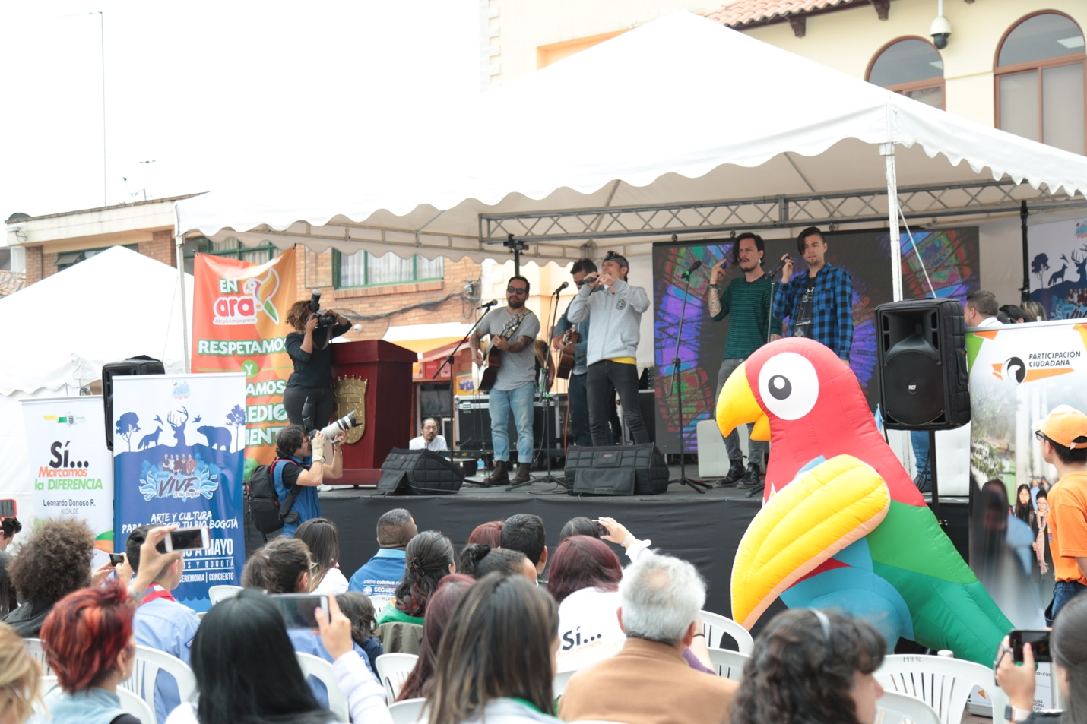
Se realizó apoyo por parte de esta secretaria en el fortalecimiento del Plan Territorial de Educación Ambiental en plataforma virtual integrando la agenda ambiental municipal del SIGAM, de nuestro Municipio.
Se realizan caminatas ecológicas, en donde se hace siembra de árboles y se les explican a los asistentes diversos temas al respecto.
Sobre el “Desarrollo de actividades a través de un aula móvil ambiental para la apropiación de forma interactiva e innovadora en temas de educación ambiental para la población estudiantil del municipio de Chía”, la S.D.M.A. realizó capacitaciones a población inscrita en algún curso/programa de formación en diferentes escenarios e instituciones educativas públicas y/o privadas.
Las capacitaciones se enmarcaron en cuatro principales ejes temáticos que son:
- Ahorro energético: entender cómo se puede ayudar al medio ambiente por medio del ahorro energético y el uso de energías alternativas amigables, como la solar fotovoltaica y la eólica.
- Cuidado del agua: incentivar a los estudiantes al cuidado y aprovechamiento del agua por medio del conocimiento de su importancia.
- Residuos sólidos: comprender el manejo adecuado de los residuos sólidos y conocer formas de aprovecharlos.
- Cambio climático: comprender las causas del cambio climático y las repercusiones que éste tiene para el planeta y el estilo de vida de las personas.
- Se realizó actividad de educación ambiental, con los juegos educativos de la Secretaría (rompecabezas, escalera, sabias que, sabelotodo) que tratan temas sobre el recurso hídrico, flora, fauna, cartografía ambiental, problemáticas y soluciones ambientales del Municipio.

Arboles Sembrados
Para darle cumplimiento a las hectáreas reforestadas, durante el cuatrenio se han sembrado diversidad de árboles para reforestación como: Aliso, Sangregado, Calistemo, Roble, Cedro, Laurel de Monte, Hayuelo, Cajeto, Arrayan, Chicala, Corono, Jazmín, Cedro negro, Laurel monte, Sauco, Mano de Oso ,abutilon, Guayacan de Manizales, Cucharo, Duraznillo, laurel de Cera, tibar, cucharo, garrochero, raque, pino romeron, gaque , mortiño,Cedro, entre otros.
- En 2016 se completaron 5989 Arboles sembrados para un total de 5.9 HA
- En la vigencia 2017 se logró la reforestación de 5,8 Ha correspondientes a 6.476
- En la vigencia 2018 se logró la reforestación 4404 árboles para reforestación que equivalen a 4 Ha plantadas.
- Y para lo que va corrido de 2019 se han sembrado 3965 Arboles, equivalentes a 3.60 HA.
Por otra parte, De acuerdo al crecimiento poblacional la Empresa de Servicios Públicos de Chía – EMSERCHÍA E.S.P. genera alternativas para garantizar el servicio a toda la población. En el Plan de Desarrollo ““SÍ…MARCAMOS LA DIFERENCIA” PARA LA VIGENCIA 2016 A 2019”, se estableció la Meta 164 la cual contempla la implementación de 3 programas y/o proyectos para reducir el índice de agua no contabilizada, durante el periodo de gobierno se han ejecutado los siguientes proyectos de acueducto:
PROYECTOS | DESCRIPCIÓN
CONSTRUCCIÓN DEL TANQUE DE ALMACENAMIENTO, ESTACIÓN DE BOMBEO, RED DE IMPULSIÓN Y LA SEGUNDA ETAPA DE LA RED EXPRESA DE ACUEDUCTO, PARA EL ABASTECIMIENTO DEL SECTOR OCCIDENTAL DEL MUNICIPIO DE CHÍA | El cual tiene como fin garantizar la presión de distribución de agua potable en el sector occidental del municipio y de esta manera se asegura la continuidad y cobertura del servicio.
REPOSICIÓN DE REDES DE ACUEDUCTO SECTOR OCCIDENTAL (CERCA DE PIEDRA, FONQUETA, TIQUIZA Y FAGUA | El cual tiene como fin realizar la reposición de 16.793,40 Metros Lineales de redes de acueducto que pasaran de 4" a 12", para mejorar las presiones de agua potable de dicho sector.
RENOVACIÓN DE REDES DE TUBERÍA DE ASBESTO CEMENTO EN DIFERENTES SECTORES DEL ÁREA URBANA DEL MUNICIPIO DE CHÍA | El cual tiene como fin reemplazar 5.808 Metros Lineales de las redes existentes de asbesto cemento por tubería en PVC o similar de tecnología más avanzada, con el fin de disminuir el porcentaje de agua no contabilizada, en diferentes sectores de la zona urbana del municipio de Chía Cundinamarca.
CONSTRUCCIÓN DE LA RED DE ACUEDUCTO SECTOR EL CAIRO, MUNICIPIO DE CHÍA | El cual tiene como fin la construcción de 752 Metros Lineales de tubería de acueducto en un diámetro de cuatro pulgadas (4") para el sector el Cairo, con el fin de realizar mantenimientos más efectivos con el mínimo número de usuarios afectados.

Adicional a ello, se desarrollan los siguientes programas:
PROGRAMA | DESCRIPCIÓN
PROGRAMA DE GEOFÓNIAS | Con el fin de disminuir el índice de agua no contabilizada, se desarrolla la perspectiva de 3 escenarios, donde el objetivo es:  Geofónias solicitadas por medio de reclamación de usuario.  Geofónias solicitadas por el usuario, previa visita técnica de inspección donde no se encontraron fugas perceptibles en el predio.  Geofónias solicitadas por análisis de crítica de las lecturas.  Las anteriores actividades se realizan con el fin de evitar reliquidaciones en el proceso de facturación
PROGRAMA CONTROL DE IRREGULARIDADES | A través de este programa se busca detectar conexiones fraudulentas en los usuarios y de esta manera normalizar los procesos.
PROGRAMA DE MEDICIÓN | Realizar cambio de medidores de manera concertada con los usuarios por cambio de tecnología o por medidor paralizado. Se han cambiado más de 84 medidores.
Adicional a los programas y proyectos presentados, a continuación se presentan las acciones que la Administración Municipal desarrollo durante la vigencia del Plan de Desarrollo Municipal “SI… Marcamos la diferencia”, de acuerdo con cada uno de los años que comprenden el periodo de gobierno.
Para la vigencia 2016 la Empresa de Servicios Públicos de Chía – EMSERCHÍA E.S.P. realizó las actividades que se mencionan a continuación, para las siguientes vigencias las actividades de capacitaciones a colegios y Reforestación pasaron a ser parte de la Secretaria de Medio Ambiente.
- PROGRAMA: "PUEAA: PROGRAMA USO EFICIENTE Y AHORRO DEL AGUA"
Se realizaron capacitaciones referentes a la disminución, del deterioro de las fuentes hídricas de influencia y la implantación de cultura ambiental y ciudadana en pro del uso eficiente y ahorro del agua en la población del municipio de Chía con Empresas, comunidad educativa, Juntas de Acción Comunal, entre otros, como se muestra a continuación:

PUEEA EN COLEGIOS
CAPACITACIONES |  | USUARIOS
RURALES | URBANAS | RURALES | URBANAS
23 | 47 | 330 | 2105
TOTAL 70 |  | TOTAL 2435

PUEAA J.A.C. BARRIOS, CONJUNTOS, EDIFICIOS
CAPACITACIONES |  | USUARIOS
RURALES | URBANAS | RURALES | URBANAS
6 | 15 | 10 | 141
TOTAL 21 |  | TOTAL 151

PUEEA EMPRESAS
CAPACITACIONES |  | USUARIOS
RURALES | URBANAS | RURALES | URBANAS
37 | 44 | 467 | 159
TOTAL 81 |  | TOTAL 626

- PROGRAMA: EDUCACIÓN Y GESTIÓN AMBIENTAL
Durante el cuatrienio Emserchía E.S.P., ha venido participando en el desarrollo de las siguientes actividades:
Construcción y dinamización de las políticas públicas de educación ambiental como lo es el Decreto 2981 del 2012 ley 1549 de 2012.
CAPACITACIONES |  | USUARIOS
RURALES | URBANAS | RURALES | URBANAS
6 | 8 | 43 | 271
TOTAL 14 |  | TOTAL 314

APOYO Y DIRECCIONAMIENTO DE PRAES
Se realizó el acompañamiento en las actividades que tienen las Instituciones educativas del Orden oficial o privado del municipio, con las acciones y actividades del PGIRS.
CAPACITACIONES |  | USUARIOS
RURALES | URBANAS | RURALES | URBANAS
46 | 56 | 2166 | 2558
TOTAL 102 |  | TOTAL 4424

GIRAS TECNOLÓGICAS
Se dinamizaron los procesos y proyectos que el área de gestión ambiental tiene para con el proyecto de Educación Ambiental con las poblaciones y beneficiarios de este programa, con énfasis en la Gestión del Riesgo en el manejo de los residuos sólidos, el recurso hídrico y el Saneamiento Básico.
CAPACITACIONES |  | USUARIOS
RURALES | URBANAS | RURALES | URBANAS
2 | 6 | 37 | 92
TOTAL 8 |  | TOTAL 129

ECOLÚDICA
Se formó un grupo de personas en la metodología de ECOLUDICA, para que estos sirvan de duplicadores por medio del juego, las artes escénicas, y artes plásticas las actividades que el grupo de Gestión, participación, educación ambiental y ciudadana realiza.
CAPACITACIONES |  | USUARIOS
RURALES | URBANAS | RURALES | URBANAS
31 | 11 | 2576 | 886
TOTAL 42 |  | TOTAL 3462

RECICLATONES
Se realizaron jornadas el fin de semana con el objetivo de sensibilizar a los usuarios y llevar el taller de reciclarte.
CAPACITACIONES |  | USUARIOS
RURALES | URBANAS | RURALES | URBANAS
622 | 1266 | 1189 | 1321
TOTAL 1888 |  | TOTAL 2510

RECICLARTE MANOFACTURA
Orientación y acompañamiento de acciones que propendan por la reutilización y reusó de material recuperado y aprovechado por la comunidad y la empresa, en talleres de formación teórico practica en manufactura de piezas artísticas.
CAPACITACIONES | USUARIOS
40  47 | 721
TOTAL 40 | TOTAL 721
- PROGRAMA: RECUPERACIÓN Y APROVECHAMIENTO DE RESIDUOS ORGÁNICOS

LOMBRICULTURA
Se formó un grupo de habitantes del municipio en la técnica del manejo integral de residuos sólidos orgánicos y la implementación de cultivo de lombriz roja californiana.
CAPACITACIONES |  | USUARIOS
RURALES | URBANAS | RURALES | URBANAS
65 | 47 | 750 | 307
TOTAL 112 |  | TOTAL 1057

COMPOSTAJE
Se realizo Capacitación, acompañamiento y orientación a las acciones encaminadas a propender el manejo integral de los residuos sólidos orgánicos en los sectores organizados del Municipio de Chía, generando una actividad autónoma de optimización de espacios y tecnologías limpias.
CAPACITACIONES |  | USUARIOS
RURALES | URBANAS | RURALES | URBANAS
46 | 31 | 512 | 342
TOTAL 77 |  | TOTAL 854

REUTILIZACIÓN DE TATUCO Y PET
Capacitación a grupos de habitantes del Municipio de Chía en la elaboración de sistemas de siembra a partir de la reutilización de material recuperado, con el propósito de realizar acciones que propendan a generar un manejo individual e integral de los residuos sólidos orgánicos al interior de pequeños generadores, en pro de fortalecer procesos de seguridad alimentaria.
CAPACITACIONES |  | USUARIOS
RURALES | URBANAS | RURALES | URBANAS
140 | 113 | 444 | 393
TOTAL 253 |  | TOTAL 837

GIRAS TÉCNICAS
Se realizaron Visitas a proyectos ya establecidos con personal anteriormente capacitado, con el fin de visualizar una experiencia de formación en el área de manejo de residuos sólidos orgánicos.
CAPACITACIONES |  | USUARIOS
RURALES | URBANAS | RURALES | URBANAS
9 | - | 101 | -
TOTAL 9 |  | TOTAL 101

- PROYECTO DE MEDICIÓN

Reposición de micromedidores.

Se ha venido promoviendo la reposición de los medidores defectuosos a través de mecanismos de financiación a los suscriptores. A la fecha se han realizado más de 99% de reposiciones

Desviaciones.

Con el fin de aportar en el control de pérdidas comerciales al disminuir la cantidad de metros reliquidados por fugas imperceptibles y aporte al control de pérdidas técnicas (reales) por reparación de fugas en acometidas. Se ha fortalecido el procedimiento de investigación de desviaciones significativas mediante la comunicación oportuna y revisiones previas a la facturación informando a los usuarios fugas internas para reparación. Y en el proceso de lectura reporte inmediato para reparación de fugas en acometidas.
- PROYECTO PÉRDIDA DE AGUA

Catastro de redes.
El levantamiento de la información de redes, permite la gestión oportuna de daños, así como la proyección de necesidades de expansión y/o reposición de tubería.
1. Identificar la necesidad de actualizacion del catastro de redes del año 2015.
2. identificacion de los componentes contando con: Macromedidor, dos valvulas reguladoras ubicadas en el sector de la Caro.
3. Anillo Perimetral en el sector 3 y 4 valvulas reguladoras.
4. Tanque de almacenamiento de 8000m³.
5. Sistemas de bombeo.

Sectorización.
Se realizado el mejoramiento de las condiciones de abastecimiento de agua potable (presión, almacenamiento) en una parte del Sector Rural del Municipio.
Cuidado del recurso hidríco aportando beneficio ambiental, económico y social.
El IPUF a diciembre de 2018 fue de 7.8 m3/suscriptor se encuentra por debajo de la pérdida máxima establecida como meta para el 2018 que era de 8 m3/suscriptor.

- PROYECTO TECNOLOGÍAS DE BAJO CONSUMO – TBC

Encuestas al suscriptor.
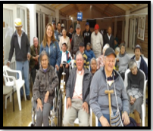
Con el fin de incentivar el ahorro del recurso hídrico, se ha generardo una cultura de ahorro de agua para consumo humano, asi como recomendar e identificar alternativas faciles y economicas para el ahorro del agua.Se cuenta con una visita y acta de inspección a nuevos usuarios del servicio en la que se recomienda contar con TBC entre otros, año 2017 (32 proyectos) año 2018 (39 proyectos).

- PROYECTO TECNOLOGÍAS DE BAJO CONSUMO – TBC

Encuestas al suscriptor.

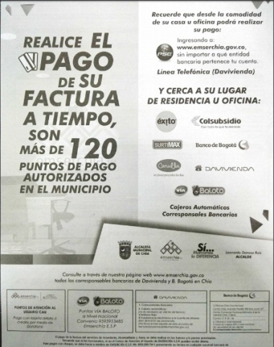
Se realizaron visitas dejando como soportes actas de inspección a los usuarios del servicio en la que se recomienda contar con TBC (Tecnologías de Bajo Consumo), con el fin de generar una cultura de ahorro de agua para consumo humano.

Cartilla TBC.
Se realizo la Sensibilización al 100% de los suscriptores usando como canal de comunicación el respaldo de la factura, haciendo enfasis en la responsabilidad ambiental.
- PROYECTO USO DE AGUAS LLUVIAS Y REHÚSO DEL AGUA

Dentro de las factibilidades para solicitud de conexión en servicios públicos se realiza visita y acta de inspección a nuevos usuarios del servicio donde se exige la captación uso y reuso de aguas lluvias a grandes proyectos, en los cuales en el año 2017 se tienen 31 proyectos y en el año 2018: 32 proyectos radicados.
Se realiza capacitaciones a usuarios residenciales, comerciales, industriales, institucionales, educativos para revisar el estado de los sistemas hidráulicos dando recomendaciones y observaciones como apoyo técnico de los mismos. A la fecha se han desarrollado las siguientes actividades en pro de la conservación del agua:
1. Capacitaciones en TBC, Reúso de Agua lluvia y cuidado de fuentes hídricas
2. Replica de herramientas educativas brindadas por la Corporación
3. Capacitaciones del PUEAA

- PROYECTO ZONAS DE MANEJO ESPECIAL

Reforestación.
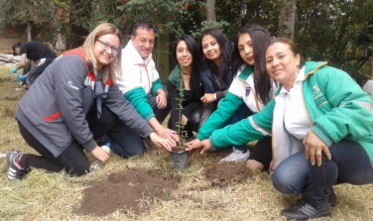
Se realiza reforestación de especies nativas en los predios de la empresa de flores “Jardines de Chía” se realiza en año 17 y 2018 reforestación en Fagua, cuenca rio frio (70), ,sede Fagua, ubicada en la vereda Fagua ronda de Rio Frio. El 22 abril tanque de abastecimiento agua potable (100) y mayo 18 en resguardo indígena (250)apoyo de Grupo Sanitas,clinica chia,clínica sanarte en Quebrada Honda, yerbabuena (100), Diciembre 21, con jardines de chía Fagua a orillas de Rio frio se siembran (100) total de 620. En el año 2018 se realizó 2 reforestaciones Cerros occidentales LA valvanera y Resguardo Indígena Muisca total de 320 árboles nativos. Las especies sembradas fueron: Arrayan-Cajeto -Aliso- Cedro, nogal, Arboloco,tibar,roble
- PROYECTO INCENTIVOS TARIFARIOS Y/O SANCIONES

Proyecto de acuerdo.
En el Plan de Desarrollo ““SÍ…MARCAMOS LA DIFERENCIA” PARA LA VIGENCIA 2016 A 2019”, se estableció la Meta 161 la cual contempla mantener la tarifa de alcantarillado, mediante la gestión de recursos ante el nivel nacional y/o departamental durante el cuatrienio. Siendo asi que se realizo la aplicación de regulación nacional respecto al cobro de tarifa plena para consumos superiores a 22 m3 (Resolución CRA 750 del 2016.- Ley 373 /97 art 7 y 8 - Informar Bimestralmente a los suscriptores sobre los usos irracionales del recurso hídrico durante 5 años Se realizan capacitaciones sobre lectura de facturas y se apoya en altos y bajos consumos con visitas técnicas para brindar un apoyo al usuario.
Gráfica 41. Consumo Promedio facturado por suscriptor

Campaña educativa.

Se realizan continuamente capacitaciones de ahorro de agua y la normativa vigene Resolucion 750 del 2016, Ley 373 /97 art 7 y 8 - Informar Bimestralmente a los suscriptores sobre los usos irracionales del recurso hídrico durante 5 años Se realizan capacitaciones sobre lectura de facturas y se apoya en altos y bajos consumos con visitas técnicas para brindar un apoyo al usuario.

- PROYECTO EDUCACIÓN AMBIENTAL

Campañas educativas dirigidas al sector público y privado.
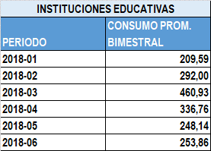
Se realizaron camapañas educativas con el fin de concientizar frente a la disminución en el consumo de agua obteniendo como resultado 23 instituciones oficiales del municipio es de 300,2 m³.

Campañas educativas dirigidas al sector educativo.
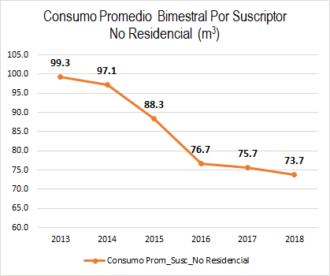
De manera transversal con secretaria de medio ambiente y desde el CIDEA, se incluye el componente del PUEAA en el PRAE de los colegos tanto publicos como privados del municipio,Se realizaron 164 capacitaciones a 1740 usuarios en el componente pedagógico.

Brigadas educativas dirigidas a los usuarios del acueducto.

Se realizaron capacitaciones a niños, jovenes y adultos sobre el uso eficiente y ahorro del agua, asi como informacion general de los servicios que presta la empresa de servicios publicos .

Organización de jornadas de sensibilización en la ronda del Río Bogotá.
Se Desarrollaron actividades de siembra de arboles en la ronda de Rio frio y Rio Bogotá, acompañado de una actividad de apadrinamiento de cada especie arborea. Se realizan reforestación de especies nativas enronda de rio frio y Rio Bogota con la participación de empresa privada, colegios, instituciones de salud y resaguardo indigena.

Capacitación para la creación de líderes comunitarios.
En el año 2017 se realizaron 106 capacitaciones e intervenciones a usuarios institucionales, comerciales, industriales, en sectores públicos y privados, con un total de habitantes intervenidos de 1725, en el 2018 se realizaron 220 capacitaciones con 1691 habitantes intervenidos, para un total de 326 actividades y 3416 usuarios intervenidos. Se organizan lideres ambientales en colegios y se realiza apoyo de sensibilziaciones puerta a puerta en veredas,barrios y conjuntos residenciales.
- ACTIVIDADES DE EDUCACIÓN AMBIENTAL DESARROLLADAS POR PARTE DE LA SECRETARIA DE MEDIO AMBIENTE PARA LA VIGENCIA 2016
Este programa tiene como objetivo “Diseñar, asesorar, orientar y acompañar los programas, proyectos y acciones en educación ambiental que se desarrollan en el Municipio de Chía, teniendo en cuenta la normatividad y los perfiles ambientales locales y regionales”, que a su vez da respuesta al primer Objetivo de la Dimensión Ambiente Natural.
Para ello, la Secretaría de Medio Ambiente ha capacitado en temas ambientales con énfasis en el Río Bogotá a 1.769 estudiantes, con una intensidad de 40 horas teórico-prácticas, y a su vez, está conformando los grupos de líderes ambientales que contribuirán a fomentar el conocimiento y manejo responsable de los recursos naturales. Estas acciones darán cumplimiento a las estrategias concertadas por el Comité Interinstitucional de Educación Ambiental-CIDEA y la meta “velar por que las personas de todo el mundo tengan información y conocimientos pertinentes para el desarrollo sostenible y los estilos de vida en armonía con la naturaleza” inscrita en el décimo segundo Objetivo de Desarrollo Sostenible
- ACTIVIDADES DE EDUCACIÓN AMBIENTAL DESARROLLADAS POR PARTE DE LA SECRETARIA DE MEDIO AMBIENTE PARA LA VIGENCIA 2017
En pro del cuidado e importancia de gozar de un ambiente sano, se realizaron 49 actividades para la preservación ecológica, en las diferentes fechas ambientales celebradas por la Secretaría de Medio Ambiente, en las cuales se presentó la obra de teatro llamada “Basura no reciclada es agua contaminada” que, mediante el uso de herramientas artísticas, lúdicas y pedagógicas alusivas al medio ambiente, logró la sensibilización de 2.539 personas de instituciones educativas y comunidad en general.
Se logró capacitar en manejo de residuos sólidos a nivel técnico, lúdico y didáctico a 60 formadores de Infancia que garantice la apropiación de los conocimientos, habilidades y actitudes frente al manejo y aprovechamiento pedagógico del material reciclable, para ello se organizaron grupos de formación por cada Centro de atención niñez: Fonquetá Taller Artesanal, Universo de Alegría (Fagua), Sol y Luna (Barrio El Estadio), Jardín Social Cafam (Fonquetá) Samaria (Samaria), Nuevo Milenio (Bojacá), Aprendiendo a Jugar (Mercedes de Calahorra), Mundo Mágico (La Balsa). Los grupos de formadoras de infancia recibieron conocimiento es educación ambiental respecto a los materiales inertes de la basura y su utilización lúdico-didáctica.
Con el fin de promover el cuidado y preservación del medio ambiente, se programaron jornadas de socialización sobre manejo de residuos sólidos, uso eficiente de energía y de agua; que contaron con la participación de 610 personas de todos los ciclos de vida, pertenecientes a instituciones educativas oficiales y privadas, comerciantes de la Plaza de Mercado El Cacique y funcionarios de la Administración Municipal, con quienes además se promovió la reducción del gasto público.
- ACTIVIDADES DE EDUCACIÓN AMBIENTAL DESARROLLADAS POR PARTE DE LA SECRETARIA DE MEDIO AMBIENTE PARA LA VIGENCIA 2018

La Secretaría de Medio Ambiente, apoya los proyectos ambientales escolares (PRAES), proyectos ciudadanos de educación ambiental (PROCEDAS) y proyectos ambientales universitarios (PRAUS) con charlas de sensibilización de educación ambiental, Cuyos temas son:
Plan de Gestión Integral de Residuos Sólidos (PGIRS)
Residuos ordinarios
Residuos aprovechables
Residuos orgánicos
Separación en la fuente y disposición final.
Plan de Uso Eficiente y Ahorro de Agua (PUEAA).
Manejo ambiental en explotaciones pecuarias (compostaje).
Cultura de la legalidad.
Arborización y reforestación desde el enfoque étnico.
Cartografía ambiental municipal asociada a los recursos.
Beneficios de la reforestación para el medio ambiente.
Impacto auditivo hacia la comunidad.
Socialización Sentencia 479 de 2014 para la descontaminación el río Bogotá.
Recolección y aprovechamiento de aguas lluvias.
Implementación de cerca viva y proyectos de reforestación.
reforestación desde el enfoque étnico
Contaminación visual.
Estructura Ecológica Principal
Ecosistemas
Fuentes hídricas
Biodiversidad: flora y fauna, y depredación del mismo
Introducción a las buenas prácticas ambientales.
Conservación y mantenimiento de vallados.
Cambio climático.
Apoyo en implementación de huerta, hidroponía, implementación de granja.
Cultura del agua y talleres con la herramienta educativa Cuenca Hidrográfica.
Buenas prácticas ambientales.
Historia de una inundación Río Bogotá.
Cartografía enfocada a los recursos.
Mantenimiento y conservación de Vallados.
Reforestación desde el enfoque étnico
Con apoyo de la CAR, se brindó capacitación en herramientas pedagógicas sobre clima, flora y fauna.
-Capacitación sobre preservación ecológica, en las diferentes fechas ambientales
-Uso de herramientas artísticas, lúdicas y pedagógicas alusivas al medio ambiente
-aprovechamiento pedagógico del material reciclable.
- CAPACITACIÓN A LÍDERES AMBIENTALES EN LOS SIGUIENTES TEMAS:
- Óptimo manejo de los residuos sólidos como herramienta clave para el cuidado del medio ambiente.
- Identificando la planeación del manejo de los residuos sólidos en el corto, mediano y largo plazo.
- Fomento de enseñanza y creación de buenos hábitos del manejo, conservación y preservación del recurso hídrico.
- Desarrollo de buenas prácticas ambientales para el desarrollo sostenible, que significa equilibrio ecológico, desarrollo social, bienestar y desarrollo económico.
- Generación de herramientas para la adaptación y mitigación del cambio climático.
- El evento de certificación se realizó en el mes de octubre con la entrega de los certificados a los 100 líderes Ambientales de las Instituciones Educativas Públicas del municipio de Chía. Entrega que fue realizado por el Señor alcalde, el Secretario de Medio Ambiente, la supervisión del proyecto y funcionarios de la alcaldía Municipal
- Se actualizó la Política Pública de Educación Ambiental que fue socializada con directores y/o docentes de los jardines infantiles privados y se dio a conocer las guías del Ministerio de Ambiente sobre cultura del agua.
- Se desarrolla anualmente la Celebración del Día Mundial del Agua. En donde participan Instituciones Educativas Oficiales y privadas del Municipio.

Se organizaron en el marco de los PRAES y los PROCEDAS las actividades que tienen que ver con el programa cultura del agua donde se dio a conocer el video institucional del personaje “Fiqui Frío” el pato guardián de las aguas de Chía y un video sobre los páramos de la Región Andina Colombiana como fábricas importantes del recurso hídrico, los cuales surten el agua el municipio. Así mismo se realizaron actividades prácticas de limpieza, recolección, separación y pesaje.
Se realizaron actividades como refuerzo al PRAE en la IEO Fagua cuyo fin es la consecución del proyecto sobre limpieza y mantenimiento de vallados por medio de la limpieza del vallado sobre la vía y la cancha del colegio. En esta jornada participó el grupo de 10 estudiantes líderes en el tema hídrico y el docente PRAE coordinado por la Topógrafa de la SDMA Mireya Caro.
Se realizó charla a estudiantes de la IEO Samaria referente a contaminación auditiva como apoyo al PRAE de la institución, charla realizada por el Ing. José Maestre de la SDMA
Se realizó charla como apoyo al PRAE continuando con el programa Cultura el Agua; dando a conocer los temas sobre páramos, flora, fauna, ecoturismo y problemáticas de este mismo ecosistema; se presentó video sobre Páramos fábricas de agua y se realizó retroalimentación del tema para afianzar el cuidado del recurso hídrico a nivel institucional y hogar, esta actividad se realizó en las instituciones Educativas Oficiales.
Así como la Celebración Día del Árbol.
- Día del Reciclador.
- Día de la Tierra.
- Anualmente se celebra el día del río Bogotá.
- Día mundial del reciclaje

Se realizó apoyo por parte de esta secretaria en el fortalecimiento del Plan Territorial de Educación Ambiental en plataforma virtual integrando la agenda ambiental municipal del SIGAM, de nuestro Municipio
Se realizan caminatas ecológicas, en donde se hace siembra de árboles y se les explican a los asistentes diversos temas al respecto.
Sobre el “Desarrollo de actividades a través de un aula móvil ambiental para la apropiación de forma interactiva e innovadora en temas de educación ambiental para la población estudiantil del municipio de Chía”, la S.D.M.A. realizó capacitaciones a población inscrita en algún curso/programa de formación en diferentes escenarios e instituciones educativas públicas y/o privadas.
Las capacitaciones se enmarcaron en cuatro principales ejes temáticos que son:
- Ahorro energético: entender cómo se puede ayudar al medio ambiente por medio del ahorro energético y el uso de energías alternativas amigables, como la solar fotovoltaica y la eólica.
- Cuidado del agua: incentivar a los estudiantes al cuidado y aprovechamiento del agua por medio del conocimiento de su importancia.
- Residuos sólidos: comprender el manejo adecuado de los residuos sólidos y conocer formas de aprovecharlos.
- Cambio climático: comprender las causas del cambio climático y las repercusiones que éste tiene para el planeta y el estilo de vida de las personas.
Se realizó actividad de educación ambiental, con los juegos educativos de la Secretaría (rompecabezas, escalera, sabias que, sabelotodo) que tratan temas sobre el recurso hídrico, flora, fauna, cartografía ambiental, problemáticas y soluciones ambientales del municipio
- ACTIVIDADES DESARROLLADAS CON EL RESGUARDO INDÍGENA DE CHÍA POR PARTE DE EMSERCHÍA E.S.P. DURANTE LAS VIGENCIAS 2018 Y 2019
A continuación, se relacionan las actividades realizadas frente a POMCA y actividades generadas en Acuerdo participativo 10/09/2017 Resguardo indígena y administración Municipal. Dentro de las actividades realizadas se han generado diferentes intervenciones en los temas ambientales como:
Manejo de Residuos solidos
Programa de uso eficiente y ahorro de agua
Lavado técnico de tanques de almacenamiento de agua potable
Apoyo entrega de agua potable como actividad de contingencia durante la jornada
Apoyo y atención en puntos críticos
Participación y acompañamiento en día de humedales
Participación, acompañamiento y revisión de acuerdos del POMCA
Apoyo profesional y técnico en obra a realizar de alcantarillado.

MANEJO DE RESIDUOS SOLIDOS:
Se generan dentro de las intervenciones recomendaciones de disposición y horarios de frecuencia en las sensibilizaciones realizadas en los diferentes sectores.
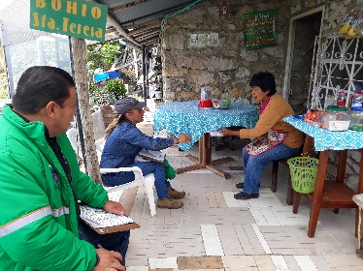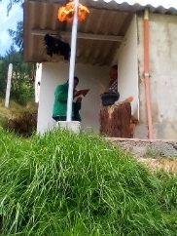
- PROGRAMA DE USO EFICIENTE Y AHORRO DE AGUA:
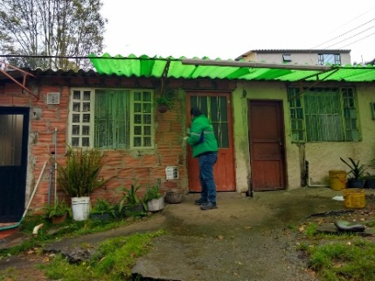
Se han desarrollado capacitaciones puerta a puerta en diferentes jornadas a los habitantes de los sectores de Pichonera, Valvanera, Pueblo Nuevo, Arenera, lavaderos generando sensibilización en la importancia de captación de aguas lluvias, cuidado almacenamiento de agua potable en tanques de manera correcta. Capacitación puerta a puerta de lavado técnico de tanques de almacenamiento de agua potable.
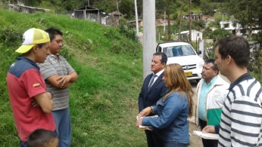 | 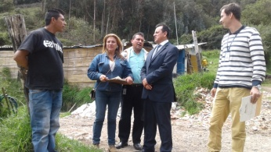 | 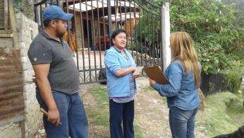
Sensibilización puerta a puerta en resguardo indígena

LAVADO TÉCNICO DE TANQUES DE ALMACENAMIENTO DE AGUA POTABLE
Como estrategia de intervención comunitaria y ambiental se genera un recorrido por los sectores para entregar la información relacionada con el proceso a adelantar con respecto al lavado técnico de los tanques de agua potable y de bombeo en este territorio, además se realiza capacitación puerta a puerta a los habitantes del resguardo indígena con el objetivo de brindar la información necesaria para que ellos en sus viviendas realicen un lavado técnico de los tanques , dicha intervención se realizó con la secretaria de salud, dependencia de Salud Pública.
De igual manera como parte de programa de contingencia se hace entrega en carro tanque a los habitantes de los diferentes sectores, como garantía de continuidad en la prestación del servicio de agua potable
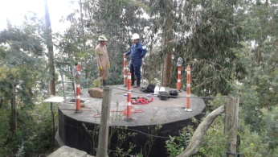 | 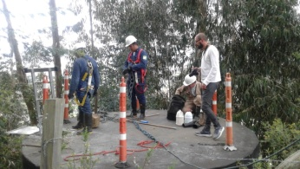
Proceso de lavado técnico de tanques de almacenamiento

APOYO ENTREGA DE AGUA POTABLE COMO ACTIVIDAD DE CONTINGENCIA DURANTE LA JORNADA.
Dentro de las acciones de contingencia se apoya a la entrega de agua potable en carro tanque y se informa mediante diferentes medios y estrategias lo concerniente a las jornadas a realizar en dicho territorio.
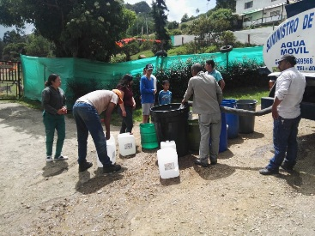 | 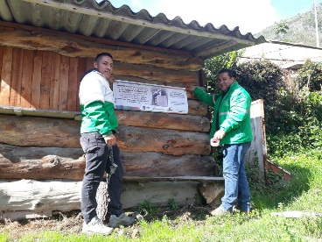 | 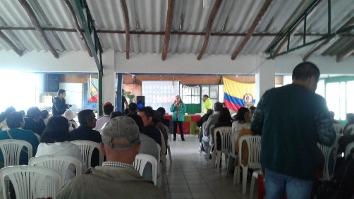
Entrega de agua potable a todos los sectores del resguardo indígena

ATENCIÓN A PUNTOS CRÍTICOS:
Dentro de las actividades realizadas se han apoyado solicitudes directas del Sr Gobernador Horacio Garzón para atención de puntos críticos, en la cual se ha realizado la recolección de estos residuos especiales para su disposición adecuada. De igual manera en caso de ser necesario se han generado seguimientos de control a las rutas establecidas en este sector y fortaleciendo la prestación de los servicios públicos en este sector.

PARTICIPACIÓN Y ACOMPAÑAMIENTO EN DÍA DE HUMEDALES
Se invita e incluye a los carabineritos del resguardo en la actividad de celebración de los humedales en coordinación con la Corporación autónoma Regional y junta de acción comunal de Fagua y Tíquiza, en la cual se hace un recorrido y reconocimiento de la Chucua de Fagua y su ecosistema mediato.
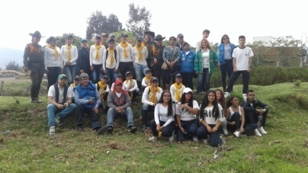 | 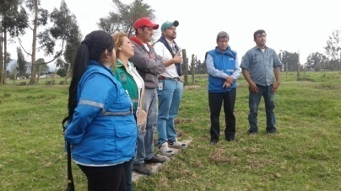 | 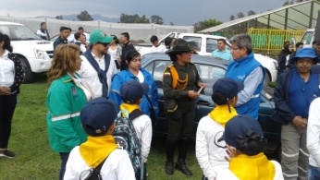
Participación en el día de los humedales 2018

PARTICIPACIÓN, ACOMPAÑAMIENTO Y REVISIÓN DE ACUERDOS DEL POMCA
Los compromisos adquiridos no solo por requerimiento normativo , la misionalidad y el compromiso ambiental de EMSERCHIA, sino como componente del Programa de Uso eficiente y ahorro del agua, además de la Sentencia del Rio Bogotá, se da la participación continua en los proceso de socialización, de plan de acción frente a los compromisos adquiridos desde las mesas de trabajo del POMCA, generando apoyo y acompañamiento técnico a diferentes procesos necesarios para llevar a cabo lo solicitado por la comunidad indígena.
De igual manera se participó en la reunión de avances y cumplimiento por parte de los responsables, CAR - ALCALDÍA Y COMUNIDAD INDÍGENA con entes de control como Ministerio del interior, Procuraduría, Defensoría del Pueblo.
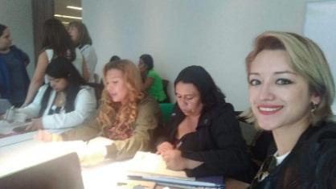 | 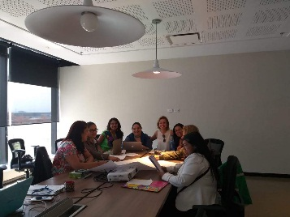
Mesa de trabajo POMCA- CAR Bogotá.
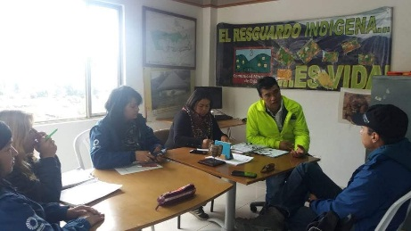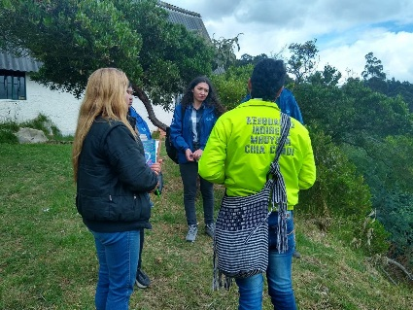
Mesa de trabajo POMCA- Resguardo indígena | Acompañamiento a recorridos
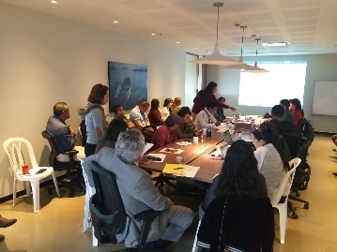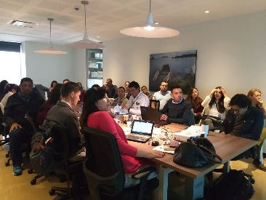
Reunión de avances con entes de control

APOYO PROFESIONAL Y TÉCNICO EN OBRA A REALIZAR DE ALCANTARILLADO.
Desde el área operativa de acueducto y alcantarillado se prestó la ayuda profesional y técnica en la etapa de acompañamiento al Resguardo Indígena del Municipio de Chía en la Construcción del Alcantarillado de Aguas Residuales en el mes de junio del año 2018, de igual manera en el año 2019 se han generado varias reuniones.

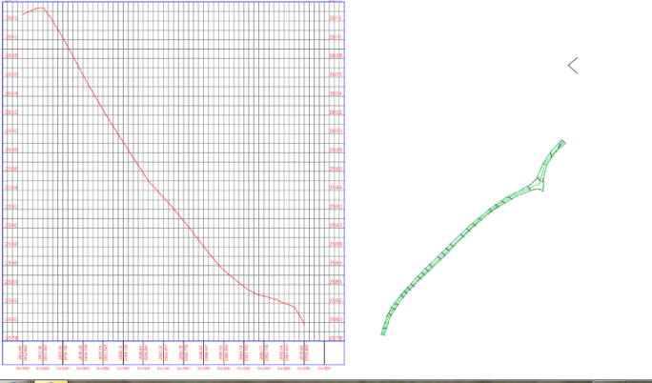

- PLAN DE RECONVERSIÓN A TECNOLOGÍAS LIMPIAS EN GESTIÓN DE VERTIMIENTOS 2019
Lograr la correcta disposición de aceites usados de cocina con los usuarios comerciales del municipio, iniciando con la línea base de los usuarios que cuentan con trampas de grasas, la ubicación de las zonas comerciales a intervenir y la sensibilización y presentación del programa de aceites usados que Emserchía E.S.P. maneja, dar alcance a la meta del PDM: Proyecto piloto que generen experiencias tangibles en aprovechamiento de Aguas lluvias, reciclaje del agua, tratamientos en la fuente de aguas residuales o uso de energías limpias. Implementados.
ACTIVIDADES REALIZADAS | HABITANTES INTERVENIDOS
126 | 271
- LOGROS OBTENIDOS:
- Se realizan capacitaciones como fortalecimiento del programa separa2, además de aportar en acciones positivas en la revisión de procesos en el manejo del agua en las diferentes actividades del usuario.
- Se apoya en el conocimiento de la estructura básica de la factura y como se convierte en un referente en el ahorro de agua, manejo consiente de los vertimientos y en el servicio de aseo.
- Se realizó el mantenimiento del contenedor de ACU del proyecto para garantizar la recepción del material por parte del usuario.
- Se continua el apoyo a usuarios residenciales y pequeños generadores comerciales de Aceite
- Se realiza el apoyo en la Plaza de Mercado.
- Se realizan capacitaciones como fortalecimiento del programa separa2, además de aportar en acciones positivas en la revisión de procesos en el manejo del agua en las diferentes actividades del usuario.

USUARIOS | RECIPIENTES ENTREGADOS
RESIDENCIALES | 2170
COMERCIALES MAX 3 Lts/Mes | 78
INSTITUCIONALES | 4
EDUCATIVOS | 35
TOTAL | 2443 Lts

ENTREGAS A GESTOR GREEN FUEL
Feb 12 / 2019 | 224 kg
Mayo 7 / 2019 | 165 kg
Junio 30 / 2019 | 138 kg
TOTAL, A JUNIO | 527 kg

Gráfica 42. Aceite recolectado por gestor green fuel en Emserchia

- ACTIVIDADES DE EDUCACIÓN AMBIENTAL DESARROLLADAS POR PARTE DE LA SECRETARIA DE MEDIO AMBIENTE PARA LA VIGENCIA 2019

Se desarrollaron actividades de ambientes especiales de hábitat de diferentes especies de fauna, animales silvestres, como experiencia cercana de acciones de intervención e interacción directa, con el fin de sensibilizar, enfatizar y practicar lo aprendido en los talleres de formación.
Se realizó actividad de educación ambiental, con los juegos educativos de la Secretaría (rompecabezas, escalera, sabias que, sabelotodo) que tratan temas sobre el recurso hídrico, flora, fauna, cartografía ambiental, problemáticas y soluciones ambientales del municipio; esta actividad fue desarrollada con la Personería Municipal para celebrar el día del agua, en el colegio José Escrivá de Balaguer, así mismo, se entregaron 40 cartillas educativas sobre “Conociendo nuestras quebradas.
Para apoyar en el desarrollo y ejecución de las actividades planteadas en el plan de acción del Comité Interinstitucional de Educación Ambiental (CIDEA) 2019, se organizó y apoyo en el marco del plan de acción del CIDEA las siguientes actividades:
Festival Vive el Río Bogotá, en el que se asistió a la reunión general de coordinadores CIDEA del territorio CAR en Bogotá donde se conoció la estrategia requerida para el desarrollo del festival en el municipio de Chía, en la SDMA se organizaron las estrategias educativa, cultural y artística, se gestionó la asistencia del Distrito Capital, se participó en el festival desarrollado en el Parque Principal.
Se desarrolló por parte de la SDMA la celebración del día mundial del agua, conjuntamente con la Universidad El Bosque. Educación Ambiental apoyo en las actividades realizadas en el campus universitario, además de hacer el acompañamiento a los estudiantes y docentes de los grupos líderes PRAE de la Instituciones Educativas Oficiales de Chía. La jornada se realizó el día 22 de marzo del año en curso reforzando por medio de lúdica el tema Recurso Hídrico en el municipio de Chía.
Las actividades que realizan a lo largo del año en temas de educación ambiental son:
- Plan de Gestión Integral de Residuos Sólidos (PGIRS)
- Residuos ordinarios
- Residuos aprovechables
- Residuos orgánicos
- Separación en la fuente y disposición final.
- Plan de Uso Eficiente y Ahorro de Agua (PUEAA).
- Manejo ambiental en explotaciones pecuarias (compostaje).
- Cultura de la legalidad.
- Arborización y reforestación desde el enfoque étnico.
- Cartografía ambiental municipal asociada a los recursos.
- Beneficios de la reforestación para el medio ambiente.
- Impacto auditivo hacia la comunidad.
- Socialización Sentencia 479 de 2014 para la descontaminación el río Bogotá.
- Recolección y aprovechamiento de aguas lluvias.
- Implementación de cerca viva y proyectos de reforestación.
- reforestación desde el enfoque étnico
- Contaminación visual.
- Estructura Ecológica Principal
- Ecosistemas
- Fuentes hídricas
- Biodiversidad: flora y fauna, y depredación del mismo
- Introducción a las buenas prácticas ambientales.
- Conservación y mantenimiento de vallados.
- Cambio climático.
- Apoyo en implementación de huerta, hidroponía, implementación de granja.
- Cultura del agua y talleres con la herramienta educativa Cuenca Hidrográfica.
- Buenas prácticas ambientales.
- Historia de una inundación Río Bogotá.
- Cartografía enfocada a los recursos.
- Mantenimiento y conservación de Vallados.
- Reforestación desde el enfoque étnico
Con apoyo de la CAR, se brindó capacitación en herramientas pedagógicas sobre clima, flora y fauna.

NORMATIVIDAD PARA EL DESARROLLO DE LAS ACCIONES ESTRATÉGICAS
- ACUERDO No. 97 de 2016 “POR MEDIO DEL CUAL SE ADOPTA EL PLAN DE DESARROLLO “SÍ…MARCAMOS LA DIFERENCIA” PARA LA VIGENCIA 2016 A 2019”. https://www.chia-cundinamarca.gov.co/PDM2016/Acuerdo%2097%20de%202016.PDF
- LEY 142 DE 1994 POR LA CUAL SE ESTABLECE EL RÉGIMEN DE LOS SERVICIOS PÚBLICOS DOMICILIARIOS Y SE DICTAN OTRAS DISPOSICIONES . http://www.secretariasenado.gov.co/senado/basedoc/ley_0142_1994_pr004.html

En el Plan de Desarrollo ““SÍ…MARCAMOS LA DIFERENCIA” PARA LA VIGENCIA 2016 A 2019”, se estableció la Meta 163 la cual contempla la implementación de 4 proyectos piloto que generen experiencias tangibles en aprovechamiento de aguas lluvias, reciclaje del agua, tratamientos en la fuente de aguas residuales o uso de energías limpias, durante el cuatrienio se ha ejecutado de la siguiente manera:
La Dirección Técnico Operativa para el uso y el ahorro eficiente del agua requiere a proyectos de más de 5 unidades de vivienda lo siguiente:
Deberá cumplir lo dispuesto por la Ley 373/97 y más específicamente con el artículo 3 del Decreto reglamentario No. 3102/97, que a letra dice: “Obligaciones de los constructores y urbanizadores. Todas las solicitudes de licencias y/o urbanismo y sus modalidades, deberán incluir en los proyectos, la utilización de equipos, sistemas e implementos de bajo consumo de agua”.
Para la prestación del servicio de alcantarillado pluvial, y de acuerdo con la disponibilidad de servicios, El proyecto deberá plantear una alternativa para efectuar el manejo de aguas lluvias generadas en su predio mediante un sistema de amortiguación de aguas lluvias en el cual se incluya un tanque de almacenamiento, garantizando efectivamente un aprovechamiento mínimo del 60%.
A continuación, se muestran los proyectos que están cumpliendo con los requerimientos exigidos por EMSERCHÍA E.S.P.:
No. | NOMBRE DEL PROYECTO
1 | MAKAGUA
2 | VILA NOA
3 | SOMAJ-CARMELO CHÍA
4 | CALLEJA DE SANTA RITA
5 | MARÍA DEL MAR
6 | ARUSH
7 | PIMIENTO FONTANAR
8 | LUIS FERNANDO DAZA-MIRADOR EL CEDRO
9 | PINARES DE CHÍA
10 | MULTIFAMILIAR EL 40
11 | FUNDACIÓN SALDARRIAGA
12 | NARANJO I
13 | NARANJO II
14 | CAM-CENTRO ADMINISTRATIVO MUNICIPAL
15 | COLEGIO SANTA MARÍA DEL RIO
16 | COLEGIO GENERAL SANTANDER
17 | COLEGIO SAN JOSÉ ESCRIBA BALAGUER
18 | POLIDEPORTIVO NISPERO
19 | EL TRÉBOL
20 | SANTA INÉS OPOM
21 | BALU
22 | ÁLVARO CARDOZO CARDOZO
23 | SAN ISIDRO
24 | ALCALÁ
25 | VILLA MARIA
26 | BALCONES DE CHIA
27 | MIRADOR DE CHIA
28 | VILLA LUCIA
29 | AKREZ III

DECRETO NÚMERO 26 DE 2017 “POR EL CUAL SE ADOPTA EL PLAN MAESTRO DE ACUEDUCTO Y EL PLAN MAESTRO DE ALCANTARILLADO PARA EL MUNICIPIO DE CHÍA – CUNDINAMARCA”
https://www.chia-cundinamarca.gov.co/2017/decretos2017/Decreto%2026%20de%202017.pdf

ANÁLISIS ASOCIADOS A LOS INDICADORES

INDICADOR No.44 CALIDAD DEL AGUA
Durante el cuatrienio se realizó muestreo de la calidad del agua según lo dictamina la Resolución 2115 de 2007 del Ministerio de Ambiente, Vivienda y Desarrollo Territorial. De acuerdo a los resultados de las muestras analizadas durante este periodo, el agua suministrada se clasifica bajo el Nivel de Riesgo: SIN RIESGO, según lo comunica la Resolución 2115 de 2007. El Índice de Riesgo de la calidad del agua se presenta a continuación:
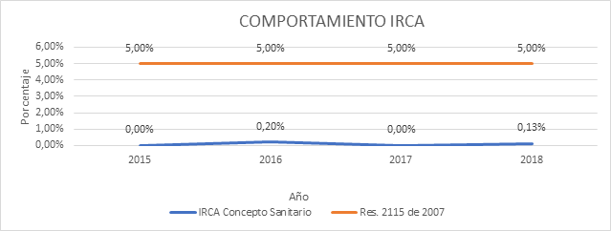

INDICADOR No.45 COBERTURA DE ACUEDUCTO
El agua suministrada por EMSERCHÍA E.S.P. proviene de la Empresa de Acueducto, Alcantarillado y Aseo de Bogotá mediante agua en bloque a través del macromedidor ubicado en el sector La Caro en el cual se registran los Metros Cúbicos consumidos por la Empresa de Servicios Públicos de Chía – EMSERCHÍA E.S.P.

El servicio de acueducto cuenta con una cobertura del 100%, es decir para toda la población de acuerdo al crecimiento poblacional por años como se muestra a continuación:

POBLACIÓN PARA EL AÑO 2016: 129.652 habitantes distribuidos de la siguiente manera:
CLASIFICACIÓN | DETALLE | No. DE PERSONAS
Género | Hombre | 62.355
Género | Mujer | 67.297
Edad | 0 – 6 | 12.409
Edad | 7 – 14 | 12.832
Edad | 15 – 17 | 12.938
Edad | 18 – 26 | 24.525
Edad | 27 – 59 | 51.759
Edad | 60 en adelante | 15.189

POBLACIÓN PARA EL AÑO 2017: 132.691 habitantes distribuidos de la siguiente manera:
CLASIFICACIÓN | DETALLE | No. DE PERSONAS
Género | Hombre | 63.913
Género | Mujer | 68.979
Edad | 0 – 6 | 12.595
Edad | 7 – 14 | 12.960
Edad | 15 – 17 | 13.093
Edad | 18 – 26 | 24.819
Edad | 27 – 59 | 53.053
Edad | 60 en adelante | 15.568

POBLACIÓN PARA EL AÑO 2018: 135.752 habitantes distribuidos de la siguiente manera:
CLASIFICACIÓN | DETALLE | No. DE PERSONAS
Género | Hombre | 65.336
Género | Mujer | 70.416
Edad | 0 – 6 | 12.677
Edad | 7 – 14 | 13.055
Edad | 15 – 17 | 13.270
Edad | 18 – 26 | 24.868
Edad | 27 – 59 | 55.161
Edad | 60 en adelante | 16.721

POBLACIÓN PARA EL AÑO 2019: 138.822 habitantes distribuidos de la siguiente manera:
CLASIFICACIÓN | DETALLE | No. DE PERSONAS
Género | Hombre | 66.821
Género | Mujer | 72.001
Edad | 0 – 6 | 12.810
Edad | 7 – 14 | 13.178
Edad | 15 – 17 | 13.426
Edad | 18 – 26 | 25.042
Edad | 27 – 59 | 56.819
Edad | 60 en adelante | 17.547

- FORTALECIMIENTO FAMILIAR
Reconociendo la importancia del entorno familiar para el crecimiento y desarrollo de las niñas, niños, adolescentes y jóvenes en las diferentes fases y dimensiones de si vida, en este apartado exponemos las acciones que desde la alcaldía municipal de Chía se han venido adelantando para fortalecer la familia.

ANÁLISIS SOBRE LA GARANTÍA DE DERECHOS Y REALIZACIONES
La Secretaria de Desarrollo Social en cumplimiento de su misión de brindar atención a la población del municipio que se encuentra en estado de vulnerabilidad y/o condición de riesgo, mediante la ejecución de estrategias de acompañamiento, prevención, mitigación y superación de dichas condiciones, aportando al mejoramiento de la calidad de vida de la población, desarrolla una serie de acciones que dan cuenta de la garantía de derechos de, entre otras poblaciones, la población caracterizada de acuerdo a ciclo vital como “primera Infancia, infancia, adolescencia y juventud, (PIIAJ) ”. Las acciones adelantadas por la secretaria están en consonancia con la estrategia nacional de cero 0 a Siempre, y en su derivación, con el plan de desarrollo municipal y la política pública vigentes en lo relativo a población PIIAJ.
A la vez, la secretaria desarrolla estrategias dirigidas a población caracterizada por la necesidad de atención con enfoque diferencial, a saber, población en situación de discapacidad, víctimas de conflicto armado o desplazamiento forzado, minorías étnicas y pobreza extrema, en donde igualmente es atendida población en ciclos vitales PIIAJ.
En este sentido es posible identificar programas desarrollados por la secretaria social que inciden en la garantía de derechos relativos a PIIAJ de dos formas: 1) de forma directa, como población focalizada y directamente beneficiaria 2) como población atendida en el marco de programas con alcance poblacional diferencial.
- ATENCIÓN INTEGRAL PRIMERA INFANCIA
En el marco del PDM se estableció el programa “familias que si marcan la diferencia”, correspondiente al eje estratégico (dimensión) Desarrollo Social, que determina las líneas base y metas en relación a la atención a niños y niñas de cero a cinco años, e instituye la vinculación a CDI, hogares sociales, alimentación y actividades de promoción y prevención, como un indicador del avance en la promoción de derechos de primera infancia. La meta para el cuatrienio de la administración es de 1600 niños y niñas atendidos.
En el municipio hay siete (7) CDI´s y dos (2) Hogares Sociales en funcionamiento. Cuentan con la infraestructura, dotación y recurso humano para atender una población base de 1050 niños y niñas de 0 a 5 años, y una atención ampliada, de acuerdo a la capacidad técnica y logística, del 10%; con corte a julio de 2019 se está brindando atención a un total de 1127 beneficiarios de primera infancia.
La atención integral adelantada en estas instituciones abarca aspectos de cuidado (aseo y pediculosis); nutrición (aporte alimentario y nutricional, garantizando tres alimentos diarios, incluido el almuerzo y el suministro de alimentos de alto valor nutricional - Bienestarina); y educación (aprestamiento escolar y actividades pedagógicas), a la vez que realiza acompañamiento psicosocial y actividades orientadas al desarrollo de capacidades de las familias de los beneficiarios.
En el ámbito de promoción de seguridad alimentaria, aunado a los CDI´s y Hogares Sociales, son atendidos alrededor de 611 niños y niñas de 0 a 5 años, distribuidos en varios componentes y espacios institucionales. Desde el componente comunitario, en el cual se entregan paquetes alimentarios mensuales, se benefician a 311 menores de 5 años; a su vez, desde el componente familiar que realiza apoyo a Madres Gestantes y Lactantes, igualmente con paquetes alimentarios mensuales, son 134 menores beneficiados. Alrededor de los apoyos alimentarios se realizan actividades pedagógicas en temas de salud, nutrición, pautas de crianza, y promoción de la lactancia materna, entre otras, dirigidas por un equipo interdisciplinario, (psicosocial, nutrición y docente). Adicionalmente un total de 190 niños y niñas de 0 a 5 años son atendidos en diversas Fundaciones que operan complementos alimentarios, además realizar de actividades de índole formativa y de cuidado.
El conjunto de actividades, instituciones y programas atiende un total aproximado de 1730 niños y niñas de 0 a 5 años, superando la meta establecida en el PDM para este indicador en relación a la atención integral y garantía de derechos de primera infancia, resaltando los niveles de asistencia alimentaria (derecho a la vida y la salud), que sumados a los programas de alimentación escolar, constituyen acciones que contribuyen a elevar y sostener los niveles nutricionales de la población PIIAJ del municipio.
- FAMILIAS EN ACCIÓN
El programa Familias en Acción, de carácter nacional, es gestionado en el municipio bajo convenio interadministrativo, en el cual el municipio realiza el aporte de los recursos logísticos y humanos para el desarrollo del mismo. Tiene por objeto la generación de incentivos económicos dirigidos a las familias beneficiaras, condicionados a la asistencia escolar y seguimiento de la ruta de atención integral en salud. Los incentivos son otorgados en periodos bimensuales en donde, en el área educativa, las familias en ejercicio de corresponsabilidad deben garantizar asistencia mínima del 80% de las jornadas escolares, y en el área de salud, la asistencia a los controles médicos establecidos por la IPS correspondiente de acuerdo a los rangos etarios establecido por el Ministerio de Salud Nacional. Los incentivos en salud están dirigidos a primera infancia más un año, es decir de 0 a 6 años, y los escolares están determinados por grado de escolaridad, existiendo limites límites de edad de acuerdo a grado (edad máxima para grado 11 es de 21 años). En el municipio existen 3621 familias registradas, y un potencial bimensual con corte a marzo de 2019, de 4202 beneficiarios en educación y de 820 en salud (los potenciales en educación se miden por estudiante, los de salud por familia), de los cuales cumplieron acuerdos y les fue generado pago de incentivo a 4025 estudiantes y 729 familias.
  - ASIGNACIÓN Y COMPORTAMIENTO DEL GASTO PÚBLICO
El Gasto Público Social (GPS), es un instrumento de política del Estado orientado a la redistribución y garantía de la igualdad de oportunidades en el acceso, uso y calidad de los servicios y bienes sociales. Se puede entender, como el gasto orientado a garantizar los Derechos Económicos, Sociales y Culturales de la población, debido a que engloba los recursos para garantizar los derechos a la salud, educación, trabajo, seguridad social, protección familiar, acceso a la ciencia y la cultura, y en general, a gozar de unas condiciones de vida dignas.
El presente informe preliminar, particularmente se orienta a revisar la ejecución de los recursos del Gasto Público Social en Niñez (GPN) y el Gasto Público en Juventud (GPJ), los cuales se entienden como los gastos dirigidos específicamente a garantizar los derechos de estas, para lo cual se ha empleado como marco metodológico la Guía No. 2.6: Orientaciones para el cálculo de los indicadores de Gasto Público para la Rendición Pública de Cuentas Territorial, de la Procuraduría General de la Nación.
De este modo, se abordará en un primer momento, el Gasto Público Social en general, teniendo en cuenta su composición sectorial y por fuentes de financiación. posteriormente, para luego abordar el Gasto Público Social en Niñez y el Gasto Público Social en Juventud, realizando el mismo análisis.

Gasto Público Social – GPS
- Presupuesto apropiado versus presupuesto ejecutado
Gasto Público Social vigencias 2016 – corte parcial junio 2019
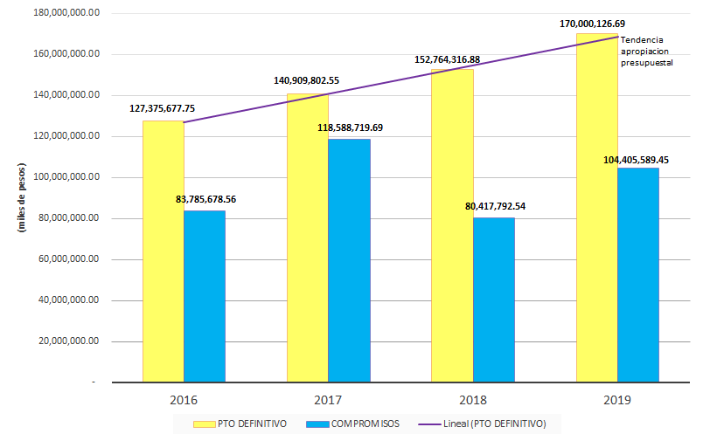
Fuente: Formulario Único Territorial (FUT) – Gastos de inversión
Cifras en miles de pesos

Como se observa en la gráfica, el municipio de Chia ha venido dando cumplimiento a lo señalado en el artículo 41 del Decreto 111 de 1996; por cuando los recursos con destino al GPS para el periodo 2016 – corte parcial junio de 2019, han sido incrementados tanto en apropiación como en ejecución de los mismos; es así como se pasó de $127.375.677 mil en 2016 a $170.000.126 mil presupuestados en 2019 (incremento del 33.46%), y de $83.785.678 mil a $104.405.589 mil en ejecución efectiva (incremento del 24.61%).Con el valor del GPS en la entidad territorial, se calculan los indicadores sugeridos para revisar la composición sectorial y de fuentes presupuestales.

Gasto Público Social Per cápita
Este indicador determina el valor promedio del GPS por cada habitante, y se calcula a partir de la división entre el GPS y la población total de la entidad territorial, según las proyecciones de población del DANE.
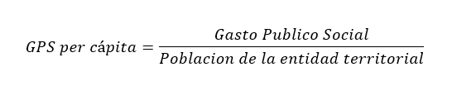
Tabla 1: Gasto público social per cápita municipio de Chía 2016-2019
Concepto | 2016 | 2017 | 2018 | 2019  (junio 30)
Población * | 129,652 | 132,691 | 135,752 | 138,822
Presupuesto Definitivo** | $127,375,677.75 | $140,909,802.55 | $152,764,316.88 | $170,000,126.69
Presupuesto Ejecutado ** | $83,785,678.56 | $118,588,719.69 | $ 80,417,792.54 | $104,688,381.64
GPS Per Cápita (Presupuestado) | $ 982.44 | $1,061.94 | $ 1,125.32 | $1,224.59
GPS Per Cápita (Ejecutado) | $646.24 | $893.72 | $592.39 | $754.12
Fuente: * Proyecciones de población DANE, ** Reporte FUT (recursos en miles de pesos)

- Variación del GPS presupuestado 2016 - junio 30 de 2019: 24.64%
- Variación del GPS ejecutado 2016 - junio 30 de 2019 2019: 16.69%
- Presupuesto apropiado versus presupuesto ejecutado
Gasto Público Social Per cápita vigencias 2016 – corte parcial junio 2019
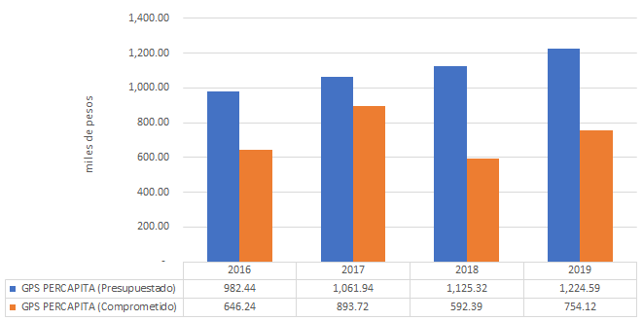

Gasto Público Social como porcentaje del Presupuesto Total
Este indicador muestra la prioridad fiscal del GPS, medida a través de su participación en el total de presupuesto. Su evolución en el tiempo permite determinar si se está cumpliendo o no con el precepto constitucional que obliga a que este gasto crezca progresivamente y no disminuya porcentualmente de un año a otro.
- 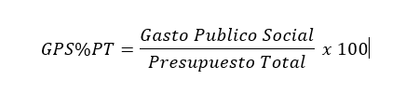
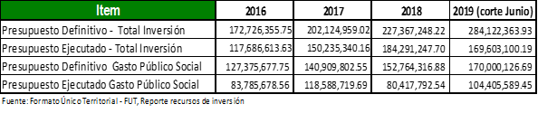
Para efectos de análisis, se entenderá como presupuesto el presupuesto definitivo de la vigencia, y como ejecución presupuestal las obligaciones adquiridas a 31 de diciembre de la vigencia respectiva. El análisis sobre el presupuesto definitivo permite observar la lógica de la programación presupuestal, mientras que la ejecución presupuestal permite establecer qué tanto de lo programado efectivamente realizó la entidad territorial.

Gasto Público Social Sectorial
El Gasto Público Social Sectorial es dirigido a los sectores educación, salud, agua potable, desarrollo social, vivienda, deporte y recreación, cultura y medio ambiente; con la finalidad de satisfacer las necesidades vitales del hombre como ser social.

GPS Sector Educación
La ejecución efectiva en GPS mediante para el sector educación corresponde a la prestación del servicio educativo y desarrollo de programas complementarios de alimentación y transporte escolar, así como programas de educación dirigidos a población con necesidades educativas especiales. Dicha inversión presentó incremento durante el periodo de análisis (01 de enero de 2016 - 30 de junio de 2019) del 59.73%.

GSP Sector Salud
En el sector Salud la inversión en GPS incrementó en 6.15%, y se ejecutó mediante el desarrollo de los siguientes proyectos:
- Fortalecimiento del aseguramiento en régimen subsidiado de salud
- Control, vigilancia y gestión del riesgo en salud pública
- Empoderamiento institucional y liderazgo en la gestión de la salud

GPS Agua potable y Saneamiento Básico
En agua potable y saneamiento básico la inversión en GPS obtuvo un incremento del 17.19%. Para la vigencia 2017 se alcanzó la mayor inversión con $11.932 millones. La entidad ha garantizado durante el actual periodo de gobierno, la destinación de recursos correspondientes al Fondo de Solidaridad y Redistribución del Ingreso.

GPS Deporte y Recreación
Durante el actual periodo de gobierno, se han ejecutado un total de $44.079 millones en programas sociales del sector Deporte y Recreación contemplados en el Plan de Desarrollo “Sí... marcamos la diferencia 2016-2019”, mediante los siguientes proyectos de inversión:
- Fomento del deporte formativo, competitivo y de alto rendimiento.
- Fomento de la recreación, la actividad física y aprovechamiento del tiempo libre.

Fuentes de financiación del Gasto Público Social
Para efectos del análisis de las fuentes de financiamiento la metodología sugiere utilizar la agrupación de fuentes del FUT que es la siguiente: 1. Sistema General de Participaciones, 2. Recursos Propios, 3. Regalías y Compensaciones, 4. Cofinanciación y Otras Transferencias y 5. Otras Fuentes.
- Composición por fuentes agrupadas Presupuesto definitivo Gasto Público Social
vigencias 2016 – corte parcial junio 2019
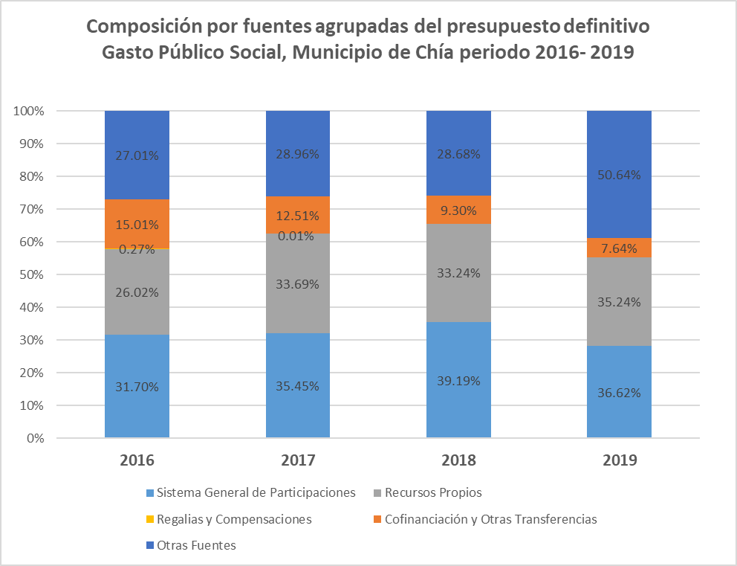
Adicionalmente, para analizar el GPS se revisará la evolución de los indicadores señalados, estudiamdo su composición sectorial, así como sus fuentes de financiación, con el fin de identificar de qué manera se está financiando este gasto, y sobre esta base, motivar la generación o fortalecimiento de sus fuentes.

Gasto Público en Niñez y Juventud
La Mesa Técnica Nacional de Gasto Público en Niñez desarrolló las siguientes orientaciones para el análisis del gasto público dirigido a la garantía de los derechos de los niños, niñas, adolescentes y jóvenes por parte de las entidades territoriales, en el marco del proceso de Rendición Pública de Cuentas Territorial.
El análisis sugerido se basa en la estimación de los siguientes indicadores:

Gasto Público dirigido a la Niñez (GPN)

Participación Sectorial GPS Niñez
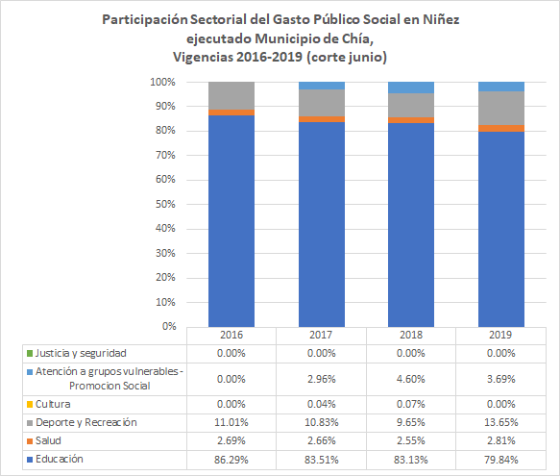
En el caso del sector salud, se realiza la ponderación de los recursos que fueron invertidos en la población específica en los componentes de Afiliación al régimen subsidiado y promoción social, tomando la proporción de niños, niñas y adolescentes (menores de 18 años) afiliados al régimen subsidiado, sobre el total de población afiliada al mismo. Para el cálculo de los recursos invertidos en el componente de Salud Pública, fueron tomados los datos de las siguientes metas del Plan de Desarrollo Municipal:
NO. META | META PRODUCTO
24 | Beneficiar durante el cuatrienio a 4.000 niños y niñas menores de 5 años, con acciones de la estrategia de Atención integral a las enfermedades prevalentes en la Infancia - AIEPI
26 | Atender 1.976 niños y niñas menores de 5 años con esquemas completos de vacunación
28 | Beneficiar 1.500 niños y niñas con acciones de intervención para promover la seguridad alimentaria (disponibilidad, acceso, consumo y aprovechamiento de los alimentos), durante el periodo de gobierno
29 | Beneficiar en el cuatrienio 6.300 menores, con acciones e intervenciones en la prevención del trabajo infantil
31 | Intervenir 1.180 Gestantes con actividades para mejorar la salud y promover el acceso a servicios integrales en Salud Sexual y Reproductiva

Participación Sectorial GPS Juventud
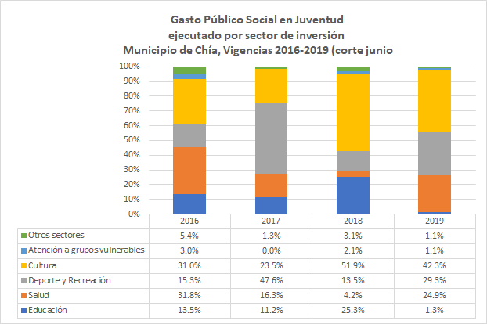
Como en el caso de la niñez, para la juventud, en el sector salud, se realiza la ponderación de los recursos que fueron invertidos en la población específica en los componentes de Afiliación al régimen subsidiado y promoción social, tomando la proporción de jóvenes (entre 18 y 28 años) afiliados al régimen subsidiado, sobre el total de población afiliada al mismo. Para el cálculo de los recursos invertidos en el componente de Salud Pública, fueron tomados los datos de la siguiente meta del Plan de Desarrollo Municipal:

NO. META | META PRODUCTO
27 | Capacitar 2.200 adolescentes con la estrategia salud sexual y reproductiva durante el periodo de gobierno

  - ANÁLISIS DE DESARROLLOS TRASVERSALES (DIRPLAN)

El análisis de los desarrollos transversales es entendido como la reflexión acerca de algunas acciones de gobierno municipal que, a pesar de no ser relacionadas directamente con la garantía de un derecho, fueron relevantes en desarrollo de la gestión municipal. Estas acciones se enmarcan principalmente en la atención a la emergencia migratoria y la gestión del riesgo y se describen a continuación.

ATENCIÓN A EMERGENCIA MIGRATORIA
Una de las acciones destacadas por parte de la administración municipal fue la implementación del Registro Administrativo de Migrantes Venezolanos, en cumplimiento del Decreto Nacional 542 de 2018. Este proceso contó con la participación activa del CMGRD, la Personería Municipal, la Defensa Civil, el SENA y la Defensoría del Pueblo. De esta manera, el Sistema Nacional de Gestión del Riesgo de Desastres, puso a disposición la plataforma de modo que desarrollara la logística, la técnica y la tecnología para caracterización de los migrantes venezolanos, en este caso de los municipios de la zona centro norte del Departamento de Cundinamarca con aproximadamente el 1 % de la totalidad de censados a nivel nacional, es decir 1.186 de un total de 118.709) niños, niñas y adolescentes como se describe a continuación
CICLO DE VIDA | Cantidad (Valor aproximado)
Infantes | 507
Niños | 301
Adolescentes | 378

La información recibida en el Registro Administrativo de Migrantes Venezolanos, por las características y condiciones propias del decreto permanece encapsulada y es de acceso restringido de la Unidad Nacional de Gestión de Riesgo de Desastres y de la Gerencia de Fronteras. De la misma manera, con el objetivo de darle cumplimiento al CONPES 3950 del 23 de noviembre de 2018. El Consejo Nacional de Política Económica y Social (CONPES) definió una Estrategia para la Atención de la Migración desde Venezuela, e identificó acciones a 2021, por un costo estimado de 422.779 millones de pesos. Como información adicional a este proceso, como anexo a este documento se presenta una tabla que da cuenta de la atención a la emergencia migratoria aportado por la Secretaría de Gobierno.

GESTIÓN DEL RIESGO
Como un mecanismo de planeación definitivo en la gestión del riesgo a nivel municipal, se actualizó el PLAN DE GESTIÓN DE RIESGO PARA EL MUNICIPIO. El cual se adoptó mediante Decreto 51 de 2016, actualizado mediante el Decreto 69 de 2018, con el fin de incluir el escenario de cambio climático de conformidad con lo establecido en el Acuerdo de Paris y de 1844 de 2017.
Se llevaron a cabo reuniones ordinarias y extraordinarias del Consejo Municipal de Gestión del riesgo, desde donde se dirigieron las diferentes problemáticas que en esta materia se suscitaron.
Para terminar en materia de Gestión de riesgo, se hizo parte como municipio, de los diferentes simulacros realizados por orden de la Unida Nacional de Gestión del riesgo; logrando ser uno de los municipios con mayor participación a nivel departamental y nacional.
Se celebró convenio Interadministrativo con la Unidad Administrativa Especial para la Gestión del Riesgo de Desastres CVI-UAEGRD-CDCVI-05 de 2017 cuyo objeto es “Aunar esfuerzos administrativos, técnicos y financieros encaminados a optimizar el sistema de alertas tempranas SAT de las vertientes Rio Frio y Rio Bogotá en el Municipio de Chía Cundinamarca por valor de Ciento Quince millones noventa y nueve mil ciento ochenta pesos ml ($115.099.180).
En cumplimiento de la normatividad nacional y territorial, funciona permanentemente el Consejo Municipal de Gestión del Riesgo de Desastres, como la instancia superior de coordinación, asesoría, planeación y seguimiento, destinado a garantizar la efectiva articulación de los procesos de conocimiento, reducción y manejo de desastres calamidades públicas y emergencias que se generen por fenómenos de origen natural, o por la acción del hombre de manera involuntaria emitiendo lineamientos para la prevención de eventos catastróficos en el Municipio
La Secretaria de Gobierno, tiene dentro de sus funciones Ejercer la secretaria técnica del Consejo Municipal de Gestión del Riesgo. (Decreto 30 de 2012) quien proveerá las acciones interinstitucionales relativas al conocimiento y la reducción del riesgo, lo mismo el manejo de los desastres, calamidades públicas y emergencias.
El Plan Municipal de gestión del riesgo se Actualizo, a la segunda versión, con la Asesoría Técnica de la Unidad Nacional de Gestión del Riesgo de Desastres y la Tercera versión atendiendo a la Política Publica Departamental.
• Con Decreto 51 de 2016 “Por el cual se actualiza el Plan Municipal de Gestión del Riesgo de Desastres (PMGRD-Versión 2) del Municipio de Chía- Cundinamarca.
• Decreto Numero 69 de 2018 “Por el cual se actualiza el Plan Municipal de Gestión del Riesgo de Desastres (PMGRD- Versión 3) del Municipio de Chía Cundinamarca.
Simulacros de evacuación:
Uniéndonos a la invitación de la Unidad Nacional de Gestión del Riesgo de Desastres, participamos del Simulacro Nacional el día 26 de Octubre, logrando la participación de todas las dependencias de la administración, la Personería Municipal, tres instituciones educativas, varios centros comerciales, el programa.
Como parte de las acciones para reducir los niveles de riesgo y amenaza ocasionados por fenómenos naturales y antrópicos, al Alcaldía Municipal de Chía en cabeza de la Secretaría de Gobierno municipal ha formulado los Planes Escolares de Gestión del Riesgo, de tal forma que con corte a diciembre de 2018 el municipio cuenta con trece (13) planes escolares de gestión del riesgo de instituciones educativas oficiales. De la misma forma, se desarrollaron actividades de capacitación en gestión de riesgo y simulacro en las instituciones en las cuales se contó con la participación activa del estudiantado en la práctica del Simulacro Nacional con la mayoría de las instituciones educativas oficiales y un buen número de los privados, todo en el marco del cumplimiento de la Ley 1523 de 2012, en particular su artículo 42.

FORTALECIMIENTO FAMILIAR
La información correspondiente al fortalecimiento familiar definida en los lineamientos para alimentar el apartado de desarrollos transversales, se presentó en el apartado denominado “15. Fortalecimiento Familiar” que antecede este componente.

FASE 3. DE ENCUENTROS ESTRATÉGICOS DE DIÁLOGO Y AUDIENCIA PÚBLICA PARTICIPATIVA
De acuerdo con el Manual Único de Rendición de Cuentas y los lineamientos de la Procuraduría General de la Nación con relación a la proceso orientado a niños, niñas, adolescentes y jóvenes, como parte del ejercicio desarrollado por la alcaldía municipal de Chía contó con una serie de encuentros de dialogo que se constituyeron en momentos preparatorios tanto para la administración municipal como para la ciudadanía en general para la audiencia pública participativa de rendición de cuentas.
De esta manera, a continuación se presentan los escenarios participativos implementados, describiendo sus características en términos de convocatoria, metodología, desarrollo y resultados con cada uno de los ciclos de vida objeto de este proceso.

ENCUENTROS DE DIÁLOGO.
Los encuentros de diálogo se constituyeron como escenarios de participación para niñas y niños, así como para la administración municipal, para la audiencia pública de rendición de cuentas. El equipo técnico del proceso de rendición pública de cuentas de niñas, niños, adolescentes y jóvenes, construyó una metodología que se basó en los elementos aportados por la caja de herramientas, así como la experiencia en trabajo territorial y comunitario con la cuenta la administración municipal, en el marco de la implementación del Plan de Desarrollo Municipal “Si…marcamos la diferencia”. Estas metodologías, además, reconocen y potencian las cuatro dimensiones de la participación ciudadana propuestas por el Instituto Interamericano del niño, la niña y adolescentes -IIN- garantizando que estas jornadas les permitieran a los participantes ser informados, emitir opinión, ser escuchados e incidir en las decisiones, aportando sus propuestas al mejoramiento de las acciones en favor de este grupo poblacional a nivel municipal.
Así mismo, las herramientas metodológicas y comunicativas recogen los componentes de la política nacional de infancia y adolescencia, es decir se constituyeron en escenarios de formación para la ciudadanía, comunicación para el desarrollo e incidencia política. Teniendo en cuenta estos elementos, a continuación se presenta una síntesis de los encuentros de diálogo y sus resultados.
Encuentros Estratégicos
 | Número de encuentros programados | Número de encuentros realizados | Número de personas que han participado
Primera Infancia | 2 | 2 | 212
Infancia | 2 | 2 | 20
Adolescencia | 2 | 2 | 69
Juventud | 2 | 2 | 68
Sociedad Civil | 1 | 1 | 20
Total |  |  | 389

Finalmente, es importante señalar que los encuentros de diálogo y la audiencia pública participativa fueron evaluados por los participantes y en algunos de estos escenarios la cantidad de evaluaciones es inferior a la cantidad de personas asistentes. Esta situación se debe a que, dependiendo la cantidad de personas, se indagó la percepción solo de algunas de ellas. En todo caso, el número de evaluaciones es representativo frente al total de personas asistentes a cada escenario.

PRIMERA INFANCIA
Con la población que transcurre por el ciclo de vida primera infancia (0 a cinco años) se realizaron dos encuentros de dialogo previos a la Audiencia Participativa de Rendición de Cuentas, que se describen a continuación.

ENCUENTRO DE DIÁLOGO FUNDACIÓN MARÍA MADRE DE LOS NIÑOS

Fecha: 13 de septiembre de 2019
Lugar: Vereda Fonquetá
Contexto: En el desarrollo de la primera etapa del proceso de rendición de cuentas, se incluyó la Fundación María Madre de los niños como un actor clave para la atención de niños, niñas, adolescentes y jóvenes (en adelante NNA) dentro del municipio de Chía. Esta fundación protege niños, niñas y adolescentes entre los 2 y los 18 años en la modalidad de internado, con derechos amenazados, inobservados o vulnerables en general, ubicada en la finca San José de la vereda Fonquetá del municipio de Chía.
Convocatoria: Como parte de la estrategia de comunicaciones del proceso, se convocó a la Fundación María Madre de los niños para el desarrollo de un “encuentro de diálogo” con la participación de los niños, niñas y adolescentes que son beneficiarios de la misma. Como parte de las actividades de sensibilización se sostuvieron diferentes reuniones, en las cuales se concertaron aspectos metodológicos y técnicos diferenciales, teniendo en cuenta el carácter y las condiciones de los niños, niñas y adolescentes con la Dirección de la Fundación.
Objetivo: Desarrollar un encuentro de diálogo que permita presentar la situación actual de los niños, niñas y adolescentes, presentar los logros, retos y limitaciones de la gestión del gobierno municipal hasta el 31 de diciembre de 2018 y generar insumos para la audiencia pública de rendición de cuentas de las autoridades locales.

DESARROLLO METODOLÓGICO

Estadísticas de asistencia según enfoque diferencial.

En esta actividad participaron cinco niñas. Ninguna de ellas se reconoce o es reconocida como integrante de un grupo étnico diferenciado ni manifiesta tener alguna condición de discapacidad.
CICLO DE VIDA | SEXO
 | MUJER | HOMBRE | TOTAL
PRIMERA INFANCIA | 5 | 0 | 5
.

Momento 1. Establecimiento de confianzas. Tiempo estimado: 40 minutos.

Actividad rompe hielo a continuación se da inicio a la actividad de establecimiento de confianza la cual consiste en: “El lobo esta”. Seguidamente se realiza actividad de cuenteria sobre formación ciudadana (Gobierno Municipal). En este momento se agruparon los niños y las niñas de dos grupos etarios (primera infancia-infancia) y después fueron divididos de acuerdo al ciclo de vida y la metodología correspondiente.
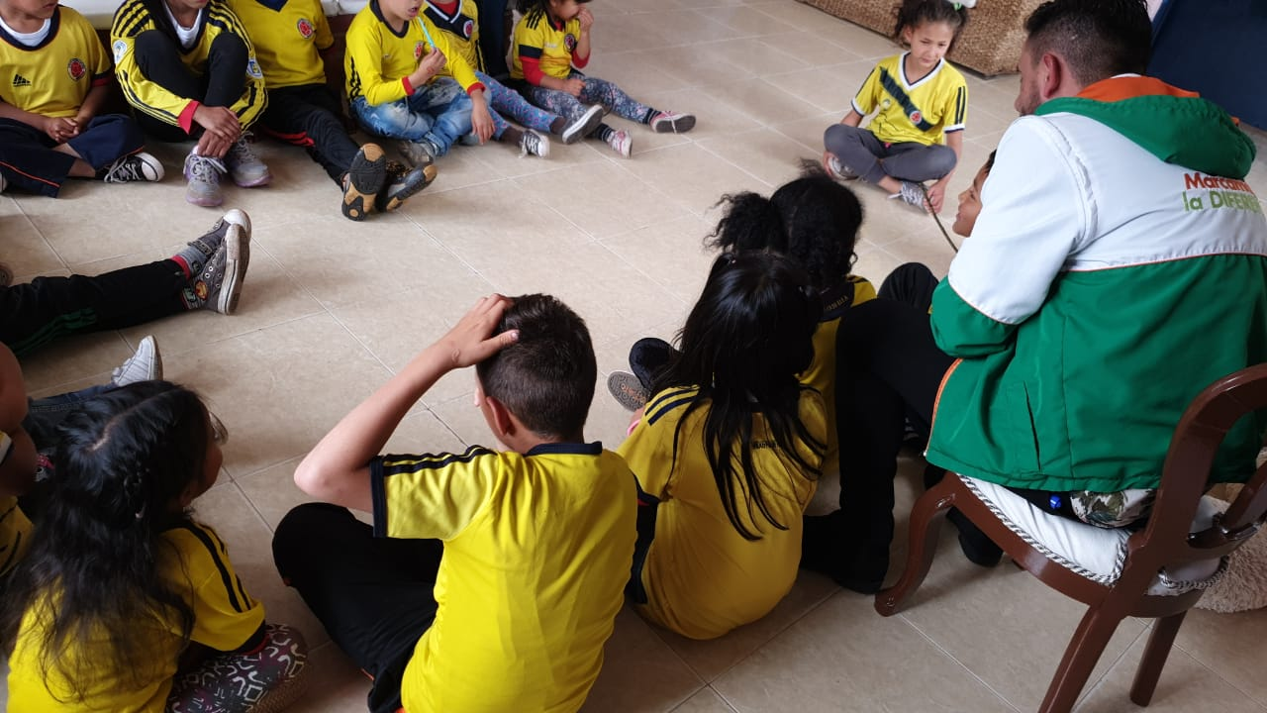
Momento 2. Socialización del informe de gestión. Tiempo estimado: 60 minutos.

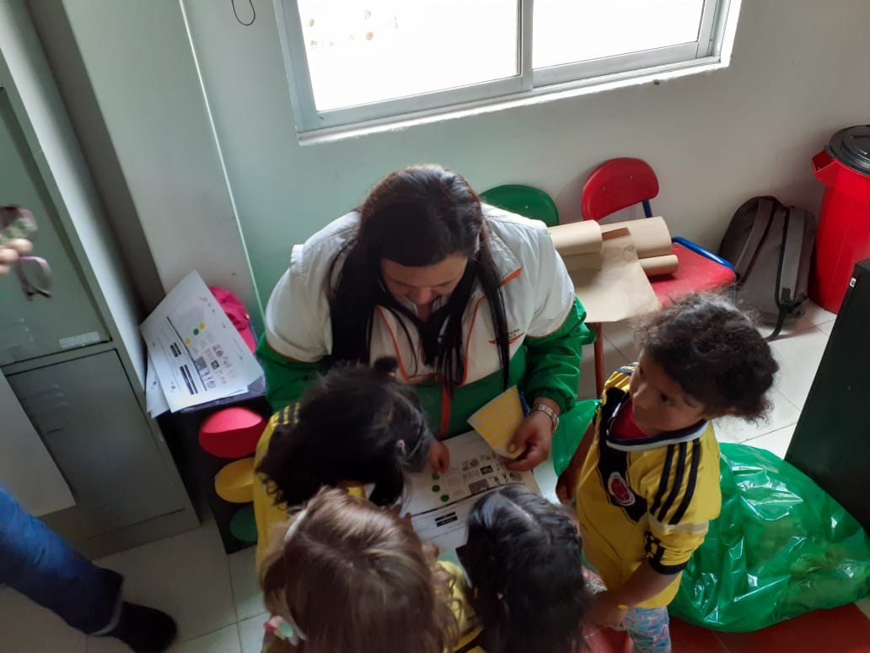
Para el desarrollo de este momento se explica en que consiste la actividad; previamente el equipo coordinador ha organizado el espacio de reunión para la realización de esta; el espacio se divide en tres islas, según las Secretarias participantes, las cuales son: Secretaria de Gobierno, Secretaria de Desarrollo social (cultura y juventud) y Secretaria de Participación Ciudadana y Acción Comunitaria; se tienen unas imágenes impresas alusivas a las funciones y actividades que desarrolla cada una de las dependencias participantes, las cuales estarán ubicadas en el espacio de reunión, los niños y niñas, a través del juego de búsqueda del tesoro las encontrara y las ubicara en la isla correspondiente, ( según la imagen), se cuenta con el apoyo del personal de la fundación y de los funcionarios de la administración Municipal.
Seguidamente, los niños que encontraron las imágenes se ubicaran en la isla, donde allí de manera lúdica se brindara la información de las actividades realizadas en cada dependencia.
Refrigerio. 20 minutos.
Momento 3. Valoración de la gestión realizada. Tiempo estimado: 60 minutos.
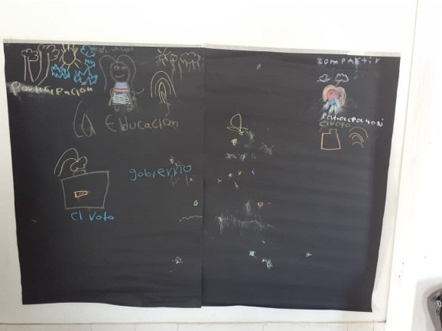
Este momento se realizará en el salón múltiple contiguo al restaurante, estará organizado con cartulina negra para la realización del mural, y con un semáforo de colores, se realiza actividad lúdica para recoger la información de evaluación de Rendición de Cuentas de NNAJ.

Momento 4. Diálogo de recomendaciones. Tiempo estimado: 30 minutos

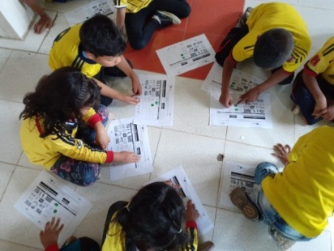
A partir de la evaluación de las actividades desarrolladas por la Alcaldía Municipal de Chía, las niñas que participaron en la actividad dialogaron en torno a las acciones de mejora y recomendaciones que podrían mejorar la gestión de la administración local.

Con relación al ejercicio de evaluación de la gestión de la administración municipal, las niñas que participaron en el ejercicio valoraron de manera positiva (color verde) las acciones de la mayoría de dependencias que presentaron sus acciones. Las únicas dependencias que fueron valoradas con color amarillo fueron la Dirección de Cultura y la Dirección de Ciudadanía Juvenil. Esta valoración estuvo relacionada con la ampliación de la oferta de estilos artísticos dentro de la danza, siendo esta la única recomendación aportada por este grupo etario.

Acta de asistencia.
Por ser una población en proceso de re establecimiento de derechos, no es posible tomar listados de asistencia, sin embargo, se deja constancia en el acta de la cantidad de niños y niñas que asistieron, firmada por sus cuidadoras y las y los funcionarios de la alcaldía municipal de Chía.
Fotografías de la jornada.

Las condiciones de protección de esta población hacen que las fotografías se tomen de espaldas, de tal forma que los niños y niñas asistentes no puedan ser reconocidos en la actividad.

EVALUACIÓN Y RETOS.
Se realizó un encuentro en donde se involucró a niños, niñas y se utilizó la metodología de los exploradores, para esta actividad cada dependencia tenía una isla y los participantes debían buscar fichas ilustrativas que les permitieran entender la gestión de la Administración en cuanto a la garantía de los derechos de los niños, niñas, adolescentes y jóvenes; por otra parte se les incentivo a que plasmaran en murales los aspectos relevantes que entendieron durante cada actividad y, por último el método de evaluación le permitió a la Administración recolectar la información necesaria, concluyendo que el desarrollo del encuentro fue un éxito.
Retos:
Si bien el desarrollo de las actividades fueron pertinentes y se logró el objetivo de la Administración en términos de socializar la gestión de la Administración al grupo etario de primera infancia, se presentaron los siguientes retos a mejorar:
- Ampliar el acompañamiento por parte de las dependencias de la Administración que no hicieron parte del encuentro.
- Tener un conocimiento claro del informe de gestión a socializar por parte de las dependencias presentes.
- Mejorar las capacidades comunicativas e informativas al momento de realizar las actividades con los niños.

ENCUENTRO DE DIÁLOGO JARDÍN SOCIAL CAFAM

Fecha: 02 de octubre de 2019
Lugar: Vereda Fonquetá
Contexto: En el desarrollo de la primera etapa del proceso de rendición de cuentas, se incluyó el Jardín Social CAFAM como un actor clave para la atención de niños y niñas, dentro del municipio de Chía. Este jardín trabaja en la formación educativa de niños y niñas la modalidad de Institución Educativa, y se encuentra ubicado en la vereda Fonqueta del municipio de Chía.
Convocatoria: Como parte de la estrategia de comunicaciones del proceso, se convocó al Jardín Social CAFAM para el desarrollo de un “encuentro de diálogo” con la participación de los niños y niñas que estudian en dicha institución. Como parte de las actividades de sensibilización se sostuvieron diferentes reuniones, en las cuales se concertaron aspectos metodológicos y técnicos diferenciales, teniendo en cuenta el carácter y las condiciones de los niños y niñas con la Dirección del Jardín.
Objetivo: Desarrollar un encuentro de diálogo que permita presentar la situación actual de los niños, niñas y adolescentes, presentar los logros, retos y limitaciones de la gestión del gobierno municipal hasta el 31 de diciembre de 2018 y generar insumos para la audiencia pública de rendición de cuentas de las autoridades locales.

DESARROLLO METODOLÓGICO
Estadísticas de asistencia según enfoque diferencial.
CICLO DE VIDA | GÉNERO
 | FEMENINO | MASCULINO | TOTAL
PRIMERA INFANCIA | 102 | 105 | 207

Momento 1. Establecimiento de confianzas. Tiempo estimado: 20 minutos.

Se da inicio a la actividad de establecimiento de confianza la cual consiste en la intervención de payasos y recreadores, quienes realizan dinámicas que introducen a los niños y las niñas con temas referentes a la administración municipal y a la gestión de cada una de las dependencias que integran la administración municipal.

Momento 2. Socialización del informe de gestión. Tiempo estimado: 60 minutos.
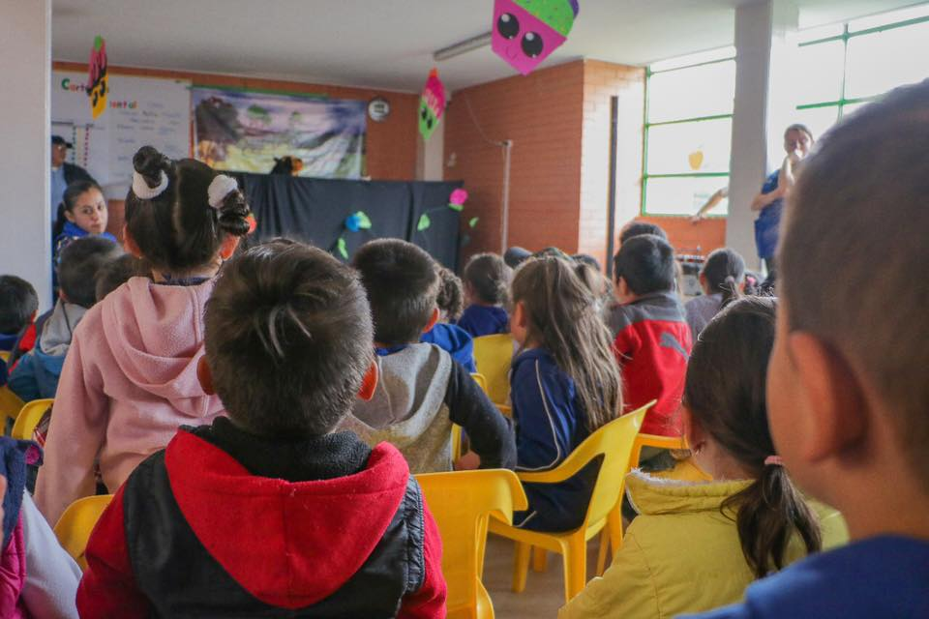
La presentación del informe de gestión se realizó a través de una obra de títeres denominada “La historia que marcó la diferencia”, que fue construida y presentada por niños y niñas del municipio que se encuentran en procesos de formación artística, con el acompañamiento de la docente Gina Wolf. La información que incorporó el guión se organizó por derecho, tratando de informar de manera lúdica lo más destacado en materia de garantía de derechos de los niños, niñas, adolescentes y jóvenes.
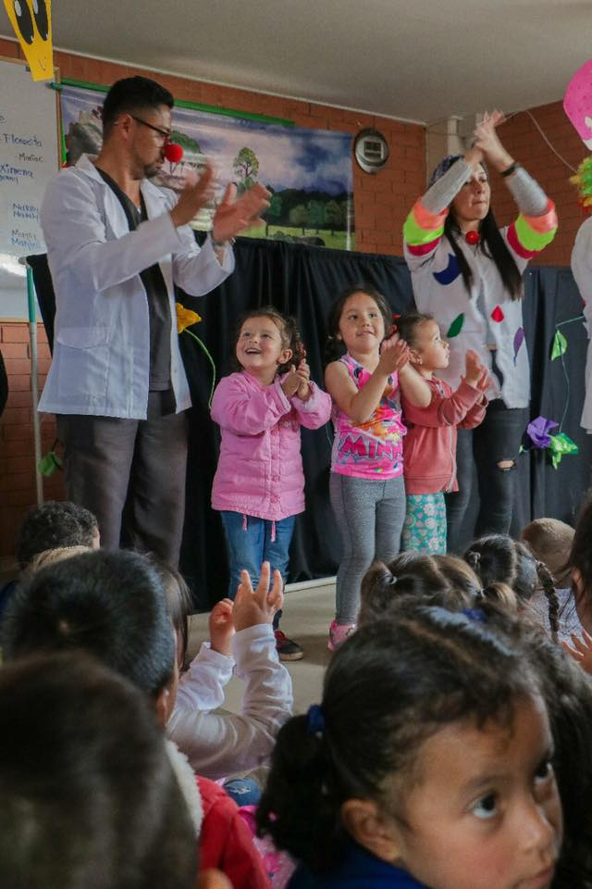
Momento 3. Valoración de la gestión realizada. Tiempo estimado: 60 minutos.

Se realiza la valoración de la gestión realizada a través de un semáforo, en el cual los niños y niñas valoran la gestión de la Alcaldía Municipal de Chía desde su apreciación, en un formato colectivo diseñado por derechos, con estrellas verdes, amarillas y rojas, con los siguientes
Momento 4. Diálogo de recomendaciones. Tiempo estimado: 30 minutos

A partir de la evaluación de las actividades desarrolladas por la Alcaldía Municipal de Chía, las niñas que participaron en la actividad dialogaron en torno a las acciones de mejora y recomendaciones que podrían mejorar la gestión de la administración local.

EVALUACIÓN Y RETOS.
Para el desarrollo del encuentro de dialogo, y por las características de la población a quien iba dirigida, se optó por desarrollar varias actividades cortas y dinámicas para mantener la atención de los niños/as, en las cuales se mostró de manera lúdica y por medio de títeres, musicales y actividades en cada uno de los puestos de exposición de cada dependencia los avances de la administración, y así lograr un éxito total en toda la jornada del encuentro de dialogo.
Retos:
- Coordinar equipos de trabajo por cada dependencia, para que no excedan el número de personal necesario durante el desarrollo de las actividades.
- Cada dependencia debe coordinar un equipo dispuesto y con actitud para cada encuentro de dialogo.

INFANCIA

ENCUENTRO DE DIÁLOGO FUNDACIÓN MARÍA MADRE DE LOS NIÑOS

Fecha: 13 de septiembre de 2019
Lugar: Vereda Fonquetá
Contexto: En el desarrollo de la primera etapa del proceso de rendición de cuentas, se incluyó la Fundación María Madre de los niños como un actor clave para la atención de niños, niñas, adolescentes y jóvenes (en adelante NNA) dentro del municipio de Chía. Esta fundación protege niños, niñas y adolescentes entre los 2 y los 18 años en la modalidad de internado, con derechos amenazados, inobservados o vulnerables en general, ubicada en la finca San José de la vereda Fonquetá del municipio de Chía.
Convocatoria: Como parte de la estrategia de comunicaciones del proceso, se convocó a la Fundación María Madre de los niños para el desarrollo de un “encuentro de diálogo” con la participación de los niños, niñas y adolescentes que son beneficiarios de la misma. Como parte de las actividades de sensibilización se sostuvieron diferentes reuniones, en las cuales se concertaron aspectos metodológicos y técnicos diferenciales, teniendo en cuenta el carácter y las condiciones de los niños, niñas y adolescentes con la Dirección de la Fundación.
Objetivo: Desarrollar un encuentro de diálogo que permita presentar la situación actual de los niños, niñas y adolescentes, presentar los logros, retos y limitaciones de la gestión del gobierno municipal hasta el 31 de diciembre de 2018 y generar insumos para la audiencia pública de rendición de cuentas de las autoridades locales.

DESARROLLO METODOLÓGICO

Estadísticas de asistencia según enfoque diferencial.

En esta actividad participaron dieciocho niñas y niños entre los 6 y 11 años. Una de las niñas se reconoce como parte de la población afro descendiente y las y los demás no consideran hacer parte de algún grupo étnicamente diferenciado.

Gráfica 1. ASISTENCIA - INFANCIA DE 6 A 11 AÑOS
TOTAL PARTICIPANTES
CICLO DE VIDA | NIÑOS | NIÑAS | TOTAL
INFANCIA | 8 | 10 | 18
Fuente 1. Elaboración propia, 2019.

Momento 1. Establecimiento de confianzas. Tiempo estimado: 40 minutos.

Actividad rompe hielo a continuación se da inicio a la actividad de establecimiento de confianza la cual consiste en propiciar dinámicas y juegos que permitan a las y los niños sentirse cómodos interviniendo en el espacio, preguntando, indagando.
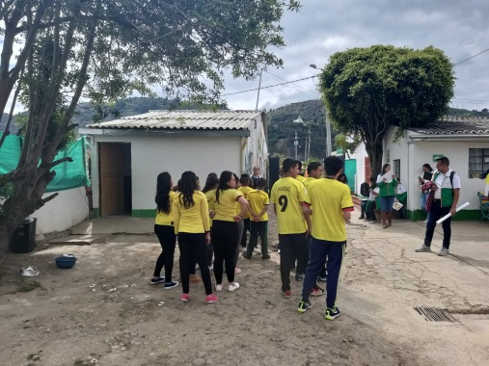
Momento 2. Socialización del informe de gestión. Tiempo estimado: 60 minutos.

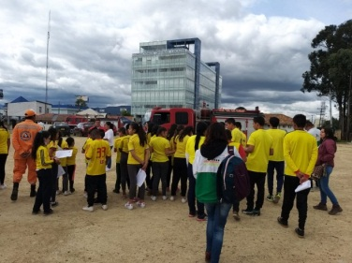
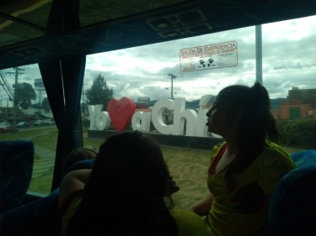
La socialización del informe de gestión se realiza a través de un recorrido territorial, en el cual este grupo población apropia su territorio, reconociendo en él los impactos y resultados de la gestión del Plan de Desarrollo Municipal “Si…marcamos la diferencia”. Este recorrido se realiza con un mapa, a través del cual ellos y ellas van marcando los sitios claves de los sectores. Adicional a ello, hicieron paradas estratégicas en bomberos y en la biblioteca, donde se hicieron participes de la rendición de cuentas de dependencias como la Secretaría de Gobierno y la Secretaría de Cultura.
Refrigerio. 20 minutos.
Momento 3. Valoración de la gestión realizada. Tiempo estimado: 60 minutos.

A partir de la información recibida, las niñas y los niños
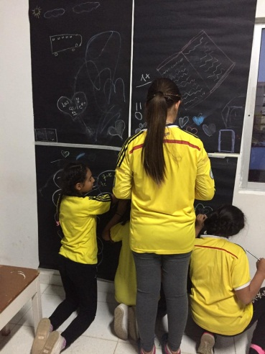

Momento 4. Diálogo de recomendaciones. Tiempo estimado: 30 minutos

A partir de la evaluación de las actividades desarrolladas por la Alcaldía Municipal de Chía, las niñas que participaron en la actividad dialogaron en torno a las acciones de mejora y recomendaciones que podrían mejorar la gestión de la administración local.
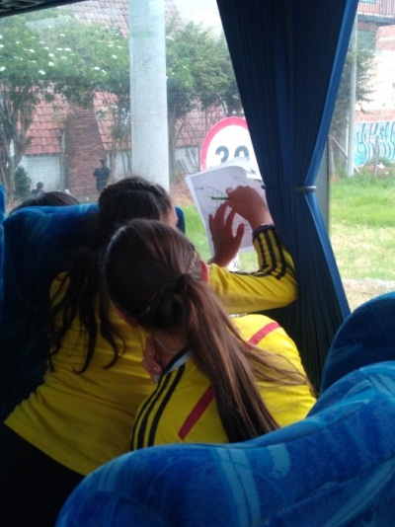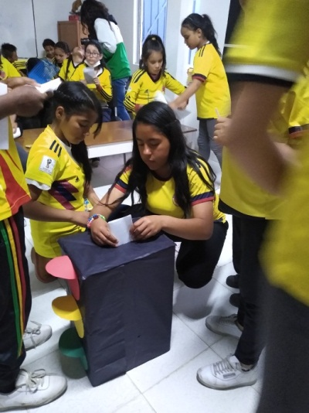

Con relación al ejercicio de evaluación de la gestión de la administración municipal, las niñas que participaron en el ejercicio valoraron de manera positiva (color verde) las acciones de la mayoría de dependencias que presentaron sus acciones. Hubo varias dependencias valoradas en amarillo y rojo y dentro de las observaciones se destaca ampliar la cantidad de bibliotecas municipales, incentivar el uso de los escenarios deportivos en todos los miembros de la comunidad y poner a disposición de ciudadanía elementos artísticos que son parte de la Secretaría de Cultura.

Acta de asistencia.

Por ser una población en proceso de re establecimiento de derechos, no es posible tomar listados de asistencia, sin embargo, se deja constancia en el acta de la cantidad de niños y niñas que asistieron, firmada por sus cuidadoras y las y los funcionarios de la alcaldía municipal de Chía.

EVALUACIÓN Y RETOS.
Para el desarrollo del encuentro de diálogo con los participantes de este grupo etario, se realizó un recorrido territorial en el cual conocieron un gran porcentaje del territorio y se visitaron diferentes espacios en donde se socializó la gestión de la Administración, teniendo en cuenta lo anterior, la jornada finalizó plasmando en murales lo que les gustó, no les gustó y lo que se puede mejorar, de igual manera evaluaron la gestión de la Administración durante el cuatrienio, esto permitió que la jornada fuera favorable.
Retos:
Los retos y estrategias para mejorar son:
- Ampliar el acompañamiento por parte de las dependencias de la Administración que no hicieron parte del encuentro.
- Proyección del tiempo para la realización del encuentro.
- Descentralizar los programas que la Administración Municipal ofrece para este grupo etario.
- En las vistas a otras dependencias mejorarse mejore la capacidad dinámica y pedagogía del equipo encargado al momento de realizar actividades y socializar la gestión de la Administración.

ENCUENTRO DE DIÁLOGO EDUCACIÓN GOOGOL SAS
Fecha: 24 de octubre de 2019
Lugar: Educación Googol SAS
Contexto: En el desarrollo de la primera etapa del proceso de rendición de cuentas, se incluyó a Educación Googol como un actor clave para la atención de niños, niñas, adolescentes y jóvenes (en adelante NNA) dentro del municipio de Chía. Es un centro de educación no formal donde niños, niñas, adolescentes, jóvenes y adultos reciben diferentes programas de formación.
Convocatoria: Dentro de la estrategia de comunicaciones del proceso, se convocó Educación Googol para el desarrollo de un “encuentro de diálogo” con la participación de los niños, niñas, adolescentes y jóvenes que son beneficiarios de este centro de educación. De esta forma, se concertó con las directivas de esta institución para realizar el encuentro de diálogo.
Objetivo: Desarrollar un encuentro de diálogo que permita presentar la situación actual de los niños, niñas, adolescentes y jóvenes, presentar los logros, retos y limitaciones de la gestión del gobierno municipal hasta el 31 de diciembre de 2018 y generar insumos para la audiencia pública de rendición de cuentas de las autoridades locales.
DESARROLLO METODOLÓGICO
Estadísticas de asistencia según enfoque diferencial.

TOTAL PARTICIPANTES
CICLO DE VIDA | NIÑOS | NIÑAS | TOTAL
INFANCIA | 1 | 1 | 2

Momento 1. Sensibilización
Se organiza a los participantes en el espacio destinado para el desarrollo de la dinámica inicial y se explica el objetivo del encuentro. En este primer momento de diálogo se realiza un ejercicio de sensibilización, a través de las actividades “micos a sus palos” y “letras con tu cuerpo”.
Momento 2. Presentación de la Gestión
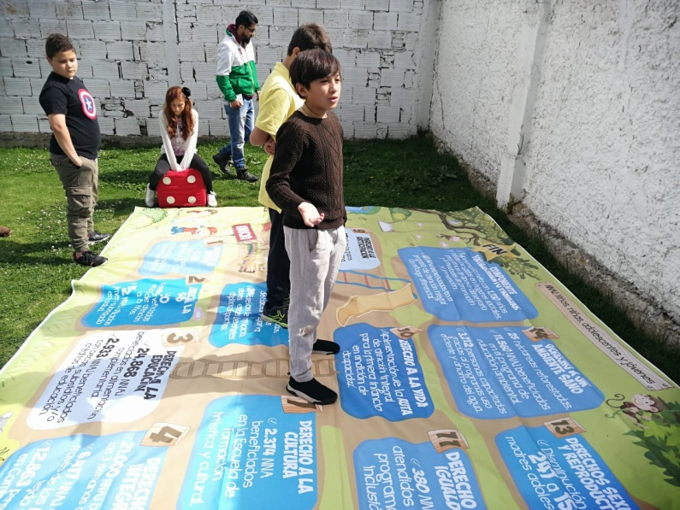
A continuación, la Secretaría de Participación Ciudadana y Acción Comunitaria socializa a los participantes la información relacionada con la gestión realizada respecto a la garantía de derechos de los niños, niñas, adolescentes y jóvenes en el municipio. A continuación se presenta una breve síntesis de lo relatado través de la herramienta metodológica “La escalera de los derechos”:
Momento 3. Evaluación de la gestión
Una vez presentado el informe en cuanto a las acciones adelantadas para la garantía de derechos de los niños, niñas, adolescentes y jóvenes, se hace una valoración a través de una metodología de semáforo, donde se usan unos stickers de colores (verde, amarillo, rojo) para valorar la gestión. La información se recoge a través de formatos que se entregan de manera individual a los participantes. La síntesis de la valoración según derechos se presenta a continuación:

Momento 4. Dialogo de recomendaciones
Dentro del ejercicio de valoración de la gestión realizada, se generó un dialogo de recomendaciones, que fue consignados en los formatos individuales.
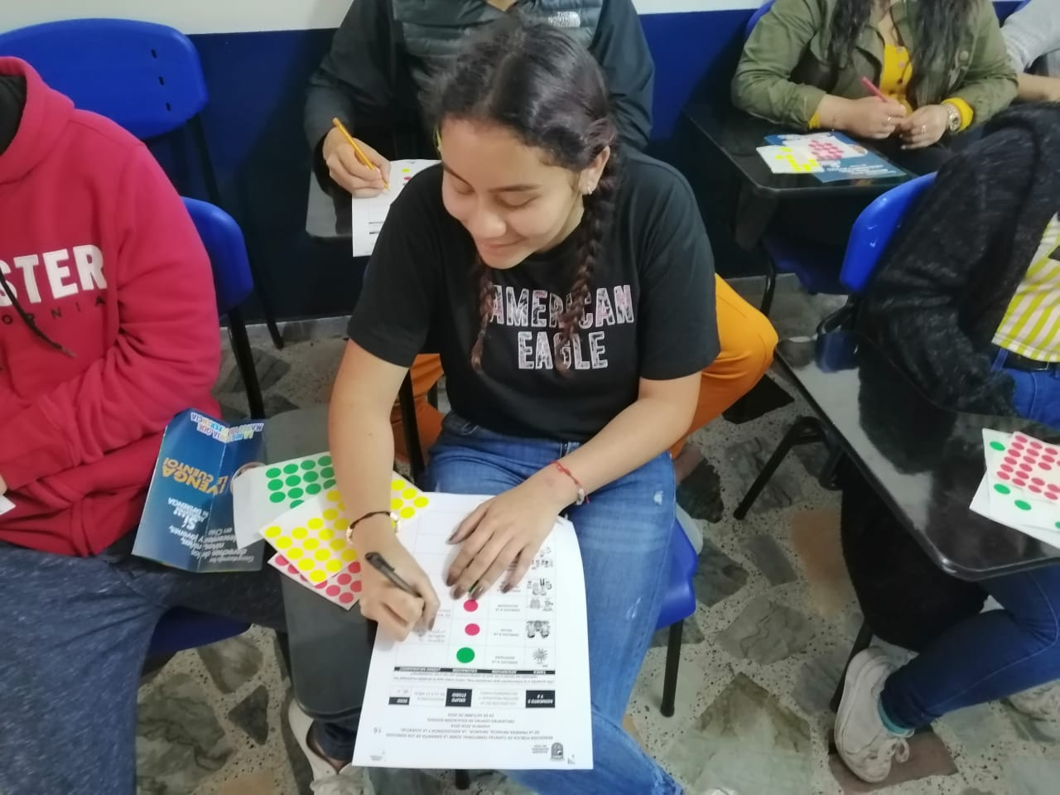

ADOLESCENCIA

La Ley 1098 de 2006, en el Artículo 3, define como sujetos titulares de derechos a todas las personas menores de 18 años y entiende por adolescente a las personas entre 12 y 18 años. En coherencia con esta comprensión, el considerar a los adolescentes como sujetos de derechos implica que se reconocen y configuran como tales desde su nacimiento y se consideran como “sujetos autónomos y libres, con desarrollo de pensamiento crítico, creatividad, curiosidad, valores y actitudes éticas, con respeto y reconocimiento de la diversidad, partícipes activos en la construcción democrática de la organización política y social del país”
Fecha: 13 de septiembre de 2019

Lugar: Fundación María Madre de los Niños, vereda Fonquetá.

Contexto: En el desarrollo de la primera etapa del proceso de rendición de cuentas, se incluyó la Fundación María Madre de los Niños como un actor clave para la atención de niños, niñas, adolescentes y jóvenes (en adelante NNA) dentro del municipio de Chía. Esta fundación protege niños, niñas y adolescentes entre los 2 y los 18 años en la modalidad de internado, con derechos amenazados, inobservados o vulnerables en general, ubicada en la finca San José de la vereda Fonquetá del municipio de Chía.

Convocatoria: Como parte de la estrategia de comunicaciones del proceso, se convocó a la Fundación María Madre de los niños para el desarrollo de un “encuentro de diálogo” con la participación de los niños, niñas y adolescentes que son beneficiarios de la misma. Como parte de las actividades de sensibilización se sostuvieron diferentes reuniones, en las cuales se concertaron aspectos metodológicos y técnicos diferenciales, teniendo en cuenta el carácter y las condiciones de los niños, niñas y adolescentes con la Dirección de la Fundación.

Objetivo: Desarrollar un encuentro de diálogo que permita presentar la situación actual de los niños, niñas y adolescentes, presentar los logros, retos y limitaciones de la gestión del gobierno municipal hasta el 31 de diciembre de 2018 y generar insumos para la audiencia pública de rendición de cuentas de las autoridades locales.

DESARROLLO METODOLÓGICO
Estadísticas de asistencia según enfoque diferencial.

En esta actividad participaron 46 niñas y 10 niños entre los 12 y 18 años. En este caso ninguno de los participantes considera hacer parte de algún grupo étnicamente diferenciado.

Gráfica 44. Asistencia encuentro de diálogo adolescencia según sexo.

CICLO DE VIDA | GÉNERO
 | FEMENINO | MASCULINO | TOTAL
ADOLESCENCIA | 46 | 10 | 56
Dentro de los niños y niñas asistentes, 4 de ellos se consideran afro-descendientes y un niño presenta una condición de discapacidad.
Momento 1. Establecimiento de confianzas.

La sensibilización de este grupo se realizó a través de un dialogo, en donde se explicó el objetivo y las normas del recorrido territorial que se realizaría por el municipio.
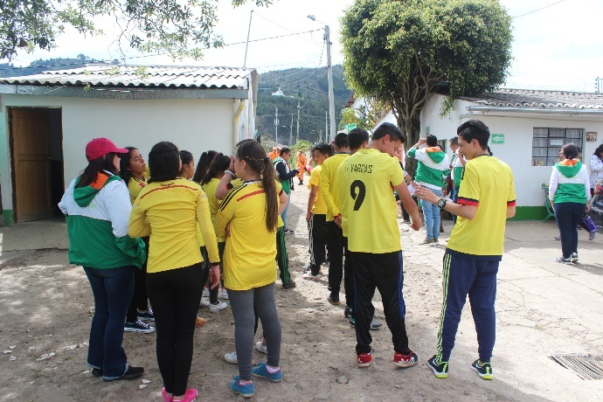
Momento 2. Socialización del informe de gestión. Recorrido territorial.

Para el desarrollo de este momento se explica en que consiste la actividad; previamente el equipo coordinador ha organizado el recorrido que se realizaría por Chía. Inicia el recorrido con la visita al Centro de Integración Ciudadana (CIC) que se encuentra en la vereda Fonqueta, en este espacio se hizo una parada para explicar cómo se llevó a cabo la implementación de la política pública de planeación y presupuesto participativo, puesto que la comunidad de esta vereda eligió que se invirtiera el recurso asignado a través de esta política pública para obras complementarias al CIC, con estas obras se verán beneficiados los niños, niñas, adolescentes y jóvenes. Además, se explicaron los procesos de los que está encargada la Secretaria de Participación Ciudadana y Acción comunitaria, como la inspección, vigilancia y control a las organizaciones de acción comunitaria, formación ciudadana y un acercamiento inicial que se hizo a través de un diagnóstico realizado a las Organizaciones de la Sociedad Civil.

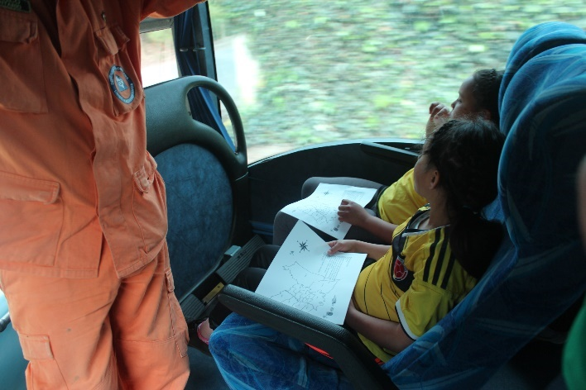
El recorrido continuó por la vereda Tiquiza, en donde se hizo otra parada en el polideportivo de Tiquiza, en este espacio se contó cómo se llegó a la construcción de este espacio municipal a través del proceso de Planeación y Presupuesto Participativo. Durante el paso por algunas vías se habló de la “revolución vial”, que se refiere al mejoramiento vial de la avenida Chilacos, avenida Pradilla, sector Delicias, entre otras. Al pasar por el letrero “Yo amo a Chía” y por la bandera de Chía, se hizo un recuento de la historia de Chía y se mencionó el significado de los colores de la bandera.

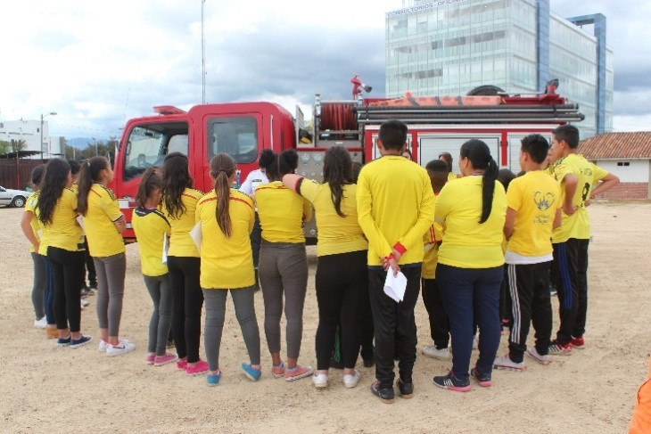
La siguiente parada fue en la sede del Cuerpo de Bomberos Voluntarios de Chía, ubicado en la vereda Bojacá, sector tres esquinas; en este lugar se dividió al grupo en dos, a cada grupo se hizo una presentación por parte de los miembros de esta institución, aquí los adolescentes conocieron la misión de los bomberos, se mencionan estrategias de prevención de accidentes e incendios, también se explica la importancia
De conocer las líneas de atención del municipio para actuar frente a cualquier situación de riesgo. Para cerrar este espacio los participantes conocieron un camión de bomberos y la función de cada parte.

El recorrido transcurrió por algunos escenarios municipales, en donde se llevaron a cabo obras de mejoramiento como en la Concha Acústica, la Villa Olímpica, en donde se hizo el cambio de la grama; también se habló de las nuevas instalaciones de instituciones educativas como los colegios Tiquiza, José Joaquín Casas, San José María Escriva de Balaguer, Santa María del Río, entre otros.
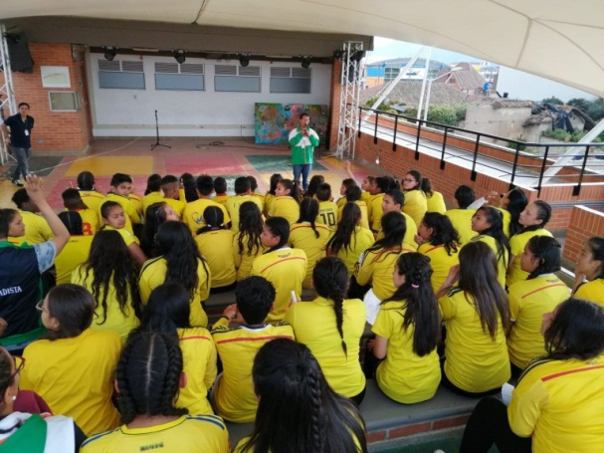
El siguiente punto de parada fue la biblioteca municipal Hoqabiga, allí se contó a los participantes las actividades y programas que llevan a cabo, después se tuvo la intervención de un cuentero y finalizo el espacio con la entrega de un libro para cada adolescente. Desde la biblioteca se hizo una caminata hasta la Casa de Justicia, en donde se expusieron los programas, procesos y rutas de atención de esta dependencia.
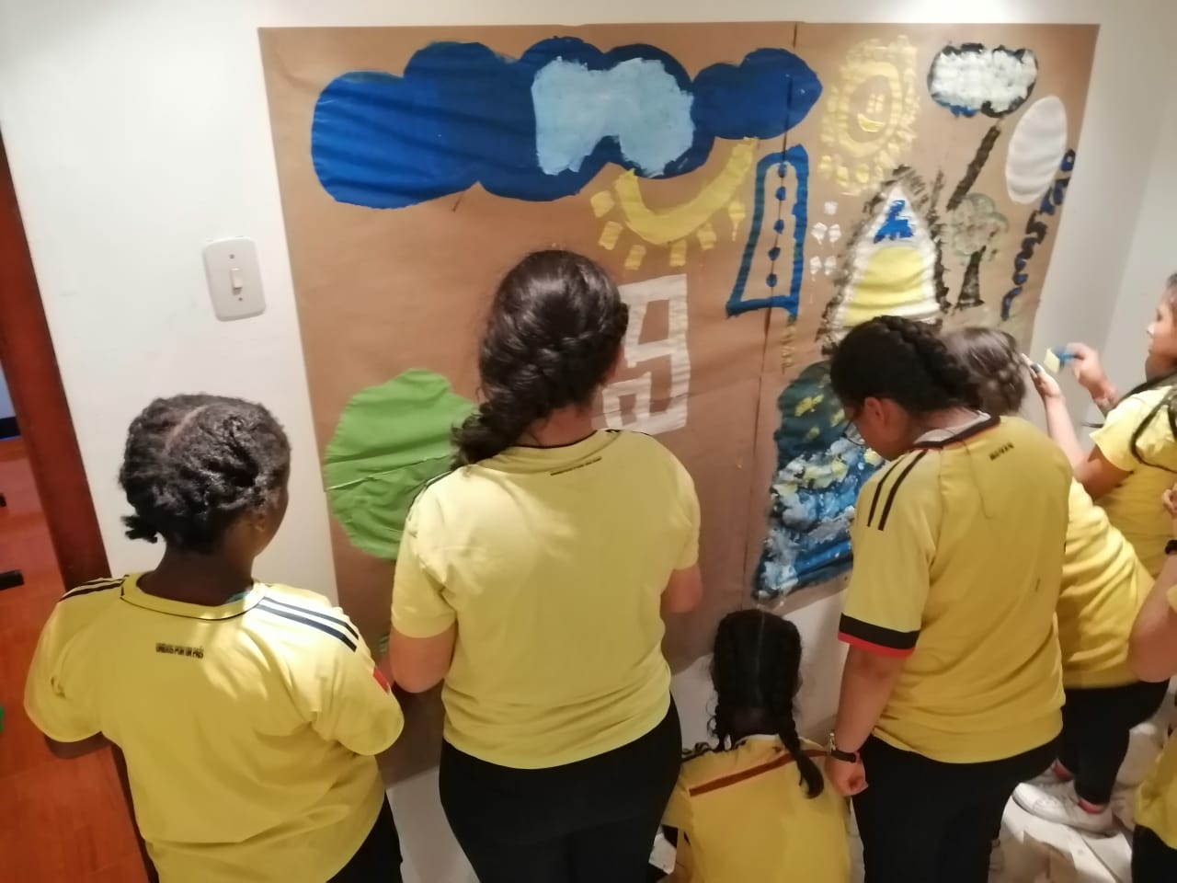
El último lugar que se visito fue la Casa de la Juventud, que está a cargo de la Dirección de Ciudadanía Juvenil, en este espacio se mencionaron actividades realizadas por esta Dirección.

Momento 3. Valoración de la gestión realizada.

Este momento se desarrolló en la Casa de la Juventud. Para hacer la valoración se utilizaron dos técnicas, en la primera los adolescentes realizaron un mural en el que se pidió que expresaran a través de la pintura lo que encontraron favorable o desfavorable, con referencia al recorrido y la información que recibieron de cada una de las dependencias participantes. Para la siguiente técnica se utilizó un semáforo de colores, con este elemento se realizó una actividad lúdica para recoger la información de evaluación de Rendición de Cuentas de NNAJ.
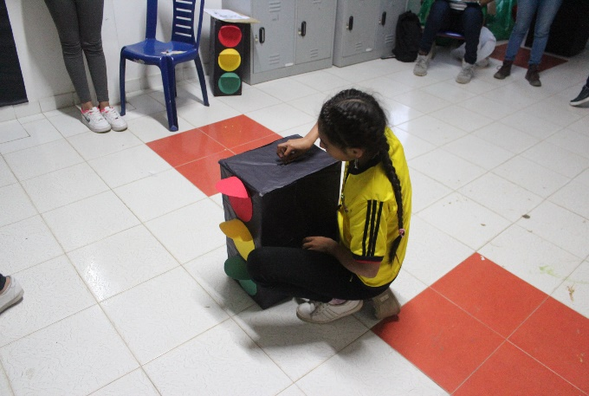
La sistematización de la evaluación realizada a las acciones de gobierno se presenta a continuación:

Momento 4. Diálogo de recomendaciones.

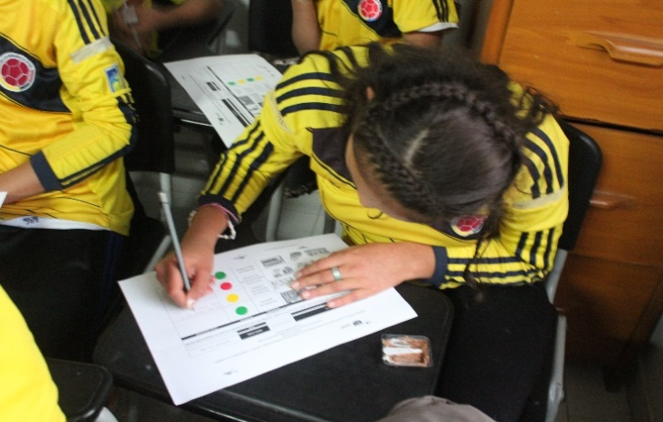
A partir tanto del informe socializado durante del recorrido territorial, como la semaforización hecha en el momento de valoración, se continuo con el diálogo en torno a la identificación de situaciones que no han sido atendidas y son relevantes para los adolescentes, teniendo en cuenta las situaciones que requieren de mayor esfuerzo (valoradas en amarillo y rojo) o no han sido atendidas, se recogieron las recomendaciones mencionadas.

Acta de asistencia. Por ser una población en proceso de restablecimiento de derechos, no es posible tomar listados de asistencia, sin embargo, se deja constancia en el acta de la cantidad de niños y niñas que asistieron.

Herramientas de visualización

Semáforo

EVALUACIÓN Y RETOS.
Los resultados durante la realización del encuentro de diálogo con los adolescentes fue un éxito debido a las actividades y dinámicas realizadas, es por lo anterior que se presentaron diferentes momentos para el ejercicio, iniciando con un recorrido territorial para el reconocimiento del territorio, realizando paradas estratégicas que permitieron socializar la gestión del actual Alcalde Municipal, de igual manera los participantes plasmaron en diferentes murales y con diversas técnicas de pintura lo que les gustó, no les gustó y aspectos a mejorar con referencia a la gestión de la Administración, finalizando con la evaluación de la jornada y de los temas socializados.
Retos:
Teniendo en cuenta que el encuentro de diálogo realizado fue todo un éxito, se deben mejorar los siguientes aspectos:
- Ampliar el acompañamiento por parte de las dependencias de la Administración que no hicieron parte del encuentro.
- Proyección del tiempo para la realización del encuentro.
- Mejorar las capacidades dinámicas por parte de algunas dependencias al momento de socializar el informe de gestión.
- Organización logística (trasporte, materiales y espacios físicos) para mejorar la eficiencia de las actividades.

ENCUENTRO DE DIÁLOGO EDUCACIÓN GOOGOL SAS
Fecha: 24 de octubre de 2019
Lugar: Educación Googol SAS
Contexto: En el desarrollo de la primera etapa del proceso de rendición de cuentas, se incluyó a Educación Googol como un actor clave para la atención de adolescentes y dentro del municipio de Chía. Es un centro de educación no formal donde niños, niñas, adolescentes, jóvenes y adultos reciben diferentes programas de formación.
Convocatoria: Dentro de la estrategia de comunicaciones del proceso, se convocó Educación Googol para el desarrollo de un “encuentro de diálogo” con la participación de, adolescentes que son beneficiarios de este centro de educación. De esta forma, se concertó con las directivas de esta institución para realizar el encuentro de diálogo.
Objetivo: Desarrollar un encuentro de diálogo que permita presentar la situación actual de adolescentes, presentar los logros, retos y limitaciones de la gestión del gobierno municipal hasta el 31 de diciembre de 2018 y generar insumos para la audiencia pública de rendición de cuentas de las autoridades locales.
DESARROLLO METODOLÓGICO
Estadísticas de asistencia según enfoque diferencial.

TOTAL PARTICIPANTES
CICLO DE VIDA | NIÑOS | NIÑAS | TOTAL
ADOLESCENCIA | 7 | 6 | 13

Momento 1. Sensibilización
Se organiza a los participantes en el espacio destinado para el desarrollo de la dinámica inicial y se explica el objetivo del encuentro. En este primer momento de diálogo se realiza un ejercicio de sensibilización, a través de las actividades “micos a sus palos” y “letras con tu cuerpo”.
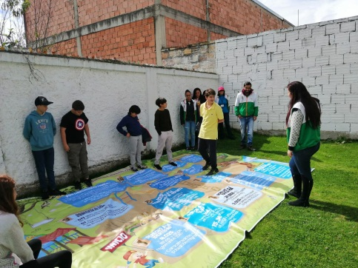
Momento 2. Presentación de la Gestión
A continuación, la Secretaría de Participación Ciudadana y Acción Comunitaria socializa a los participantes la información relacionada con la gestión realizada respecto a la garantía de derechos de los niños, niñas, adolescentes y jóvenes en el municipio. A continuación se presenta una breve síntesis de lo relatado través de la herramienta metodológica “La escalera de los derechos”:
Momento 3. Evaluación de la gestión
Una vez presentado el informe en cuanto a las acciones adelantadas para la garantía de derechos de los niños, niñas, adolescentes y jóvenes, se hace una valoración a través de una metodología de semáforo, donde se usan unos stickers de colores (verde, amarillo, rojo) para valorar la gestión. La información se recoge a través de formatos que se entregan de manera individual a los participantes.

Momento 4. Dialogo de recomendaciones
Dentro del ejercicio de valoración de la gestión realizada, se generó un dialogo de recomendaciones, que fue consignados en los formatos individuales.
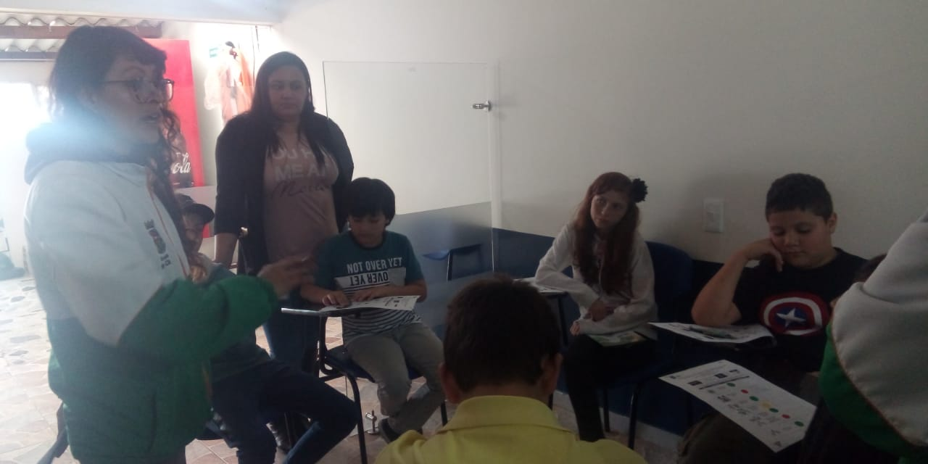

JUVENTUD

SERVICIO NACIONAL DE APRENDIZAJE SENA

Objetivo: Desarrollar un encuentro de diálogo que permita presentar la situación actual de las y los jóvenes, presentar los logros, retos y limitaciones de la gestión del gobierno municipal hasta el 31 de diciembre de 2018 y generar insumos para la audiencia pública de rendición de cuentas de las autoridades locales.
Fecha: 30 de octubre de 2019

Lugar: Servicio Nacional de Aprendizaje SENA, vereda Bojacá

Contexto: En el desarrollo de la primera etapa del proceso de rendición de cuentas, se reconoció al Servicio Nacional de Aprendizaje SENA como un actor clave para la garantía de derechos de las y los jóvenes del municipio, así como un importante escenario de diálogo con esta población.
Convocatoria: Como parte de la estrategia de comunicaciones del proceso, se convocó al Servicio Nacional de Aprendizaje SENA y fue convocado para el desarrollo de un “encuentro de diálogo” con la participación de las y los jóvenes que se benefician con su oferta educativa. La aceptación de la institución educativa permitió el desarrollo del encuentro de diálogo.
DESARROLLO METODOLÓGICO
TOTAL PARTICIPANTES
CICLO DE VIDA | MUJERES | HOMBRES | TOTAL
JUVENTUD | 40 | 28 | 68

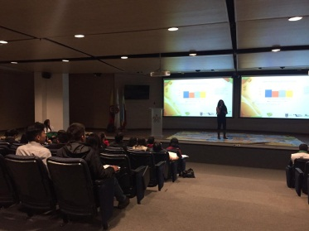
- Establecimiento de confianzas: Se realiza un diálogo introductorio con las y los jóvenes, en el cual se interactúa alrededor del sentido del espacio y la importancia de la participación de los y las jóvenes en este proceso.

- Presentación situación de los y las jóvenes en el municipio: la presentación de la situación de las y los jóvenes se debe orientar de acuerdo con las cinco dimensiones propuestas por los lineamientos, de la siguiente manera:
1. Educación técnica, tecnológica y superior – Secretaría de Educación
2. Empleo, desempleo y emprendimiento juvenil – Secretaría de Desarrollo Económico
3. Salud y seguridad social – Secretaría de Salud
4. Participación juvenil – Sec. Partición Ciudadana y Dirección Ciudadanía Juvenil
5. Violencias y conflicto – Secretaría de Gobierno
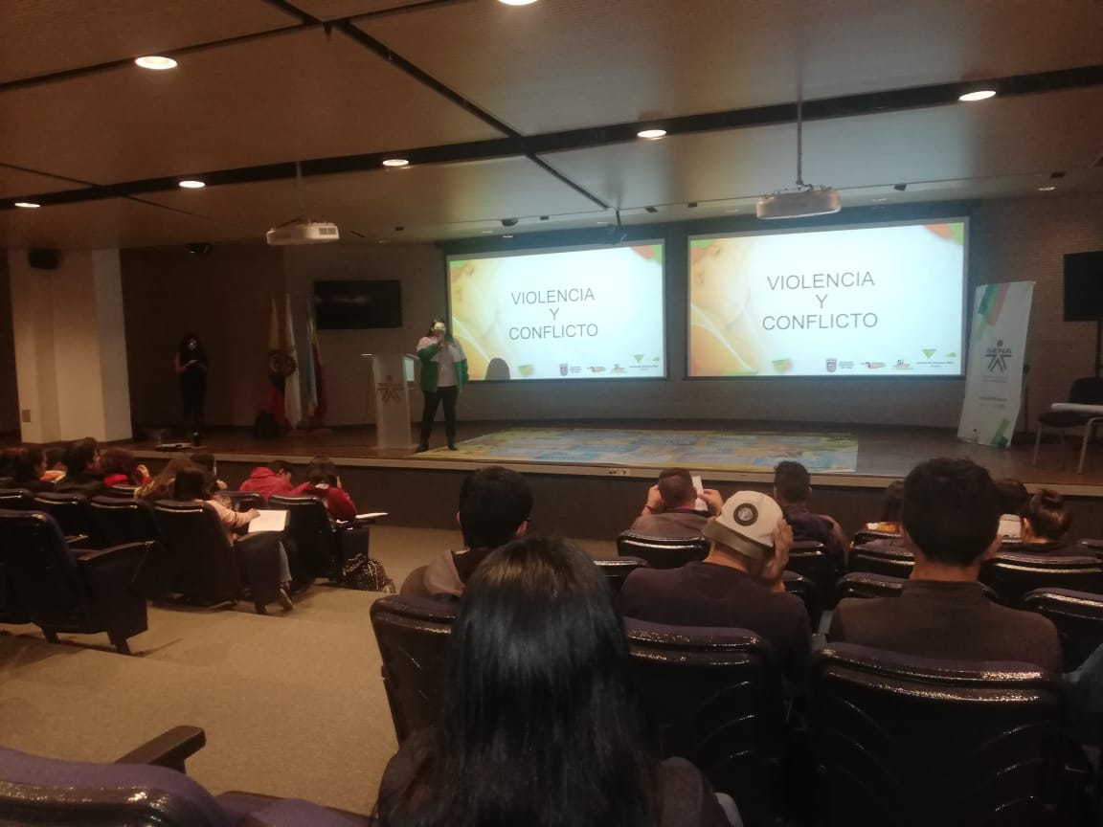
- Presentación de la gestión realizada:
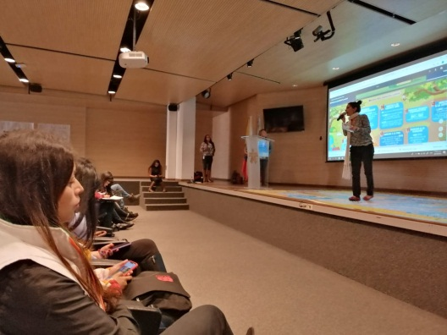
La presentación de la gestión de la administración se realizó por dependencias, dando cuenta de la gestión pública territorial realizada frente a la garantía de derechos de los niños, niñas, adolescentes y jóvenes, para lo cual se utilizará un plotter que tiene plasmado el juego de “La escalera de los derechos” como apoyo didáctico para la exposición.

- Evaluación de la gestión realizada
Las y los jóvenes que hicieron parte del encuentro de diálogo evaluaron la gestión realizada de acuerdo a su percepción y a la información entregada por la alcaldía municipal, a través de los diferentes servidores públicos de cada dependencia. Los resultados se presentan a continuación:

- Insumos para la Audiencia Pública:
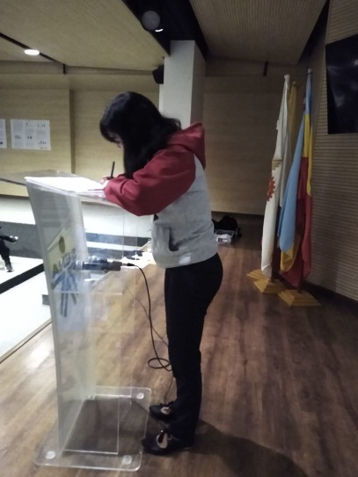
Se generó un espacio donde los jóvenes plantearán las preguntas derivadas del desarrollo del encuentro de diálogo, las cuales fueron recopiladas y plasmadas en un “Acta de compromiso de respuesta”, suscrita entre Jaime Eduardo Muñoz Vera, Secretario de Participación Ciudadana y Acción Comunitaria y Viviana Barrera Rodríguez, mujer designada por las y los jóvenes asistentes al espacio como relatora.
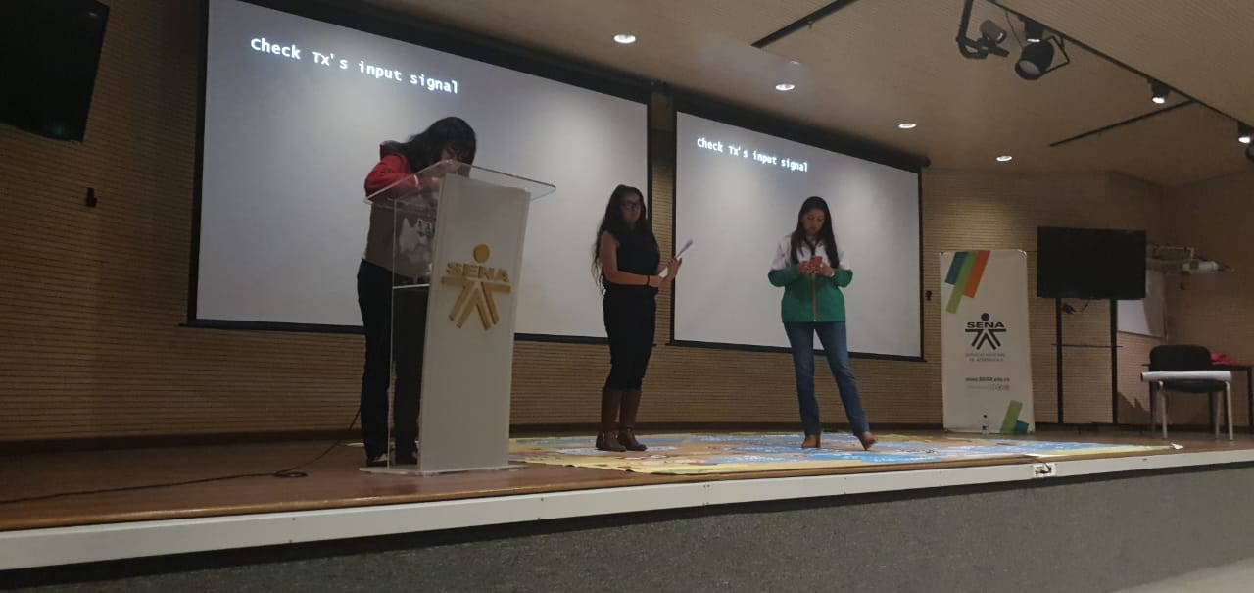
INSUMOS Y EVIDENCIAS
- Listado de asistencia y acta.
- Fotografías de la jornada.
- Formatos de recolección de preguntas
- Formatos de valoración de la gestión y recomendaciones
- Acta de compromiso de respuesta
- Presencia y seguimiento de la Oficina de Control Interno.
Este encuentro de dialogo contó con el acompañamiento presencial del Dr. Ricardo Sánchez, Jefe de la Oficina de Control Interno.

Herramientas de visualización

Carteleras con procesos y programas de garantía de derechos por parte de las dependencias de la Administración Municipal.
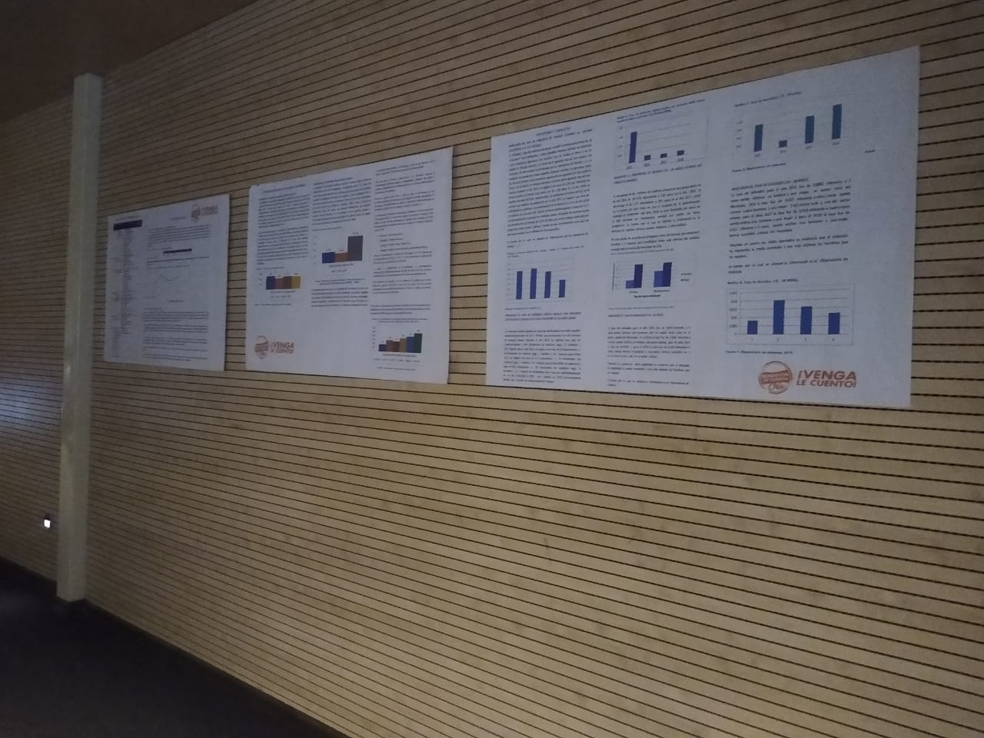

ENCUENTRO DE DIÁLOGO EDUCACIÓN GOGOOL SAS
Fecha: 24 de octubre de 2019
Lugar: Educación Googol SAS
Contexto: En el desarrollo de la primera etapa del proceso de rendición de cuentas, se incluyó a Educación Googol como un actor clave para la atención de adolescentes y dentro del municipio de Chía. Es un centro de educación no formal donde niños, niñas, adolescentes, jóvenes y adultos reciben diferentes programas de formación.
Convocatoria: Dentro de la estrategia de comunicaciones del proceso, se convocó Educación Googol para el desarrollo de un “encuentro de diálogo” con la participación de, adolescentes que son beneficiarios de este centro de educación. De esta forma, se concertó con las directivas de esta institución para realizar el encuentro de diálogo.
Objetivo: Desarrollar un encuentro de diálogo que permita presentar la situación actual de adolescentes, presentar los logros, retos y limitaciones de la gestión del gobierno municipal hasta el 31 de diciembre de 2018 y generar insumos para la audiencia pública de rendición de cuentas de las autoridades locales.
DESARROLLO METODOLÓGICO
Estadísticas de asistencia según enfoque diferencial.

TOTAL PARTICIPANTES
CICLO DE VIDA | MUJERES | HOMBRES | TOTAL
JUVETNUD | 3 | 2 | 5

Momento 1. Sensibilización
Se organiza a los participantes en el espacio destinado para el desarrollo de la dinámica inicial y se explica el objetivo del encuentro. En este primer momento de diálogo se realiza un ejercicio de sensibilización, a través de las actividades “micos a sus palos” y “letras con tu cuerpo”.
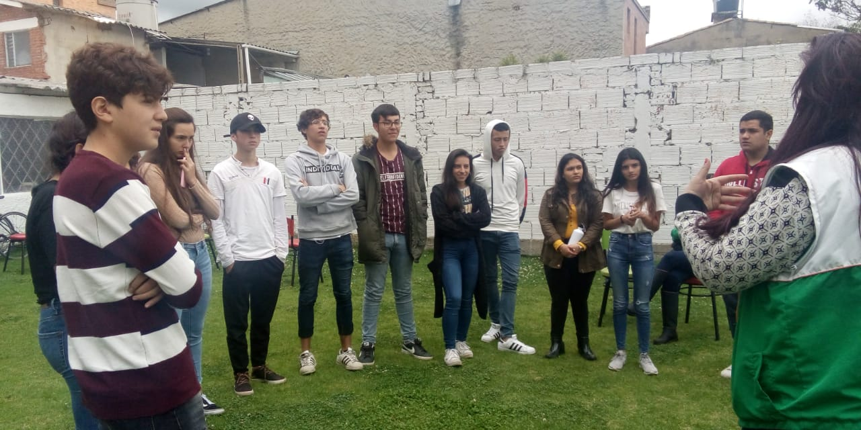
Momento 2. Presentación de la Gestión
A continuación, la Secretaría de Participación Ciudadana y Acción Comunitaria socializa a los participantes la información relacionada con la gestión realizada respecto a la garantía de derechos de los niños, niñas, adolescentes y jóvenes en el municipio. A continuación se presenta una breve síntesis de lo relatado través de la herramienta metodológica “La escalera de los derechos”:
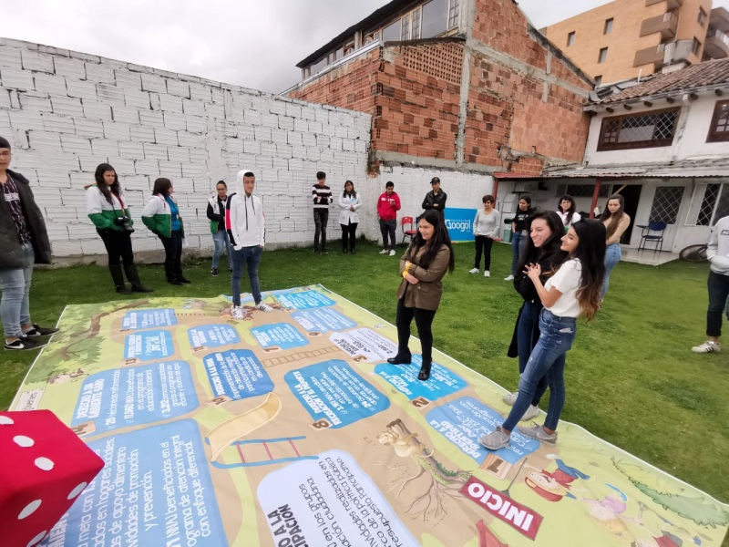
Momento 3. Evaluación de la gestión
Una vez presentado el informe en cuanto a las acciones adelantadas para la garantía de derechos de los niños, niñas, adolescentes y jóvenes, se hace una valoración a través de una metodología de semáforo, donde se usan unos stickers de colores (verde, amarillo, rojo) para valorar la gestión. La información se recoge a través de formatos que se entregan de manera individual a los participantes.

Momento 4. Dialogo de recomendaciones
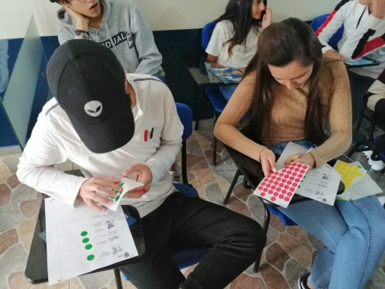
Dentro del ejercicio de valoración de la gestión realizada, se generó un dialogo de recomendaciones, que fue consignados en los formatos individuales.

FAMILIAS
Objetivo: Realizar un encuentro de dialogo a partir de la información suministrada por la alcaldía municipal, es una práctica que promueve la interlocución con las familias y reconoce la capacidad de las mismas en la garantía de los derechos de los niños, niñas y adolescentes, siendo un escenario propicio para aportar en la revisión y valoración de las acciones que adelanta la actual administración hacia la garantía de dichos derechos y brindar las condiciones para el ejercicio de la corresponsabilidad de la familia, la sociedad y del estado.
Fecha: 04 de octubre de 2019
Lugar: Jardín Social CAFAM, vereda Fonqueta.
Contexto: En el desarrollo de la primera etapa del proceso de rendición de cuentas, se incluyó el Jardín Social CAFAM como un actor clave para la atención de las familias, dentro del municipio de Chía. Este jardín trabaja en la formación educativa de niños, niñas y sus familias en la modalidad de Institución Educativa, y se encuentra ubicado en la vereda Fonqueta del municipio de Chía.
Convocatoria: Como parte de la estrategia de comunicaciones del proceso, se convocó al Jardín Social CAFAM para el desarrollo de un “encuentro de diálogo” con la participación de las familias. Como parte de las actividades de sensibilización se sostuvieron diferentes reuniones, en las cuales se concertaron aspectos metodológicos y técnicos diferenciales, teniendo en cuenta el carácter y las condiciones de los niños, niñas y sus familias con la Dirección del Jardín.
Objetivo: Desarrollar un encuentro de diálogo que permita presentar la situación actual de las familias, presentar los logros, retos y limitaciones de la gestión del gobierno municipal hasta el 31 de diciembre de 2018 y generar insumos para la audiencia pública de rendición de cuentas de las autoridades locales.
DESARROLLO METODOLÓGICO
Momento 1. Establecimiento de confianzas. Tiempo estimado: 20 minutos.
Actividad de sensibilización (contexto de la jornada). Se organiza a los participantes en el espacio adaptado para el desarrollo de la actividad y se les explica el objetivo de la misma.
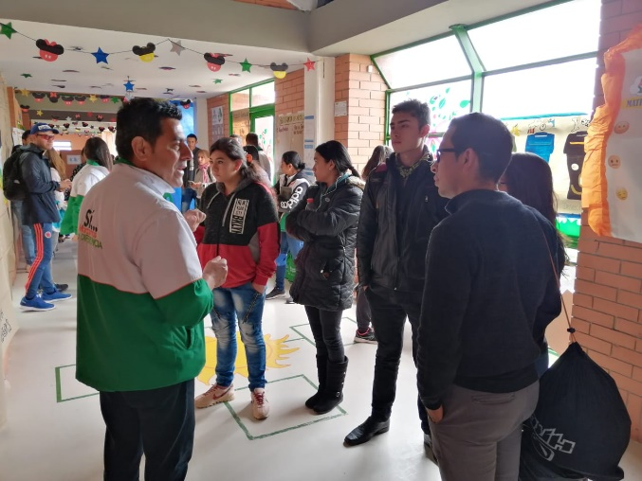
Momento 2. Socialización del informe de gestión. Tiempo estimado: 60 minutos.
En este momento se realizó la feria de socialización de las Secretarias participantes, cada dependencia explicó los programas y acciones desarrolladas para la garantía de los derechos de las familias de los niños, niñas, adolescentes y jóvenes.
Se tuvo en cuenta a la hora de transmitir la información, un lenguaje cercano a los integrantes de las familias, de tal manera que la metodología favoreciera las acciones participativas y se incentivara el dialogo.
Después de la socialización por dependencia, se tuvo un cuentero de la Casa de la Cultura de Chía y a través del cuento “la historia que cambio la diferencia” se dio a conocer los avances y desarrollos en términos de atender a la obligación y la responsabilidad conjunta de la garantía de derechos de los niños, las niñas y los adolescentes.
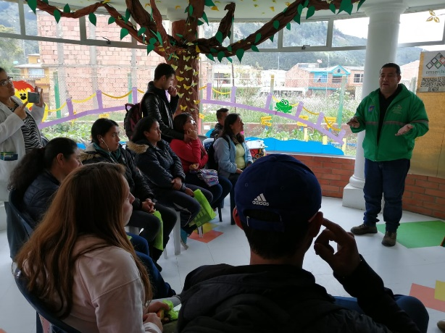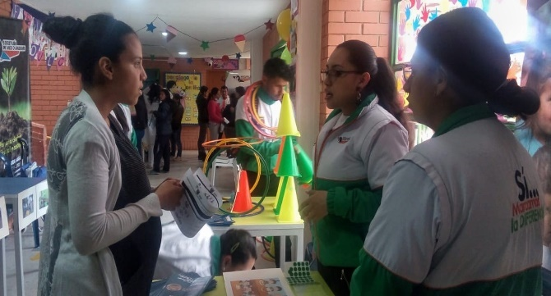
Momento 3. Valoración de la gestión realizada. Tiempo estimado: 30 minutos.
En este momento se realiza la evaluación de las acciones que las dependencias de la administración municipal han desarrollado para la garantizar los derechos de las familias de los NNAJ.
Para la valoración se especificaron tres niveles:
- Las acciones realizadas por la administración satisficieron los derechos de las familias de los NNAJ. (Satisfecho)
- Las acciones realizadas por la administración no han sido suficientes, y tienen aspectos por mejorar en cuento a los derechos de las familias de los NNAJ (Medianamente satisfecho)
- Las acciones realizadas por la administración no satisficieron los derechos los derechos de las familias de los NNAJ. (Insatisfechos)

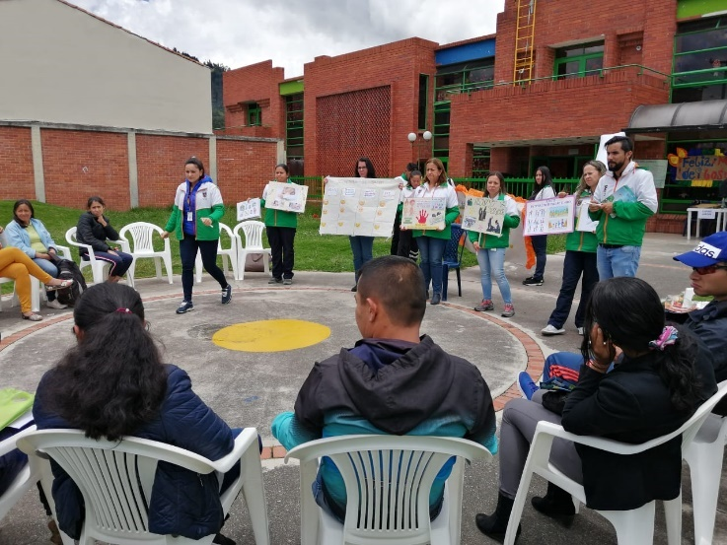
Momento 4. Diálogo de recomendaciones. Tiempo estimado: 20 minutos.
En este espacio los participantes realizaron recomendaciones a las Secretarias con el fin de mejorar en las acciones que permitan la garantía de los derechos de las familias de los NNAJ.
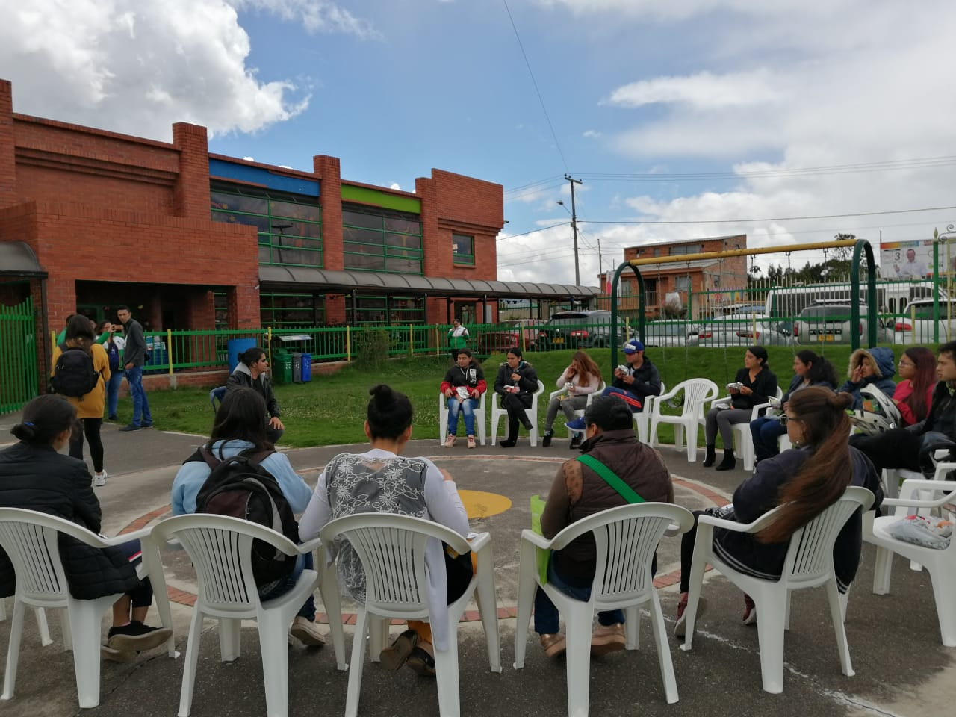
INSUMOS Y EVIDENCIAS
- Listado de asistencia y acta.
- Fotografías de la jornada (tener en cuenta restricciones de seguridad).
- Formatos de valoración de la gestión y recomendaciones

Herramientas de visualización

Carteleras con procesos y programas de garantía de derechos por parte de las dependencias de la Administración Municipal (emoticones de caritas).

Instrumentos de sistematización

- A continuación, se presenta la estadística de asistencia de padres y madres, según el género.

 | GÉNERO
 | FEMENINO | HOMBRES | TOTAL
FAMILIA | 15 | 5 | 20

- Banco de datos de fotografías de asistencia.
- Formato de sistematización.
- Matriz de sistematización de formatos de valoración y recomendaciones.

EVALUACIÓN Y RETOS.
Para el desarrollo del encuentro de dialogo con las familias, cada dependencia socializó la gestión de la Administración de una manera pedagógica, por medio de carteles y una exposición corta de diversos programas expuesto por un funcionario de la dependencia, en donde al final de cada presentación se realizó una evaluación de los procesos presentados a las familias. Por otra parte, se socializaron varios puntos del plan de desarrollo en cuanto a la garantía de los derechos de los NNAJ por medio del acto de la cuentearía, esto logró favorecer aún más el encuentro.
Retos:
- Coordinar equipos de trabajo por cada dependencia, para que no excedan el número de personal necesario durante el desarrollo de las actividades.
- Asertividad en la convocatoria.
- Organización logística (trasporte, materiales y espacios físicos) para mejorar la eficiencia de las actividades.
- Mejorar la organización de los espacios físicos, teniendo en cuenta la cantidad y distribución de materiales, además de los aspectos climáticos.

MODELO DE GESTIÓN DE RIESGOS PARA LOS ENCUENTROS DE DIÁLOGO
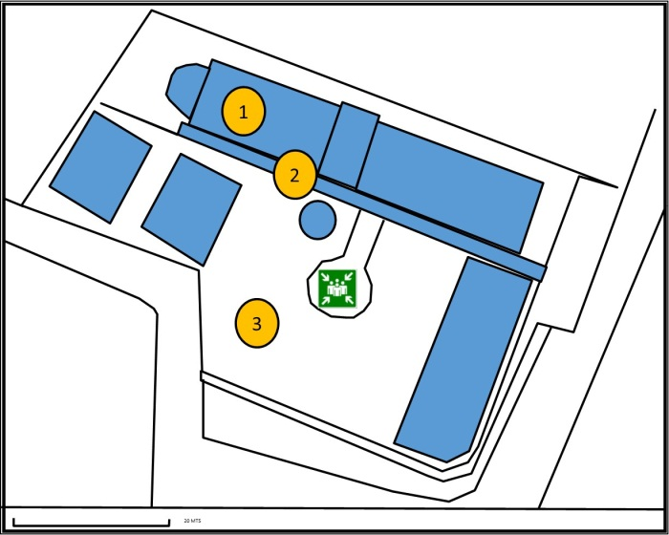
En cumplimiento de la ley 1523 de 2012, la gestión de riesgo de desastres es tarea principalmente de las autoridades, pero también de los habitantes del territorio. Por esta razón, los encuentros de diálogo incorporaron un plan que se construye a partir de la realidad del área, con el objetivo de prever y organizar todo lo que se requiere para que las y los participantes se encuentren seguros.
Ilustración 1. Mapa "Encuentro de diálogo primera infancia- Jardín social Cafam".
En estos documentos, se analizaron los diferentes riesgos que podían impactar el evento, entre ellos los riesgos por inundación, remoción en masa, incendio forestal, sísmico, entre otras amenazas. Con este fin, se realizó un levantamiento cartográfico, ubicando en el espacio los posibles riesgos y las acciones de mitigación.

AUDIENCIA PÚBLICA PARTICIPATIVA.
Objetivo: Desarrollar la Audiencia Pública Participativa, entendida como un proceso de diálogo entre organizaciones sociales, ciudadanos y servidores públicos para presentar, evaluar y retroalimentar la gestión gubernamental.
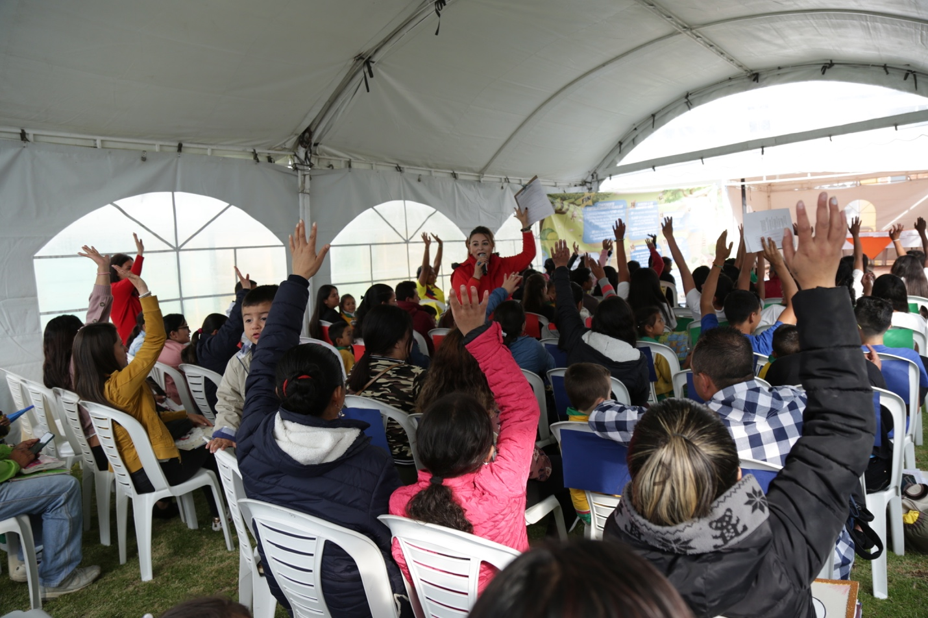
Fecha: 22 de noviembre de 2019

Lugar: Jardín Social “Casita de los Sueños” vereda Fagua

Contexto: En el desarrollo de la primera etapa del proceso de rendición de cuentas, se reconoció el Jardín Social “Casita de los sueños” como uno de los principales logros de la administración municipal en materia de la garantía de derechos de esta población, razón por la cual se consideró conveniente realizar la audiencia pública participativa en este escenario.
Convocatoria: Como parte de la estrategia de comunicaciones del proceso, se convocó todas las personas participantes de los encuentros estratégicos de dialogo, líderes comunales, instancias y escenarios de participación ciudadana con injerencia en asuntos de la población objeto de este proceso, al ICBF y a todos los ciudadanos y ciudadanas interesadas en la Audiencia Pública Participativa.
Oren del día:
# | Hora | Actividad
1 | 03:00 | Recepción de los padres, madres y cuidadores participantes. (Registro de asistencia, asignación de color y ubicación de participantes).
2 | 03:15 | Presentación de delegado (a) por color para diálogo con el alcalde.
3 | 03:30 | Inicio del evento. La Moderadora presenta el orden del día.
4 | 03:45 | Grupo de niños y niñas exponen su opinión sobre la gestión.
5 | 04:00 | Alcalde presenta su gestión con el juego “la escalera de los derechos”. (Juega con delegados de cada color quienes mientras juegan dan sus recomendaciones por mesas de derechos).
6 | 04:30 | Alcalde se compromete a incorporar las recomendaciones en el plan de acción
7 | 04:45 | Moderadora cierra el espacio.

METODOLOGÍA:
- Recepción de padres madres y cuidadores
Las personas responsables de la mesa de registro, diligencian los listados de asistencia inscriben a las personas a una mesa de trabajo de derechos, les entregan el material correspondiente (información de la mesa y formato de evaluación) y colocan los stickers de cada color en la solapa del participante.
Las mesas de trabajo de derechos son las siguientes:
- Mesa roja: derecho a la educación, derecho a la cultura, derecho a la recreación y el deporte, derecho a la participación.
- Mesa Amarilla: Derecho a la salud, Derecho a la vida, Derechos Sexuales y reproductivos, derecho a la igualdad.
- Mesa azul: Derecho a la identidad, derecho a la integridad personal, derecho a la protección integral, derecho a la protección integral SRPA.
- Mesa verde: Derecho a un ambiente sano, fortalecimiento familiar, derechos de las juventudes.

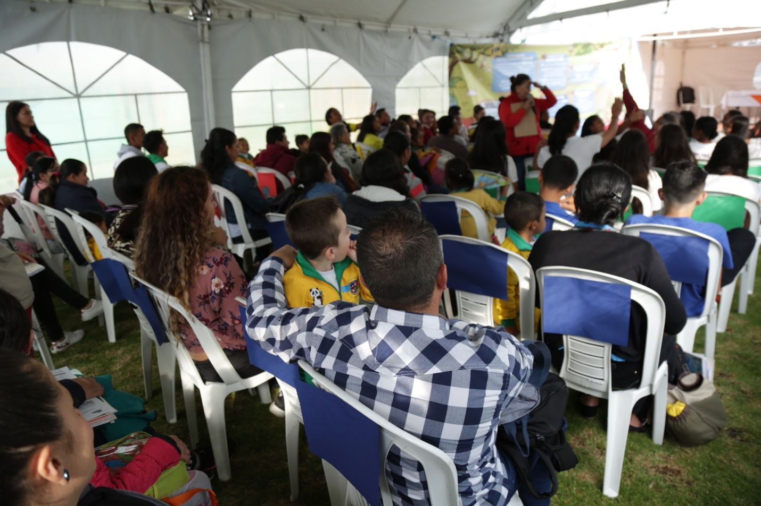

- Presentación del delegado por cada color – mesa de trabajo.
Las personas asistentes se ubican en las sillas del color que les fue asignado. En estas sillas las espera un servidor público del equipo metodológico y delegaran a la persona responsable del diálogo – juego con el alcalde.
TARIMA / ESPACIO DE PRESENTACIÓN

Mesa azul.
Vivian Campos SPCAC
Mesa roja.
Jenny Quecan SPCAC

Mesa amarilla.
Lisci Molina
SPCAC
Mesa verde.
Julián Jiménez
SPCAC

- Inicio formal del evento.
La moderadora inicia el evento, presenta el orden del día y explica el proceso de evaluación, diciéndoles a los participantes que deben diligenciar el formato en el transcurso de la jornada.
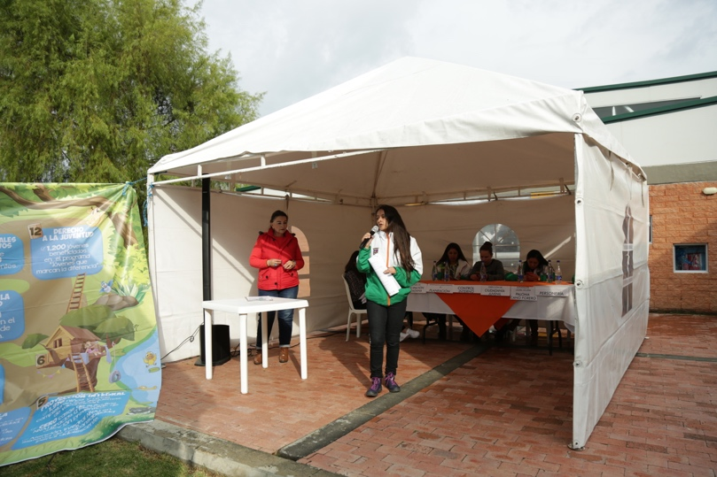

- Grupo de niños y niñas exponen su opinión sobre la gestión.
Un grupo de niños, niñas, adolescentes y/o jóvenes informan a la ciudadanía su percepción sobre la gestión de la alcaldía municipal para la protección de derechos de esta población. Este espacio estará a cargo de niños y niñas del Gobierno estudiantil quienes decidieron hacer esta presentación a través de un Sketch.
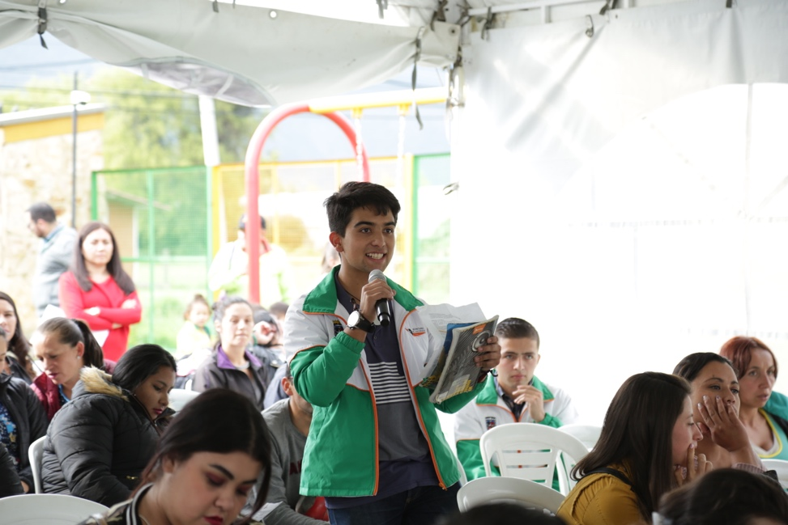
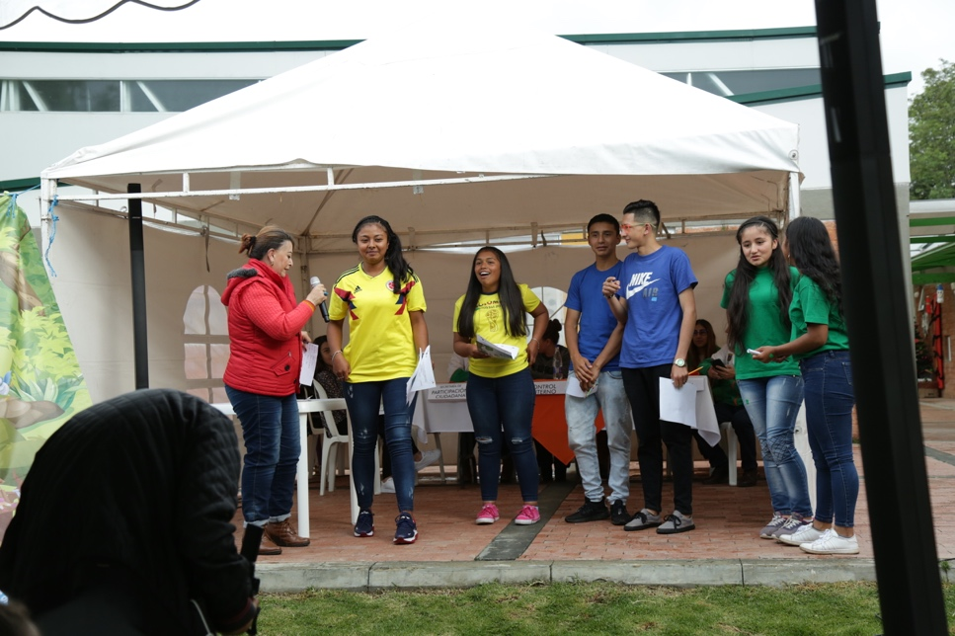

- Alcalde presenta su gestión con el juego “la escalera de los derechos” y dialoga con delegados.

El alcalde presenta su gestión a través del juego “la escalera de los derechos”. Para ello, la moderadora invita a los delegados por color para que se acerquen a la tarima y jueguen con el alcalde, de tal forma que lanzan el dado y al derecho que los lleven, es el derecho sobre el cual el alcalde expone la gestión y acto seguido, la persona delegada por color le cuenta sus impresiones sobre el derecho en mención. Metodológicamente se propuso que las mesas de trabajo eligieran a los niños y niñas para asumir este rol de representación, situación que se materializó en todas las mesas de trabajo.
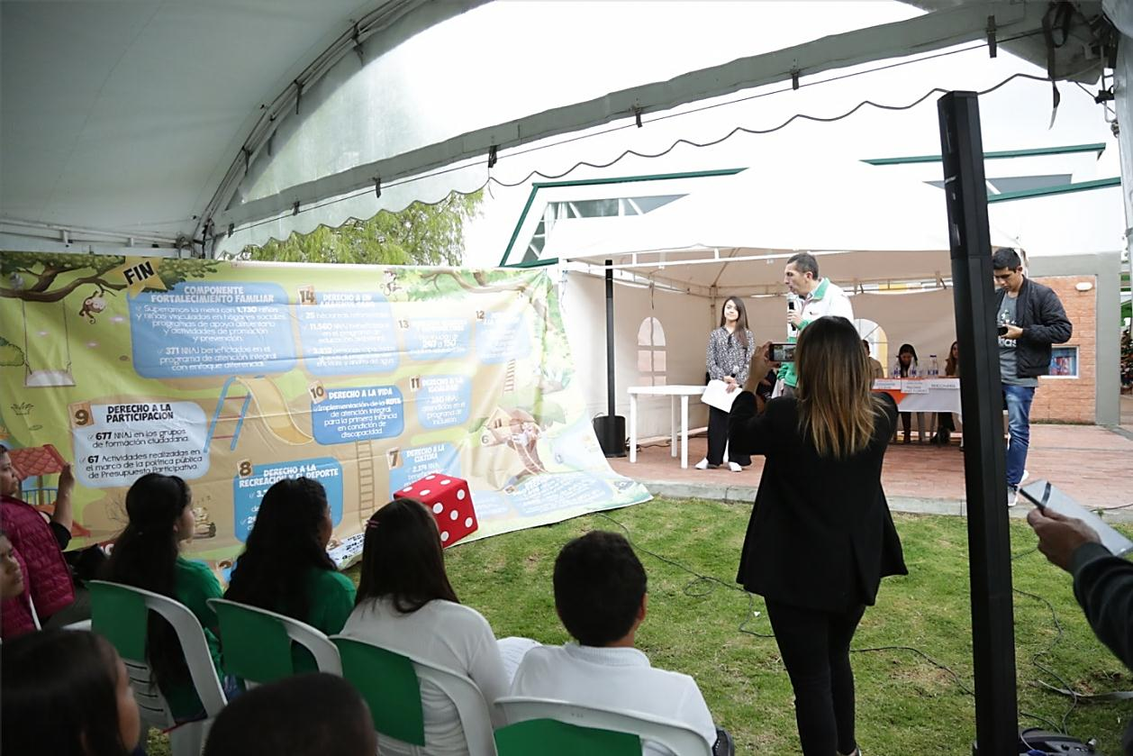

- Alcalde se compromete a incorporar las recomendaciones en el plan de acción
El alcalde, después de escuchar las recomendaciones e inquietudes de las personas delegadas por color, se compromete a incorporarlas en el plan de acción que hace parte integral del informe final del proceso.

- Moderadora cierra el espacio.
La moderadora cierra el espacio, recordando la entrega de los formatos de evaluación.
Observaciones: Las personas asistentes diligencian el formato de evaluación en el transcurso del evento y con el cierre del espacio, la moderadora recuerda que los participantes deben entregar la evaluación a los servidores públicos de la alcaldía municipal. En este momento se entregaran los refrigerios.
ESTADÍSTICAS DE LA AUDIENCIA PÚBLICA
- Asistencia según ciclo de vida:
CICLO DE VIDA | HOMBRE | MUJER | TOTAL
PRIMERA INFANCIA | 13 | 20 | 33
INFANCIA |  | 3 | 3
ADOLESCENCIA | 6 | 20 | 26
JUVENTUD | 9 | 30 | 39
ADULTEZ | 7 | 44 | 51
VEJEZ Y ENVEJECIMIENTO |  | 1 | 1
NO INFORMA EDAD | 7 | 12 | 19
TOTAL GENERAL | 42 | 130 | 172
- Evaluación de la gestión
Del total de personas asistentes se recogieron 74 evaluaciones en donde, de una forma didáctica, se invitó a los y las asistentes a valorar la gestión de acuerdo con su percepción sobre la garantía de derechos de la primera infancia, la infancia, la adolescencia y la juventud en el municipio de Chía. Esta evaluación se realizó a través de emoticones, con el objetivo de garantizar que las personas asistentes al evento que hacen parte del ciclo de vida “primera infancia” pudieran evaluar la jornada sin limitaciones y se evaluó por mesa de trabajo, de acuerdo con los colores que se le asignó a cada mesa y a los derechos que incorporó. Producto de esta valoración se presentan los siguientes resultados:

MESA ROJA | MESA AMARILLA | MESA AZUL | MESA VERDE
Derecho a la educación, derecho a la cultura, derecho a la recreación y el deporte, derecho a la participación. | Derecho a la salud, Derecho a la vida, Derechos Sexuales y reproductivos, derecho a la igualdad. | Derecho a la identidad, derecho a la integridad personal, derecho a la protección integral, derecho a la protección integral SRPA. | Derecho a un ambiente sano, fortalecimiento familiar, derechos de las juventudes.
- Evaluación de la Audiencia Pública Participativa
El formulario se entregó a 74 de las personas asistentes quienes respondieron las siguientes preguntas de acuerdo con su percepción de la Audiencia Pública Participativa, de la siguiente manera:
- ¿Cómo se enteró de la realización de la Audiencia Pública?
Publicación Web | Invitación Directa | Otro Medio | No responde
0 | 56 | 10 | 8
- La oportunidad para que, los asistentes inscritos, opinen durante la Audiencia Pública fue:
Adecuada | Insuficiente | No responde
66 | 1 | 7
- El tiempo de exposición con el informe de la gestión institucional fue:
Muy largo | Adecuado | Corto | No responde
5 | 57 | 0 | 12
- ¿La información presentada en la audiencia pública responde a sus intereses?
Si | No | No responde
61 | 3 | 10

- ¿La Audiencia Pública dio a conocer los resultados de la gestión de la entidad?
Si | No | No responde
54 | 5 | 15
- Según su experiencia, primordialmente, la Audiencia Pública permite a ciudadanos o usuarios de los servicios de la entidad:
Evaluar la gestión | Informarse de la gestión anual | Proponer mejoras a los servicios | Presenta quejas | No responde
18 | 21 | 29 | 3 | 17
- Volvería a participar en otra Audiencia Pública de esta entidad:
Si | No | No responde
59 | 2 | 13
- ¿Considera necesario que las entidades públicas continúen realizando audiencias públicas?
Si | No | No responde
58 | 3 | 13
- Por favor proponga un tema de su interés sobre la gestión de esta entidad para próximas Audiencias Públicas:
9.1. Espacios de reservas ecológicas que se hayan recuperado
9.2. La gestión de entrada debería ser más adecuada por ejemplo de los celadores.
9.3. La alcaldía municipal de Chía
9.4. La Universidad como lograr el éxito
9.5. Empleo para jóvenes

FASE 4. DE SOSTENIBILIDAD Y EVALUACIÓN DEL PROCESO
La Fase de sostenibilidad y evaluación del proceso, debe incorporar las acciones producto de los diferentes escenarios participativos, entre ellos la rendición pública de cuentas. Por esta razón, este apartado se completara en la versión final del informe, surtido este proceso.

CAPITULO II. BUENAS PRÁCTICAS IDENTIFICADAS EN LA GARANTÍA DE LOS DERECHOS DE LA PRIMERA INFANCIA, INFANCIA, ADOLESCENCIA Y JUVENTUD
El municipio de Chía, en el marco del desarrollo de su gestión, ha venido implementando unas buenas prácticas asociadas a la garantía de los derechos de niños, niñas, adolescentes y jóvenes. Algunas de estas prácticas se presentan a continuación:

AMPLIACIÓN EN COBERTURA DEL PROGRAMA DE ALIMENTACIÓN ESCOLAR (PAE) DEL MUNICIPIO DE CHÍA.
Uno de los objetivos de desarrollo sostenible plantea la eliminación del hambre y el acceso de toda la población a una alimentación sana y suficiente, poniendo fin a todas las formas de malnutrición, encaminado al logro de este objetivo, la Administración Municipal fortaleció el Programa de Alimentación Escolar PAE- mediante la prestación del servicio de alimentación escolar, a través del cual se brindan 11.632 raciones alimentarias diarias a 10.252 (corte a junio de 2019) niños, niñas y adolescentes durante la jornada escolar de las instituciones educativas oficiales de acuerdo con los lineamientos técnico administrativos del programa emitidos desde el Ministerio de Educación Nacional.
Del total de beneficiarios el 85,7% corresponde a jornada regular, a quienes se les entrega una ración correspondiente al 20% de los requerimientos nutricionales y el restante 14.3% corresponde a jornada única y reciben dos raciones correspondientes al 50% de los requerimientos nutricionales y se encuentra en implementación en las Instituciones de Fagua y José Joaquín Casas. Para lograr la implementación de jornada única, la Administración Municipal entregó la remodelación de la cocina de la IE José Joaquín Casas para garantizar la entrega de complementos alimentarios preparados en sitio durante la vigencia 2017.
La Administración logró la ampliación de la cobertura durante los cuatro años de gestión, pasando de 4,572 beneficiarios en 2015 a 10.252 en 2019 con un incremento de 124% y con una inversión anual de siete mil millones aproximadamente.
Actualmente se cuenta con una cobertura del 69% de los niños, niñas y adolescentes matriculados en las Instituciones Educativas Oficiales del Municipio. A continuación se presentan los componentes de esta buena práctica:
Objetivo | Garantizar la permanencia y bienestar de los estudiantes de las Instituciones Educativas Oficiales del Municipio a través de la entrega de los complementos alimentarios.
Cobertura programada | 5172 Raciones VIGENCIA 2018
Cobertura lograda | 11632 Raciones VIGENCIA 2018
Inversión programada (en pesos) | 2.147.483.647
Inversión ejecutada (en pesos): | 2.147.483.647
Duración (en meses): | 10
Principales acciones realizadas | 1. Por disposición del señor alcalde municipal se amplía la cobertura de alimentación escolar: 11362, esta gestión se realiza con recursos propios.  El Municipio direcciona hacia el Programa de Alimentación Escolar, presupuesto dispuesto inicialmente para otros fines, dándole importancia al bienestar de la Infancia y adolescencia del Municipio de Chia,  2. Adecuación y ampliación de las cocinas escolares en las IEO El Cerro, Jose Joaquin Casas, Jose Joaquin Casas, IEO Fagua Sede Tiquiza.  3. Dotacion de implementos de cocinas escolares: neveras, ollas a presión, licuadoras industriales, mesas, sillas, loza.
Principales logros obtenidos | 1. Mayor aprovechamiento por parte de los estudiantes reflejado en la permanencia escolar.  2. Reconocimiento por parte de los estudiantes del valor nutricional de cada uno de los componentes de los platos de la cocina colombiana.  3. Mayor cobertura en los niños de transición a 5 de primaria y adolescencia.
Aprendizajes | 1. Los estudiantes dan mayor aprovechamiento, evidenciado en la mínima cantidad de desperdicios de cada cocina.  2. El trabajo continuo entre el acompañamiento docente y los estudiantes generando buenos hábitos alimenticios.
Herramientas generadas | El programa se focaliza a través de la estrategia de alimentación escolar dispuesta en SIMAT.  Aprovechamiento y permanencia de la jornada escolar para un mejor aprendizaje de los Niños, Niñas, Adolescentes y Jóvenes del Municipio de Chía.

Finalmente, se presenta la información de la población beneficiada durante el año 2019 con esta buena práctica, según institución educativa oficial y discriminada por ciclo de vida:
Ilustración 4. Población beneficiada con la ampliación en cobertura del programa de alimentación escolar (pae) del municipio de Chía, 2019.
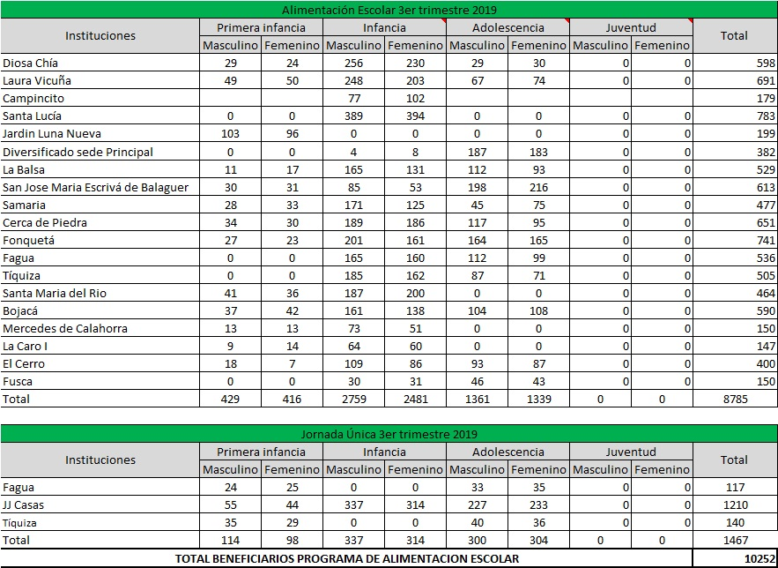
Fuente 78. Secretaría de Educación Municipal.

TERMINACIÓN DEL JARDÍN SOCIAL VEREDA FAGUA
Objetivo | Cumplir con la meta del plan de desarrollo en la terminación del Jardín Social Casita de los Sueños ubicado en la vereda Fagua.
Cobertura programada: | 105
Cobertura lograda | 105
Inversión programada (en pesos): | 602495
Inversión ejecutada (en pesos): | 602495
Duración (en meses): | 40
Principales acciones realizadas | 1. Construcción de la planta física para el funcionamiento del Hogar Infantil casita de los Sueños, ubicado en la vereda Fagua, dirigido a población en ciclo vital “primera infancia” del municipio, con capacidad de atención para noventa (90) beneficiarios y sus familias.  2. Inauguración del Hogar Infantil casita de los Sueños el 24 de Abril de 2019, entrando en funcionamiento el 25 de abril de 2019 mediante convenio de asociación celebrado con operador externo, por un término inicial de diez (10) meses, con una cobertura del 100% respecto a la capacidad de la institución; noventa (90) niños focalizados, inscritos y atendidos durante ocho (8) horas diarias, cinco (5) días a la semana.  3. Supervisión al convenio de asociación en función de garantizar la prestación de un servicio bajo estándares de calidad, la ejecución de los componentes de atención integral a los menores beneficiarios y sus familias, y el adecuado uso de los recursos destinados al mismo.
principales logros obtenidos | 1. Aumento de la cobertura municipal de los hogares infantiles, aumentando por tanto la cantidad de población atendida en ciclo “primera infancia”en el marco depromoción y garantía de derechos básicos, mediante la prestación del serviciointegral permanente.  2. Fortalecimiento de los procesos de integración comunitaria entorno al cuidado de la población en ciclo vital primera infancia. Mediante la apropiación de los espacios institucionales,la generación de pautas de corresponsabilidad de los padres de beneficiarios del hogar y la interacción cotidiana de los actores involucrados en el proceso, institucionales y ciudadanía, se construye y fortalecen lazos comunitarios que generan un entorno protector a los niños y niñas.  3. Mejoramiento de la calidad de vida de las familias vinculadas al jardín social, incidiendo en dimensiones socioeconómicas de las familias. Desde una perspectiva social el jardín supone el desarrollo de capacidades que permiten un mayor grado de adaptación social de los padres como de los niños y niñas beneficiarios. Los procesos de aprestamiento permiten un mejor desempeño en la vida escolar y un mayor grado de integración de los padres a los ambientes institucionales. Desde el aspecto económico supone la liberación de carga económica para los padres lo que permite una distribución distinta del ingreso, posibilitando gastos en otros aspectos de importancia para las familias.
aprendizajes | 1. Las experiencias significativas y escenarios de aprendizaje retadores y generadores de múltiples experiencias para niños y niñas del municipio por medio de la construcción del Jardín Social.  2. Se crearon espacios amplios y dotados propiciando el desarrollo integral y las habilidades sociales de los niños y niñas del municipio, aportando a la construcción del tejido social.

PROGRAMAS DE EXTENSIÓN Y PROYECCIÓN SOCIAL DE LA ESCUELA DE FORMACIÓN ARTÍSTICA Y CULTURAL
La coordinación de extensión y proyección social es el área de la escuela de formación artística y cultural que ofrece programas formativos en educación informal en programas sociales, instituciones educativas y juntas de acción comunal y que, en conjunto con las áreas de formación artística de la escuela, generan, desarrollan y actualizan conocimientos, habilidades, destrezas, y competencias; así mismo, su presencia en los diferentes sectores del municipio genera un impacto en el entorno social debido a que los programas que allí se ofertan, son gratuitos y promueven la sana convivencia por medio del aprendizaje de las prácticas artísticas y culturales en distintos rangos de la población.
La alcaldía municipal, a través de la dirección de cultura ha priorizado como parte de su plan de gobierno 2016 - 2019 la formación artística (danzas, teatro, música, artes plásticas y circenses) en la zona rural del municipio. Desde entonces, con la ayuda de directivos, docentes y estudiantes, sumados a los más de 15 años de trabajo con los colegios públicos, fundaciones de carácter social y líderes comunitarios se han adelantado diferentes acciones para poder configurar la estructura de un plan de educación artística para los cursos de extensión y proyección social de la EFAC y de esta manera, establecer una política de formación cultural que permita fortalecer y consolidar los centros veredales en diferentes sectores del municipio de Chía
Por lo tanto, la dirección de cultura centra sus objetivos en la atención de los diferentes sectores del municipio por medio de talleres de formación musical y artística en la población infantil, juvenil y adultos mayores, con el ánimo de contribuir en la construcción de personas sensibles y conscientes de su realidad por medio de las prácticas artísticas en el municipio.
Objetivo | Brindar programas de formación artística que contribuyan con el desarrollo integral de las personas en especial del sector rural, propiciando una interacción constante entre comunidad, docente y escuela y de ésta manera hacer presencia en la vida social y cultural del municipio con el ánimo comprender y transformar las problemáticas que aquejan a la comunidad.
Cobertura programada | 18 Programas
Cobertura lograda | 13 Programas
Duración (en meses) | 36
principales acciones realizadas | 1. Articular un equipo de Instructores para el eficiente logro del objetivo planteado  2. Descentralizar los programas de la Escuela de Formación Artística que se ofrecían únicamente en el perímetro Urbano para pasar a todas las veredas del Municipio por medio del traslado de los instructores a todos los sectores rurales, con el objetivo de tener una mayor cobertura en prácticas sanas para el Desarrollo Integral de los niños, adolescentes y jóvenes.  3. Crear convenios con las Instituciones Públicas, Juntas de Acción Comunal (JAC) y Fundaciones sin ánimo de lucro.
principales logros obtenidos | 1. Apoyar la “Fundación Infantes Misioneros” en la vereda Samaria bajo una alianza entre el IE Josemaría Balaguer y la JAC del barrio el Cairo, donde 100 niños, adolescentes y jóvenes gozan de clases danza, teatro, iniciación de música, en contra jornada y se conformó un grupo musical de vientos quienes han tenido una representación importante en eventos pedagógicos de Instituciones educativas de Bogotá y participan en el Festival de Arte estudiantil organizado por el Municipio de Chía  2. En la Vereda de Delicias Sur, 60 estudiantes gozan con clases de percusión con el apoyo de la JAC, quienes ofrecen los espacios y la Dirección de Cultura brinda el préstamo de tres baterías y la instrucción de los docentes idóneos en la materia. Teniendo como resultado un alto impacto en la comunidad quienes en la actualidad decidieron invertir unos recursos obteniendo por la oficina de participación ciudadana para la compra de elementos que aportarán en mejorar la calidad de las clases, dando reconocimiento al merito de la formación artística.  3. 50 estudiantes del Ensamble Orquestal Mestizaje constituido por los mejores estudiantes que pertenecen a diferentes veredas del municipio viajaron a Cuba en el mes de abril de 2019 con todos los viáticos pagos por el Municipio de Chía para realizar un intercambio cultural con la formación artística de dicho País.
aprendizajes | La alcaldía municipal, a través de la dirección de cultura ha priorizado como parte de su plan de gobierno 2016 - 2019 la formación artística (danzas, teatro, música, artes plásticas y circenses) en la zona rural del municipio. Desde entonces, con la ayuda de directivos, docentes y estudiantes, sumados a los más de 15 años de trabajo con los colegios públicos fundaciones de carácter social y líderes comunitarios se han adelantado diferentes acciones para poder configurar la estructura de un PLAN DE EDUCACIÓN MUSICAL para los cursos de extensión y proyección social de la EFAC y de esta manera, establecer una política de formación musical que permita fortalecer y consolidar los centros veredales en diferentes sectores del municipio de Chía.

Áreas de enseñanza en programas de extensión:
Área de Música: A través de las clases se forman músicos integrales en el campo instrumental y coral con una sólida preparación teórica y técnica según el género escogido. Actualmente se cuenta con enseñanza de instrumentos de viento, cuerdas pulsadas, cuerdas frotadas, teclados y técnica vocal.
Área de Danzas: Tiene como propósito incentivar y desarrollar estrategias pedagógicas que permitan difundir tradiciones culturales y artísticas, formando bailarines integrales en tradición y proyección de la danza, adentrándose en el estudio de diferentes técnicas dancísticas como el folclor, el ballet, y el contemporáneo, adicionalmente a estas técnicas, se desarrollan clases de Yoga como propósito promover estilos de vida saludable por medio de la ejercicio corporal y mental.
Área de artes plásticas: está compuesta por la línea gráfica donde se encuentran los conceptos básicos de la plástica, la línea pictórica que se encarga de los procesos bidimensionales y la línea tridimensional que se encarga del desarrollo de piezas artísticas con volumen.
Área de teatro: fomentar espacios efectivos para la práctica teatral a través del desarrollo de componentes como la formación, la creación escénica, la investigación teatral y la circulación de los productos surgidos en la Escuela.
Área de literatura: tiene como propósito fomentar y estimular la pasión por las artes literarias, la lectura, escritura creativa y el libro, a través de los componentes de creación, producción y circulación.

COBERTURA:
Actualmente el grupo de extensión participa en las 9 instituciones educativas, juntas de acción comunal como: Fonquetá, Cerca de Piedra, Las acacias, La Primavera, La Balsa St. La Virgen y St. Sabana, las Juntas, Delicias Sur, Resguardo Indígena, Mercedes de Calahorra, Chilacos, San Jorge, El Cairo, Samaria, El Rosario, así como, fundaciones sin ánimo de lucro, jardines sociales y centros de desarrollo infantil.
El propósito de este programa es contribuir con el desarrollo integral y sostenible de la comunidad proporcionando procesos permanentes de interacción, integración y aprendizaje en las diferentes áreas que maneja la casa de la cultura.
- FORMACIÓN ARTÍSTICA DESCENTRALIZADA:
Con el ánimo de descentralizar la formación artística de la sede principal de la casa de la cultura y sus dos sedes alternas, el área de extensión y proyección social adelanta convenios y acuerdos con diferentes entidades de carácter social y al servicio de la comunidad con el ánimo de obtener espacios para llevar los procesos formativos a la mayor cantidad de sectores del municipio. Teniendo en cuenta lo anterior, los acuerdos pactados hasta el momento se distribuyen de la siguiente manera:
- Alianzas interinstitucionales: Se da cuando 3 o más entidades de carácter social unen esfuerzos para llevar a su comunidad múltiples programas de formación artística.
- Centros culturales: Se constituyen cuando se realiza un acuerdo entre el área de extensión y una entidad de carácter social para llevar a cabo más de tres disciplinas artísticas al sector.
- Salones comunales: Son los sitios de reunión de las diferentes juntas de acción comunal que se prestan para adelantar una o dos actividades artísticas a la semana.
- Formación escolar complementaria: Son los procesos de formación artística destinados a los colegios oficiales del municipio en el cual se benefician los miembros de la comunidad educativa en contra jornada, o por fuera del horario académico de la institución.

MODELO DE CRECIMIENTO EXITOSO EN EL CUBRIMIENTO POBLACIONAL Y DESARROLLO DE ESCENARIOS DEPORTIVOS PARA EL BUEN USO Y APROVECHAMIENTO DEL TIEMPO LIBRE
Objetivo | Llegar a todas las veredas y sectores del municipio de Chia-Cundinamarca y descentralizar nuestras escuelas y programas, creando nuevos escenarios deportivos y recreativos.
Cobertura programada | 58.770
Cobertura lograda | 74.630
Inversión ejecutada en pesos | 2.147.483.647
Duración (en meses) | 48
principales acciones realizadas | 1. Construcción de nuevos polideportivos y adecuación de la infraestructura existente.  2. Descentralización de la oferta institucional  3. Tabulación Poblacional
principales logros obtenidos | 1. Crecimiento en infraestructura Deportiva y Recreativa.  2. Mayor y Mejor Cobertura con profesionales Licenciados en Educación Física con procesos y procedimientos establecidos en el Dpto. Técnico.  3: Desagradecieron por ciclo vital, zona urbana y rural y género.
aprendizajes | 1. Tener escenarios en condiciones óptimas para la sana práctica del deporte y la recreación con las condiciones técnicas establecidas en la norma.  2. Equidad de Género., se le garantiza a todos y todas la vinculación en los diferentes programas y escuelas que garantiza el IMRD CHÍA, Cundinamarca.
aprendizajes | Formatos establecidos para la captura de la información y tabulación de la misma logrando evitar la pérdida de información por parte del contratista., de esta manera se establece un proceso y procedimiento para la entrega de la información a la comunidad.

El objetivo inicial del Instituto Municipal de Recreación y Deportes del Municipio de Chía, Cundinamarca era llegar a todas las veredas y sectores del municipio de Chía y descentralizar nuestras escuelas y programas, creando nuevos escenarios deportivos y recreativos, realizando un estudio por vereda de las necesidades deportivas y recreativas de la comunidad, analizando el entorno y los posibles terrenos donde se podrían construir estos escenarios.
Dentro de esta administración iniciamos con Nueve (9) escenarios Deportivos y Recreativos los cuales se volvieron insuficientes por la gran población que beneficia el IMRD , y se presentaban inconvenientes ya que se ve insuficiente para coordinar el préstamo de escenarios en las actividades propias del Instituto, El préstamo a la comunidad en general e Instituciones educativas.
Desde allí se ve la necesidad de invertir en infraestructura, para ello realizamos una articulación transversal con la secretaria de Obras públicas los cuales lideran el desarrollo de la construcción y el IMRD aporta la necesidad de los espacios dentro de los escenarios, como son las canchas multibles, pistas de atletismo, canchas de tenis, entre otros.
Descripción Cualitativa:
1 . Se tiene un mayor y mejor cobertura a nivel geográfico
2. Mejor accesibilidad a los escenarios deportivos y recreativos.
3. Permite la interacción del Deportista el docente y la comunidad.
4. Se tiene un ahorro en tiempo ya que no se tienen que desplazar a la zona urbana.
5. Ahorro en transporte ya que queda dentro de las veredas.
6. Menor riesgo para el menor.
El mayor impacto generado a través de la construcción de infraestructura deportiva y recreativa es: el beneficio directo de nuestros niños, niñas jóvenes y adolescentes ya que pueden continuar con su disciplina en su sector y/o Vereda.
El segundo impacto es en el comercio ya que al tener un escenario deportivo se abren las puertas para venta a una población definida.
El tercer impacto es el desarrollo del municipio ya que es un municipio que está creciendo y piensa en su comunidad porque construye futuro.
Los escenarios deportivos son espacios públicos que pertenecen a los ciudadanos, ya que son espacios de prosperidad.

FICHA EPIDEMIOLÓGICA
Objetivo | conocer la situación en salud de la población del municipio de Chía a través de la captura de información en una herramienta informática diligenciada por las gestoras de salud de la secretaria de salud, el cual sirve como instrumento de planeación, análisis y evaluación; impactando directamente sobre las problemáticas de interés en salud pública de la comunidad en general con enfoque diferencial y por ciclo de vida
Cobertura programada | 57.411 PERSONAS DE NIVEL 1,2,3 DEL SISBEN (PUNTAJE 0 A 62)
Cobertura lograda | 21.192
Inversión ejecutada en pesos | 0
Duración (en meses) | 12
principales acciones realizadas | 1. Identificación del problema (morbilidad y mortalidad)  2.Desarrollo de la plataforma y capacitación 3.Evaluación
principales logros obtenidos | 1.Oportunidad y calidad de la información 2.Indicadores positivos en salud 3.Aumento de las coberturas en vacunación
aprendizajes | 1.La tecnología como herramienta de mejora en los procesos de salud.  2.Correlación público-privada
aprendizajes | Software

Con el apoyo, asesoría y asistencia técnica de CAIMED-Centro a través del sistema en la plataforma MetricsMed (MM), es posible asegurar que el uso de la información que se ha recopilado por parte de los Gestores de Bienestar del grupo de Salud Pública de la Secretaria de Salud sea oportuna, veraz y exacta y se integre al flujo cotidiano de toma de decisiones al interior de la secretaria y los equipos encargados de las intervenciones en la población.

Objetivo general
Diseñar un flujo de trabajo basado en datos que permita optimizar el impacto de las intervenciones propias de los programas de atención a la comunidad en sus diferentes dimensiones.
Objetivos específicos
• Describir la situación actual de salud pública en el municipio de Chía de acuerdo con la información recopilada en la plataforma de MetricsMed.
• Desarrollar mecanismos para la visualización de los datos recolectados en la plataforma de MetricsMed con el fin de que el equipo encargado de las intervenciones comunitarias identifique factores de riesgo y otros aspectos relevantes de las necesidades de la población.
• Entrenar en la interpretación de estos datos al personal encargado al interior de la Secretaria de Salud de forma que pueda hacer uso cotidiano de los datos recopilados por el personal de campo.
• Permitir la implementación y evaluación de las estrategias, acciones y políticas públicas saludables dirigidas a la reducción de inequidades y mejoramiento de los determinantes en salud.
Vigilancia y control del proceso
• Supervisión: Seguimiento a las visitas e información registrada.
• Alcance: Capacidad real de obtener información en relación con el tiempo.
• Variaciones: Cambios en el desempeño personal o del grupo.
• Control de calidad: Calidad de la información obtenida.
• Análisis exploratorio en tiempo real.

CAPÍTULO III: PLAN DE MEJORAMIENTO
El Plan de Mejoramiento, es el apartado que materializa la fase denominada “Sostenibilidad y evaluación del proceso” que a su vez se convierte en el instrumento de “control social y diálogo permanente con la ciudadanía”, siendo el medio para mejorar las acciones de la administración pública municipal en materia de garantía de los derechos de la primera infancia, infancia, adolescencia y juventud del municipio.
- EVALUACIÓN DEL PROCESO
Con el propósito de hacer efectivo el ejercicio de control social, los escenarios de participación que se constituyeron para el desarrollo del proceso de “rendición de cuentas” contaron con momentos e instrumentos de evaluación de acuerdo con cada ciclo de vida y con la metodología propuesta para cada uno de los escenarios. En estos momentos del diálogo participativo, se valoró la percepción de las y los ciudadanos sobre la garantía de estos derechos, buscando recoger sus recomendaciones y propuestas frente a los derechos en los cuales encontraron limitaciones y sobre los cuales consideran se deben realizar más acciones para favorecer los derechos de la primera infancia, la infancia, la adolescencia y la juventud en Chía.
Dentro de la estructura propuesta para este informe, se decidió colocar los resultados cuantitativos de la evaluación en cada uno de los apartados correspondientes a la descripción de los encuentros de diálogo y la audiencia pública participativa. Teniendo en cuenta el propósito de este apartado, en este primer momento se incorporan las recomendaciones hechas por quienes hicieron parte de los diferentes ejercicios participativos, de acuerdo con su ciclo de vida. Se transcriben las recomendaciones tal cual fueron definidas por los actores participantes y acto seguido se realiza un análisis en clave de Plan de Desarrollo Municipal (PDM) y Políticas Públicas Municipales (PPM), definiendo una acción que puede responder a la observación y o recomendación planteada.
Es importante señalar que estas recomendaciones y observaciones no implican la falta de programas y proyectos con relación a estas inquietudes, que como se mostró en el primer apartado, se llevaron a cabo de manera pertinente. Por el contrario, son interpretadas como oportunidades de mejora que los niños, las niñas, los adolescentes, los jóvenes y sus familias han identificado en sus entornos más cercanos y que requieren mayores esfuerzos por parte de la administración entrante.
También es necesario aclarar que para este apartado se priorizaron las recomendaciones, ya que muchos de los asistentes respondieron opiniones generales de la garantía de derechos que aunque dan cuenta de su percepción no permiten establecer acciones de mejora.
ACCIONES DE FORTALECIMIENTO | SITUACIONES OBJETO DE MEJORAMIENTO | RECOMENDACIONES DE NIÑOS, NIÑAS, ADOLESCENTES Y JÓVENES | ACTIVIDADES A IMPLEMENTAR
GARANTÍA DE DERECHOS
1. INFANCIA | DERECHO A LA PARTICIPACIÓN | Mis papás no participan. | Fortalecer las instancias de participación ciudadana para padres, madres y cuidadores de niños y niñas en ciclo de vida infancia.
1. INFANCIA | DERECHO A LA CULTURA | Mejorar la biblioteca, que sea más grande el salón. | Socializar la red de bibliotecas, sus condiciones de acceso y las actividades que se desarrollan dentro de ellas.
1. INFANCIA | DERECHO A LA MOVILIDAD | Mal por parar los carros. | Aumentar las campañas de formación en seguridad vial para la infancia.
1. INFANCIA | DERECHO A LA CULTURA | Todavía no se pueden usar el total de los objetos para la gente | Socializar y ampliar la cobertura del acceso a instrumentos y herramientas para acceder a la cultura.
1. INFANCIA | DERECHO A LA SALUD | Siempre les dan la prioridad a las madres. | Socializar y ampliar la cobertura de los programas de acompañamiento en la crianza para padres.
1. INFANCIA | DERECHO AL MEDIO AMBIENTE | Se podría mejorar poniendo más policías para que no contaminen los drogadictos y fumadores. | Revisar las acciones de policía en materia del control del consumo de sustancias psicoactivas en el espacio público.
2. ADOLESCENCIA | PROTECCIÓN INTEGRAL | Que sea más justo. | Ampliar los espacios de socialización sobre los mecanismos de acceso a la justicia, las rutas de atención y las instancias de participación por parte de adolescentes.
2. ADOLESCENCIA | DERECHO A LA CULTURA | Que trajeran programas a la Fundación | Ampliar la cobertura de algunos programas a las organizaciones de la sociedad civil que hacen parte de la garantía de derechos de NNA en protección.
2. ADOLESCENCIA | DERECHO A LA CULTURA | Que no haya tanta libertad por seguridad de los libros y de los niños. | Revisar las políticas de préstamo del material bibliográfico con el que cuentan las bibliotecas, garantizando que se cumplan los lineamientos de seguridad.
2. ADOLESCENCIA | DERECHO A LA SALUD | Mejorar el sistema de atención en las EPS. | Capacitar a las y los ciudadanos con relación a las competencias en materia de acceso a la salud y las acciones existentes dentro de la Ley para la exigibilidad de este derecho.
2. ADOLESCENCIA | DERECHO A LA INTEGRIDAD PERSONAL | Mejorar el suministro de recursos para las familias. | Socializar las acciones de fortalecimiento familiar.
2. ADOLESCENCIA | DERECHO A LA VIDA | Inaugurar más sedes de atención. | Ampliar la cobertura de espacios físicos para la atención integral de la primera infancia.
2. ADOLESCENCIA | DERECHO AL AMBIENTE | Mejorar la limpieza dentro de la ciudad y limpieza en la dispensación de agua en la red de acueducto. | Identificar si existen falencias en el sistema de recolección de basuras y en la provisión de agua potable.
2. ADOLESCENCIA | DERECHO A LA SALUD | Mejorar la atención de urgencias, mejorar Clínica Chía | Capacitar a las y los ciudadanos con relación a las competencias en materia de acceso a la salud y las acciones existentes dentro de la Ley para la exigibilidad de este derecho.
2. ADOLESCENCIA | DERECHOS SEXUALES Y REPRODUCTIVOS. | Pues yo he visto muchas niñas de colegios públicos embarazadas y nadie las ayudas. | Ampliar la cobertura de las acciones de atención al embarazo adolescente.
3. JUVENTUDES | DERECHO A LA SALUD | Hay venezolanos y gente afiliada a Coomeva que todavía no son atendidas en hospitales | Revisar el alcance de las políticas de garantía de derechos a la población migrante.
3. JUVENTUDES | DERECHO A LA EDUCACIÓN | Hay muchos menores de edad (incluyendo venezolanos) que no estudian. | Revisar el alcance de las políticas de garantía de derechos a la población migrante.
3. JUVENTUDES | DERECHO A LA IGUALDAD | Claramente no hay igualdad por eso hay muchos niños trabajando o pidiendo limosna. | Diagnosticar la situación de trabajo infantil dentro del municipio.
3. JUVENTUDES | DERECHOS SEXUALES Y REPRODUCTIVOS | Falta de información y consentimiento sexual | Fortalecer los programas de educación sexual desde el enfoque de la salud y desde la perspectiva jurídica.
3. JUVENTUDES | DERECHO A UN AMBIENTE SANO | Hay mucha inseguridad, la contaminación en Chía sigue siendo un factor que no solo molesta a los residentes sino a los animales que habitan alrededor | Fortalecer las acciones en favor del cuidado del medio ambiente, el manejo de residuos sólidos y la tenencia responsable de mascotas.
3. JUVENTUDES | FORTALECIMIENTO FAMILIAR | Hay mucho conflicto intrafamiliar | Ampliar los espacios de socialización sobre los mecanismos de acceso a la justicia, las rutas de atención y las instancias de participación por parte de adolescentes.
3. JUVENTUDES | DERECHO A LA RECREACIÓN Y EL DEPORTE | Mejorar el apoyo para los jóvenes en las diferentes áreas. | Socializar las acciones de acompañamiento a los diferentes procesos juveniles y aumentar su cobertura.
3. JUVENTUDES | DERECHO A UN AMBIENTE SANO | Mejorar y limpiar los espacios verdes, limpiar o asear mejor los lugares | Fortalecer las acciones en favor del cuidado del medio ambiente, el manejo de residuos sólidos y la tenencia responsable de mascotas.
3. JUVENTUDES | DERECHO A LA SALUD | Hay una desinformación por parte de la comunidad en general, pienso que una mejor gestión de la información para que esta llegue a la gente seria una posible solución. | Socializar y ampliar la cobertura de los programas de acompañamiento en la crianza para padres.
3. JUVENTUDES | DERECHO A LA INTEGRIDAD PERSONAL | Posiblemente se puede mejorar llegando a espacios educativos donde posiblemente se generan conflictos | Dar continuidad a las campañas en instituciones educativas sobre las rutas de atención, el acceso a la justicia y la resolución alternativa de conflictos.
3. JUVENTUDES | DERECHO A LA INTEGRIDAD PERSONAL | De pronto educando a las personas para que así sepan las normas que se deben cumplir | Aumentar las campañas de formación en seguridad vial para la infancia.
3. JUVENTUDES | DERECHO A LA EDUCACIÓN | La accesibilidad a la educación superior para los jóvenes es muy importante, será crear estrategias para que la mayoría puedan estudiar, sin problema. | Aumentar la cobertura en los programas e apoyo al acceso a la educación superior.
3. JUVENTUDES | DERECHO A LA INTEGRIDAD PERSONAL | Tener más protección a niños, mujeres y hombres, para prevenir conflictos y violencia intrafamiliar. | Aumentar las campañas de socialización en prevención y rutas de atención frente a la violencia intrafamiliar, la violencia contra las mujeres.
3. JUVENTUDES | DERECHO A LA EDUCACIÓN | Tener en cuenta los niveles de deserción escolar en los diferentes de educación | Fortalecer las acciones de prevención para prevenir la deserción escolar en los diferentes niveles educativos.
3. JUVENTUDES | DERECHO A LA INTEGRIDAD PERSONAL | Proyectos para el mejoramiento de vías y peatonales del municipio
3. JUVENTUDES | DERECHO A LA SALUD | Mejorar la infraestructura de los centros de salud
3. JUVENTUDES | DERECHO A LA EDUCACIÓN | Mejorar la ayuda al transporte de los estudiantes. | Fortalecer las acciones de prevención para prevenir la deserción escolar en los diferentes niveles educativos.
3. JUVENTUDES | DERECHOS DE LAS JUVENTUDES | Mayor propaganda en los talleres de emprendimiento | Aumentar la cobertura en los talleres de capacitación en emprendimiento.
3. JUVENTUDES | DERECHO A LA INTEGRIDAD PERSONAL | Generar más charlas en contra dela violencia y el suicidio | Aumentar la cobertura en los programas de prevención del suicidio.
3. JUVENTUDES | DERECHO A LA INTEGRIDAD PERSONAL | Deberían tener en cuenta el tema de los semáforos ya que algunos están dañados también por esto se presentan accidentes y el mal estado de las vías. | Hacer un diagnóstico del estado de los semáforos y emprender las acciones de mantenimiento.
3. JUVENTUDES | DERECHO AL AMBIENTE SANO | Se pueden hacer campañas de recolección de basuras ya que todos podemos ayudar al medio ambiente | Aumentar las jornadas de articulación entre la administración municipal y las comunidades para la limpieza del espacio público.
3. JUVENTUDES | DERECHO A LA INTEGRIDAD PERSONAL | La movilidad sigue muy lenta, los bici usuarios son muy imprudentes, el SENA necesita con urgencia el andén. | Generar acciones en el marco de la implementación de la política pública de la bicicleta para fortalecer la red de ciclo rutas y capacitar a los bici-usuarios en el cumplimiento de las normas de tránsito.
3. JUVENTUDES | DERECHO AL AMBIENTE SANO | Dar y ofrecer capacitaciones para que las personas hagamos buen uso de los residuos. | Aumentar la cobertura de las campañas de manejo de los residuos sólidos.
4. FAMILIA | DERECHO A LA SALUD | Considero que la participación debe ser más enfocada al acompañamiento de la vulnerabilidad de las personas con problemas adictivos por que las charlas simplemente motivan. | Generar acciones de acompañamiento a personas con diferentes situaciones de adicción a sustancias psicoactivas.
4. FAMILIA | INTEGRIDAD PERSONAL | La parte de la justicia está muy mal, en mi parte nunca hizo nada cuando fui a solicitar ayuda. | Proponer acciones evaluación y seguimiento en el marco del acceso a la justica, garantizando que los usuarios puedan ser retroalimentados de sus procesos.
DESARROLLOS TRANSVERSALES
INCLUSIÓN SOCIAL | ACCESO A LA CULTURA | Más bibliotecas en las zonas rurales. | Analizar la viabilidad de construir nuevas bibliotecas, con cobertura en las zonas rurales del municipio.
GESTIÓN DEL RIESGO Y MIGRACIÓN | ACCESO A LA CULTURA, RECREACIÓN Y DEPORTE | La obra todavía en puede estar en el uso de la gente. | Garantizar que los proyectos de infraestructura gestionados a través de la política pública de planeación y presupuesto participativo se entreguen a las comunidades para su disfrute.
MOMENTOS DE DIÁLOGO CON NIÑAS, NIÑOS, ADOLESCENTES Y JÓVENES.
CON NNAJ | Algunos funcionarios y funcionarias no manejan un lenguaje ciudadano. | Debe ser más dinámica la explicación, no se entiende. | Crear acciones de formación en participación ciudadana, rendición de cuentas y diálogos con la ciudadanía, en particular con NNAJ.

- PLAN DE MEJORAMIENTO

DOCUMENTOS CITADOS.
Concejo municipal de Chía. Por medio del cual se adopta el Plan de Desarrollo: «Si...marcamos la diferencia» para la vigencia 2016 a 2019., Pub. L. No. Acuerdo 97 del 3 de julio de 2016 (2016).
Congreso de Colombia. Ley 181 de 1995. Por el cual se dictan disposiciones para el fomento del deporte, la recreación, el aprovechamiento del tiempo libre y la Educación Física y se crea el Sistema Nacional del Deporte, Ley 181 § (201d. C.).
———. Ley 1622 de 2013. Estatuto de Ciudadanía Juvenil (2018).
Congreso de la República. Ley 1098 DE 2006. Por la cual se expide el Código de la Infancia y la Adolescencia., Pub. L. No. Ley 1098 de 2006 (2006). https://www.icbf.gov.co/cargues/avance/docs/ley_1098_2006.htm.
———. Ley 1757 de 2015. Por la cual se dictan disposiciones en materia de promoción y protección del derecho a la participación democrática, Ley 1757 de 2015 § (2015). https://www.funcionpublica.gov.co/eva/gestornormativo/norma.php?i=65335.
Dirección de Participación, Transparencia y Servicio al Ciudadano, y Departamento Administrativo de la Función Pública. «Manual único de rendición de cuentas», febrero de 2019.
Instituto Colombiano de Bienestar Familiar. «El ABC del Sistema de Responsabilidad Paenal para Adolescentes (SRPA)». Bogotá, abril de 2013.
Presidencia de la república, y Comité ejecutivo del sistema nacional d Bienestar Familiar. «Política Nacional de Infancia y adolescencia, 2018-2030.» Bogotá D.C., junio de 2018. https://www.icbf.gov.co/programas-y-estrategias/politica-nacional-de-infancia-y-adolescencia-20182030.
Procuraduria General de la Nación, Mesa Directova Estrategia Hechos y derechos, y Mesa Técnica ed Hechos y Derechos. «Lineamientos para el proceso de rendición pública de cuentas territorial sobre la garantía de los derechos de la primera infancia, la infancia, la adolescencia y la juventud. 2016-2019.» Bogotá, 2018.
UNICEF. «Derecho a la participación de los niños, niñas y adolescentes. Guía práctica para su aplicación.» Santo Domingo, 2008.
Unicef, y Fondo de las Naciones Unidas para la Infancia UNICEF. «Deporte, recreación y juego». New York, Estados Unidos, 2004.

ANEXOS.
Tabla 43. Marco legal y normativo del proceso.
1. Normatividad relacionada con el proceso de Rendición Pública de Cuentas
No. | Nombre del documento
1 | Asistencia técnica para la Rendición Pública de Cuentas sobre la garantía de los derechos de la infancia, la adolescencia y la juventud
2 | Ley 1098 de 2006, por la cual se expide el Código de la Infancia y la Adolescencia
3 | Conpes 3654 de 2010. Política de rendición de cuentas de la rama ejecutiva a los ciudadanos
4 | Decreto 860 de 2010, por el cual se reglamente parcialmente la Ley 1098 de 2006
5 | Decreto 1084 de 2015 por medio del cual se expide el Decreto Único Reglamentario del Sector de Inclusión Social y Reconciliación
6 | Ley 1878 de 2018 por medio de la cual se modifican algunos artículos de la Ley 1098 de 2006 y se expiden otras disposiciones
2. Tratados / Leyes / Decretos
No. | Nombre del documento
1 | Ley 57 de 1985, por la cual se ordena la publicidad de los actos y documentos oficiales
2 | Constitución Política de Colombia 1991
3 | Ley 152 de 1994, por la cual se establece la Ley Orgánica del Plan de Desarrollo
4 | Ley 190 de 1995, por la cual se dictan normas tendientes a preservar la moralidad en la Administración Pública y se fijan disposiciones con el fin de erradicar la corrupción administrativa
5 | Convención Interamericana de Lucha Contra la Corrupción 1996
6 | Ley 489 de 1998, por la cual se dictan normas sobre la organización y funcionamiento de las entidades del orden nacional, se expiden las disposiciones, principios y reglas generales para el ejercicio de las atribuciones previstas en los numerales 15 y 16 del artículo 189 de la Constitución Política y se dictan otras disposiciones
7 | Decreto 262 de 2000, por el cual se modifican la estructura y la organización de la Procuraduría General de la Nación y del Instituto de Estudios del Ministerio Público; el régimen de competencias interno de la Procuraduría General; se dictan normas para su funcionamiento; se modifica el régimen de carrera de la Procuraduría General de la Nación, el de inhabilidades e incompatibilidades de sus servidores y se regulan las diversas situaciones administrativas a las que se encuentren sujetos
8 | Ley 734 de 2002, por la cual se expide el Código Disciplinario Unico
9 | Ley 850 de 2003, por medio de la cual se reglamentan las veedurías ciudadanas
10 | Convención de Naciones Unidas Contra la Corrupción 2004
11 | Ley 962 de 2005, por la cual se dictan disposiciones sobre racionalización de trámites y procedimientos administrativos de los organismos y entidades del Estado y de los particulares que ejercen funciones públicas o prestan servicios públicos
12 | Carta Iberoamericana de la Participación Ciudadana 2009
13 | Ley 1437 de 2011, por la cual se expide el Código de Procedimiento Administrativo y de lo Contencioso Administrativo. En virtud del principio de publicidad, las autoridades darán a conocer al público y a los interesados, en forma sistemática y permanente, sin que medie petición alguna, sus actos, contratos y resoluciones, mediante las comunicaciones, notificaciones y publicaciones que ordene la ley, incluyendo el empleo de tecnologías que permitan difundir de manera masiva tal información. También establece el derecho de todo ciudadano de exigir el cumplimiento de las responsabilidades de los servidores públicos y de los particulares que cumplan funciones administrativa (Art. 3° y 5°)
14 | Decreto 2482 de 2012 por el cual se establecen los lineamientos generales para la integración de la planeación y la gestión
15 | Decreto 2693 de 2012, por el cual se establecen los lineamientos generales de'Ála ~strategia de Gobierno en línea de la República de Colombia, se reglamentan parcialmente las Leyes 1341 de 2009 y 1450 de 2011, y se dictan otras disposiciones
16 | Ley 1622 de 2013, por medio de la cual se expide el estatuto de ciudadanía juvenil y se dictan otras disposiciones
17 | Ley 1474 de 2011, Por la cual se dictan normas orientadas a fortalecer los mecanismos de prevención, investigación y sanción de actos de corrupción y la efectividad del control de la gestión pública.
18 | Ley 1551 de 2012, por la cual se dictan normas para modernizar la organización y el funcionamiento de los municipios
19 | Ley 1712 de 2014, por medio de la cual se crea la Ley de Transparencia y del Derecho de Acceso a la Información Pública Nacional y se dictan otras disposiciones.
20 | Decreto 1499 de 2017, por medio del cual se modifica el Decreto 1083 de 2015, Decreto Único Reglamentario del Sector Función Pública, en lo relacionado con el Sistema de Gestión establecido en el artículo 133 de la Ley 1753 de 2015
21 | Ley 1885 de 2018 por la cual se modifica la Ley Estatutaria 1622 de 2013 y se dictan otras disposiciones
3. Documentos CONPES
No. | Nombre del documento
1 | Guía de gestión territorial en discapacidad para gobernadores y alcaldes
3 | Guía para alcaldes - Marco para las Políticas Públicas y Lineamientos para la Planeación del Desarrollo de la Infancia y la Adolescencia en el Municipio
2 | Conpes 081 - 2004. Consolidación del sistema nacional de formación para el trabajo en Colombia
4 | Conpes 100 - 2006. Lineamientos para la focalización del gasto público social
5 | Conpes 102 - 2006. Red de protección social contra la extrema pobreza
6 | Ley 1804 de 2016, por la cual se establece la política de estado para el desarrollo integral de la primera infancia de Cero a siempre y se dictan otras disposiciones
7 | Conpes 113 - 2008. Politica de Seguridad Alimentaria y Nutricional (PSAN)
8 | Conpes 147 - 2012. Lineamientos para el desarrollo de una estrategia para la prevención del embarazo en la adolescencia y la promoción de proyectos de vida para niños, niñas, adolescentes y jóvenes en edades entre 6 y 19 años
9 | Conpes 150 - 2012. Metodologías oficiales y arreglos institucionales para la medición de la pobreza en Colombia
10 | Conpes 151 - 2012. Criterios y metodología para aplicar el artículo 145 de la Ley 1530 de 2012 (por el cual se garantiza la operación del Sistema General de Regalías) en Alimentación Escolar y Régimen Subsidiado de Salud
11 | Conpes 161 - 2013. Equidad de género para las mujeres
12 | Conpes 166 - 2013. Política Pública Nacional de Discapacidad e Inclusión Social
13 | Conpes 167 - 2013. Estrategia Nacional de la Política Pública Integral Anticorrupción
14 | Conpes 173 - 2014. Lineamientos para la generación de oportunidades para los jóvenes
15 | Conpes 174 - 2014. Adopción de la medida correctiva de asunción temporal de la competencia de la prestación del servicio educativo en los niveles de preescolar, básica y media en el departamento del Chocó en aplicación del Decreto Ley 028 de 2008
16 | Conpes 3934 de 2018. Política de crecimiento verde
4. Matriz Marco Normativo y de Política Pública para la garantía de derechos de la infancia, la adolescencia y la juventud
No. | Nombre del documento
1 | Matriz normatividad asociada a derechos de los niños, niñas. Adolescentes, jóvenes, mujeres y familia (Tratados internacionales y normas nacionales)
5. Normatividad Procuraduría General de la Nación relacionada con el proceso de Rendición Pública de Cuentas
No. | Nombre del documento
1 | Decreto Ley 262 - 2000, por el cual se modifican la estructura y la organización de la Procuraduría General de la Nación y del Instituto de Estudios del Ministerio Público; el régimen de competencias interno de la Procuraduría General; se dictan normas Para su funcionamiento; se modifica el régimen de carrera de la Procuraduría General de la Nación, el de inhabilidades e incompatibilidades de sus servidores y se regulan las diversas situaciones administrativas a las que se encuentren sujetos
2 | Circular 12 - 2014. Aplicación e implementación de la Ley Estatutaria 1622 de 2013 (Estatuto de Ciudadanía Juvenil
3 | Resolución 132 de 2014, por medio de la cual se establece un nuevo enfoque, principios, lineamientos para el ejercicio de la función preventiva a cargo de la Procuraduría General de la Nación, se modifica y fortalece el Sistema Integral de Prevención y se dictan otras disposiciones
4 | Resolución 055 de 2015, por medio de la cual se adiciona la Resolución 132 de 2014, en tanto se crean los diferentes tipos de actuación en el marco de los escenarios señalados en el modelo de gestión de la función preventiva de la Procuraduría General de la Nación".
5 | Circular 002 de 2016 - Solicitud de elaboración del diagnóstico de situación de la niñez, la adolescencia y la juventud, y del Plan de Desarrollo (2016-2019), con inclusión de sus derechos y los de la familia, de conformidad con lo previsto en la normatividad internacional y nacional, resoluciones, circulares, CONPES, planes decenales y Objetivos de Desarrollo Sostenible. Remisión oportuna a la Procuraduría General de la Nación.

Tabla 44. Operativos migrantes, Secretaría de Gobierno.
OPERATIVOS DE CONTROL |  |  | VERIFICADOS |  |  |  | PEP( PERMISO ESPECIAL DE PERMANENCIA) |  |  |  |  | REPORTE SIRE
Fecha | Lugar | Acciones | Total | Nacionales | Extranjeros | Nacionalidad | SI | NO | Presuntamente falso | Nada | verificación | SI | NO
13 de mayo Lunes | 12 Establecimientos de comercio, peluquerías | 4 cierres temporales establecimientos ley 1801 de 2016. Citaciones por parte de Migración Colombia. | 80 | 59 | 21 | venezolana | 7 | 10 | 1 | 2 | 1 |  | X
14 de junio Viernes | 15 establecimientos de comercio. Lavaderos de vehículos 2 viviendas 1 lote vereda Fagua | 1 citación condición de refugiado | 58 | 28 | 30 | 1. Mexicano 1,Nicaragua 1, Chileno venezolana | 15 | 10 |  | 5 |  | X | X
15 de junio Sábado | 6 establecimientos de comercio. Parque Ospina Parque Principal Cra 10 Delicias Norte Variante | Indocumentado trasladado a la Estación de Policía 11 citaciones Migración Colombia | 228 | 197 | 31 | venezolana | 18 | 11 | 1 | 1 |  |  | X
19 de junio Miércoles | viviendas establecimientos de comercio | Proceso administrativo arrendataria. 5 citaciones migración 2 traslados CTP | 43 | 25 | 18 | venezolana | 10 | 5 | 1 | 2 |  |  | X
25 de julio Jueves | estación de servicio Combustible Esso Puentes Peatonales Clínica Sabana, Centro Chía |  | 62 | 27 | 35 | venezolana | 12 | 17 |  | 6
26 de julio Viernes | constructora MG Flores personal 806, muestra de 25 personas cuentan con 20 extranjeros nacionalizados parque Ospina Pérez | proceso administrativo sin SIRE constructora MG con SIRE familia ubicación portal 80, salida para Ecuador | 117 | 92 | 25 | venezolana | 19 | 6 |  |  |  | X | X
27 de julio Sábado | plaza de Mercado cra 11 Parque Ospina Parque Principal | 18 citaciones Migración 2 celulares reportados | 85 | 45 | 40 | venezolana | 18 | 21 |  |  | 1 |  | X
22 de agosto jueves | Vereda Fagua Vereda Tiquiza 4 esquinas Parque Principal | 20 citaciones Migración | 194 | 128 | 66 | venezolana | 28 | 38
14 de septiembre Sábado | Puente Centro Chía Vereda Tiquiza 4 esquinas Parque Principal | 20 citaciones Migración | 52 | 38 | 14 | venezolana | 1 | 13 |  |  |  |  | X
TOTAL |  |  | 919 | 639 | 280 |  | 128 | 131 | 3 | 16 | 2
Fuente 79. Secretaría de Gobierno, 2019.

Congreso de la República, «Ley 1757 de 2015. Por la cual se dictan disposiciones en materia de promoción y protección del derecho a la participación democrática», Ley 1757 de 2015 § (2015), https://www.funcionpublica.gov.co/eva/gestornormativo/norma.php?i=65335.
Congreso de la República, «Ley 1098 DE 2006. Por la cual se expide el Código de la Infancia y la Adolescencia.», Pub. L. No. Ley 1098 de 2006 (2006), https://www.icbf.gov.co/cargues/avance/docs/ley_1098_2006.htm.
Procuraduría General de la Nación, Mesa Directiva Estrategia Hechos y derechos, y Mesa Técnica de Hechos y Derechos, «Lineamientos para el proceso de rendición pública de cuentas territorial sobre la garantía de los derechos de la primera infancia, la infancia, la adolescencia y la juventud. 2016-2019». (Bogotá, 2018).
Dirección de Participación, Transparencia y Servicio al Ciudadano y Departamento Administrativo de la Función Pública, «Manual único de rendición de cuentas», febrero de 2019.
Concejo municipal de Chía, «Por medio del cual se adopta el Plan de Desarrollo: “Si...marcamos la diferencia” para la vigencia 2016 a 2019.», Pub. L. No. Acuerdo 97 del 3 de julio de 2016 (2016).
Congreso de la República, Ley 1098 DE 2006. Por la cual se expide el Código de la Infancia y la Adolescencia.
Secretaría de Gobierno, 2019.
Congreso de la República, Art. 137.
Instituto Colombiano de Bienestar Familiar, «El ABC del Sistema de Responsabilidad Paenal para Adolescentes (SRPA)» (Bogotá, abril de 2013), 5.
Unicef y Fondo de las Naciones Unidas para la Infancia UNICEF, «Deporte, recreación y juego» (New York, Estados Unidos, 2004), 2.
Congreso de Colombia, «Ley 181 de 1995. Por el cual se dictan disposiciones para el fomento del deporte, la recreación, el aprovechamiento del tiempo libre y la Educación Física y se crea el Sistema Nacional del Deporte», Ley 181 § (201d. C.).
UNICEF, «Derecho a la participación de los niños, niñas y adolescentes. Guía práctica para su aplicación.» (Santo Domingo, 2008).
Congreso de la República, Ley 1098 DE 2006. Por la cual se expide el Código de la Infancia y la Adolescencia.
Congreso de la República, Artículo 17.
Congreso de la República, Artículo 36.
Congreso de Colombia, «Ley 1622 de 2013. Estatuto de Ciudadanía Juvenil» (2018).
Creado mediante Decreto 28 de 2012
Creado mediante Decreto 28 de 2012
Procuraduría General de la Nación, Mesa Directiva Estrategia Hechos y derechos, y Mesa Técnica de Hechos y Derechos, «Lineamientos para el proceso de rendición pública de cuentas territorial sobre la garantía de los derechos de la primera infancia, la infancia, la adolescencia y la juventud. 2016-2019.»
Presidencia de la república y Comité ejecutivo del sistema nacional d Bienestar Familiar, «Política Nacional de Infancia y adolescencia, 2018-2030.» (Bogotá D.C., junio de 2018), https://www.icbf.gov.co/programas-y-estrategias/politica-nacional-de-infancia-y-adolescencia-20182030.
Si bien asistieron 18 niños y niñas al encuentro, solo 16 entregaron formato de evaluación debido a que por asuntos personales y de sus compromisos en la Fundación, tuvieron que salir antes del encuentro.
Gobierno de Colombia. Política nacional de infancia y adolescencia 2018 – 2030.
Solo se registran 49 evaluaciones debido a que algunos de los adolescentes presentes en el encuentro tuvieron que dejar el encuentro antes de tiempo, debido a las actividades personales y sus tareas dentro de la Fundación María Madre de los Niños.
Este punto está sujeto a modificaciones de acuerdo a la disponibilidad la niña que va a asumir el rol de moderadora. En caso de que la información sea muy densa o requiera apoyo, serán designados algunos profesionales para explicar cosas puntuales como las fases del proceso, la evaluación, entre otros temas técnicos.

